

с. в. куликов, м. ф. храмкин

ВОДОМЕТНЫЕ ДВИЖИТЕЛИ
(ТЕОРИЯ И РАСЧЕТ)
ИЗДАТЕЛЬСТВО «СУДОСТРОЕНИЕ»
Ленинград 1965
УДК 629.12.037
В книге рассмотрены вопросы теории и проектирования водометов с гребным винтом (осевым насосом), теории и расчета винта в трубе кругового сечения, приведено исследование взаимодействия движителя с корпусом. Отдельные главы посвящены истории создания и развития водометных движителей различной конструкции и водометным движителям, применяющимся в качестве подруливающих устройств.
Книга предназначена для специалистов конструкторских бюро и научно-исследовательских институтов, работающих в области проектирования судовых движителей, а также может быть использована студентами старших курсов кораблестроительных институтов и факультетов.
куликов сергей васильевич, храмкин михаил федорович ВОДОМЕТНЫЕ ДВИЖИТЕЛИ (ТЕОРИЯ И РАСЧЕТ)
Тем. план 1965 г., № 61 Рецензенты: кандидаты техн. наук Б. Ф. Диев и В. В. Копеецкий Научный редактор А. А. Русецкий Редактор 15. М. Шахнова
Технический редактор Ю. Н. Коровенко Корректор М. И. Исаенкова
Переплет художников В. У. Фонарева и Б. А. Рогачевского
Сдано в набор 27/VII 1964 г. М-42172 Подписано к печати 27/XI 1964 г.
Формат бумаги 60 X 90V_{M}. Печати, листов \7U (включая 1 вклейку)
Уч.-изд. л. 15,8 Изд. № 1489-63. Тираж 2100 экз. Цена 94 коп. Заказ № 1240
Издательство «Судостроение», Ленинград, ул. Гоголя, 8
ОГЛАВЛЕНИЕ
Стр.
Введение 5
Условные обозначения 7
Глава /. История развития конструкции водометных движителей,
классификация и перспективы их применения
§ 1. Развитие конструкции водометных движителей 9
Общие сведения —
Развитие конструкции водометных движителей в Англии . . 11
Водометы в Германии 18
Водометы в США 24
Развитие конструкции водометных движителей в отечественном флоте 28
§ 2. Классификация водометных движителей 38
Водометные движители с механическим приводом 40
Гидрореактивные движители 43
§ 3. Перспективы применения водометных движителей 53
Г лава II. Основы теории идеального движителя
§ 4. Основные зависимости, характеризующие работу идеального
движителя 55
§ 5. Определение мощности, необходимой для работы идеального
движителя 59
§ 6. Пропульсивный коэффициент идеального движителя .... 60
| 7. Идеальный движитель с малым осевым размером 62
§ 8. Идеальный движитель в бесконечной цилиндрической трубе
кругового сечения 71
§ 9. Струйная теория идеализированной насадки, использующей
эжекционный эффект 78
Глава III. Струйная теория идеального гидрореактивного движителя
§ 10. Схема работы изолированного гидрореактивного движителя 84 § 11. Коэффициенты нагрузки идеального гидрореактивного движителя 88
§ 12. Коэффициент полезного действия идеального гидрореактивного движителя ..»«*«..,...,..•.... 94
Глава IV. Вихревая теория умеренно нагруженного гребного винта,
работающего в трубе кругового сечения
§ 13. Основные теоретические положения 99
§ 14. Поле скорости на бесконечности перед винтом, за ним и
в диске винта на несущей линии Ю1
§ 15. Гребной винт с наименьшими индуктивными потерями (оптимальный винт), работающий в трубе 105
Определение поля скорости, индуцируемого оптимальным
винтом 107
Расчет динамических характеристик винта 110
Винт с бесконечным числом лопастей ИЗ
Вычисление интегралов и h 115
§ 16. Винт с конечным числом лопастей и произвольным законом распределения циркуляции, работающий в трубе кругового
сечения 119
Поле скоростей симметрично расположенных спиральных
вихревых шнуров 123
Поле скоростей симметрично расположенных спиральных
вихревых пелен 132
Вычисление вызванных скоростей 136
§ 17. Расчет конструктивных элементов гребных винтов 152
Определение относительной ширины лопасти —
Выбор наивыгоднейшей средней кривизны профилен . . . 154 Определение профильных потерь и коэффициента полезного
действия 156
Расчёт конструктивного шагового отношения —
Вычисление интегралов 157
Схема расчета 162
Г лава V. Экспериментальное исследование работы водометных движителей
§ 18. Моделирование и законы подобия при испытаниях 164
§ 19. Гидродинамические характеристики рабочих органов водометных движителей * . . 165
§ 20. Испытание модели рабочего органа и определение наивыгоднейших условий его эксплуатации 169
§ 21. Проектирование оптимальных гидравлических механизмов
(осевых насосов и гребных винтов) 173
Глава VI. Кавитация водометных движителей
§ 22. Общие вопросы кавитации «..««>... 181
§ 23. Кавитационные характеристики водометных движителей . 188 § 24. Оценка наступления второй стадии кавитации насосов и гребных винтов 194
Г лава VII. Взаимодействие водометного движителя с корпусом судна
§ 25. Основные предположения 201
§ 26. Теория взаимодействия идеального движителя водомета
с корпусом судна и водоводом 204
§ 27. Экспериментальное определение пропульсивных качеств
судна, оборудованного водометом 211
§ 28. Проектирование водометного движителя 224
Конструирование водоводов —
Выбор наивыгоднейшего рабочего органа движителя (гребного винта или насоса) 238
Глава VIII. Водометные подруливающие устройства (ВПУ)
§ 29 Общие сведения. Конструктивные типы движительных установок ВПУ 248
>
§ 30 Практические рекомендации по проектированию движителей
ВПУ 257
Литература 270

ВВЕДЕНИЕ
В большинстве случаев суда, оборудованные движителями, приводит в движение сила реакции струи воды, отбрасываемой в сторону, обратную движению. Следовательно, с физической точки зрения все судовые гидродинамические движители — водометные (гребной винт, гребное колесо, крыльчатый и конусный движители и т. д.).
Однако понятие «водометный движитель» принято относить лишь к гребным винтам или насосным рабочим колесам, установленным в специальных трубах, обеспечивающих плавный подток воды к рабочему органу движителя и направленный выброс струи из него.
Трубы или водоводы могут иметь различную форму поперечного сечения, переменную по длине, и располагать их можно внутри корпуса судна или снаружи него.
Водомет с гребным винтом, установленным в короткой профилированной трубе снаружи корпуса, обычно называют движитель- ным комплексом «винт—пропульсивная насадка».
С каждым годом водометные движители находят все более широкое применение на судах различного назначения. Еще недавно водометами оборудовали лишь тихоходные суда, плавающие на мелководье, причем основным достоинством водомета считалась его надежная защищенность от механических повреждений.

Однако в последние годы роль водометов в судостроении возросла. Объясняется это прежде всего тем, что благодаря развитию гидромашиностроения, в частности насосостроения, удалось значительно повысить реальный коэффициент полезного действия осевых пропеллерных насосов и существенно сократить разрыв между эффективностью водометов и других типов движителей. Повышению роли водометных движителей способствовало также расширение сферы их применения: их стали использовать не только в качестве движителей, но и как средство активного управления. Подруливающее устройство — это конструктивная модификация водометов, выполняемая в виде поперечного канала в одной из оконечностей судна. Выяснено, что водометные движители, установленные на судах на подводных крыльях, обладают не только лучшей защищенностью, но и целым рядом конструктивных и эксплуатационных преимуществ по сравнению с движителями других типов» Это дает основание полагать, что водометы найдут широкое применение на этом перспективном классе судов.
Водометным движителям с рабочим органом насосного типа в книге уделено основное внимание. Менее подробно рассмотрены различные конструктивные типы гидрореактивных движителей, работающих на принципе преобразования тепловой энергии или энергии сжатого холодного газа в кинетическую энергию струи. В настоящее время еще ведутся исследовательские работы над этими движителями, и в литературе о них пока нет подробных сведений. Тем не менее авторы надеются, что немногочисленные данные о движителях этого типа, приведенные в книге, представят для читателей определенный интерес.
В книге излагается история развития конструкции водометных движителей с гребным винтом или осевым насосом в различных странах; дана классификация водометных движителей, высказаны предположения относительно перспектив их дальнейшего применения. Приведены теоретические основы гидродинамического расчета водометов с гребными винтами и осевыми насосами, а также гидрореактивных движителей. Методы расчета насосов в книге не рассматриваются, поскольку они достаточно полно освещены в отечественной литературе. Но вопросы проектирования и гидродинамического расчета гребных винтов, работающих в трубах, менее известны широкому кругу читателей. Поэтому в книге кратко изложена теория гребного винта в трубе кругового сечения и приведен метод проектирования такого винта с оптимальным и произвольным распределениями циркуляции вдоль радиуса лопасти.
Отдельная глава посвящена кавитации рабочих органов водометов, в которой даны зависимости, связывающие гидродинамические и кавитационные характеристики винтов и осевых насосов.
Взаимодействие водометного движителя с корпусом судна и его проектирование рассматриваются на основе раздельного изучения влияния корпуса судна на силу тяги водомета и упор движителя. Предлагаемый метод проектирования водометной движительной установки отличается широким использованием зависимостей теории идеального движителя для определения режимов работы рабочего органа; этот метод дает возможность подбора наивыгоднейшего рабочего органа по данным систематических испытаний моделей гребных винтов и насосов.
В заключение дано краткое описание конструкции водометов с осевыми насосами или винтами, применяемых в качестве подруливающих устройств, рассмотрены методы оценки их гидродинамических характеристик.
Авторы выражают свою благодарность Б. Ф. Диеву, В. В, Ко- пеецкому и А. А. Русецкому за ценные замечания, сделанные при просмотре рукописи.

УСЛОВНЫЕ ОБОЗНАЧЕНИЯ
R, D — радиус, диаметр рабочего органа (гребного винта или насоса), м. R_{lt} D_{x} — радиус, диаметр водовода (трубы) в месте расположения рабочего органа, м. г_{сх}, d_{CT} — радиус, диаметр ступицы рабочего органа, м. D₂ — диаметр выходного сечения водовода, м. Fp> F, —площади поперечного сечения диска движителя, водовода
в месте расположения движителя и выходного сечения, ж². F^ — площадь поперечного сечения струи на бесконечности за движителем, м².
р
Р = —— коэффициент отношения площадей на выходе. F
г — число лопастей. Ь — ширина^сечения лопасти, м. е — толщина сечения лопасти, ж. ^{е}ср — стрелка прогиба средней линии сечения лопасти, ж. е₀ — условная толщина лопасти на оси рабочего органа, м. е
^ _ относительная толщина.
Ь
&_{с}р = — относительная кривизна средней линии. b
ft — дисковое отношение. Н
шаговое отношение.
D
—г
г = относительный радиус винта, для которого производятся вы-
R числения, г'
г' — относительный радиус винта, на котором расположена вихревая
R нить. Q — расход* жидкости, м³/сек. v₀ — скорость движения судна, м/сек.
v_{s} — — средняя скорость по расходу через водовод перед рабочим ор-
F га ном, м/сек.
v_{e} — средняя скорость по расходу между ступицей и водоводом, ж/се/с. v₂ = — средняя скорость по расходу в выходном сечении, м/сек.
v_{м} — абсолютная скорость потока в струе на бесконечности за движителем, м/сек.
w^ — вызванная скорость в струе на бесконечности за движителем, м/сек

.

w_{u} — полная тангенциальная вызванная скорость в диске гребного винта, м/сек.
w_{la} — полная аксиальная вызванная скорость в диске гребного
винта, м/сек. Qr — окружная скорость элемента лопасти, м/сек. <ог — окружная скорость натекания жидкости на элемент лопасти
с учетом тангенциальной вызванной скорости, м/сек. Р_{е} — сила тяги, приложенная к судну, кг. Р — упор движителя, кг. Н — полный напор, м. #ст — перепад давления (статический напор), м. М — момент вращения рабочего органа движителя (винта или насоса), кгм.
N — мощность, подведенная к рабочему органу движителя без учета
потерь энергии на трение в валопроводе, кгм/сек. Ро — давление на бесконечности перед движителем и за ним, кг/м². pi — давление перед движителем, кг/м². Рг — давление на выходе водомета, /сг/лс².
Р Р М К_{е} =. —£—, = , /С₂ = коэффициенты тяги, упора
pn²D* pn²D⁴ pn²D⁵ и момента.
л - ^{1,0} л₀ ,
nD
а
а_{е}
Л²
— коэффициенты нагрузки по тяге.
ªes =
2
8/С Р Р
<5р — —- = ; <jp_{s} = коэффициенты
tiXq pv²_{s} нагрузки по упору.
F_{p} F_{p}
2 ^{Р} 2
Р*. <*i и а₀ — углы в градусах (к стр. 156).
1 ^{w}\t
tg а = ; вспомогательная величина (к стр. 157).
С ^{w}\а
Индекс i — характеризует величину, вычисляемую при работе движителя в идеальной жидкости.
щ  s — '»  nD |  | nnD
Ре . | ^{а}е2 — | Р
2 » | ^{а}е2 — | о
?^{v}0 „  ^{F}P  2 ^{Р} |  | РЩ 2
 | Ре
'; ^{а}е22 —
2
Р^ - - t-2 -
^{t}P 2
Остальные условные обозначения поясняются в тексте.
ГЛАВА I
ИСТОРИЯ РАЗВИТИЯ КОНСТРУКЦИЙ ВОДОМЕТНЫХ ДВИЖИТЕЛЕЙ, КЛАССИФИКАЦИЯ И ПЕРСПЕКТИВЫ ИХ
ПРИМЕНЕНИЯ
§ 1. РАЗВИТИЕ КОНСТРУКЦИИ ВОДОМЕТНЫХ ДВИЖИТЕЛЕЙ
Общие сведения
Водометный движитель имеет давнюю историю. Первые патенты на водометы (являвшиеся по существу первыми судовыми гидравлическими движителями) были выданы более 300 лет назад.
Начиная со второй половины XVII и до середины XIX века в различных странах было зарегистрировано огромное количество изобретений по водометным движителям, некоторые из которых были реализованьГна судах гражданского и в отдельных случаях — военного флота.
Многие изобретатели в то время полагали, что водомет — самый перспективный движитель, и пророчили ему большое будущее. Однако эксперименты с натурными судами, оборудованными водометами (главным образом с центробежными насосами), не оправдали этих ожиданий.
Сравнительные испытания судов, оборудованных водометами и гребными винтами, показали, что гребной винт эффективнее водомета. Несмотря на неудачи, изобретатели продолжали предлагать новые конструктивные варианты водометов для различных судов.
Популярность водомета достигла наивысшего предела в конце XIX века, когда во многих учебных заведениях о водометных судах читались специальные курсы лекций.
К этому же периоду относятся первые попытки создать такие теоретические методы расчета ходкости водометных судов, которые позволили бы оценивать пропульсивные качества судна с водометной движительной установкой той или иной конструкции.
Первые теории действия водометов были примитивными, и в ряде случаев при их построении исходили из неправильного представления о принципе работы водометного движителя, поэтому коэффициент полезного действия оценивали с их помощью весьма приближенно. Так, известный русский исследователь водометов Пермяков считал, что принцип действия водомета аналогичен принципу действия ракетного движителя. Однако и теоретические расчеты не могли подтвердить мнения отдельных специалистов, полагавших, что водомет не должен уступать по коэффициенту полезного действия гребному винту. В конечном счете на вопрос о целесообразности применения водометных движителей ответила практика: пропульсивный коэффициент водометных судов оставался значительно ниже, чем винтовых, несмотря на то, что были испытаны водометы всевозможных конструкций. Поэтому в начале XX века водомет уже не считался перспективным движителем. По своим пропульсивным качествам водомет не мог конкурировать с гребным винтом, и его использовали только на речных судах, на которых основным требованием была защищенность движителя от поломок.
Важным этапом в истории развития конструкции водометных движителей следует считать появление работы великого русского ученого Н. Е. Жуковского, который впервые строго научно объяснил действие водомета [13, 14]. В дальнейшем работа Жуковского позволила специалистам разработать рациональные принципы проектирования водометных движительных комплексов и значительно сократить разрыв в коэффициентах полезного действия водомета и гребного винта.
Если в начале XX века интерес к водометным движителям в известной степени уменьшился, то в военные и особенно в послевоенные годы он, наоборот, значительно возрос. Это объясняется главным образом тем, что расширились возможные области применения этих движителей. Например, стремление обеспечить маневрирование крупных судов в стесненных акваториях привело к созданию водометных устройств для управления судном. Установленные на судах на подводных крыльях водометные движители обладают рядом конструктивных и эксплуатационных преимуществ, позволяющих им конкурировать с гребными винтами.
Возможности применения водометных движителей возросли также благодаря тому, что все более созершенствуются методы их проектирования и улучшаются их пропульсивные качества.
Таким образом, в развитии конструкции водометных движителей можно отметить следующие три периода:
бурного изобретательства всевозможных конструктивных типов этих движителей;
уменьшения интереса к водометным движителям во второй половине XIX и в начале XX века;
роста интереса к водометным движителям в 40—50-х годах нашего века.
Основная заслуга в развитии конструкции водометных движителей в Советском Союзе принадлежит Ленинградскому институту водного транспорта, ЦТКБ речного флота, а также заводу «Красное Сормово».
Приведем краткую историю использования водометных движителей в Советском Союзе и за границей.
Развитие конструкции водометных движителей в Англии
Первый водомет был создан в Англии.
В 1661 г. два английских изобретателя Томас Тугуд и Джеймс Хейес предложили конструкцию судна с водометом, названным ими «раздувательные меха». По их проекту реактивная тяга судна создавалась путем «форсирования воды мехами» по каналу, расположенному в диаметральной плоскости. Несмотря на примитивность, конструкция движителя принципиально содержала в себе основные элементы современного водометного движителя.
Дальнейшие попытки создания водометов в Англии относятся уже к более позднему периоду, а именно к концу XVIII века.
Как известно, конец XVIII и начало XIX века характеризуются промышленным переворотом в Англии, который коснулся также и судостроения.
После появления пароходов потребовалось создать совершенный судовой движитель. Конструкторы шли двумя путями: одни пытались усовершенствовать гребные колеса и «спираль Архимеда» — первоначальный гребной винт, другие стремились использовать паровую машину в качестве механического привода водометного движителя.
В 1816 г. в Англии выдают патент изобретателю Миллингтону на способ движения судов за счет реакции водяной струи, выбрасываемой в кормовой части судна с помощью винта — спирали Архимеда.
В последующие годы в английское Морское ведомство было подано еще несколько изобретений водометов с насосами, самыми интересными из которых были предложения Уилльяма Хэлла (1830 г.).
Существенный вклад в развитие водометных движителей внес эдинбургский механик Рутвен. В 1839 г. он сконструировал водомет с горизонтально расположенной центробежной помпой на небольшой шлюпке. Центробежный насос, отсутствие длинных водоводов, забор воды из-под днища и выброс — с бортов по двум трубам — отличительные особенности конструкции Рутвена. Движитель Рут- вена одновременно служил и рулевым приспособлением, так как конструкция труб выброса потока воды включала поворотные насадки, с помощью которых изменялось направление струи, выбрасываемой из движителя.
Сейчас изобретение Рутвена сохранило лишь исторический интерес, но в прошлом веке его расценивали очень высоко.

Благодаря компактности и сравнительно высокой эффективности водомета Рутвена его устанавливали не только на судах английской постройки, но и на судах Германии, России, Франции.
Сначала Рутвены (отец и сын) построили в Эдинбурге катер длиной ~ 2,7 м и судно длиной 12,2 м, скоростные испытания которых, проведенные в 1844 г., показали высокие результаты. Совместно
с немецким кораблестроителем Сейде- лем Рутвен-старший в 1849 г. спроектировал водометную установку этой конструкции на рыболовном судне «Энтерпрайз» водоизмещением 100 т.
В 1855 г. Сейдель построил в Германии судно «Альберт» с движителем Рутвена. Позже в печати сообщалось, что ожидаемые скоростные характеристики этого судна не подтвердились при эксплуатации. Испытания другого судна с водометом Рутвена, построенного в 1857 г. во Франций конструктором Хервиером, также не дали удовлетворительных результатов.
Несмотря на неудачные эксперименты, английское адмиралтейство в 1865 г. решило построить две канонерские лодки «Наутилус» и «Уотер- уич» с водометами Рутвена. Схема движителя, установленного на канонерской лодке «Уотеруич» (длина ~ 49,4 M_{t} водоизмещение 1180 At³, мощность энергетической установки 760 л. с.) дана на рис. 1. Лодки были построены одна за другой, соответственно в 1866 и 1867 г. Сравнительные испытания «Наутилуса» с однотипным судном «Волонтер», оборудованным двумя гребными винтами, а также аналогичные испытания «Уотеруич» показали хорошие результаты. Примерно при одинаковой мощности механической установки «Наутилус» развил скорость на полузла больше, а «Уотеруич» — лишь на 3% меньше, чем винтовое судно, скорость которого была около 9 узлов.
После успеха этих испытаний сложилось мнение, что водометный движитель Рутвена, устанавливаемый на военных судах, может успешно конкурировать с гребным колесом и винтом. Поэтому с водометом Рутвена были построены: в Германии — буксир «Ри- валь» (1874 г.) и по одному миноносцу в Швеции и в Англии.
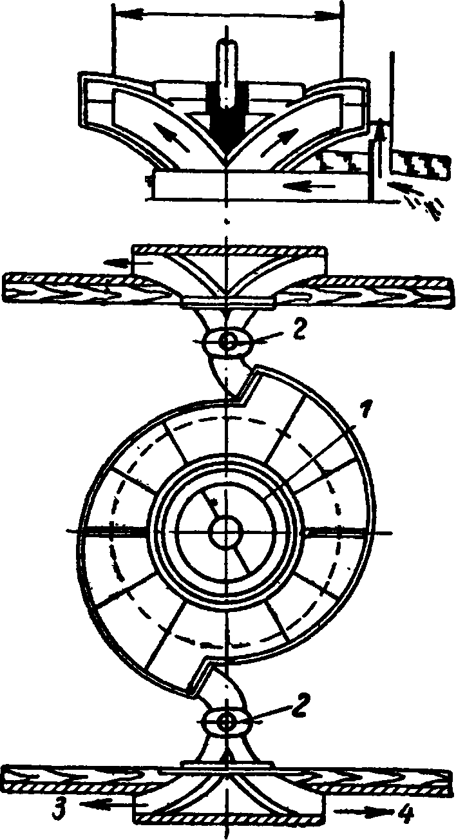
tUWYl
Рис. 1. Движитель Рутвена, установленный на канонерской лодке «Уотеруич» (1867 г.)
1 — центробежный насос; 2 — реверсивные устройства (переключатели вода!); 3 — направление выброса струи воды из движителя; 4 — направление движения судна
В 1883 г. известный английский специалист по движителям кон

структор и судостроитель Торникрофт несколько усовершенствовал конструкцию движителя Рутвена, сократив длину и уменьшив искривление водометных труб, что снизило гидравлические потери внутри водоводов и должно было повысить коэффициент полезного действия движительной установки.
Как видно из рис. 2, принципиально водометная установка Тор- никрофта не отличалась от водомета Рутвена. Однако построенная Торникрофтом небольшая миноноска (водоизмещение 14,6 At³), оборудованная водометом усовершенствованной конструкции, развила скорость всего лишь 12,6 узла при мощности паровой машины в 167 л. е., тогда как на однотипной миноноске, но оборудованной одним гребным винтом, при той же мощности машины была получена скорость 17,3 узла.
Причина столь низкой эффективности водометной установки на судне Торни- крофта по сравнению с результатами испытаний канонерских лодок, проведенных Рутвеном ранее, неизвестна. Не исключено, что гребной винт на корабле «Волонтер», с которым Рут- вен сопоставлял водометы на канонерских лодках, был спроектирован неудачно.
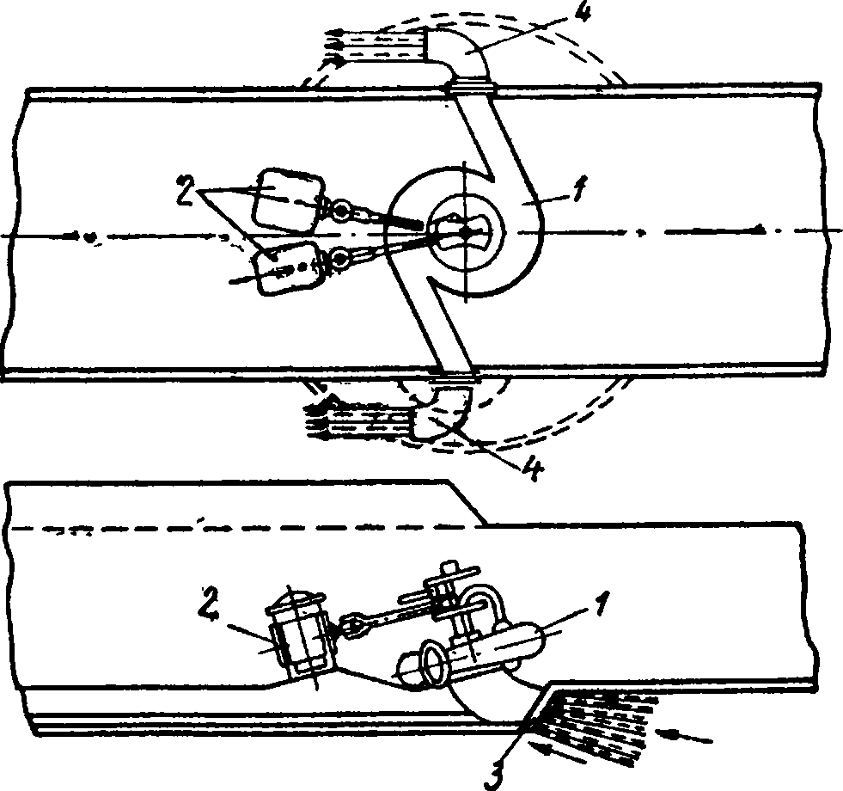
Рис. 2. Движитель Торникрофта (1883 г.)
1 — центробежный насос; 2 — двигатели; 3 — приемное отверстие; 4 — поворотные выходные
патрубки
Следующая ступень в развитии конструкции водометов в Англии — изобретение инженером Гочкисом движителя, получившего у нас в стране название конусного (рис. 3). Конусный движитель состоит из центробежной помпы (крылатки), установленной в конусообразном кожухе усеченной формы. Конус снизу подрезан плоскостью, параллельной основной плоскости судна, а его основания параллельны ДП. Движитель работает следующим образом: вода из-под днища судна засасывается крылаткой через узкую часть конуса и, вращаясь внутри кожуха, подается к его широкому основанию. Так как диаметры оснований конуса различны, то окружная скорость воды больше всего у его широкого основания, т. е. в месте выброса воды в сторону, противоположную движению судна. Поэтому поток ускоряется и получается приращение количества движения. Конусный движитель Гочкиса из-за простоты конструкции получил широкое применение на тихоходных судах многих стран, главным образом американского континента. Недостатком движи

теля Гочкиса является его низкий коэффициент полезного действия.
Долгие годы в Англии водомет использовали лишь на речных и озерных судах с малой осадкой.
Однако последние несколько лет английская судостроительная печать снова уделяет большое внимание водометам, считая, что настало время изменить устаревшую точку зрения на водомет как на движитель с очень низким к. п. д. [42]. Это объясняется тем, что после экспериментов с водометами, снабженными многоступенчатыми осеЕыми насосами, англичанам удалось значительно усовершенствовать водометный движитель и существенно улучшить его пропульсив- ные качества. Ряд английских специалистов предлагает устанавливать водометы с осевыми насосами на крупных транспортных судах, особенно на судах рыболовного флота, так как водомет позволяет проходить над рыболовными сетями,- не повреждая их.
Предлагая в качестве рабочих органов водометов двухступенчатые осевые насосы с к. п. д., достигающими 92,5—93%, некоторые английские специалисты надеются получить такие пропульсивные к. п. д. водометных движителей, которые будут существенно превосходить к. п. д. гребных винтов. На этом основании и делается попытка обосновать расчетным путем установки водометных движителей с осевыми насосами на грузовых судах водоизмещением ^около 17 000 т [42].
Как уже отмечалось в отечественной литературе [34], английские специалисты, доказывая превосходство в коэффициенте полезного действия водометного движителя по сравнению с к. п. д. гребных винтов, допускают принципиальные ошибки при определении реального к. п. д. водомета.
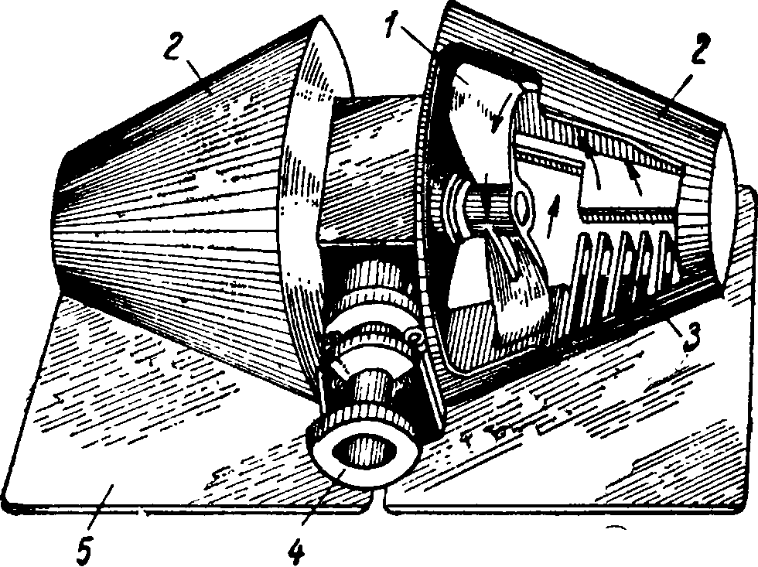
Рис. 3. Конусный движитель конструкции
Гочкиса (1926 г.)
/ — крылатка для засасывания воды; 2 — кожухи — направляющие устройства; 3 — решетка приемного отверстия; 4 — валопровод; 5 — фундаментная рама
В настоящее время в Англии водометы используют на судах сравнительно небольших размеров, но в создании комплексов для таких судов достигнуты значительные успехи. Ряд фирм выпускает водометные комплексы и поставляет их на внутренний рынок и за границу. Водометами, разработанными фирмой Даути—Гамильтон, в настоящее время оборудуют суда многих стран. Пропульсив- ный к. п. д. водометных катеров «Турбокрафт», которые строит эта фирма, достигает 50—52%. В качестве привода движителей на этих
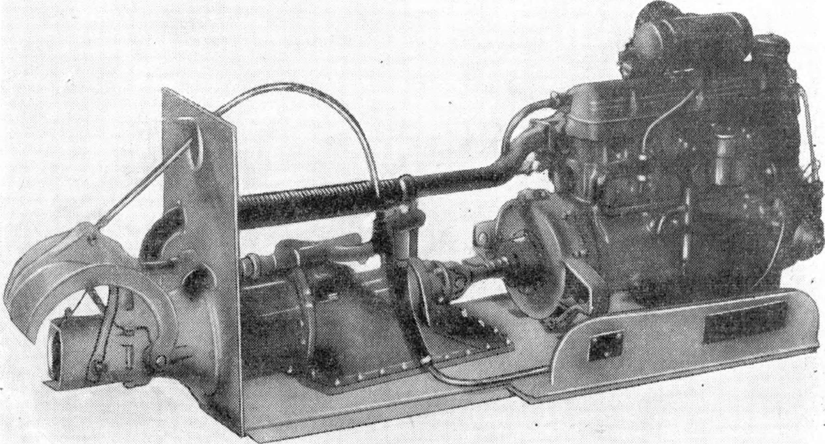
Рис. 4. Водометно-двигательная установка фирмы Даути-Гамильтон (предназначается для катеров водоизмещением 600—800 кг> 1961 г.)

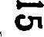

Oi
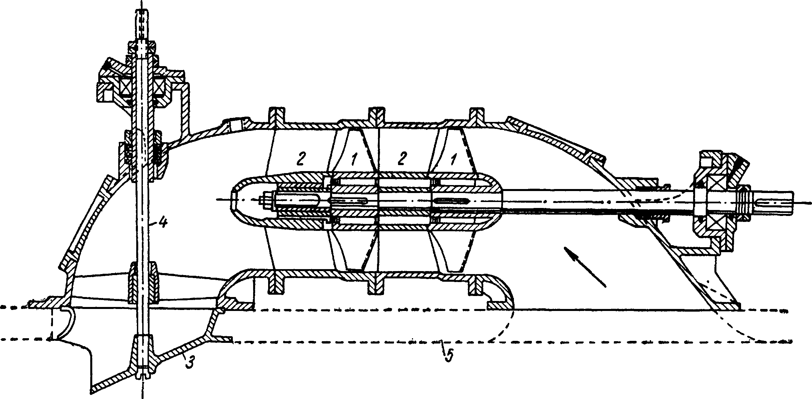
Рис. 5. Водометный движитель фирмы Гилл Памп энд Пропалшн (1961 г..)
/ — лопасти двухступенчатого насоса; 2 — лопасти контрпропеллеров; 3 — вращающийся дефлектор; 4 — вал для
вращения дефлектора; 5 — основная линия судна
катерах используют газовые турбины и автомобильные двигатели. Рабочим органом водометов служит осевой двухступенчатый насос с направляющими аппаратами.
17
На рис. 4 показан один из двигательно-движительных комплексов, изготовляемых этой фирмой для катеров «Турбокрафт» и экспортируемых в Голландию.
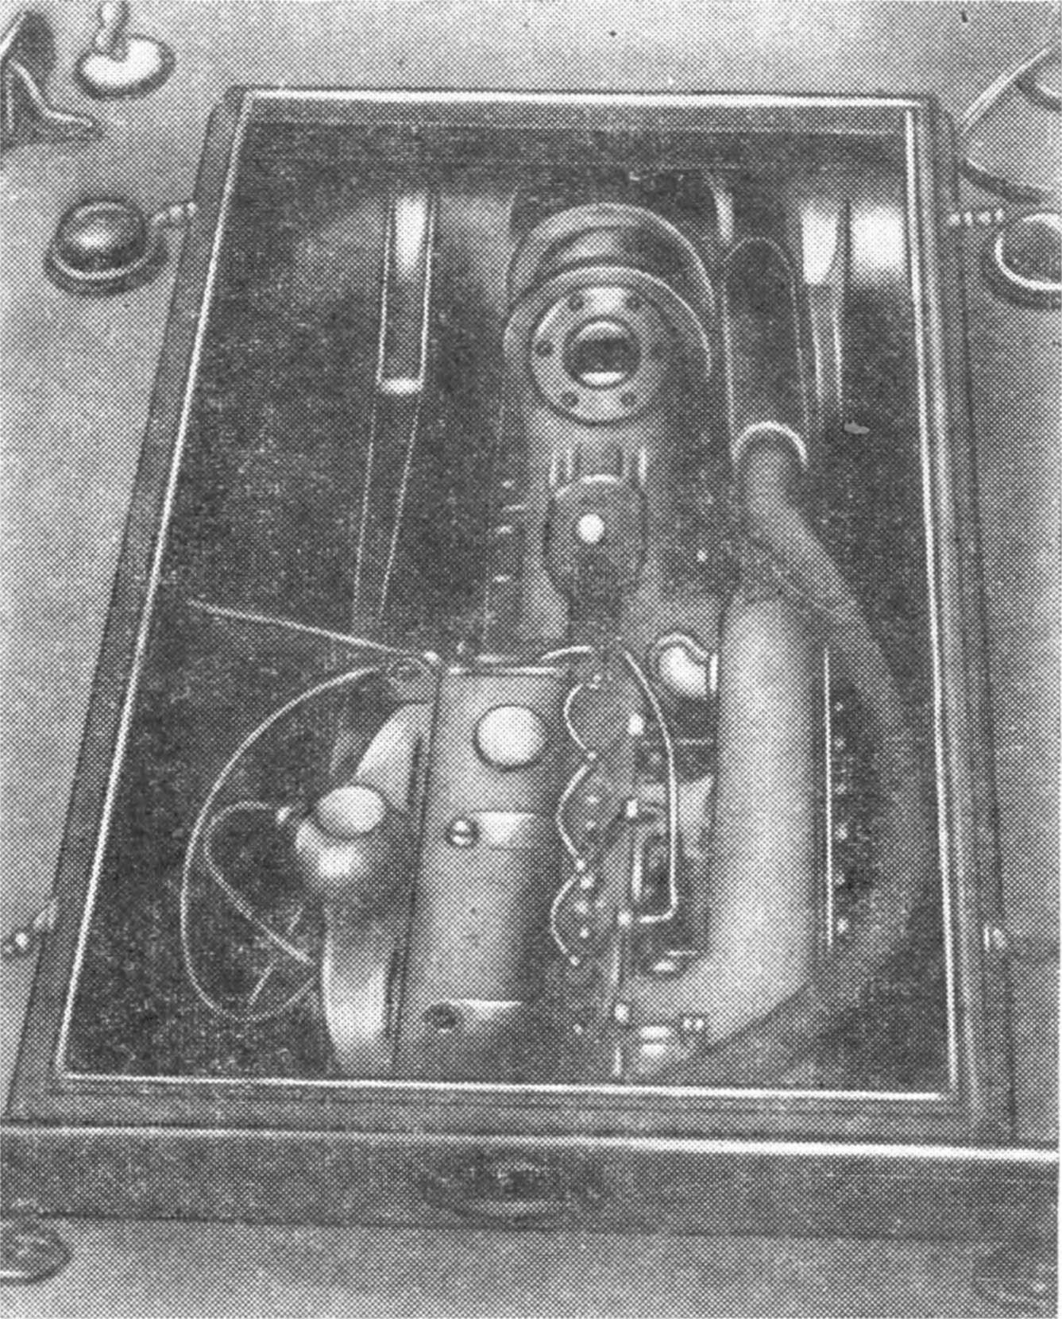
Рис. 6. Водометно-двигательная установка фирмы Роу- хедж Джилл Фриджет, спаренная с дизелем Перкинс

В голландской печати отмечается, что с 1962 г. фирма поставляет в Голландию два типа таких комплексов, различающихся мощностью привода и размерами выходных сопел водометов [51 ]. Первый комплекс предназначен для пластмассовых скоростных катеров весом 600—800 кг, развивающих скорость до 30 узлов. Газовая турбина в этом комплексе позволяет получить мощность от 30 до 90 л. с.₉ площадь гидравлического сечения выходного сопла движителя со-
С. В. Куликов, М. Ф. Храмкин
ставляет 0,019 м². Второй комплекс изготовляют для катеров большего водоизмещения. Газовая турбина, входящая в этот комплекс, может развивать мощность до 200 л. с. Площадь гидравлического сечения выходного сопла составляет 0,305 м².
Недавно английская фирма Гилл Памп анд Пропалшн запатентовала новую конструкцию водометного движителя с двухступенчатым осевым насосом (рис. 5). Этот водомет имеет интересную конструкцию рулевого устройства — дефлектора, которая позволяет изменять не только направление выбрасываемой из движителя струи воды, но и форму и площадь ее гидравлического сечения.
Движитель, кроме дефлектора, размещен внутри корпуса судна. Конструкция насосного агрегата движителя позволяет при эксплуатации судна поднимать внутрь корпуса каждую ступень насоса для ее замены или исправления лопастей. Кроме того, для профилактического осмотра насосной установки в корпусе водометной трубы сделаны два люка — на входном и выходном участках.
Другая фирма — Роухедж Гилл Фриджет (которая в Англии первой стала применять водометы с осевыми насосами на небольших судах) — в настоящее время выпускает малогабаритные водометные установки весом всего в 32 кг. В этот вес входят веса приводного двигателя дизеля Перкинс типа 4.203 (четырехцилиндровый, мощностью 61 э. л. е., число оборотов 3000 об!мин) и двухступенчатого осевого насоса с корпусом из алюминиевого сплава.
Построенный фирмой Роухедж Айронуоркс баркас водоизмещением 1 т, длиной 5,49 м с таким водометным комплексом развил на испытаниях скорость 17 узлов.
На рис. 6 показана водометная установка этого баркаса.
Характерным для конструкции водометов, изготовляемых в настоящее время английской судостроительной промышленностью, является применение двухступенчатых осевых насосов.
Водометы в Германии
Как уже упоминалось, в XIX веке немцы пытались устанавливать движители Рутвена и Торникрофта на некоторых своих судах, но без особого успеха. Оригинальные конструкции водометов с насосами в прошлом веке в Германии предложены не были. Однако в XIX веке было сделано интересное изобретение Е. Флей- шера. В 1881 г. он сконструировал новый тип водометного движителя «Гидромотор». Карл Буслей (преподаватель Морской академии и училища в Киле) в монографии по судовым движителям (1893 г.) подробно описал достоинства и недостатки этого движителя.
Принципиальная новизна изобретения Флейшера заключалась, по словам Буслея, в замене центробежной помпы насоса паровой машиной. Пар, пульсируя, давил непосредственно на столб воды, находившейся в специальном цилиндре. Снизу цилиндра были от
ливное и заборное отверстия. Таким образом, основная идея в изобретении Флейшера — соединение в одном агрегате двигателя и движителя без применения лопастного механизма. Естественно, исключение насоса в двигательно-движительном комплексе способствовало уменьшению потерь энергии, затраченной на создание полезной тяги.
Впервые движитель Флейшера был установлен на судне «Гидромотор», построенном братьями Ховалдт в 1881 г. в г. Киле. В 1884 г. в Дрездене было построено второе судно с гидромотором Флейшера, испытанное несколько позже на Эльбе. На испытании выяснялась возможность использования гидромотора для мелкосидящих судов, и новый движитель получил высокую оценку.
На рис. 7 приведена схема гидромоторного движителя Флейшера.
Действие гидромотора основано на следующем: в цилиндры наполненные водой, через клапаны 2 подается водяной пар. Под давлением пара вода из цилиндров вытесняется и через патрубки 3 выбрасывается в сторону, противоположную движению судна. При этом создается реактивная тяга.движителя. Пар, во избежание сильного охлаждения, отделяется от непосредственного соприкосновения с водой поплавками 4. Он поступает в цилиндры не постоянно во время движения поплавков из верхнего положения в нижнее, а только в течение части пути. После окончания подачи пара поплавки движутся вследствие расширения пара. Как только поплавки достигают нижнего положения, открываются выпускные клапаны, через которые отработавший пар выходит в холодильник. Образовавшаяся в цилиндрах пустота заполняется забортной водой после открытия клапанов 5. При этом вода проходит через холодильник для конденсации пара. Когда поплавки достигают своего верхнего положения, в цилиндры снова (сверху) подводится пар, и процесс повторяется. На судне Флейшера были установлены два гидромотора. Их отливные патрубки расположены на близком расстоянии один от другого и мало выступают за корпус судна. Для заднего хода судна есть два отдельных патрубка с отверстиями, обращенными к носу судна.
19
Эта конструкция гидромотора не была оптимальной, при работе движителя происходили большие потери энергии в струе, так как при заборе воды в цилиндры поток, проходя через холодильник, резко изменял свое направление, кроме того велики были потери на трение. Выброс струи из цилиндра для получения тяги сделан лучше, чем у водометов конструкции Рутвена, так как выходные патрубки значительно короче. Однако коэффициент полезного действия гидромотора Флейшера был все же ниже, чем у водометов с центробежным насосом, хотя Флейшер пытался расчетным путем доказать, что из-за отсутствия механического рабочего органа, а также благодаря использованию в его установке рабочего пара с вы- высоким к. п. д., пропульсивный коэффициент судна, оборудованного
2*
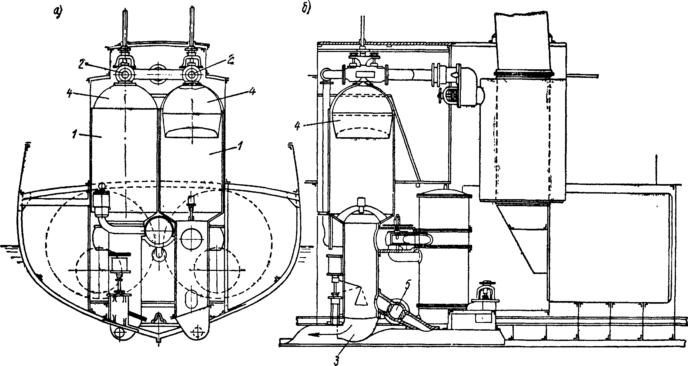
Рис. 7. Конструктивная схема установки на судне гидромоторного движителя Флейшера (1881 г.): а — поперечное сечение судна «Гидромотор» (вид с кормы); б — продольное сечение судна в районе установки
гидромоторов
1 — цилиндры; 2 — клапаны, регулирующие подачу пара; 3 — отливные патрубки; 4 — поплавки; 5 — клапан входного патрубка

гидромотором, будет около 0,30—0,32. Флейшер считал, что расход пара в час на индикаторную лошадиную силу составит не более 10—12 кг. Скоростные испытания судна «Гидромотор», оборудованного движителем Флейшера, показали, что эта цифра составляет ~ 18 кг. Кроме того, вследствие высокой скорости выброса струи из движителя (малое гидравлическое сечение выходного патрубка) гидравлические потери были очень большими, что также отрицательно сказалось на пропульсивном коэффициенте, который по данным натурных испытаний составил 0,15—0,17.
Вследствие этого, а также из-за громоздкости гидромотора (большие размеры цилиндров) движитель Флейшера не мог конкурировать с гребным винтом. Поэтому конструкцию гидромотора больше
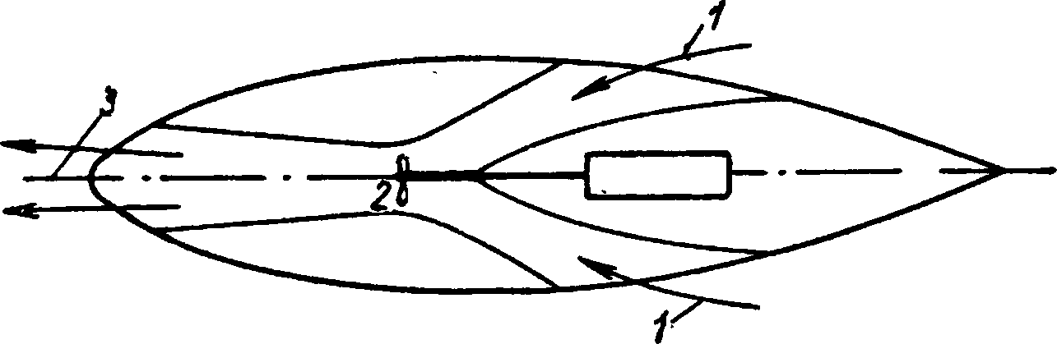
Рис. 8. Схема водометного движителя Корта, которым был оборудован буксир мощностью 120 л. с. (1926 г.)
1 — забор воды; 2 — гребной винт; 3 — выброс потока из движителя

не совершенствовали и вопрос об оптимальном проектировании таких движителей остался открытым до сих пор. К мысли использовать гидромоторы немцы возвратились значительно позже, о чем будет сказано ниже.
В Германии с 1925 г. начинается внедрение водометных движителей с осевым насосом. К этому времени был создан опытный катер «Форелле» (L = 9 м) с «жаберным» движителем. Основу такого движителя составлял осевой насос, установленный в носу катера. В нем вода засасывалась с носа и выбрасывалась по двум трубам с бортов катера. Аналогичным движителем в то же время был оборудован паром.
Приблизительно в эти годы был построен первый буксир с водометом Корта (мощностью 120 л. с.) и с проходящими через весь корпус каналами для воды (рис. 8). Отметим, что водометные движители с осевыми насосами, весьма близкие к показанным на рис. 8, были предложены еще в 1887 г. в России Ф. А. Бриксом, который построил судно с такими движителями и теоретически обосновал выгодность его формы с гидродинамической точки зрения.
Совершенствование водометов с осевыми насосами в Германии происходило главным образом благодаря работе двух специалистов: Корта и Новки.
Корт вначале предлагал только водометы с длинными водоводами. Но уже после первого удачного опыта с водометным буксиром, имевшим короткий водовод движителя, он пошел по иному пути, чем Новка. После большого количества экспериментов, проведенных главным образом в натурных условиях, Корт перешел
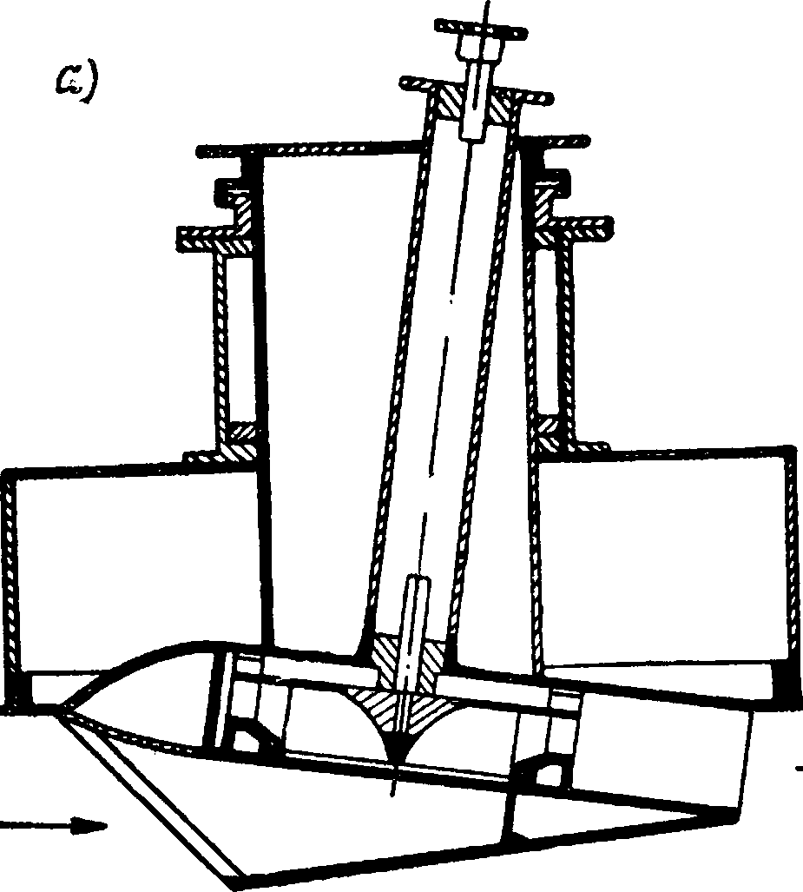

ю
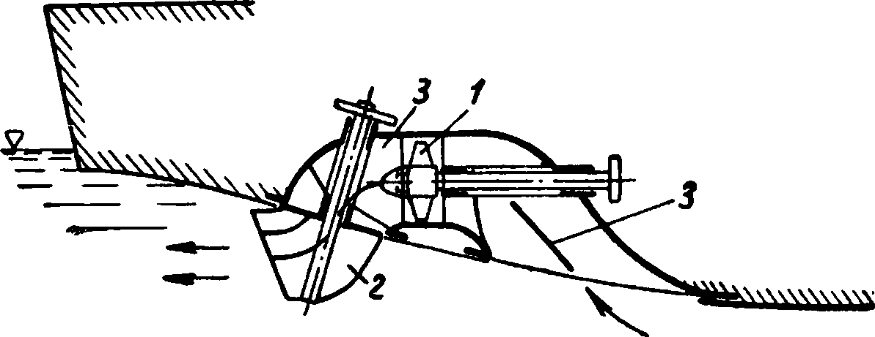
Рис. 9. Водометные движители: а — движитель Новка с водоводом минимальной длины; б — движитель KSB-Новка для
тихоходных судов (1959 г.)
1 — рабочее колесо насоса; 2 — поворотный выходной патрубок; 3 —
направляющие пластинки

к короткому водоводу — насадке, установленной вне корпуса судна. В дальнейшем насадку стали делать профилированной, чтобы увеличить к. п. д., и движительный комплекс — гребной винт в насадке Корта — перестал называться водометным, хотя по существу — это тоже водомет с осевым насосом.
Другой исследователь — Новка в 1926 г. также предложил водометный движитель с водоводом (рис. 9, а) минимальной длины, но установленным внутри корпуса. В 1930 г. его опытный катер длиной 4,5 ж и водоизмещением 1 т с такой водометной установкой при испытаниях на канале Одер—Шпрее развил практически такую же скорость хода, как и аналогичный катер той же мощности, но с гребным винтом. После этого Новка много лет работал над проблемой наивыгоднейшего расположения водометной трубы по длине судна, стремясь повысить скорость судна, и в 1935 г. после многочисленных испытаний моделей, проведенных в Берлинском опытовом бассейне, нашел наилучшее расположение комплекса «корпус—водометный движитель» для небольшого катера. При расположении засасывающего отверстия водомета на расстоянии ^{г}и—длины от носа катер развивал наибольшую скорость при одной и той же мощности двигателя.
Эта проблема не потеряла актуальности и в настоящее время. В частности, в ФРГ и США рассматривается вопрос о снижении волнового и вихревого сопротивления корпуса путем рационального расположения приемного отверстия водомета.
В последние годы в ФРГ совершенствование водометных движителей происходило главным образом в связи с применением их в качестве подруливающих устройств (см. гл. VIII). Водометы устанавливают также и в качестве основных движителей.
В 1959 г. в ФРГ фирма «Клейн, Шанцмен и Беккер» создала водометный движитель KSB-Новка для тихоходных судов (рис. 9, б).
Основное достоинство этого движителя — поворотное выходное сопло, обеспечивающее управляемость судна. Однако, как показали испытания движителя KSB-Новка, установленного на катере (L = 9,6 M)_{t} к. п. д. его весьма мал и на скорости катера 14,6 км/час составил всего лишь 0,19.
Исследованием, проектированием и изготовлением водометных движителей для подруливающих устройств в ФРГ занимается ряд фирм, причем значительное число конструкций установлено на судах и эксплуатируется.
Первые теоретические работы о водометных судах относятся к концу XIX века и принадлежат перу Цейнера и Буслея.
Первый из них [59] подробно рассмотрел работу идеального водометного движителя и вывел зависимость для его к. п. д. Однако он допустил ряд ошибок (на них впоследствии указал Н. Е. Жуковский), которые привели к неправильному выводу о существовании предельного к. п. д. водометного движителя, равного 0,5.
Большой вклад в развитие конструкции водометных движителей в Германии внес Н. Е. Дикман, долгое время работавший над проблемой создания новых и усовершенствования уже известных типов водометных движителей.
В частности, Дикман большое внимание уделял так называемому пульсирующему водомету. Он создал упрощенную теорию этого движителя и показал его перспективность.
В 1960 г. специалисты ФРГ опубликовали ряд докладов о проблемах исследования различных водометных движителей [50].
В этих докладах обсуждался также вопрос о наиболее перспективном типе водомета и о целесообразности установки водометов на судах с подводными крыльями. Многие специалисты высказались за установку на этих судах водометов с многоступенчатыми осевыми насосами.
В докладах высказывалось мнение, что с увеличением скоростей хода водометно-реактивный принцип движения судов будет находить все большее применение.
На основании этих докладов, а также дискуссий, последовавших вслед за ними, можно сделать вывод, что теоретическому и экспериментальному исследованию пропульсивных качеств водометных движителей и совершенствованию их конструкции ученые сейчас уделяют большое внимание.
Водометы в США
Первые патенты на изобретение водометных движителей в Соединенных Штатах Америки были выданы Джону Фитчу и Джеймсу Рамсею еще в 1788 г. (кстати, это были вообще первые патенты, выданные в США на судовые движители).
Предложенные водометы имели в качестве рабочих органов центробежные насосы и были весьма малоэффективны и примитивны в конструктивном отношении.
В последующие годы предлагали и испытывали водометы с насосами различной конструкции, но, как отмечает американский специалист по движителям Р. Таггарт [39], их коэффициент полезного действия существенно повысить не удалось.
Ряд конструкций насосных водометов был создан в США в самые последние годы.
На рис. 10 приведена схема водометного движителя, разработанного фирмой Кермат Мэньюфэкчуринг в 1956 г. Движитель предназначен для служебных катеров длиной 5—6 м с двигателем мощностью 60 л. с. Отличительная особенность этого водомета — поворотный патрубок, обеспечивающий управляемость катера. Сильно изогнутые водоводы движителя неблагоприятно сказываются на к. п. д. Подсчитано, что создаваемая им тяга на 25—30% меньше тяги гребного винта, спроектированного на тот же режим. В 1959 г. в США была утверждена программа исследования водометных движительных установок, предназначенных для десантных катеров водоизмещением 5—10 т. На рис. 11 дана схема насосной установки одной из конструкций водомета, расположенного внутри десантного катера.
Главное достоинство водометов на этих судах заключается в том, что двигатели защищены и могут работать практически при минимальной осадке судна (до 9 см). Кроме того, десантный

Рис. 10. Конструкция американского водометного движителя фирмы Кермат Мэньюфэкчуринг (Детройт, 1956 г.)
1 — вход потока; 2 — центробежный насос; 3 — выходной патрубок
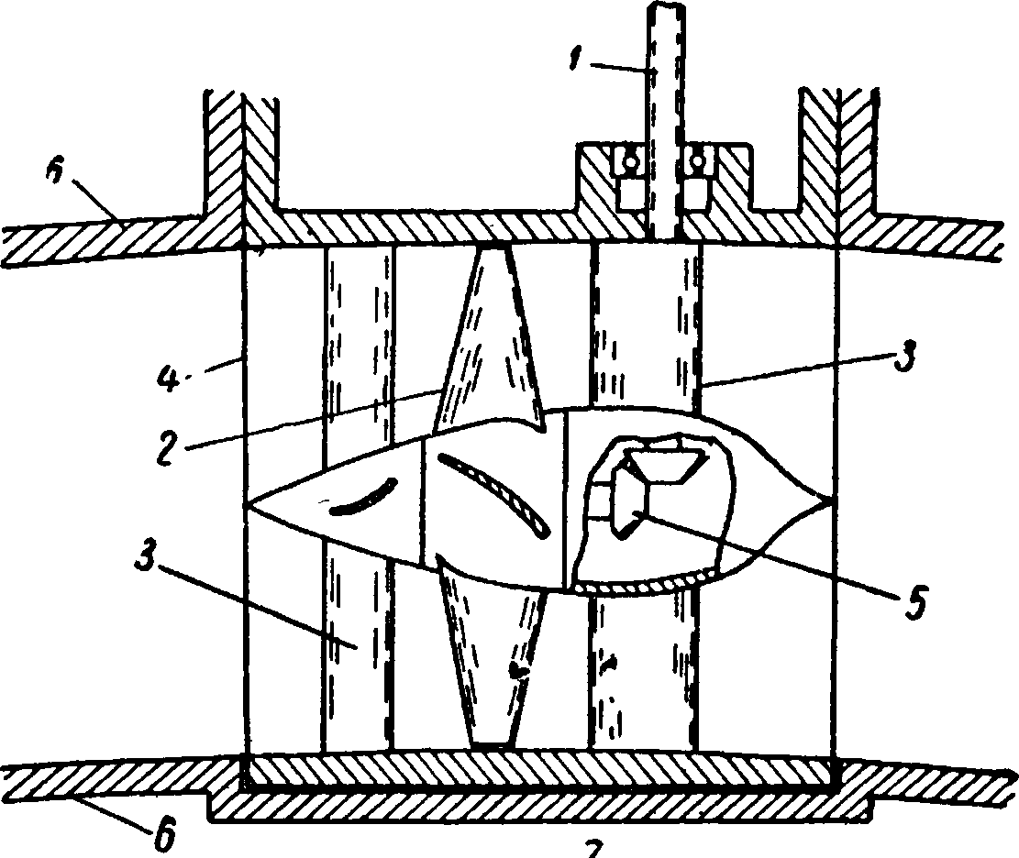

W//W//W
Рис. 11. Схема насосной установки американского
десантного катера
1 — вал двигателя; 2 — лопасть насоса; 3 — лопасти контрпропеллеров; 4 — съемный узел насосной установки; 5 — коническая передача; 6 — кожух водовода движителя;
7 — днище катера

катер с водометом, снабженным дефлекторным устройством, может легко маневрировать на малых ходах и в сильно засоренном фарватере.
Водометные установки применялись также на пожарных катерах. На рис. 12 изображена конструктивная схема двигательно- движительного комплекса такого катера периода второй мировой войны. Подобными установками было оборудовано свыше 100 катеров, причем движители оказались весьма надежными в эксплуатации.
Кроме стационарных водометных движительных установок, на американских катерах применяют подвесные установки, в частности трехсильные типа «Акваджет».
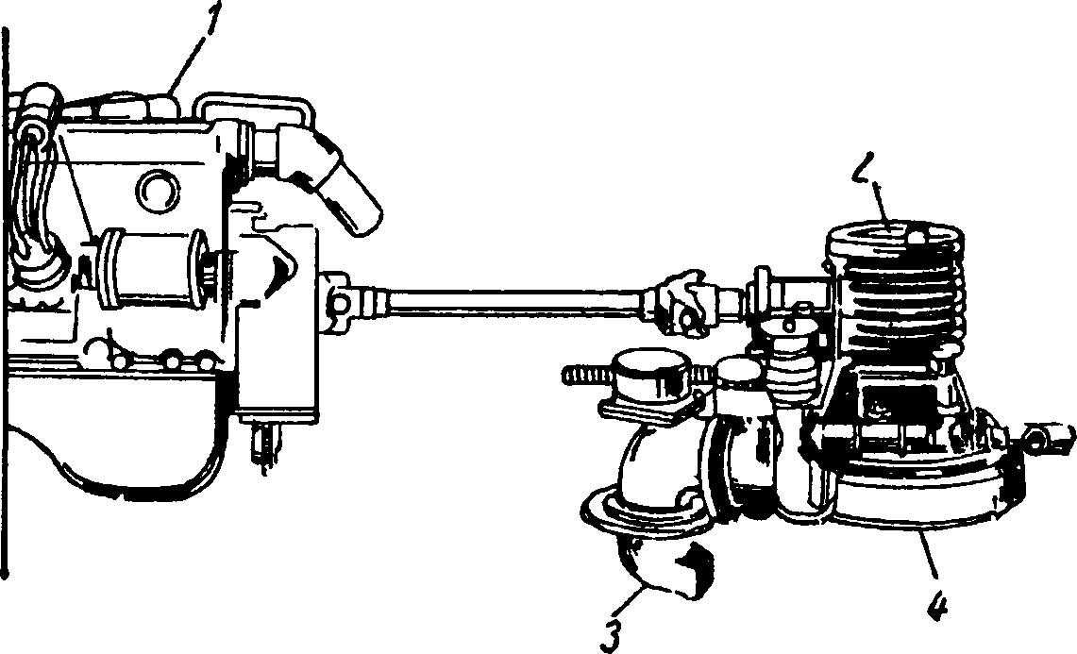
Рис. 12. Двигательно-движительная установка американской конструкции с горизонтально расположенным центробежным насосом
1 — дизель или бензиновый двигатель; 2 — водомет; 3 — выходное (поворотное) сопло; 4 — приемная полость движителя

Другое направление развития конструкции водометных движителей — стремление снизить шумность движителей для скоростных судов.
Как известно, при больших скоростях хода и больших нагрузках на лопастях гребных винтов возникает кавитация, являющаяся источником интенсивного шума.
Для уменьшения шумности гребные винты одного из американских эскадренных миноносцев были заменены насосами, установленными в коротких водометных трубах (рис. 13). Коэффициент полезного действия установки снизился по сравнению с коэффициентом полезного действия гребных винтов, однако, как отмечается [48], шумность движителей заметно уменьшилась.
В последних сообщениях английской периодической печати отмечалось, что в Соединенных Штатах разрабатывается принципиально новый тип водометного движителя, предназначенного для подводных средств передвижения [53]. На рис. 14 приведена одна из конструктивных схем такого движителя, названного «Underwater ramjet» — подводный движитель.
Принцип действия движителя заключается в том, что часть воды, поступающей через канал У, в мелкораспыленном состоянии впры-
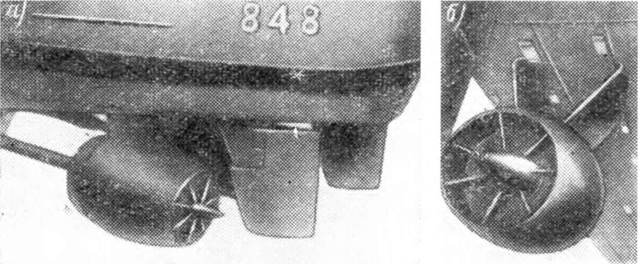
Рис. 13. Общий вид водометных движительных установок на американском эскадренном миноносце «Витек»: а — вид
сбоку; б — вид с кормы

скивается в камеру 2, куда одновременно подается особый род горючего вещества/ взаимодействующего непосредственно с водой. Реакция сопровождается выделением огромного количества тепла,
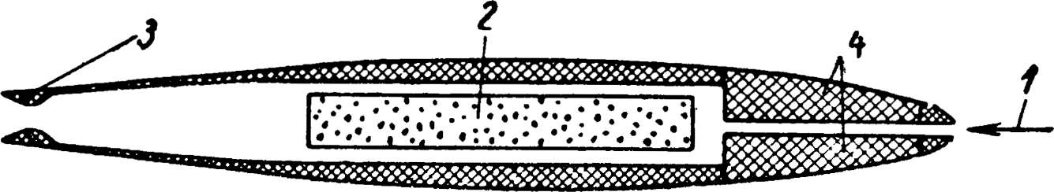
Рис. 14. Гидрореактивный движитель, предназначенный для подводных средств передвижения (США, 1962 г.)

/ — поступление забортной воды; 2 — камера образования паро-во- дяной смеси высокой температуры; 3 — насадка для ускорения выброса паро-водяной смеси; 4 — полезный груз.
которое используется для испарения воды. Пароводяная смесь под большим давлением с большой скоростью выбрасывается через сопло 3 наружу. Сила реакции выброса воспринимается как тяга движителя. Такие движители не обладают высоким к. п. д., хотя отмечается, что они значительно эффективнее обычных подводных ракетных движителей. Движитель предназначен для движения на короткие дистанции. Как было отмечено в статье [53], этот движитель обладает высокой шумностью.
В заключение следует отметить, что в США водометный движитель находит все более широкое применение для вспомогательных целей, в частности для подруливающих устройств. Водометными подруливающими устройствами в США оборудуют суда и военные корабли многих типов.
Развитие конструкции водометных движителей в отечественном
флоте
В России, как и в Англии, в начале прошлого столетия на судах стали интенсивно внедрять паровые машины. Применявшиеся в качестве движителей гребные колеса и гребные винты в виде спирали Архимеда были малоэффективны. Естественно, изобретатели стремились заменить эти два типа движителей более совершенными, в том числе водометом. Интересно отметить, что в тридцатых годах XIX века декабрист М. А. Бестужев, находясь в ссылке, составил проект замены гребных колес и винтов на пароходах — водометами с поршневым насосом. К сожалению, не сохранились ни чертежи, ни схемы этого любопытного предложения моряка-декабриста. Известно лишь то, что позже движитель, аналогичный спроектированному Бестужевым, предлагал другой морской офицер — Спиридонов.
В первой половине XIX века в Морское министерство России было подано большое число изобретений по водометам, которые предлагались как для надводных судов, так и для подводных лодок. В ряде предложений отмечались особые преимущества водометов для подводных лодок, поскольку с их помощью предлагалось управлять лодкой в вертикальной и горизонтальной плоскостях без применения специальных рулей. Тем не менее известно лишь три проекта подводных лодок с водометами, которые были осуществлены и испытаны в натурных условиях.
Так, осенью 1840 г. на подводной лодке К. А. Шильдера был установлен и испытан «водогон» известного русского изобретателя А. А. Саблукова (рис. 15).
Испытания проводили в Кронштадте, причем подводная лодка развила минимальную скорость и плохо управлялась. Хотя делались попытки объяснить неудачи при испытаниях тем, что насос приводился в действие мускульной силой, Морское министерство отказалось финансировать дальнейшие работы по усовершенствованию водометных движителей.
Другая попытка использовать водомет с центробежным насосом на подводной лодке была сделана уже значительно позже. В 1855 г. известный русский конструктор подводных лодок С. К. Джевецкий переоборудовал две карликовые подводные лодки. Вместо педальных приводов на них были устаноблены электродвигатели мощно-
в)
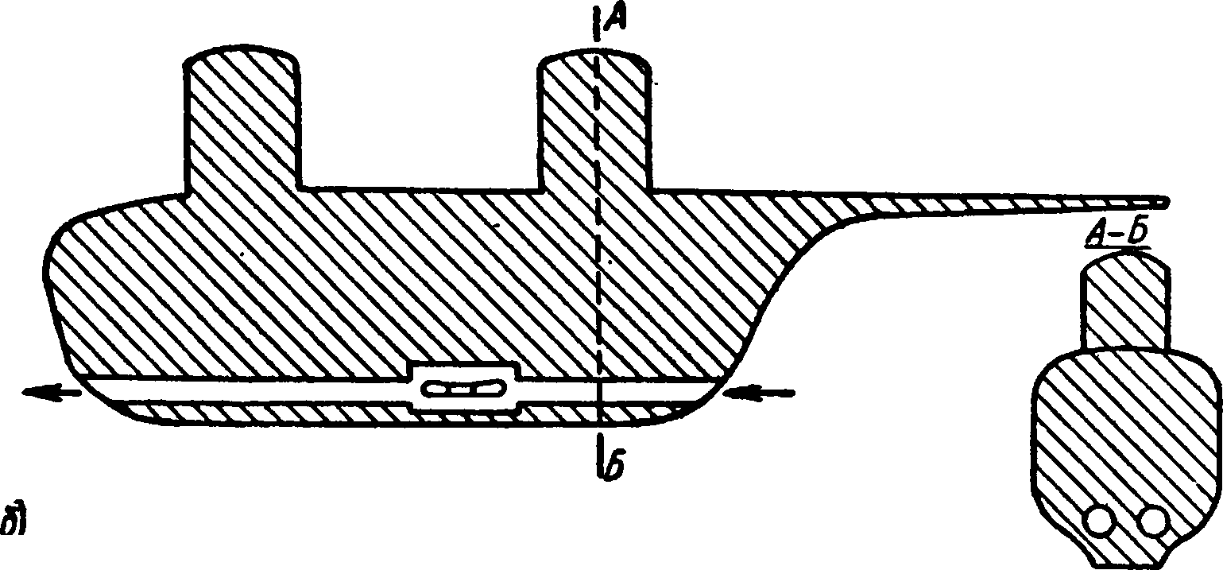

чЧЧЧЧЧЧЧЧЗ
Рис. 15. Водометный движитель конструкции А. А. Саблукова, установленный на подводной лодке К- А. Шильдера (1840 г.): а — вид
сбоку; б — вид в плане Стрелками показано направление движения воды

а) и

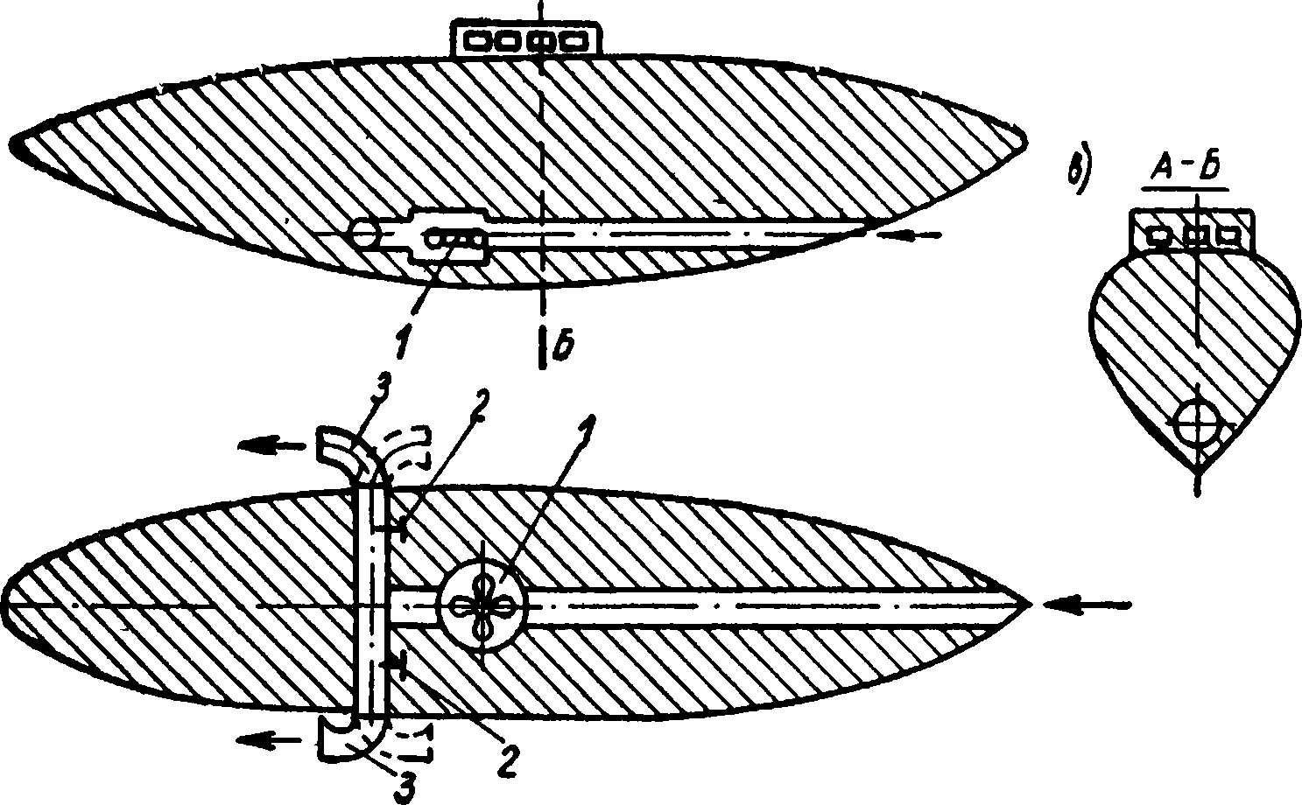
Рис. 16. Схема подводной лодки С. К. Джевецкого с водометом, работавшим от электрического привода (1855 г.): а — вид сбоку; б — вид
в плане; в — миделевое сечение
1 — центробежный насос; 2 — клапаны для регулирования выбросом воды; 3 —
поворотные выходные патрубки
стью 1 л. е., на одной лодке был применен гребной винт, на другой — водомет по схеме, показанной на рис. 16. Джевецкий рассчитывал путем применения водомета повысить скорость подводной лодки. Однако сравнительные испытания показали, что лодка с водометом развила скорость 3 узла, а с винтом — 4 узла.
Единственным преимуществом лодки с водометом оказалась лучшая управляемость. С помощью поворотных патрубков лодка хорошо управлялась и даже разворачивалась на месте. На рис. 17 приведена одна из схем водометного движителя с центробежным насосом, предложенного для надводного судна. Движитель
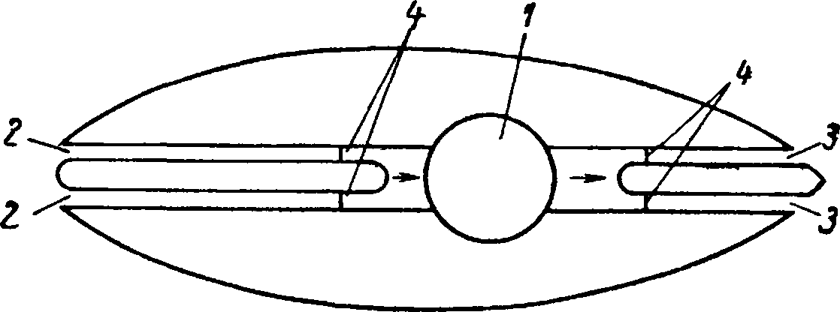
Рис. 17. Схема водометной установки, разработанной конструктором С. А. Бурачком для надводного судна
1 — центробежный насос; 2 — водопротоки для забора воды; 3 — водопротоки для выброса воды; 4 — заслонки, регулирующие расход воды

был разработан большим энтузиастом и пропагандистом водометных движителей в России в 40—50-х годах прошлого столетия С. А. Бурачком.
Как и предыдущие водометы, предложенные для подводных лодок, этот движитель не был эффективным и не дал ожидаемых результатов. Неудача постигла С. А. Бурачка также и при проектировании водометов для подводной лодки, предложенной известным русским конструктором И. Ф. Александровским.
В 1863 г. Бурачек помог Александровскому через Морское министерство получить заказ на разработку подводной лодки водоизмещением ~ 360 т с гребными винтами.
Бурачек считал целесообразным заменить винты водометами. С этой целью он разработал их конструкцию и чертежи размещения на корабле. Водометы Бурачка представляли собой два канала, преходящих через весь корпус лодки от носа до кормы, в середине которых устанавливались винты. В качестве привода винтов Бурачек вместо пневматического двигателя предложил паровую турбину. Все это потребовало бы коренной переделки проекта Александровского. Однако прежде чем реализовать водометы на реальном проекте, Бурачек подготовил и провел натурные испытания предложенных для подводной лодки движителей. Испытания, на которые были затрачены большие средства, не дали нужных резуль

татов. Все это вызвало протест Александровского, а также и Морского ученого комитета. В результате Бурачек был отстранен от проекта, а на лодке были установлены гребные винты.
Говоря о русских изобретателях водометов прошлого века, необходимо упомянуть имена Ф. Е. Коричка и Н. Я. Шестунова, которые также предложили интересные проекты водометных движителей, главным образом для подводных лодок.
Большой вклад в развитие водометных движителей в России внес инженер-механик Ф. А. Брике.
В 1887 г. Брике опубликовал статью о форме судов наименьшего сопротивления. В работе содержится ряд ценных высказываний о судах с водометными движителями. В частности, Брике предлагает три формы судна, наилучшим образом сочетающиеся с водометами. Хотя специальные испытания судов с такой формой корпуса не проводились, последующая практика доказала ценность предложений Брикса.
Впоследствии Брике предложил судно с несколько измененными водометными каналами (рис. 18), которое явилось прообразом современных водометных судов с осевыми насосами (гребными винтами).
Брике впервые высказал очень важную мысль: «Высшая степень совершенства движительного комплекса может быть достигнута только тогда, когда оба эти элемента [т. е. корпус судна и движитель.— Прим. авторов] в совокупности представят собой один движитель, ибо только в этом случае будет наименьшее возмущение воды».
До настоящего времени вопрос о проектировании оптимальной формы корпуса для установки в нем водомета и, наоборот, о проектировании водометных каналов и рабочих органов для данной формы судна не нашел исчерпывающего разрешения.
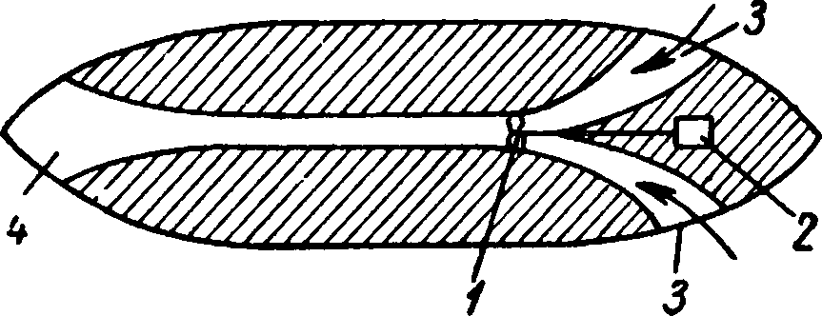
Рис. 18. Схема установки водометного движителя на судне, предложенная Ф. А.
Бриксом
/ — гребной винт; 2 — двигатель; 3 — входные патрубки; 4 — выброс воды
К концу XIX века (80-е, 90-е годы) в судостроительных кругах России и других стран сложилось мнение, что водомет целесообразно использовать лишь на мелкосидящих судах, плавающих в сильно загрязненных водоемах. Наиболее эффективным считался водомет с осевым насосом.
Поэтому в России конца XIX века проектанты уже не стремились повысить скорость хода судов путем установки водометов. Так

,
русский инженер А. А. Брандт использовал в своем проекте водометную установку исключительно для того, чтобы получить мелкосидящее судно 0,33 м).
Как уже отмечалось выше, первые теоретические работы о водометных судах появились в Германии в конце XIX века, однако некоторые положения в этих работах были неверны и их впоследствии подверг серьезной критике Н. Е. Жуковский.
Н. Е. Жуковский доказал несостоятельность теории водометного движителя, выдвинутой Цейнером [14]. Жуковский показал, что при проектировании водовода движителя основное внимание следует обращать на уменьшение гидравлических потерь в водоводе и на характер распределения давления в потоке воды, всасываемой и выбрасываемой из движителя. В этой же работе Н. Е. Жуковский впервые высказал мысль о том, что путем соответствующего расположения всасывающих патрубков водомета в кормовой части можно отсосать пограничный слой на днище судна и тем самым уменьшить сопротивление корпуса в целом.
В двух других работах, опубликованных в конце прошлого века [13], Н. Е. Жуковский рассматривает теорию действия идеального водометного и ракетного движителей, выводит выражение для их к. п. д. и показывает принципиальную разницу между этими типами движителей.
Работы [13] и [14] — первые работы о водометных движителях, которые давали строгое объяснение способа движения судов с помощью водометных движителей, а также указывали пути совершенствования этих движителей.
К числу первых русских специалистов, работавших в области теории водометов, кроме Ф. А. Брикса и А. А. Брандта, нужно отнести также инженера-механика А. И. Пермякова. В своей статье, напечатанной в журнале «Бюллетень Политехнического общества» в 1908 г. и посвященной теории водометных пароходов, Пермяков горячо защищал водометные движители. В частности, он считал, что по теории Буслея сильно занижен коэффициент полезного действия водомета. А. И. Пермяков вывел формулу для идеального коэффициента полезного действия водомета, однако она оказалась справедливой лишь для ракетного движителя. Кроме того, Пермяков разработал также ряд конструкций водометов для реальных судов.
В 1907 г. Пермяков испытывал свое первое водометное судно «Ветерок» (паровой катер), а в 1909 г. на Москва-реке — другой пароход с водометами. Опыты были неудачны, к. п. д. движитель- ных установок получился весьма низким.
Перед первой мировой войной (1911—1912 гг.) по Мариинской системе плавали водометные катера («водоплевы», как их называли в тех местах жители), которые были оборудованы гребными винтами, заключенными в трубы, расположенные внутри корпуса. Применение водометов на этих катерах было связано с тем, что возникла необходимость защитить берега от размыва, который наблюдался здесь при плавании винтовых судов.
Особо следует остановиться на первых опытах создания в России водометных движителей гидрореактивного типа.
В 1862 г. русский инженер Плесцов после долгих наблюдений за работой водометных движителей с центробежным насосом пришел к выводу, что более эффективный движитель можно создать, используя принцип инжекции (засасывания). Идея такого движителя состояла в следующем. Из парового котла судна пар тонкими струями непосредственно подавался в водометную трубу, захватывающую и выбрасывающую забортную воду. Кинетическая энергия "движущихся с большой скоростью струй пара передавалась воде, и она увлекалась в движение. Из-за разрежения в жидкости вследствие ее движения, а также уменьшения плотности в потоке (перемешивание воды с паром) в трубу непрерывно засасывалась вода и выбрасывалась в сторону, противоположную движению, обеспечивая тягу судну.
Плесцов построил модель катера с таким движителем, испытания которой выявили удовлетворительные ходовые и маневренные ее качества. Однако попытки Плесцова применить свой движитель на большом пароходе окончились неудачей, так как расчеты в процессе проектирования показали весьма низкий к. п. д. движитель- ной установки (требовалось большое количество пара).
В дальнейшем идея Плесцова была использована в Англии, где в 1867 г. был построен катер с подобным движителем. Катер эксплуатировался на реке Темзе и развивал скорость до 9 км/час.
Другой пример использования гидрореактивного принципа движения судов связан с именем русского инженера П. Должинского.
В 1881 г. Должинский предложил . . . «применять к движению судов взрывчатые материалы». Идея состояла в следующем. Специальное устройство дробило взрывчатое вещество на мелкие порции, которые затем взрывались с достаточно высокой частотой (около 1500 взрывов в минуту). Образовавшиеся газы при взрывах подводились через трубы к забортной воде, ускоряя ее движение в направлении, обратном движению судна. Этот принцип движения Должинский предполагал использовать для создания движителя нодводной лодки. Изобретатель работал также и над конструкцией такого движителя. В частности, он писал, что можно обеспечить управляемость лодки в обеих плоскостях движения (вертикальной и горизонтальной), если в конструкцию выходного сопла движителя включить поворотный дефлектор для изменения направления выброса струи. Подобный движитель был известен в то время также во Франции, Германии и других странах.
Замечательная страница в историю развития водометных движителей в отечественном флоте была вписана в советское время. После окончания гражданской войны речной транспорт должен был связать все жизненно важные центры страны. Для плавания на ма-
г
э С. В. Куликов, М. Ф. Храмкин 33 лых реках необходимо было создать суда небольшого водоизмещения и с малой осадкой (0,3—0,5 ж), для которых наиболее целесообразным был водометный движитель с внутренними водоводами и гребным винтом (или насосом).
Была реализована старая идея проф. Ф. А. Брикса о судне с внутренними водометными каналами. Хотя водометное судно Брикса и не было совершенным в гидродинамическом отношении, построенный по схеме Брикса и испытанный речной катер показал достаточно удовлетворительные результаты. Однако вследствие неудобства внутреннего расположения водомет Брикса не был принят в качестве серийного для судов речного флота.
Тем не менее для плавания на малых реках необходимо было срочно создать защищенный и эффективный движительный комплекс для мелкосидящих судов. В течение ряда лет советские специалисты по движителям предлагали различные конструкции водометов для малых судов.
К ним относятся: турбореверсивный движитель Мдояна, крыль- чатый движитель Моралевича, «оптимальный винт» Блюменштрауха и т. д. Ученые исследовали и совершенствовали конусный движитель. Благодаря своей компактности, минимальной длине водоводов и простоте действия конусный движитель получил некоторое р аспростр анение.
В Советском Союзе конусный движитель Гочкиса стали использовать в 1939 г. В 1940 г. его установили на прогул®чном катере длиной 7,15 м с осадкой 0,18 ж и водоизмещением 1,4 т. На испытаниях пропульсивный к. п. д. катера при скорости хода 12,6 км/час оказался равным 0,18, при этом тяга составляла ~ 170 кг.
В дальнейшем большую работу по улучшению конструкции конусных движителей и внедрению их на речных судах выполнил бывший Центральный научно-исследовательский институт речного флота (ЦНИИРФ). Во время Великой Отечественной войны (1942— 1944 г.), благодаря деятельности ЦНИИРФ было спроектировано, построено и испытано несколько катеров с конусными движителями.
По инициативе и под руководством В. Н. Шушкина ЦНИИРФ в 1944 г. разработал свою конструкцию конусного движителя, чтобы улучшить его пропульсивные качества. Конструкция в принципе не отличалась от предложенной Гочкисом (отличие ее заключалось в переборке, отделяющей область рабочего колеса от области всасывания, и в замене конуса в месте выброса потока цилиндрической частью) и не позволила существенно увеличить к. п. д. движитель- ной установки.
Катер с улучшенной конструкцией водомета Гочкиса так же, как и предыдущие катера с этим же типом движителя, имел пропульсивный к. п. д. около 18%.
Параллельно с работами над конусным движителем улучшалась конструкция водометного движителя с осевым насосом. Наилучших
результатов достиг проф. И. М. Коновалов. В 1944 г. он предложил конструкцию осевого водомета с гребным винтом, названную им «пропеллерно-щелевидным движителем» (рис. 19).
3*
35
Основное достоинство предложенного движителя заключалось в конструкции его водоводов, которые имели вытянутую форму и плавное соединение с обводами корпуса по днищу судна. Для уменьшения гидравлических потерь входное отверстие водометной трубы было выполнено большой площади и эллиптического сечения (большая ось эллипса параллельна ДП). В плоскости диска винта—сече-
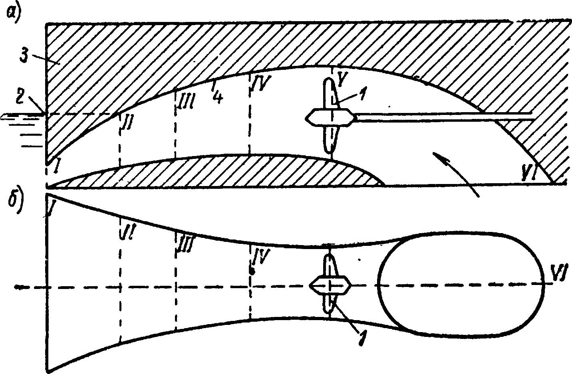
Рис. 19. Конструктивная схема водометного движителя И. М.
Коновалова: а вид сбоку; б — вид в плане
1 — гребной винт; 2 — ватерлиния; 3 — корпус судна; 4 — водовод переменного сечения

ние трубы круглое, перёходящее за винтом в прямоугольник с закругленными углами.
Результаты испытаний судна с водометом Коновалова (пропуль- сивный к. п. д. движителя ~ 0,30—0,36) в то время были лучшими, хотя относительно высокий к. п. д. водомета был достигнут на малых удельных нагрузках движителя. Недостатком конструкции водометного движителя Коновалова была неудовлетворительная управляемость судна на заднем ходу. Тем не менее увеличение про- пульсивного к. п. д. водометного судна вызвало к этому типу движителя большой интерес специалистов.
В 1950—51 г. инженер М. Д. Хренников построил водометный .катер с оригинальным движителем, имеющим атмосферный выброс (рис. 20). Отличительная особенность водометной установки Хренникова — сочетание надежной конструкции движителя с рулевым комплексом. Водомет обладает достаточно высокими пропульсив- ными качествами и в последние годы многие судоверфи (Краснояр-
екая, Каширская, и др.) строят катера и грузовые теплоходы с движителем Хренникова.
К водометам с выбросом струи в атмосферу относится конструкция, разработанная проф. А. П. Кужмой. На рис. 21 приведена схема водометного катера, разработанного А. П. Кужмой. Хотя из-за длинных водоводов водометная установка Кужмы в гидродинамическом отношении несколько хуже установки, ранее предложенной проф. Коноваловым и инж. Хренниковым, тем не менее катера, а также буксиры для лесосплавных рек с водометами Кужмы обладают достаточно высокими эксплуатационными качествами.
сt 1 S 5 *
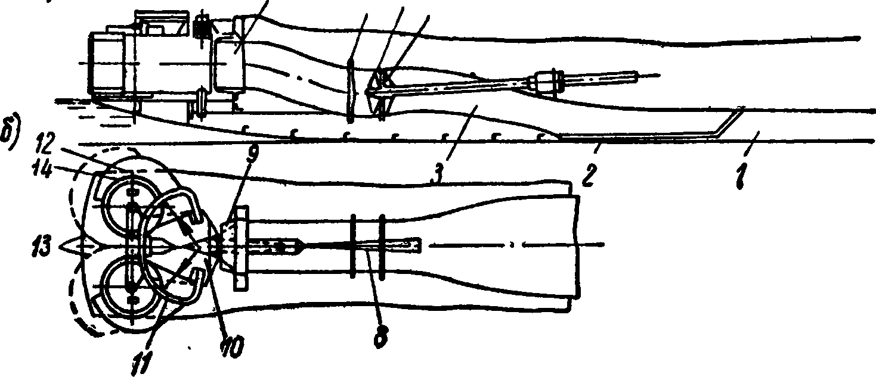
Рис. 20. Конструктивная схема водометно-рулевого комплекса М. Д. Хренникова: а — вид сбоку; б — вид в плане
1 — туннель в днище; 2 — защитная решетка; 3 — водовод; 4 — направляющий аппарат; 5 — пропеллер; 6 — раскручивающий аппарат; 7 — выходной патрубок; 8 — тросы управления ковшами; 9 — тросы управления насадкой; 10 — поворотная насадка; 11 — сектор насадки; 12 — ковши заднего хода; 13 — ковши в закрытом положении; 14 — барабан для поворота ковшей

Это объясняется прежде всего большой живучестью движительно* рулевого комплекса этих судов.
Начиная с 1953 г. отличительной чертой вновь разрабатываемых конструкций водометов с гребными винтами является сокращение длины водоводов и полуподводный выброс струи, что позволило проектировать водометные суда с более высокими пропульсивными качествами.
Совершенствованию водометных движителей способствовало также создание методов их расчета. Наиболее физичен метод расчета водометных движителей, предложенный проф. А. М. Васиным. В последние годы этот метод уточнен самим автором, а также Е. И. Степанюком и С. П. Медведевым и сейчас успешно применяется.
«
В 1955 г. ЦТКБ речного флота совместно с ЛИВТ разработало конструкцию водомета [5], которая является наиболее эффективной движительной установкой для мелкосидящих речных буксиров- толкачей (рис. 22). Этими движителями был оборудован пассажир-
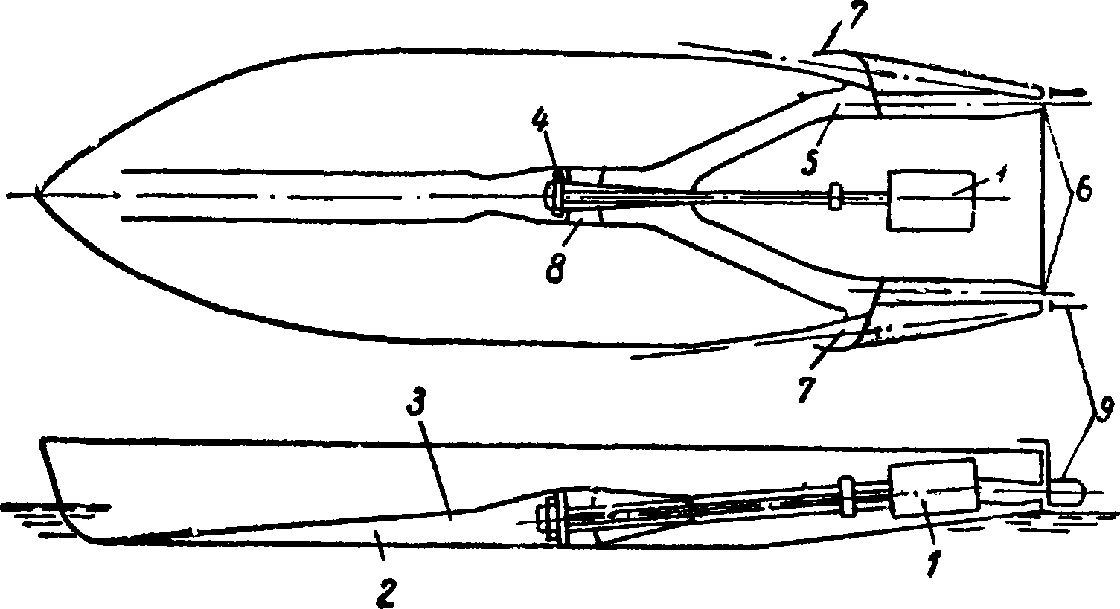
Рис. 21. Водометный движитель конструкции А. П. Кужмы, установленный на катере «Прогресс-3».

/ — двигатели; 2 — туннель; 3 — диффузорная часть; 4 — осевой насос; 5 — тройник управления струей; 6 — конические насадки переднего хода; 7 — конические насадки заднего хода; 8 — раскручивающий аппарат, 9 —
дефлектор

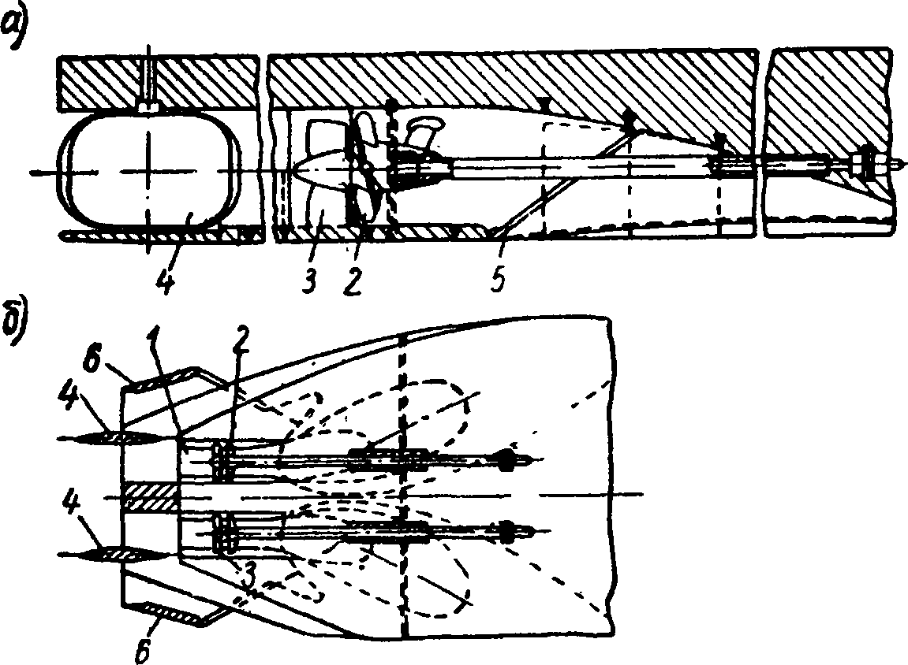
Рис. 22. Конструктивная схема двухвальной водометной установки, разработанной ЦТКБ речного флота совместно с ЛИВТ: а — продольный разрез;
б — вид в плане
1 — водометная труба; 2 — гребной винт; 3 — контрпропеллер; 4 — рули; 5 — защитная решетка; 6 — пластины для изменения направления струи из движителя
ский теплоход с мощностью главных машин 2 х 150 л. е., построенный в 1957 г. в Киеве. В последующие годы аналогичными водометными установками оборудовали суда на многих отечественных заводах и судоверфях.
Пропульсивный к. п. д. судов, разработанных в ЛИВТ и ЦТКБ речного флота, значительно выше пропульсивных качеств судов, построенных по схеме Хренникова и Кужмы.
Особенно эффективен водомет, разработанный ЦТКБ и ЛИВТ для буксиров-толкачей. Пропульсивный к. п. д. таких судов достигает 35—45%.
В последние годы в Советском Союзе успешно ведутся работы по внедрению водометных движителей на скоростные суда, в частности на катера-глиссеры и катера на подводных крыльях.
Испытания катеров на подводных крыльях с водометными движителями показали, что по пропульсивным качествам современные водометы незначительно уступают гребным винтам (работающим в одинаковых условиях).
§ 2. КЛАССИФИКАЦИЯ ВОДОМЕТНЫХ ДВИЖИТЕЛЕЙ
Постараемся систематизировать многочисленные типы современных водометных движителей. Как уже отмечалось, наиболее общий признак водометов, отличающий их от гидравлических движителей других типов,— направляющие каналы. В зависимости от типа рабочего органа водомета и метода ускорения потока направляющие каналы выполняют круглого или прямоугольного сечения.
По способу создания реактивной струи (ускорения жидкости) водометные движители можно разделить на движители с механическим приводом и гидрореактивные.
Водометные движители с механическим приводом принципиально можно выполнять с двумя типами рабочих органов:
с вращающимися (пропеллерные и центробежные насосы, гребные винты, крыльчатые движители) и
с совершающими возвратно-поступательное движение (поршневые насосы, перемещающиеся подвижные пластины, поворотные пластины типа машущего крыла и т. д.)
Гидрореактивные водометные движители следует подразделить также на две подгруппы: тепловые и использующие энергию холодного газа.
На рис. 23 приведена схема классификации водометных движителей, принцип действия которых будет рассмотрен ниже. Следует сказать, что на рисунке приведены только те движители, которые наиболее интересны с точки зрения их практического применения. Конструктивные разновидности тех движителей, которые не применяются в настоящее время и, по мнению авторов, вряд ли найдут применение и в будущем, здесь подробно не рассмотрены. Даны лишь краткие сведения о таких движителях, необходимые для понимания их принципа действия.

Водометные движители
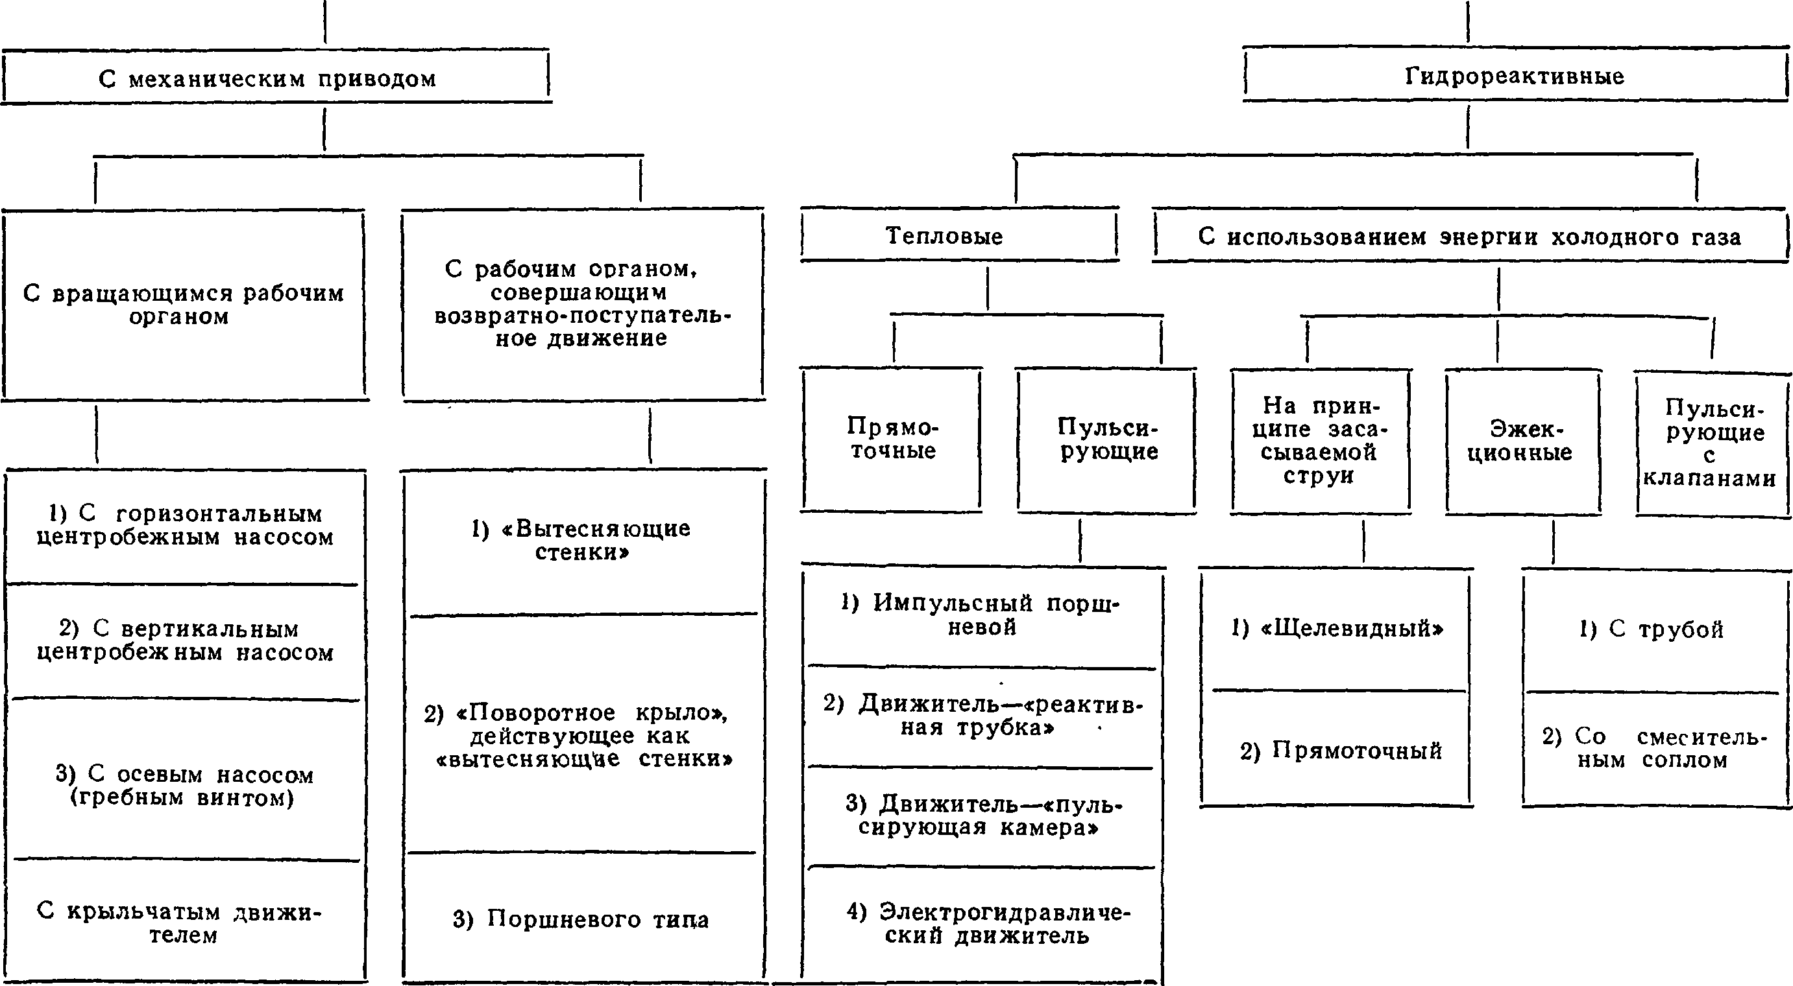
Рис. 23. Схема классификации водометных движителей

Водометные движители с механическим приводом
В настоящее время широкое распространение получили только водометы с вращающимися рабочими органами. Движители, рабочие органы которых совершают возвратно-поступательное перемещение, не применяются и сведений о них в литературе очень мало.
В соответствии со схемой, приведенной на рис. 23, рассмотрим принцип действия движителей и напомним наиболее характерные конструкции движителей каждого типа.
Водометы с горизонтально расположенными центробежными насосами. Диск рабочего органа таких движителей расположен в плоскости, параллельной основной плоскости судна, и забор воды
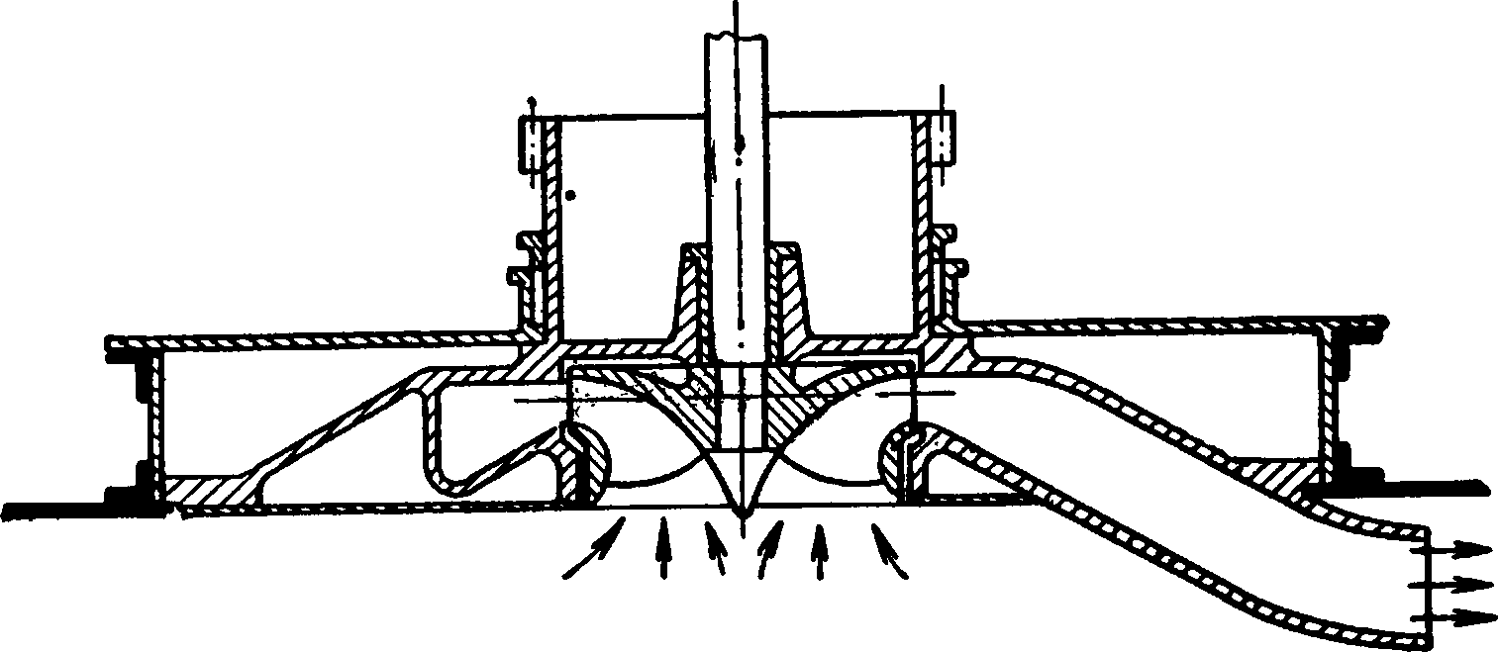
Рис. 24. Водометная установка с центробежным насосом, расположенным в горизонтальной плоскости (Германия, 1926 г.)

происходит непосредственно через отверстие в днище. Наиболее совершенную конструкцию водомета этого типа предложил немецкий инженер Новка (рис. 24).
Благодаря своей компактности водометы с центробежными насосами, расположенными в горизонтальной плоскости, нашли широкое применение на пожарных, рыболовных, охотничьих, разъездных катерах, плавающих с очень малой осадкой в сильно засоренных водоемах.
Водометы с вертикально расположенными центробежными насосами в настоящее время представлены группой конусных движителей. Как уже было сказано, патент на первый такой водомет получил английский инженер Гочкис в 1926 г. (см. рис. 3).
Конструктивно конусный движитель намного проще любого другого насосного водомета: короткие водоводы, возможность установки движителя под днищем, простота изготовления и т. д. Установка движителя под днищем дает возможность проектировать оптимальные кормовые образования судна, позволяющие получить наибольший к. п. д.

Водометы с осевыми пропеллерными насосами (гребными винтами). Так называются самые распространенные и наиболее эффективные в настоящее время водометные движители. Вместо пропеллерного насоса в них используют также гребные винты. Известно множество водометов с осевыми пропеллерными насосами, различающихся по конструкции рабочих органов, форме водоводов, способу выброса струи и по месту расположения их на судне. Но все водометы этого типа имеют следующие общие элементы: насос или гребной винт, контрпропеллер (или контрпропеллеры), водовод (водометная труба), рулевой орган (дефлектор или пластинчатый руль), защитную решетку на входе воды в движитель.
Устанавливаемые в водометах осевые насосы могут быть многоступенчатыми (на построенных судах есть двух- и трехступенчатые). Обычно за каждой ступенью насоса устанавливают спрямляющий аппарат (контрпропеллер), возвращающий энергию потока, закрученного рабочим колесом насоса, в виде полезного упора. В зависимости от величины нагрузки движителя контрпропеллер может создавать полезную тягу, составляющую до 10% и выше от общего упора движительной установки, и, следовательно, повышать ее к. п. д^
Конструктивно спрямляющий аппарат выполняют в виде обычного лопастного механизма, причем для уменьшения вибрации число его лопастей принимают на одну больше, чем у винта.
Применение контрпропеллера в водометных установках тем более целесообразно, что режим работы рабочего органа водомета практически не зависит от скорости хода судна. В многоступенчатых движительных установках контрпропелл^р может быть также и средством рационального распределения нагрузки -между различными ступенями насоса при одинаковом значении шаговых отношений рабочих колес. С помощью контрпропеллера в этих случаях, по-видимому, можно улучшить кавитационные качества рабочего органа движителя.
Контрпропеллеры в водомете жестко соединены со стенками водометной трубы, ступица их является продолжением ступицы винта. В установках с вертикальным валом (с угловой передачей) одна из лопастей контрпропеллера одновременно служит и кожухом, через который проходит вал двигателя (см. рис. 11).
По способу выброса струи из движителя различают водометы: с атмосферным, полуподводным и подводным выбросом.
Конструкция водомета с осевым насосом, в котором струя выбрасывается в воздух (атмосферный выброс), была приведена на рис. 21. Ее отличительная особенность — длинный изогнутый водовод. Рулевое устройство, смонтированное за выходной частью такого водомета, работает на использовании энергии выбрасываемой струи: струя воды ударяется о поворотный дефлектор и отбрасывается в том направлении, которое нужно судоводителю.
Водометом с полуподводным выбросом струи (см. рис. 22) называют движительную установку, рабочий орган которой частично погружен в воду. Установка состоит из гребного винта или насоса,
смонтированного в трубе плавно изменяющегося кругового сечения. Движитель этого типа широко применяют для мелкосидящих речных буксиров и грузо-пассажирских судов.
Водометные движители с подводным выбросом отличаются от движителей с полуподводным выбросом тем, что поток из движителя полностью выбрасывается в воду — либо в районе среза транца кормы, либо под днищем (у судов с подрезанной кормой). Конструктивная схема водомета первого типа приводилась на рис. 19. Из-за сложности конструкции и больших размеров водовода, вмещающего большой объем воды (что существенно увеличивает водоизмещение водометного еудна), движитель этого типа не получил широкого применения на речных судах.

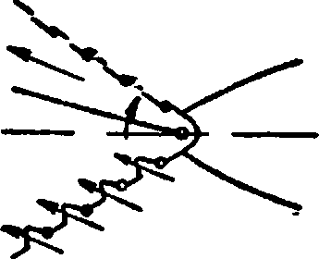
Рис. 26. Схйяа движителя—«поворотное крыло»,
действующего как вытесняющая стенка
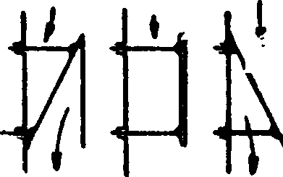
Рис. 25. Схема движителя—«вытесняющая стенка»
1 — стенка; 2 — шток
А'
v

Водометы с выбросом струи под днищем получили в свое время распространение за границей, главным образом в Германии. Теперь этот выброс струи применяют и в Англии. Типичные движительные установки с подводным выбросом приведены на рис. 5 и 9, б.
Водометный движитель — «вытесняющая стенка» (рис. 25). Жесткая пластина У, установленная в трубе, прикреплена обеими концами к штокам 2, совершающим поочередные возвратно-поступательные перемещения.
Когда штоки находятся в левом крайнем положении (пластина прижата к стенке трубы), поток воды втекает в трубу. После заполнения трубы водой начинает свое движение верхний шток, в результате чего вода вытесняется из трубы первый раз и далее — вследствие движения вправо нижнего штока — второй раз. Когда пластина прижата к правой стенке (правое крайнее положение), вода снова заполняет трубу и вследствие движения штоков (сначала двигается верхний шток) процесс вытеснения воды из трубы повторяется.
Водометный движитель «поворотное крыло», действующее как вытесняющая стенка. Пластина (плоская или с профилем крыла) закреплена своим передним концом на вертикальном баллере и подобно машущему крылу совершает колебательные движения относительно него внутри направляющего аппарата, который представляет собой две стенки, поставленные под острым углом одна к дру

гой (рис. 26). Стенки изготовлены прерывистыми с рядом шарнирно закрепленных створок. При вращении пластины влево (если смотреть с кормы в нос) створки на левой стенке перекрываются и вода между пластиной и стенкой вытесняется со скоростью большей, чем скорость судна, в сторону, противоположную движению. Одновременно с этим под действием давления внешнего потока открываются створки правой стенки и вода втекает внутрь движителя. При движении пластины вправо процесс повторяется.
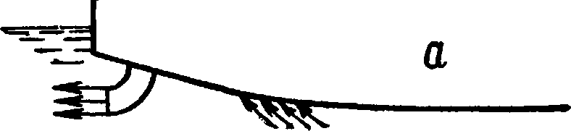

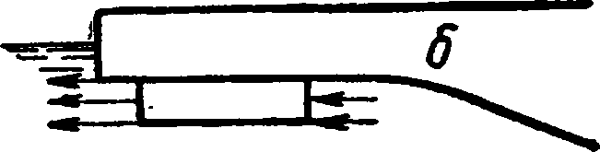

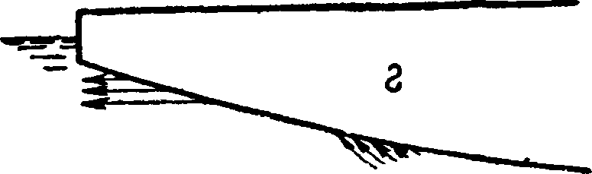
f
Рис. 27. Схема расположения водометного движителя на судне

Водометный движитель с поршневым насосом. В схеме такого движителя используется обычный кривошипный механизм и поршневая установка, размещенная в трубе. Забор и выброс воды по данной схеме происходит через одно и то же торцовое отверстие водометной трубы (см. рис. 31). Однако в принципе труба может наполняться водой перед рабочим ходом поршня и через боковое отверстие в трубе. По принципу действия этот движитель — импульсный (прерывистого действия). Место расположения поршневого водометного движителя на судне в общем ничем не отличается от расположения водомета с лопастным рабочим органом (рис. 27).
Гидроргактивные движители
s
Под названием гидрореактивные объединяют группу водометных движителей, не имеющих механического привода. Для ускорения потока воды в этих движителях используют либо тепло, получаемое

при сгорании топлива, либо давление холодного газа. В связи с этим рассмотрим отдельно гидрореактивные движители: тепловые и
использующие энергию холодного газа.
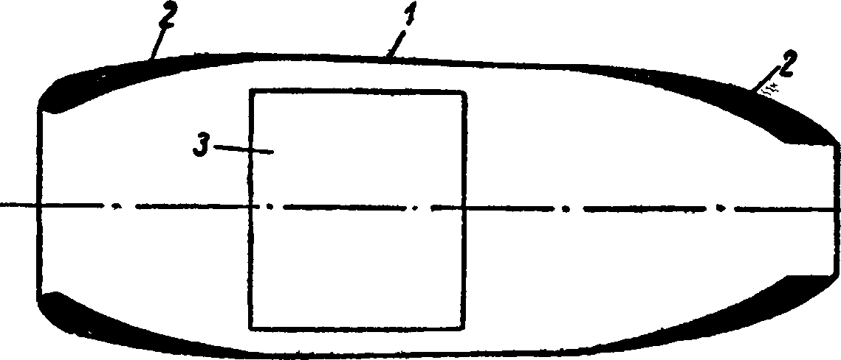
Пар. горячий газ
, IIIII
Большинство описанных здесь движителей еще не получило практического применения, но некоторые из них могут оказаться весьма перспективными для больших скоростей хода.
W+V
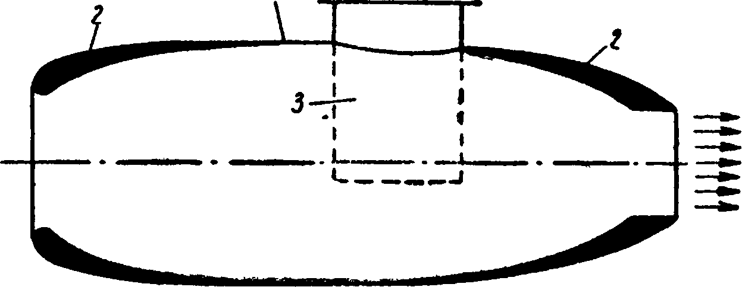
Рис. 28. Схема теплового прямоточного гидрореактивного движителя
I — труба; 2 — входной и выходной патрубки; 3 — камера образования пароводяной
смеси

Тепловые гидрореактивные движители. Тепловыми гидрореактивными будем называть такие движители, в которых химическая энергия топлива преобразуется в кинетическую энергию пароводяной, газопароводяной либо чисто водяной струи.
Для получения тепла, используемого при работе гидрореактивного движителя, можно использовать обычное и ядерное топливо. Тепло получают также путем взаимодействия щелочных металлов (калия, натрия, лития) с водой. Наибольшее количество тепла при такой реакции дает, как известно, литий.
Действие гидрореактивных движителей аналогично действию воздушно-реактивных двигателей, применяемых в авиации.
Как те, так и другие двигатели можно выполнять прямоточными либо пульсирующими.

Рассмотрим принцип действия теплового прямоточного гидрореактивного движителя (Пр. ГРД). Движитель (рис. 28) состоит из направляющего устройства или трубы 1 с входным и выходным патрубками 2 и камеры горения или образования пароводяной смеси 3. Несколько поджатый поток воды через диффузорную часть поступает в камеру горения (рис. 28, а), где вступает в реакцию с топливным веществом. Выделяющееся в результате горения тепло испаряет воду. Парогазоводяная смесь попадает в выходное сопло, где происходит ее расширение (до тех пор, пока ее давление не будет равно давлению во внешнем потоке), сопровождающееся увеличением скорости. В результате скорость истечения оказывается больше, чем скорость движения судна, на котором установлен этот движитель.
Если в направляющий аппарат подводится уже готовый пар или горячий газ (рис. 28,6), процесс создания реактивной тяги в самом движителе проще, но связан с использованием на судне специальных испарителей. Однако последняя схема движителя должна обеспечивать более низкий термодинамический и гидродинамический к. п. д. *
Конструктивно Пр. ГРД можно выполнить по-разному: это связано с типом судна и величиной необходимой тяги. В § 2 (см. рис. 14) мы уже приводили одну из конструктивных схем Пр. ГРД, когда речь шла о применении его на подводных плавающих средствах. Здесь же рассмотрим конструктивную схему Пр. ГРД (рис. 29), разработанную в США [49] для судов на подводных крыльях. В качестве теплового источника движителя по этой схеме рекомендуется использовать ядерную энергию с применением атомного реактора 1. Кроме атомного реактора, движительная установка включает направляющий аппарат б, стойку 2 (внутри которой проходят соответствующие трубопроводы), соединяющую направляющий аппарат с парЗгенератором реактора.
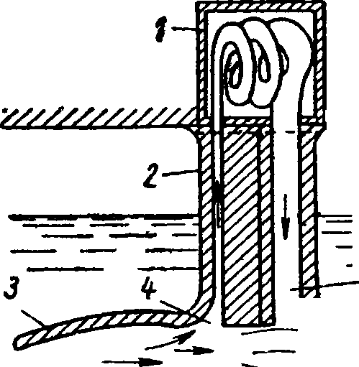
Напь судйй
ч\\\\\\\\\Уч\ЧХ
Водная поЬшность
а)
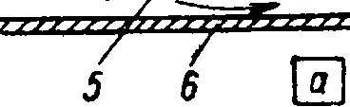
Рис. 29. Схема теплового гидрореактивного движителя на атомной энергии, предлагаемого для судна на подводных крыльях (США, 1962 г.)
1 — ядерный реактор; 2 — стойка с трубопроводами; 3 — водозаборник; 4 — подвод забортной воды в парогенератор; 5 — проточная часть аппарата; 6 — направляющий аппарат; 7 — канал, через который подается насыщенный пар в направляющий аппарат;
ш ш
— конфузорная,
— диффузор-
в
ная часть аппарата
Движитель работает по следующей схеме: через водозаборник 3 внешний поток воды поступает в проточную часть аппарата 5, из которой часть воды самотеком (под действием скоростного напора) подается в ядерный реактор через трубу 4_{f} где с помощью парогене
ратора она превращается в насыщенный пар. По теплоизолированному каналу 7 насыщенный пар через систему сопел поступает в поток воды в проточной части движителя.
Чтобы снизить потери энергии на турбулентное перемешивание воды и пара, а также уменьшить теплообмен с окружающей движитель водой, направляющий аппарат должен обеспечивать равенство¹ скоростей течений пара и поступающей в аппарат воды. Это равенство должно сохраняться между сечениями а и б. В сечений б возникает критическое течение двухфазного потока, после чего происходит соединение пара и воды, т. е. между сечениями а ив внезапно- расширяется пароводяная смесь, а следовательно появляется й ускорение потока.
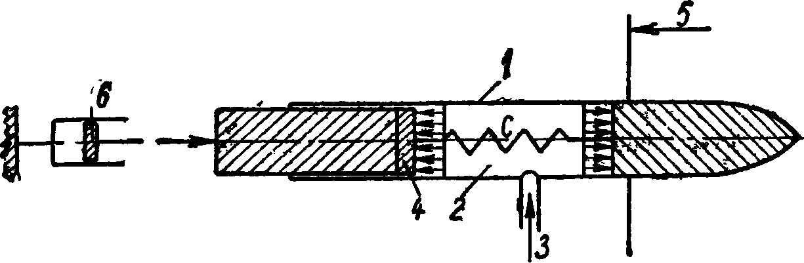
Рис. 30. Схема действующей модели импульсного поршневого движителя (ФРГ, 1960 г.)
1 — труба; 2 — камера давления; 3 — подача горячего газа;
4 — поршень; 5 — плоскость упоровоспринимающего устройства; 6 — возвратное устройство

Приближенный теоретический расчет подобного движителя с полезным упором в 45 т при скорости 90 узлов был выполнен в США. Согласно расчету к. п. д. движительной установки без учета тепловых потерь, которые предполагались малыми, составил 0,3.
Тепловые пульсирующие гидрореактивные движители (Пс. ГРД) К этой группе движителей, можно отнести:
импульсный поршневой движитель, работающий на использовании энергии, получаемой при увеличении давления горючего газа .'в заданном объеме,
движитель — «пульсирующая камера сгорания», движитель — «реактивная труба»,
движитель, основанный на энергии, освобождающейся при электрическом разряде в воде.
Движители названы пульсирующими потому, что их работа состоит из двух тактов: такта подготовки воды и такта сообщения воде энергии и ее выброса с ускорением.
Принципы действия этих четырех движителей различны, поэтому целесообразно рассмотреть каждый из них в отдельности.

Импульсный поршневой движитель. На рис. 30 изображена схема действующей модели такого движителя, испытанной в свое время проф. Г. Е. Дикманом в Берлинском опытовом бассейне. Как видно из схемы, модель движителя состоит из цилиндрической трубы 1,
внутри которой находится рабочая камера 2. По каналу 3 в камеру периодически подается под давлением горячий газ, получаемый при сгорании топлива в специальном устройстве. Попадая в камеру, газ расширяется и давит на стенки камеры и поршень 4. Поршень выталкивает воду из трубы, а реакция воды воспринимается как тяга движителя с помощью специального упоровоспри- нимающего устройства 5. В момент выброса потока из трубы в камере создается разрежение, поршень движется обратно, и вода снова заполняет рабочий объем трубы. Одновременно с этим продувается и охлаждается рабочая камера. Затем в камеру подводится «свежая» порция продуктов горения топлива и процесс повторяется.
На рис. 31 приведены схемы установки поршневого движителя в кормовой части судна: с вертикальным расположением рабочей камеры и водозаборным и выходным патрубком (а) и с горизонтальным расположением рабочего органа, когда забор воды и выброс
ее происходит через один и тот же конец трубы (б).
Движитель — «реактивная труба», работающая на принципе пульсирующей газоводяной струи. Устройство движителя схематично показано на рис. 32. Оно состоит из реактивной трубы камеры сгорания 2, регулятора камеры сгорания 3 и возвратного клапана, установленного в реактивной трубе 4. Движитель работает вследствие использования энергии горячего газа, образуемого при- сгорании жидкого топлива в кислороде воздуха, т. е. здесь используется тот же рабочий агент, что и в воздушно-реактивных двигателях, применяемых в авиации. Однако принцип действия «реактивной трубы» отличается от того, который использован в авиационных двигателях.
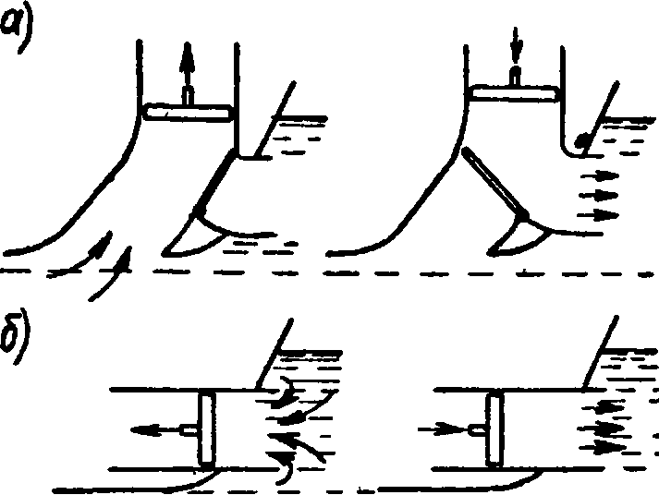
Рис. 31. Схема установки импульсного поршневого движителя на судне: а — с водозаборным и выходным патрубками; б — с одним отверстием для забора и выброса воды
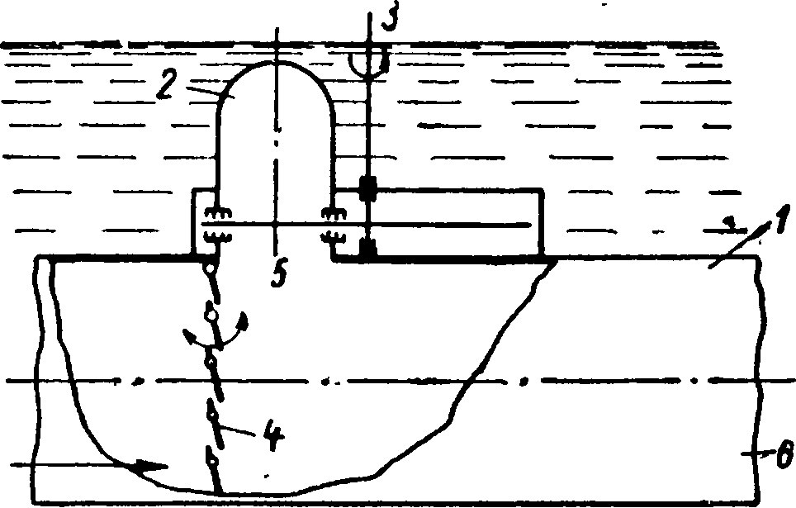
Рис. 32. Схема движителя «реактивная труба», работающего на принципе пульсирующей газоводяной струи
J — реактивная труба; 2 — камера сгорания; 3 — регулятор камеры сгорания; 4 — возвратный клапан; 5 — выходное отверстие камеры сгорания; 6 — выходной конец трубы
Если в воздушно-реактивных двигателях топливо сгорает при постоянном давлении и тяга создается вследствие увеличения объем

а
газов при возрастании их температуры, то в этом движителе тяга (ускорение потока рабочей воды) образуется вследствие увеличения давления при постоянном объеме газа.
Итак, движитель действует следующим образом. В камеру сгорания, продуваемую воздухом, Под давлением впрыскивается топливо и сжигается. Как только заканчивается сгорание, сразу же открывается выпускное отверстие камеры и горячие газы устремляются в проточную часть реактивной трубы, открытую с кормового конца. Носовая часть трубы (водозаборник) в это время закрыта механическим и гидравлическим клапанами. Газы, находящиеся под высоким давлением, расширяются и сообщают воде, заполнившей трубу, ускорение.
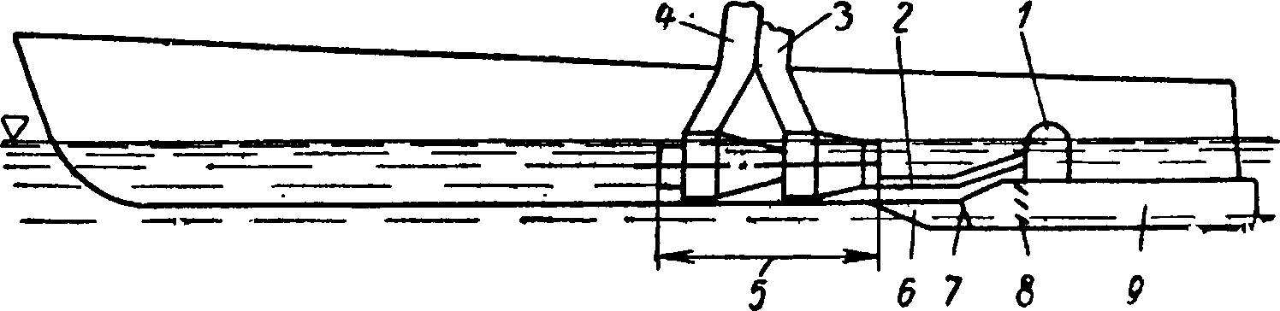
Рис. 33. Схема установки движителя «реактивная труба» на судне
1 — камера горения; 2 — подача воздуха в камеру горения; 3 — воздухозаборник; 4 — газовыхлоп; 5 — газовая турбина; 6 — защитная решетка; 7 — водозаборник; 8 — возвратный клапан; 9 — реактивная труба

Действие газов в этом случае подобно действию поршня — они выталкивают воду из трубы в сторону, противоположную ходу судна. Реакция выброса воспринимается как упор движителя.
Когда давление газов в камере сгорания падает ниже давления вдуваемого воздуха, начинается ее продувка. Как только заканчивается продувка, закрывается выпускное отверстие камеры. До момента очередного впрыскивания топлива в камеру продувочный воздух находится в камере, охлаждая ее стенки. В то же самое время в реактивной трубе происходит следующее. Как только давление газов в ней становится ниже давления воды перед возвратным клапаном, он открывается и в трубу втекает «свежий заряд» воды, который выталкивает из выходного участка трубы оставшиеся от предыдущего цикла газы. Плотность этих газов мала, и работа на их выталкивание не учитывается. После этого в камеру горения впрыскивается очередная порция топлива и повторяется следующий цикл работы движителя. Следует отметить, что подача топлива в камеру регулируется таким образом, что максимальное давление горячих газов достигается именно в тот момент, когда труба заполнится водой полностью.
Чтобы снизить тепловые потери, частоту импульсов движителя следует устанавливать очень высокой, а этого можно достичь лишь при малых объемах перерабатываемой воды. Но чем меньше объем воды, перерабатываемой движителем в единицу времени, тем ниже
гидродинамический к. п. д. Поэтому, чтобы повысить тягу и к. п. д. движителя «реактивная труба», целесообразно установить несколько параллельных труб с общим водозаборником. Схема установки такого движителя на судне приведена на рис. 33.
Другие конструктивные разновидности пульсирующего движителя, работающего на принципе газоводяной струи, — движители «пульсирующая камера» (рис. 34, а) и «пульсирующая труба» (рис. 34, б). Оба движителя детонационного (взрывного) действия. В первом случае в камеру с водяным охлаждением после ее заполнения забортной водой подается топливное вещество, которое бурно реагирует с водой, вызывая взрыв. Тепловую и кинетическую энергию, получаемые в результате реакции используют для выталкивания из камеры паро-газоводяной смеси. Стенки камеры воспринимают силу реакции выбрасываемой жидкости как полезный упор.
Во втором случае (речь идет о движителе «пульсирующая труба») мы имеем более совершенный в гидродинамическом отношении движитель. Принцип его действия заключается в следующем. Цилиндрическая труба заполняется водой через механический клапан. После этого в трубу подается топливо, мгновенно сгорающее в воде. Продукты горения, расширяясь, выталкивают с ускорением из трубы жидкость, в результате чего образуется сила реакции, направленная в сторону движения судна. После выброса жидкости в трубе создается разрежение. Под действием наружного давления воды клапан открывается, и поток устремляется в трубу. Поскольку при заполнении трубы течение сильное, в ней создается некоторое разрежение, т. е. образуется разность давлений в трубе и во внешнем потоке. Вследствие этого в жидкости возникает обратное течение (рис. 34). Далее в трубу снова подается топливо, и процесс повторяется. Оба этих движителя, исследованные в Германии^ вследствие низкого к. п. д. не получили практического применения.
'ЛИ
ф
Г
I
Рис. 34. Схемы движителей: а «пульсирующая камера»; б «пульсирующая труба»
Электрогидравлический движитель. По своему действию этот движитель — импульсный, он работает на принципе преобразования электрической энергии в кинетическую энергию движения воды.
49
На рис. 35 дана схема такого движителя. Как видно из схемы, движитель работает так же, как и «пульсирующая труба», рассмотренная выше. Только вместо химической энергии топлива здесь используется энергия ^высоковольтного электрического разряда/
К электродам 1 периодически подается высокое напряжение от электрогенератора. В момент проскакивания искры между электродами закрывается клапан 2, и поток воды, находящейся в трубе, под действием давления от электрического «взрыва» устремляется в выходное отверстие. Сила реакции вытолкнутой взрывом воды воспринимается как упор.
Идея создания электрогидравлического движителя принадлежит советскому инженеру JI. А. Юткину (которому в октябре 1955 г. выдан патент на изобретение этого движителя).
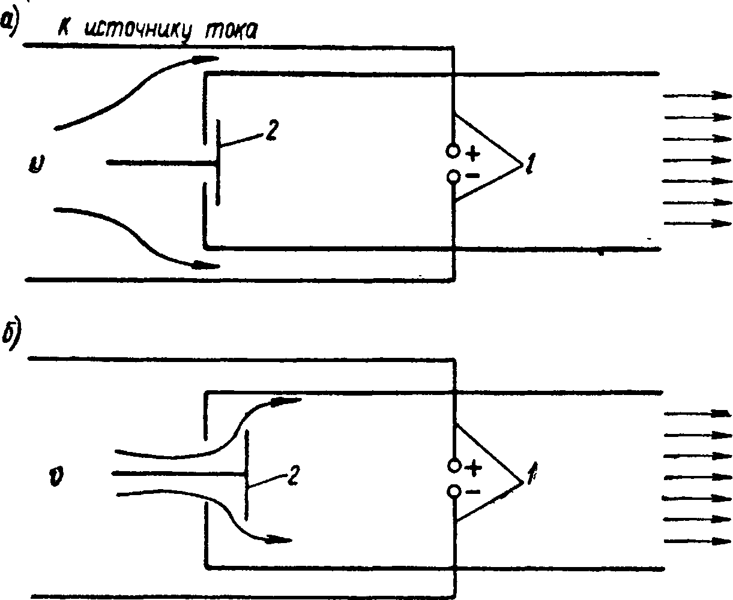
Рис. 35. Схема электрогидравлического движителя: а — период выброса струи; б — период заполнения
трубы водой
1 — электроды; 2 — возвратный клапан

После Юткина движители, работающие на электрогидравлическом принципе, предлагали еще многие изобретатели, но из-за низкого к. п. д. эти движители не получили практического применения.
Гидрореактивные движители с использованием энергии холодного газа. Эти движители основаны на использовании энергии воздуха или газа, находящегося под повышенным давлением, для ускорения масс воды. Сейчас трудно установить, кому принадлежит идея создания таких движителей. В частности, известно, что исследования гидрореактивных движителей с использованием энергии холодного газа проводились за рубежом.
В опубликованной недавно работе [50] приведены некоторые конструктивные схемы таких движителей, а также дана теоретическая оценка гидрореактивных движителей трех типов, основанных на использовании энергии холодного газа;

движителей, работающих на принципе изменения давления в воде;
эжекционных движителей, пульсирующих движителей с клапанами.
Рассмотрим движитель первого типа, к которому можно отнести «щелевидный» и прямоточный движители.
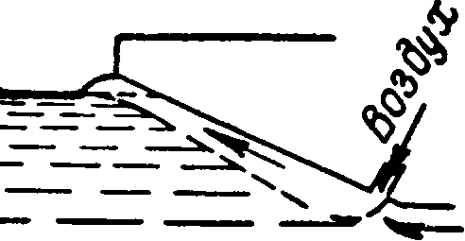
Рис. 36. Схема «щеле- видного» движителя, работающего на использовании холодного газа
«Щелевидный» движитель (рис. 36) состоит из сопла, установленного в кормовой части судна с большим подрезом кормы, через которое подается воздух. Всплывая, воздух поднимается по кормовому подзору, увлекая массы воды и вызывая их движение в сторону, обратную ходу судна. Реакция течения воспринимается обшивкой судна как упор.
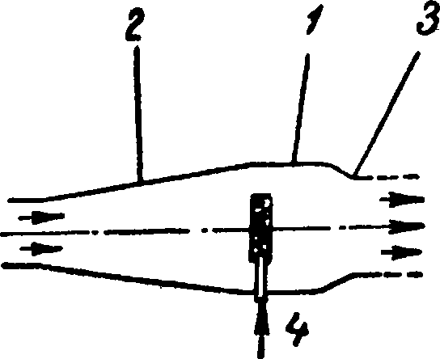
Рис. 37. Схема прямоточного гидрореактивного движителя, работающего на использовании холодного газа
1 — труба; 2 — диффузор; 3 — конфузор; 4 — воздух или газ

Прямоточный движитель (рис. 37) состоит из круглой трубы 1 переменного сечения, имеющей на входе диффузор 2 и конфузор 3. Внутрь трубы через устройство 4 подводится холодный воздух или холодный газ. Образующаяся в месте выхода газоводяная смесь (двухфазная жидкость), насыщенная до определенной плотности, выбрасывается через конфузор в сторону, обратную ходу судна, с большей скоростью, чем скорость воды на входе в конфузорную часть трубы.
Ко второму'•типу рассматриваемых движителей относятся эжек- ционные движители с трубой или со смесительным соплом, имеющим ряд отверстий с профилированными стенками. Оба эти движителя приведены на рис. 38. Принцип действия их следующий: через сопло 1 выбрасывается сильная струя воздуха, которая засасывает воду через кольцевые отверстия 2. На выходе движителя первого типа (верхний рисунок) есть расширение. Это сделано для увеличения к. п. д. движителя путем понижения скорости выбрасываемой струи. Для этой же цели и второй движитель выполнен в виде
диффузора (нижний рисунок). Профилированные каналы в стенках диффузора обеспечивают подсасывание дополнительных масс воды и увеличение упора.
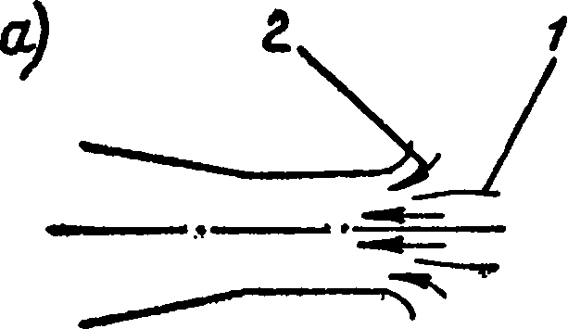
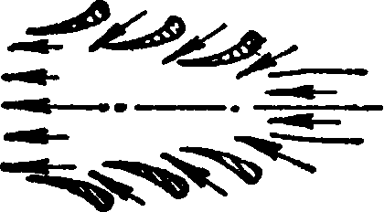
Рис. 38. Схема эжекцион- ного движителя, работающего на использовании холодного газа: а — с трубой; б — со смесительным соплом
1 — сопло; 2 — кольцевидные отверстия, через которые происходит засасывание воды
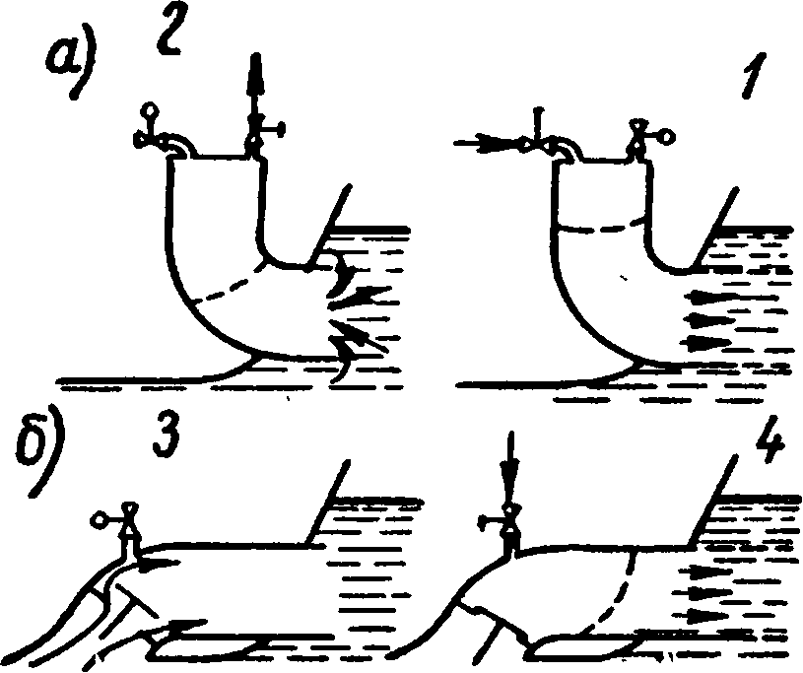
Рис. 39. Схема пульсирующего движителя, работающего на использовании холодного газа: а — труба с одним отверстием; б — труба с двумя отверстиями
1 — подача газа и выброс воды; 2 — период «возврата» газа и забора очередной порции воды; 3 — забор воды; 4 — подача газа и выброс воды
как упор. Как видно из рисунка, конструктивно пульсирующие движители этого типа можно выполнить с трубой, имеющей для забора и выброса воды одно отверстие (верхний рисунок), и с трубой прямоточного действия (нижний рисунок). В первом случае необходим подвод и отвод отработанного газа, а во втором — газ выбрасывается вместе с потоком воды из движителя.
Достоинство первой конструкции — простота изготовления и меньший расход газа, но односторонний забор и выброс воды сильно снижает гидродинамический к. п. д. движителя из-за больших потерь энергии при всасывании.
Вторая конструкция такого движителя включает дополнительное устройство — возвратный клапан для выпуска воды и перекрытия входной части водометной трубы. Эта конструкция менее экономична — расход газа больше, но она позволяет получить более высокий гидравлический к. п. д.
И, наконец, движитель третьего типа (пульсирующего действия с клапанами) представлен на рис. 39. Принцип его действия весьма прост: периодически под давлением в трубу движителя 1 подается газ (сжатый воздух), который «выдавливает» из трубы воду со скоростью, зависящей от величины давления и размеров трубы. Реакция выбрасываемой таким путем воды воспринимается корпусом

§ 3. ПЕРСПЕКТИВЫ ПРИМЕНЕНИЯ ВОДОМЕТНЫХ ДВИЖИТЕЛЕЙ
Как уже отмечалось, сейчас широко применяют водометные движители, имеющие в качестве рабочего органа осевой насос или гребной винт. Следует ожидать, что этот тип водометов с механическим приводом останется самым распространенным в ближайшие годы. В последнее время водометы используют как в качестве главных движителей, так и в качестве вспомогательных движителей (подруливающих устройств).
Общеизвестны основные преимущества водометов — их лучшая защищенность и то, что при их использовании можно строить суда с ограниченной осадкой. Эти достоинства, обычно используемые при создании речных судов, не менее важное значение имеют при проектировании судов рыболовного флота, поскольку водометы позволяют судам безопасно проходить над рыболовными сетями и дают возможность работать в районе отмелей и в прибрежной зоне.
Иногда водометы с приводом гребных винтов через вертикальные колонки позволяют увеличить объем грузовых трюмов, поскольку в этом случае отпадает необходимость в туннелях гребных валов и двигательно-движительная установка оказывается более компактной.
Достаточно широкая область применения водометных движителей с воздушным выбросом открылась с появлением судов на подводных крыльях. Водометные движители на этих судах имеют несколько худшие пропульсивные качества, чем гребные винты, но оказываются конкурентоспособными благодаря ряду существенных конструктивных и эксплуатационных преимуществ: возможности размещения двигателей в корме судна; возможности применения легких высокооборотных двигателей (газовых турбин);
лучшей защищенности комплекса;
более удобной регулировке загрузки двигателя при изменении сопротивления судна;
снижению вибрации и эрозии и т. д.
Чтобы повысить кавитационные качества таких водометов, для их рабочих органов применяют многоступенчатые насосы. Конкурентоспособность водометов существенно возросла благодаря увеличению к. п. д. осевых насосов, достигающего в настоящее время 85—90%. *
Вопрос о перспективности гидрореактивных водометных движителей сейчас обсуждается, причем есть разные мнения. Можно считать единым мнение о том, что при очень больших скоростях движения этот движитель окажется наиболее перспективным, но вопрос о нижнем пределе этих скоростей остается весьма спорным. Согласно некоторым данным этим пределом является скорость около 50 узлов [43], но более реальной кажется скорость около 100—150 узлов, которую называет ряд специалистов.
Появление на судах подруливающих устройств связано со стремлением обеспечить швартовные операции и движение крупных судов в уз костях без помощи буксиров. Установка этих устройств на судах некоторых типов связана с необходимостью обеспечить удержание судна на месте при выполнении определенной задачи.
Поскольку требования к маневренным качествам судов имеют тенденцию лишь к ужесточению, можно предполагать более широкое применение водометных движителей в качестве подруливающих устройств в будущем.
ГЛАВА II
ОСНОВЫ ТЕОРИИ ИДЕАЛЬНОГО ДВИЖИТЕЛЯ
§ 4. ОСНОВНЫЕ ЗАВИСИМОСТИ, ХАРАКТЕРИЗУЮЩИЕ РАБОТУ
ИДЕАЛЬНОГО ДВИЖИТЕЛЯ
ж
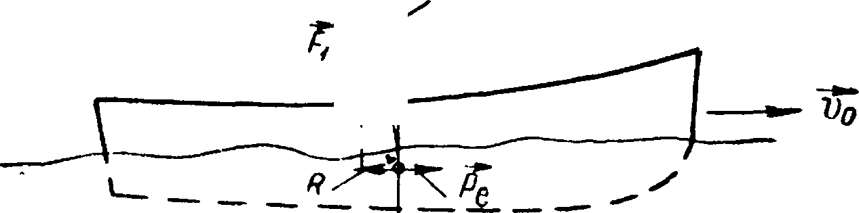
I
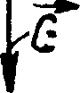
Рис. 40. Схема сил, действующих на судно
ния D_{Vi} силы сопротивления воды движению судна R и приложенной к судну силы тяги Р_{е} (рис. 40).
Гидравлические механизмы, предназначенные для создания силы тяги Р_{е}, принято называть движителями. Полезная мощность движителя равна произведению силы тяги на скорость движения судна Р_{е}ц₀. В то же время для создания полезной мощности, обеспечивающей заданную скорость движения судна, необходимо к движителю подвести (затратить) мощность N.
При перемещении судна или тела в жидкости на него действует некоторая система сил. При равномерном и прямолинейном движении эта система сил состоит из силы веса судна G, силы поддержа

Качество работы движителя при данном корпусе судна характеризуется отношением полезной мощности движителя к затраченной
YJ =
1
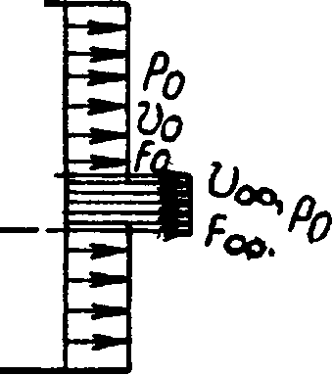
w

Q®^
Vo
F₀ Ро
Рис. 41. Схема потока на бесконечности при обтекании тел идеальной жидкостью
Ре°о
(4.1)
N
и называется пропульсивным коэффициентом судна yj.
Как следует из рассмотренной в I главе классификации водометных движителей, наиболее эффективны и шире всего распространены движители с вращающимся рабочим органом (гребные винты, осевые насосы и др.). Однако многие вопросы взаимодействия рабочих органов движителей этого типа с водоводами и корпусом судна
не получили еще исчерпываю- ^ щего разрешения.
* ^ Поэтому целесообразно рас
смотреть действие движителя при предположениях, идеализирующих его работу, чтобы выяснить закономерности,присущие действию всех гидравлических движителей. Движитель, для которого эти предположения делают, называют идеальным движителем без закручивания струи или просто — идеальным движителем.
Основные вопросы теории идеального движителя рассмотрены в многочисленных работах, однако отсутствие надлежащей систематизации этих работ затрудняет их практическое использование. Наиболее удачно обобщил работы по теории идеального движителя, имеющие большое практическое значение для правильного понимания действия водометных движителей, Копеецкий В. В. [20], методу изложения которого будем следовать дальше.
Полагаем жидкость идеальной, несжимаемой и безграничной, а ее движение в системе координат, связанной с судном,— стационарным.
Не изменяя общности выводов, представим корпус судна и выступающие части, окружающие движитель, в виде тел т_{1?} т₂, т₃ . . . т_{к}, ограниченных поверхностями о_{1э} о₂, а₃, . . . а_{л} (рис. 41). Выступающими частями, в частности, могут быть: водометная труба, насадка, руль и т. д. Сам движитель занимает объем т₀ и ограничен поверхностью а₀.
Рассмотри^ силы, действующие на твердые тела и движитель. Для этой цели используем теорему количества движения в форме Эйлера [24], применив ее к объему жидкости, заключенному между поверхностями тел o_{lf} а₂, а₃, . . . , o_{k} и проведенной в удалении от тел цилиндрической поверхностью o_{R} с осью О—О, радиусом R (рис. 41).

Принимая, что п есть внешняя нормаль по отношению к выделенному объему и имея в виду стационарность движения, получим
T_{t} = — J [ph + po_{n}v) do, (4.2)
где T_{i} — главный вектор сил, действующих со стороны жидкости на работающий движитель т₀ и совокупность тел т₂,
^{Т}3» • • • » ^{т}/с»
v_{n} — нормальная составляющая скорости на элементе do поверхности o_{R}.
При этом главный вектор сил T_{t}
= J npdo, (4.3)
где F — главный вектор внешних сил, действующих со сто
роны движителя на жидкость, заключенную между поверхностью o_{R} и поверхностями а_{р} а₃, . . , , a_{k};
k __
2 J npdo— главный вектор сил давлений, действующих со сто- ^{а}р роны жидкости на совокупность тел т₂, . . . , т^.
Если движитель не работает, т. е. F == 0, главный вектор сил давлений, действующих на совокупность тел при движении в идеальной жидкости будет также равен нулю [24] (парадокс Эйлера— Даламбера). Кроме того, при построении теории идеального движителя принимается допущение, что сила^ сопротивления, возникающая вследствие движения тел в реальной жидкости, не влияет на работу движителя, т. е. является как бы внешней силой, приложенной к гаку судна.
Поэтому условимся считать, что главный вектор сил T_{t} [выражение (4.2)], действующих со стороны жидкости на работающий движитель и совокупность тел т_{х}, т₂, . . . %_{k)} представляет собой полезную тягу P_{ei} и равен сопротивлению воды движению судна R.
Отметим важное обстоятельство, характеризующее работу идеального движителя. Если поле скоростей на торцах и поверхности цилиндра а^^ безвихревое, то сила тяги Р_{е} будет равна нулю.
Из строгого доказательства этого положения, впервые сформулированного для движителей Жуковским [13, 14], следует, что при Р_{е} 0 движение жидкости на достаточном удалении от движителя должно иметь, по крайней мере, в части пространства, вихревой характер, иными словами, должен существовать разрыв скоростей или образоваться струя жидкости.
Поэтому в дальнейшем, излагая теорию идеального движителя, будем предполагать, что на бесконечности за движителем жидкость формируется в виде струи с поперечным сечением Fи скоростью в струе v^, направленной параллельно скорости основного потока
v₀, набегающего из бесконечности перед движителем (рис. 41). При этом
^00=^0 + ^00» (4.4)
где w_{ж} — вызванная скорость в струе на бесконечности за движителем; закон распределения скоростей по сечению струи F^ пока считаем неизвестным.
В области (на бесконечности) вне струи будем считать поток жидкости по-прежнему безвихревым и имеющим скорость v₀. При этом следует иметь в виду, что в точках, принадлежащих сечению струи F_{оо}, давление равно р_{0>} так как линии тока в струе на бесконечности параллельны и давление не меняется поперек струи, так как оно равно давлению на границе струи.
Выразим полезную тягу движителя, который работает по описанной выше схеме, через скорости, вызванные в струе. Используем для этого теорему количества движения в форме (4.2), где за положительное значение тяги примем направление, противоположное вызванной скорости, т. е.
Pel = - Т_{с}. (4.5)
В качестве контрольной поверхности для простоты вычислений выберем цилиндр бесконечной длины и большого диаметра с осью, параллельной скорости невозмущенного потока. Площадь поперечного сечения цилиндра примем равной F₀.
В единицу времени в цилиндр поступает поток жидкости массы — pv₀F₀ со скоростью v₀. Количество движения жидкости, втекающей в цилиндр, равно, следовательно, — Р^о» ^{количество} движения потока жидкости в выходящей струе р Г v^da, а потока жид-
оо
кости, выходящего из торца цилиндра через площадь F₀—F^, со-
о
ответственно pv"₀(F₀—F^).
Кроме того, необходимо учесть количество движения массы жидкости, протекающей через боковую поверхность цилиндра, вследствие образовавшейся внутри цилиндра струи. По условию неразрывности масса жидкости, протекающая таким путем в цилиндр через боковую поверхность в единицу времени,

+ pi>/₀-pi>₀(F₀-/^)-p j vja = + ₉v_{q}f„ — p J v„do.
f f
¹ OO OO
Диаметр цилиндра можно принять настолько большим, что осевая составляющая скорость у его поверхности будет равна v₀. Тогда количество движения потока жидкости через боковую поверхность
будет рvlF^ — pv₀ j v„do.

Таким образом, полное изменение количества движения запишем в виде
9 J ^{V}n^{Vd}° = — P^{V}l^{F}0 + К {^{F}0 — ^ос) + Р j ^{V}l^{d}° + ?^{V}l^{F} со —
ªR ^{F}oo
— pv₀ J (4.6)
^oo
Подставляя уравнения (4.5) и (4.6) в выражение (4.2), можно получить значение полезной тяги Р_{е}. При этом интеграл давлений обращается в нуль, так как силы давления на торцах цилиндра равны, противоположны по знаку и взаимно уничтожаются (± p₀F₀). Давления же, действующие на боковые стенки цилиндра, не дают составляющих в направлении основного потока и поэтому не учитываются.
В результате подстановки получим
^{p}ei = ? § ^{v}со к - ^{v}o) ^{do} = Р f [v₀ + da. (4.7)
^oo ^oo
Так как выражение p (v_{Q} + wj) do представляет собой элементарную массу dm, протекающую через элемент do поперечного сечения струи на бесконечности за движителем в единицу времени в системе координат, связанной с движителем, то формулу (4.7) можно записать в виде
(4.8)
Следует иметь в виду, что в формулах (4.7) и (4.8) полезная тяга Р . противоположна скорости вызванной в струе н-а бесконечности за движителем.
§ 5. ОПРЕДЕЛЕНИЕ МОЩНОСТИ, НЕОБХОДИМОЙ ДЛЯ РАБОТЫ
w dm.
-
ei
т
ИДЕАЛЬНОГО ДВИЖИТЕЛЯ
(5.1)
59
Для определения мощнЬсти N_{it} которую подводят к идеальному движителю, чтобы создать вызванные скорости, а следовательно и тягу, воспользуемся теоремой энергии. Мощность, создаваемая внешними силами N_{a}, равна секундному приращению кинетической энергии kN£ в области, ограниченной контрольной поверхностью. В то же время величина этой мощности может быть записана как разность между полной затраченной мощностью N_{i} и мощностью, получаемой от силы тяги при перемещении ее относительно жидкости, т. е.
N_{a} = N_{t}- P_{el}v₀

Секундное приращение кинетической энергии потока в области, охваченной контрольной поверхностью, можно записать как

р j ^{(р}~ 7^{Р}°^{)2 da}=р J (^{у}о+».) 4-<⁵-²>
F
¹ ОО ^{J} ОО
Из уравнений (5.1) и (5.2) найдем мощность, необходимую для создания силы тяги Р_{е} при скорости движения v_{Qt}
= ^{p}et>0 + р j ^ к + м
^оо
Мощность, записанную в форме интеграла в формуле (5.3), будем называть потерянной,
оо
Так как р (v₀ + w_{оо}) do — элементарная масса dm жидкости,
протекающей через элемент do поперечного сечения струи на бесконечности за движителем в единицу времени в системе координат, связанной с движителем, то формулу (5.4) можно записать в виде
С w²dm
= j-T-• <⁵-⁶)
т
Таким образом, мощность, потребная для работы идеального движителя (5.3), состоит из полезной мощности P_{ei}v₀ и потерянной, идущей на создание вызванных скоростей в струе на бесконечности за движителем A
л
§ 6. ПРОПУЛЬСИВНЫЙ КОЭФФИЦИЕНТ ИДЕАЛЬНОГО ДВИЖИТЕЛЯ
Пропульсивный коэффициент идеального движителя определяется выражением (4.1) и с учетом формул (4.8), (5.3) и (5.6) равен

V); = = . (6.1)
1 + .ML.
PelVo 1 + JL Л
²
т
Уравнение (6.1) показывает, что пропульсивный коэффициент идеального движителя зависит от закона распределения вызванных скоростей w по сечению струи.
Если закон распределения вызванных скоростей обеспечивает заданную полезную мощность и дает наименьшую потерю энергии то такой идеальный движитель называют оптимальным. Отыскание закона распределения вызванных скоростей в струе есть изопериметрическая задача вариационного исчисления, решение которой приводит к условию постоянства вызванной скорости на бесконечности за движителем по всему сечению F^.
Подставляя условие w„ = const в уравнение (6.1), найдем пропульсивный коэффициент оптимального идеального движителя,
—Ьг-=—ад
* 1 ОО * оо
1 н — 1
2 Ч 00
который был указан еще Ранкиным [54].
При этом для оптимального идеального движителя полезная тяга P_{ei} и потерянная энергия AN_{t} соответственно
P_{ei} = К - v₀) = mw_{m}\ (6.3)
хв? (v —оЛ² mw²
где т — масса жидкости, ежесекундно отбрасываемой через сечение струи F^ на бесконечности за движителем, вычисленная в системе координат, жестко связанной с движителем.
Таким образом, полезная тяга идеального оптимального движителя по величине равна произведению массы жидкости, ежесекундно отбрасываемой движителем, на скорость, вызванную в струе на бесконечности за движителем, и направлена противоположно вызванной скорости А потерянная энергия А N _{г} т. е. энергия ежесекундно сообщаемая потоку движителем, равна кинетической энергии той же массы жидкости в струе на бесконечности за движителем, вычисленной в абсолютной системе координат (т. е. в системе координат, связанной с жидкостью, покоящейся на бесконечности перед движителем).
Характерной особенностью струи оптимального идеального дви- жйтеля является безвихревое движение внутри струи и только поверхность струи — место разрыва скоростей — представляет собой вихревую поверхность (рис. 42).
Формулы (6.2), (6.3) и (6.4) позволяют сделать несколько общих выводов относительно возможных средств повышения пропульсив- ного коэффициента оптимального идеального движителя при заданной силе тяги P_{ei} и скорости движения v₀:
необходимо стремиться к уменьшению скорости на бесконечно
сти за движителем, увеличивая массу ежесекундно отбрасываемой жидкости;
конструировать движитель выгодно так, чтобы сечение струи на бесконечности F было возможно большим;
оо ⁷
при одинаковом сечении струи на бесконечности значение про- пульсивного коэффициента тем больше, чем больше плотность среды, в которой работает движитель;
максимальное предельное значение пропульсивного коэффициента оптимального идеального движителя всегда меньше единицы, но стремится к этой величине при приближении к нулевому значению тяги.
§ 7. ИДЕАЛЬНЫЙ ДВИЖИТЕЛЬ С МАЛЫМ ОСЕВЫМ РАЗМЕРОМ
Рассмотрев общие вопросы теории идеального движителя, можно проследить, какая часть полезной тяги P_{ei} развивается на самом движителе (т₀) и какая часть — на телах ^{т}2> • • • » ^{т}*> окружающих движитель (рис. 41).
Наиболее простое решение этой задачи можно получить для оптимального идеального движителя, если сделать при этом дополнительные предположения:
- движитель представляет собой бесконечно тонкий диск, плоскость которого перпендикулярна направлению движения, т. е. область т₀, занятая движителем, заменяется гидравлическим сечением F_{p9} в плоскости которого происходит приращение энергии потока с образованием струи;
- скорость потока при переходе через гидравлическое сечение движителя меняется непрерывно.
Эти допущения позволяют представить силу упора P_{t} движителя как разность давлений Ар = p_{s2}—p_{si} в непосредственной
близости за и перед гидравлическим сечением движителя

(7.1)
Ранее отмечалось, что в случае w_{ж} = const внутри струи
(рис. 42) течение имеет безвихревой характер, следовательно для этого течения справедлива теорема Бернулли.
0₀
^lliiili^c. с-
оо
< € f ГГГ
г гг ГС
Vo
Рис. 42. Схема потока при образовании струи с вызванной скоростью w_{те} = const
Р₍ = J АрЛ.
Тогда можно установить связь между упором движителя и значениями скоростей на большом удалении перед движителем и за

ним. Действительно, применяя теорему Бернулли к струйкам тока (О—1) и (2—3), как показано на рис. 43, получим

Р^о
■ • V/ , SP
pv.
(7.2)
(7.3)
, р^{у2}~ , р^{v}% Ро + = Ps2 + —■

(7.4)
W.
Вычитая из зависимости (7.3) выражение (7.2), найдем значение перепада давлений в диске движителя
bp = ps2-psl = -r{^{v}l-tf)
или
Ар = рю> о₀ +

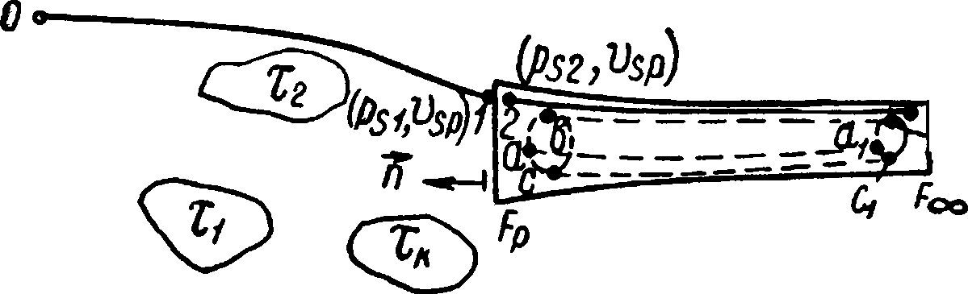

(Po,Vo)
Рис. 43. Схема потока внутри струи идеального движителя
(Po,Do+^{w}oj
I

Подставляя значение перепада давления, полученное по зависимости (7.4), в формулу (7.1) и принимая во внимание условие w = const, найдем величину упора движителя

" ¹ w
w
(7.5)
оо
оо ₉ р \

Полезная тяга движителя в присутствии тел выражается зависимостью (6.3)
Р. = mw .
ei
Учитывая, что секундная масса жидкости, проходящей через гидравлическое сечение движителя,
т = р F_{p}v_{spi}
где v_{sp} — средняя скорость протекания жидкости через гидравлическое сечение F_{pt}
v = —-— f v do.
% _{Fp} £ sp^{u}

>

полезную тягу Р_{е} можно представить выражением
^{P}ei = P^{F}p^{V}sp^{W}~ = P^{F}p^{V}sp К - V₀). (7.6)
Разность между полезной тягой Р_{н} и упором P_{t} движителя даст силу, действующую со стороны движителя на тела x_{lt} т₂, . . . , z_{ki}
bPei=^{P}ei-Pi = P^{F}_{P}*™~> (7J)
где
/ w
sp у О
Сила ДР_{е1} может быть положительной и направленной в ту же сторону, что и упор движителя, и отрицательной,— направленной в противоположную сторону в зависимости от знака Ди.
Рассмотрим случай, когда отсутствуют тела z_{l9} т₂, . . .
Если тела т_{1э} т₂, . . . , отсутствуют, то полезная тяга движителя равна упору и Av = 0, т. е.
W 1
Уравнение (7.8) устанавливает среднюю скорость протекания через гидравлическое сечение (изолированного) идеального оптимального движителя, работающего в безграничной жидкости при отсутствии тел или, иначе говоря, в свободном потоке.
Равенство (7.8) выражает собой теорему Фруда—Финстерваль- дера: средняя скорость протекания жидкости через гидравлическое сечение изолированного оптимального идеального движителя с малым осевым размером и плоским диском равна полусумме скоростей на достаточном удалении перед движителем и за ним.
Все это позволяет считать, что если поле скорости на бесконечности за движителем остается одно и то же, т. е. присутствие тел т_{1э} т₂, . . . , %_{k} не меняет потока на бесконечности, а следовательно, и силу тяги движителя, то величина Да характеризует изменение упора и средней скорости протекания жидкости через гидравлическое сечение движителя F_{p} из-за присутствия тел.
Наиболее общие зависимости получаются, если представить размерные величины через безразмерные коэффициенты. В связи с этим представим упор движителя через безразмерный коэффициент нагрузки по упору
⁼ ттг • ⁽⁷-⁹⁾
2 ^{0 р}
Тогда выражение (7.5) будет иметь вид
w ( 1 w
°oi — 2 | 1 +
^{pt} v_{q} I ' 2
"оо у
Щ
V- ^оо
Отсюда легко установить отношение скоростей — или
v₀ Vq
V , W J
if-±V4,+ i; if ^{= ±}/⁰-+¹-¹' <⁷'¹⁰⁾
где
"оо 1 ■ ^ во
= 1 +
t'o "о
Здесь верхний знак относится к случаю w^ > 0, нижний — к случаю w <0.
00 ^
В рассматриваемом случае пропульсивный коэффициент изолированного оптимального идеального движителя ^ (6.2) представляет собой коэффициент полезного действия движителя и с учетом (7.8) может быть представлен следующей зависимостью:
= (7.П)
^{v}sp
Или, используя выражения (7.8) и (7.10), можно получить соотношение для коэффициента полезного действия
= у . (7.12)
1 + У 1 + о_{р1}
По мере удаления от движителя струя за ним сужается. Обозначая площадь поперечного сечения струи, расположенной бесконечно далеко за движителем, через на основании уравнения сплошности жидкости можно написать
Fv_{cn} = F v .
Р Sp оо во
или
Отсюда для v^ > v_{Q} с учетом теоремы Фруда—Финстервальдера и уравнения (7.10) получаем

"оо
1 I
Vi +
а
_ j_ ⁺ цГ _ j_ ¹ + У ¹ + ªpi п щ
Fp 2 v,
Pi

"о
Следовательно, величина поджатия струи зависит только от коэффициента нагрузки по упору и меняется от 1 — при а_{р} = 0 до -—
при а_{р} = оо.
о С. В. Куликов, М. Ф. Храмкин
6

5
В случае, если движитель работает в присутствии тел т₂, . . . , i_{k} и одно из этих тел представляет собой насадку или водовод водомета, в которых работает движитель без зазора между трубой и диском, то, обычно используют дополнительное условие, характеризующее идеальную схему работы движительного комплекса такого типа. Это условие состоит в том, что давление в потоке на выходе из насадки или водовода водометного движительного комплекса принимается равным давлению на бесконечности, т. е. струя жидкости, истекающая из движительного комплекса, имеет постоянное поперечное сечение:
= (7.14)
где F₂ — площадь выходного сечения насадки или водовода.
Выражая тягу движителя через безразмерный коэффициент нагрузки по тяге
= —^{P}f— (7.15)
К „
и используя уравнение сплошности
( FrP™ = Fflo = F v ,
, р sp 2 2 ОО ОО.⁷
найдем, с учетом зависимости (7.6),
^{W}oo ₌ C_{ei} Ур
"о 2 "sp
v
"о ' 2 "sp
ИЛИ
⁰⁰ ₌ 1 . (7.16)
Обозначим отношение площади выходного сечения F₂ к площади диска движителя F_{p} через р (коэффициент расширения или поджа- тия)
р = А (7.17)
^{f}p
Тогда
^ = (7.18)
"о "о
а уравнение (7.16) с учетом зависимости (7.18) преобразуется к виду
^ ₌ Zfi =1-1- — — (7.19)
"о 2 рг^ ' "о 23 "оо '
"оо
Решая квадратное уравнение (7.19) относительно или a_{eh} найдем ⁰
или

v
= 2р
1
v.
vo \ v₀

Здесь, как и раньше, верхний знак перед квадратным корнем относится к случаю w^ > 0, а нижний — к случаю w^ < 0. С учетом формул (6.2) и (7.20) легко устанавливается связь между про- пульсивным коэффициентом идеального движителя, работающего в водоводе судна без зазора, коэф

фициентом нагрузки по тяге о_{е1} и коэффициентом (3:
(7.21)
l+*OL
(7.22)
ªeit =
f
Если коэффициент нагрузки по тяге выразить через площадь выходного сечения Р₂, то с учетом, что
Pel _
%
W\ 0,9 0,8 0,7 0,6 0,5 0,4
/
3 +
Р
Л^егс)
а
Г

0 1,0 го 3,0 If,0 5,0 6,0 7ft 8,0

2
Goi^

рщ
Рис. 44. Коэффициент полезного действия; а — идеального водометного движителя; б — идеального движителя в свободной воде
Иными словами, пропульсивный коэффициент идеального
оптимального движителя, работающего в водоводе судна без зазора, при условии (7.22), заданной скорости v₀ и силе тяги Р_{е{} зависит только от площади выходного сечения Р₂ и не зависит от площади диска движителя F_{p}.
(7.23)
уравнение (7.21) упрощается и примет вид
4
3 + V 1 + 2 я_{ш}
На рис. 44 приведена зависимость пропульсивных коэффициентов оптимального идеального движителя, работающего в безграничной жидкости и в системе водовода судна без зазора, от коэффициента нагрузки по тяге.
Эти данные показывают, что пропульсивный коэффициент оптимального идеального движителя, работающего в водоводе судна при условии F₂ = F_{p9} выше коэффициента полезного действия изолированного движителя при равенстве коэффициентов нагрузок по тяге
а_{е21} (в системе водовода) = a_{ei} (изолированного движителя)

.

Рассмотрим некоторые особенности работы идеального движителя. Для этого представим на основании уравнений (6.3), (6.4) и (7.5) мощность, подводимую к движителю через упор:
w.
N_{t} = P_{ei}vо + AN_{t} = pFpO.^0. + -f J = Pp_{tp9} (7.24)
а пропульсивный коэффициент на основании выражений (4.1) и (7.24) в виде
= (7.25)
PiVsp
Для изолированного движителя P_{el} = P_{t} и выражение (7.25) переходит в зависимость (7.12), в общем же случае P_{ei} Ф P_{t} и уравнение (7.25) переходит в (7.23), при этом разность между тягой и упором движителя определяется зависимостью (7.7), а отношение скоростей — уравнением (7.20).
Отношение величины сил, возникающих на телах при работающем движителе, к упору движителя называется коэффициентом засасывания
"Тогда на основании уравнения (7.7)
^ =¹ + tf <⁷-²⁶)
Подставляя зависимость (7.20) в уравнение (7.18), получим выражение для определения скорости протекания жидкости через диск движителя v_{sp} с помощью коэффициента нагрузки по тяге a_{ei}, отношение площадей (3 и скорость движения судна v₀:
1+1/ 1 + ^{2зе(}
———^{L}- (⁷-²⁷>
Отношение силы тяги к упору движителя можно выразить с помощью зависимостей (7.5),,, (7.6) и (7.18)

= 2 ^ = 2р ^
}/ v — Х)_{л}. V — и_{л}
I оо 0 оо О
*
или с учетом уравнения (7.20)
оо
p. ¹ ⁺ [/ ^{l+}T°^{ei}
₌ ^{v р} . (7.28)
³⁺у ¹⁺Т°"
/

Учитывая зависимость (7.22), представим выражения (7.27) и (7.28) в более простом виде:
% = (7.29)
111 ₌ 2(3 (7 30)
Pi 3 + Kl + 2a_{e2i}.
На рис. 45 и 46 приведены значения р— =f(o_{e2i}) и р— =
Pei
= /(a_{e2/}), с помощью которых можно установить скорость протекания жидкости и распределение сил между движителем и телами* для оптимального идеального движителя, работающего в водоводе судна без зазора при любом отношении площадей p. i Необходимо отметить, что при работе оптимального идеального движителя в присутствии тел зависимость (7.29) дает только среднюн}) по расходу скорость протекания v_{sp}. Установить распределение Скоростей по диску движителя можно только при удовлетворение дополнительным (граничным) условиям о непротекании жидкобти через поверхность твердых тел.
Однако при изучении работы движителя в коротких пропуль- сивных насадках в безграничной жидкости было показано, что с увеличением длины насадки перед движителем и за ним до 1,0—2,0 диаметров движителя уже можно пренебрегать отклонением местных скоростей от средней скорости по расходу в идеальной жидкости, а переменность поля скоростей, наблюдающуюся при опытах, можно объяснить вязкостью жидкости и гидравлическими потерями в части водовода, расположенной перед движителем. Эти обстоятельства позволяют во многих случаях при рассмотрении теории идеального движителя схематизировать задачу и заменять влияние корпуса судна и водовода конечной длины влиянием цилиндрической трубы бесконечной длины. Используя эту схематизацию, можно оценить влияние зазора между движителем и стенками трубы на его эффективность.
Действительно, представляя пропульсивный коэффициент водометного судна в виде
Pps Pflsp
где y\_{oi} — коэффициент полезного действия струи идеального движителя;
7]_{st}. — коэффициент полезного действия идеального движителя, работающего в бесконечно длинной цилиндрической трубе с постоянным поперечным сечением водовода, равным поперечному сечению в месте расположения идеального движителя;
v_{s} — средняя скорость потока, рассчитанная по расходу через водовод в плоскости диска движителя.
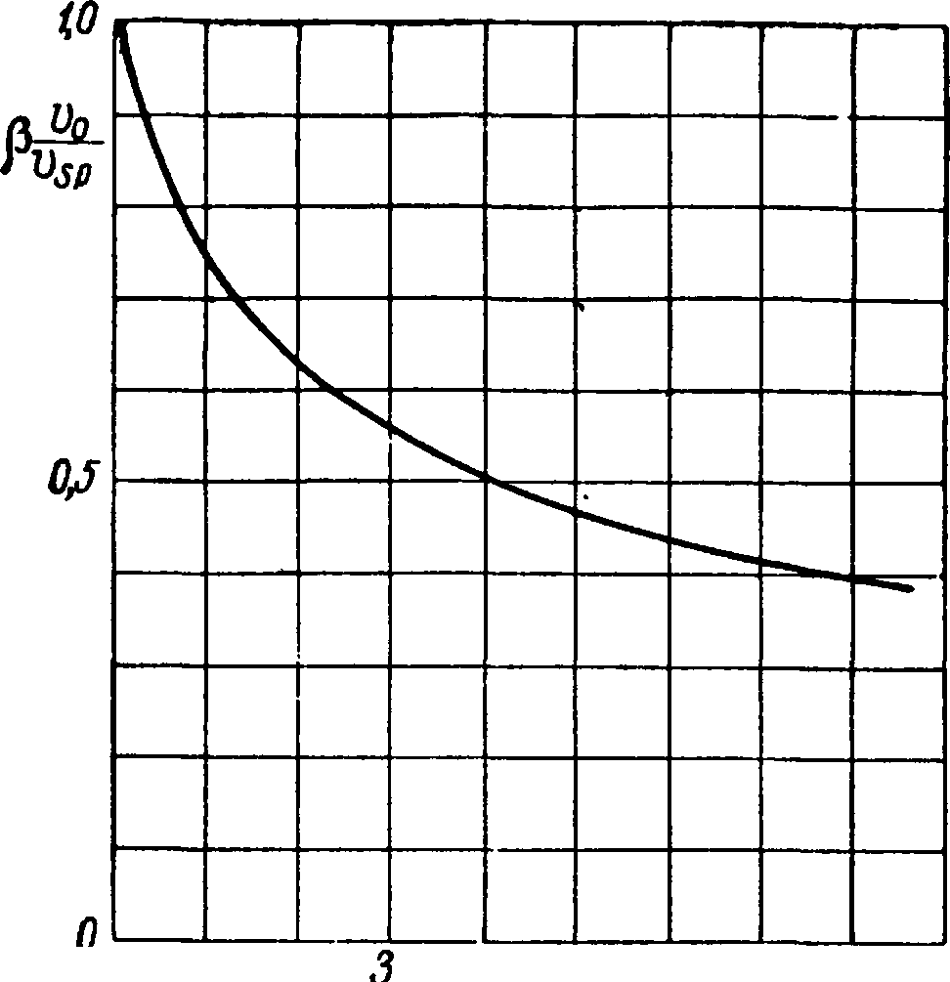
1 г
* J 6 7 8 Оь
Рис. 45. Зависимость р = f(o_{e2i})
v
sp

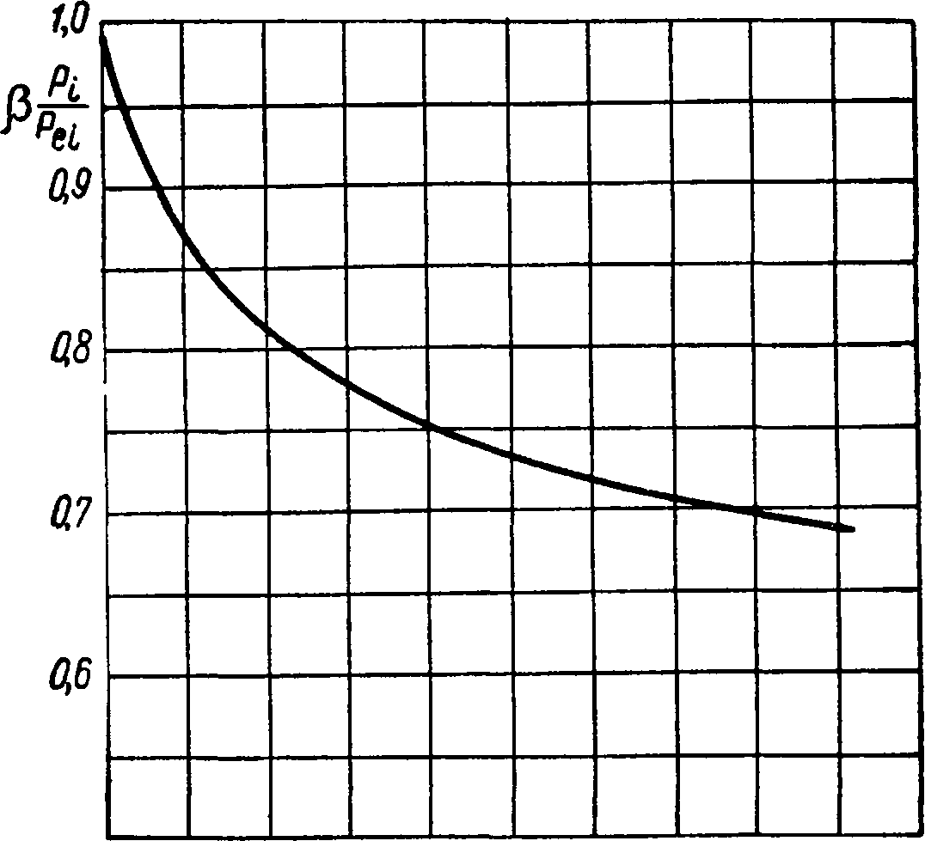
егс
1834J6 780

р
Рис. 46. Зависимость р — = / (а^)
Pel

При работе движителя в трубе без зазора скорости v_{s} и v_{sp} равны и коэффициент полезного действия самого движителя v\_{si} равен единице, а пропульсивный коэффициент равен коэффициенту полезного действия струи ^ = г\_{ы}. При устремлении диаметра трубы к бесконечности скорость v_{s} будет равна v₀ и уравнение (7.31) с учетом Р_{е1} = Р{ можно привести к виду
ч⁼^ ⁼ ъ»
полученному ранее для идеального движителя, работающего при отсутствии тел в безграничной жидкости.
Такая схематизация условий работы идеального движителя водометных судов позволяет, с одной стороны, довольно просто теоретически оценить влияние этих условий на работу самого движителя. С другой стороны, как будет показано в дальнейшем, можно использовать результаты самоходных испытаний моделей судов, оборудованных водометными движителями, и испытаний моделей винтов или насосов в трубах для расчетов ходкости судов и выбора конструктивных элементов движителей, удовлетворяющих условиям работы двигательных установок. ^{ш}
§8. ИДЕАЛЬНЫЙ ДВИЖИТЕЛЬ В БЕСКОНЕЧНОЙ ЦИЛИНДРИЧЕСКОЙ
ТРУБЕ КРУГОВОГО СЕЧЕНИЯ
В предыдущих параграфах были рассмотрены общие условия работы идеального движителя в присутствии тел z_{l9} т₂, . . . Эти тела, представляющие собой корпус судна и его выступающие части, накладывают определенные условия на работу идеального движителя. Как уже отмечалось в предыдущем параграфе, работу движителя совместно с выступающими частями, выполненными в виде насадки или в виде водоводов, можно приближенно рассматривать как работу движителя в бесконечной цилиндрической трубе.
Работа идеального движителя в трубе, рассмотренная рядом авторов [4, 20, 37], была в основном связана с оценкой влияния стенок кавитационных труб на гидродинамические характеристики движителя. Наиболее систематично изложил этот вопрос Копеец- кий В. В. [20], метод решения которого приводится ниже.
Рассмотрим работу идеального движителя с малым осевым размером в бесконечной цилиндрической трубе кругового сечения, когда ось движителя совпадает с осью трубы (рис. 47).
Считаем, что на бесконечности за движителем жидкость течет параллельными струями, причем скорости в сечении F_{2oo} постоянны
и равны v_{2oo} , а в остальной части сечения трубы F—F_{2oo} равны v₀₂
и также постоянны.
Получим зависимости, которые позволяют вычислить упор движителя P_{i7} среднюю скорость протекания жидкости через диск дви
жителя v , площадь струи иа бесконечности за движителем F_{2o9}
и мощность N_{if} которую нужно подводить к движителю. Используя уравнение сплошности жидкости, получим
vF~v_{M}(F— F₀ ) + v₀ F₀ ,
S 02 V 2oo J ¹ 2oo 2»»
откуда

"s "02
— 1
— = ^{V}* — ^{U}02 F ^{v}2oo — "02
(8.1)
Vc
oo
— 1

"02

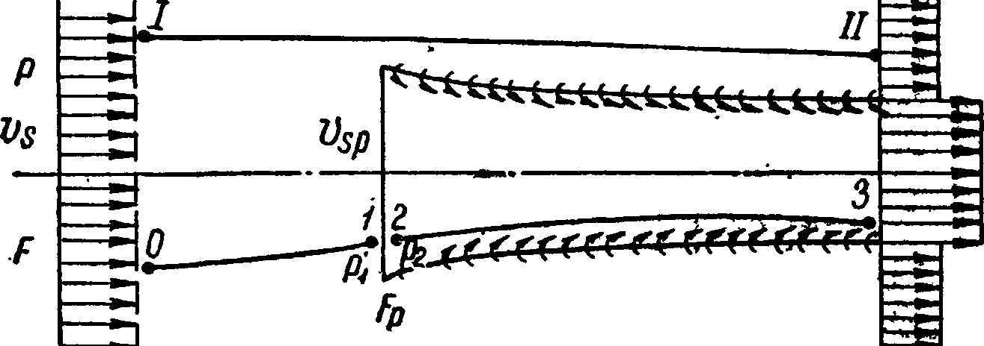

//////////////////////////////////////////////S
VozyPozS'h
Рис. 47. Схема потока при работе идеального движителя в цилиндрической
трубе кругового сечения
fyoo
CO

Напишем теорему Бернулли для струйки /—//, проходящей вблизи поверхности трубы, минуя диск движителя:

Р"*
Р"о
02
Р +
Р₀2 +

откуда

(8.2)
P02-P = -f
Далее применим теорему Бернулли для струек 2—3 и 0—в которых точки / и 2 разделены диском движителя, а точки 0 и 3 находятся соответственно на бесконечности перед движителем и за ним
р"^
Ро2 + ^оо = Р₂ + ^г >
р + 4- ^ =

+

Вычитая второе равенство из первого, найдем
= Р₂ - Pi = (Ро2 - р) + "f -
Чтобы исключить разность давлений на бесконечностях пер.е^д движителем и за ним, воспользуемся теоремой количества движения, выбрав за контрольную поверхность, образованную поперечными сечениями трубы на бесконечности перед движителем и за ним и цилиндрической поверхностью трубы:
(8.5)
P-{PO2~P)^{F} = + 9 [F~^{F}2-H2-9F^ (8-4)
здесь P_{t} — абсолютная величина упора движителя. Очевидно, что

Р, = bpF_{P}.
(8.3)
Из выражений (8.3), (8.4) и (8.5) следует, что

V'
₂ - (РЬ-Р) с
V.
pF_{P}
(8.6)

= Р^гА» + Р (F — —

С помощью зависимостей (8Л) и (8.2) разность давлений р₀₂—р и площадь поперечного сечения струи можно исключить из формулы (8.6)

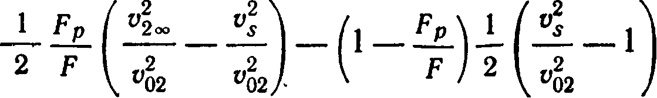

v₂
1
оо
Щ2
*>02
"02 /
(8.7)

Л
tfoa
Квадратное уравнение (8.7) можно решить относительно в виде

Vc
v_{s}
V₀2
оо
V<n
+ 1 -

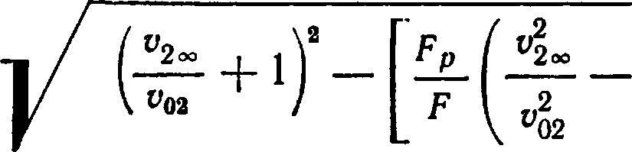
v<
:oo
1 + 1+2

1/
Vc
(8.8)
= 1
fca
F
I/ "5г

Подставляя зависимости (8.2) и (8.3) в выражение (8.5), найдем коэффициент нагрузки движителя по упору:

Pi
psi
V
P — ^{F}l
₌ ^{V}02j ^{v}2qq ₁ | _
4

v;
02
1 —

Vc
(8.9)

"02
Vc
оо
Vc,
;oo
"У

Вычислим отношение поперечного сечения струи на бесконеч-
р
ности за движителем к площади диска движителя —.
Формула (8.1) позволяет написать
V<

V,
;оо
02
V
2 оо 1
(8.10)

"02
На основании формулы (8.7) найдем
Vc
— 1

"®2
(8.И)

i + 1
"02
Vs_ "02
— П( 2— — "02

Подставив зависимости (8.11) и (8.8) в формулу (8.10), получим
+ 1
"02
V
₊ 1
Vc
"02 "02

"02
^2оо
+ 1
(8.12)
V\
02
1 —
Vc
00
^{,+}]/^{Г}'-

V,
Р02 — Р
1 02 г
= ¹ ^ = Jl\^{G}psi>
Разность давлений на бесконечностях перед движителем и за ним найдем по формуле (8.2)
V.
V.
(8.13)
^{Х}5/ВХ

 |  |  |  | 0,70  \ | 4»
 |  |  |  | 0,00
 | F |  | \
/
Л
/

0,5
Voi
<о
и_{ог} i,0

Рис. 48. Зависимость —
Чоо F
У<№
Vn..
= /1
Ус

откуда
Для определения средней скорости v_{sp} протекания жидкости через диск F_{p} составим уравнение неразрывности:
^{F}p^{V}sp Л Л-
V<
v_{s}p __ ^{F}2oo^{V}2qo __
FpVs

"02
V
2oo
+ 1

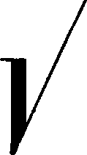
V
V,
02
02
1 +
-LP 1-
¹
У
4
V,
I??
00
(8.14)
75
1 ₊ J!02___
2 oo

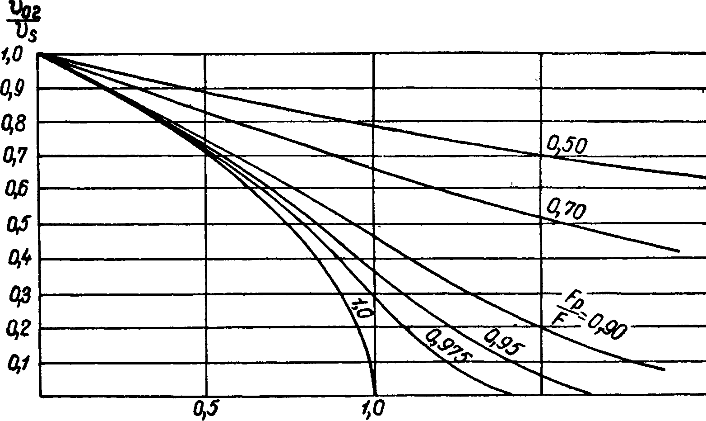
Не.- fij ²>° Fp

Рис. 49. Зависимость о_{Dsl} =/( —, —В.
to
0,9
0,8
¥
1,0
г,о
f{*psi> Ц-
^{Pl} \°s F
/С
к-*? j
- |  |  |  |  |  |  |  |  |  |  | < | V | г»
 |  |  |  |  |  |  |  | gp
 |  |  |  |  |  |  |  | ф
 |  |  |  |  |  |  |  |  |  |  |  |  |  |  |  |  |  |  | к

'flS 6
2оо
Рис. 50. Зависимость

=

 |  |  |  |  |  |  |  |  | А | Ь
 |  |  |  |  |  |  | S
 |  |  |  |  |  | Ф
А
1,5 6_{PS}L M

¥
1,0
Of
Мощность N_{it} которую надо подводить к движителю, найдем из уравнения
= (8.15)
Рис. 51. Зависимость 7._{S(}-_{BX} = /(<j_{psi},

 | V |  |  |  |  | Щ
 |  |  |  |  | ч. |  |  | 950
 | Л | \ | Ч |  |  |  | К. | Ч
 |  | V | \ | ч | V |  | ч | N
 |  |  | \ | \ | N | V
 |  |  |  | N | V | Л | ч |  |  |  | ч
 |  |  |  |  | \ | ч |  | Ч | е
 |  |  |  |  |  | Л | ч | 0,J
 |  |  |  |  |  |  |  | ч |  |  | \
 |  | i. |  |  |  |  | 1 | 1 14

4J iO 1,s 2,0 б_{psL}
¥
Vsi if) l
(Щ.
Рис. 52. Зависимость i— /fªpsi>

В соотношении (8.15) учтено, что вся энергия, подводимая к движителю, отдается жидкости в движителе, а перепад давления Др постоянен по диску F_{p} согласно уравнению (8.3).

Используя формулу (8.14), получим коэффициент полезного действия движителя в трубе v\_{si}
_ PjVs ₌ v, ₌
^{is£} N_{t} ^{v}sp

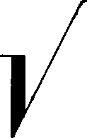
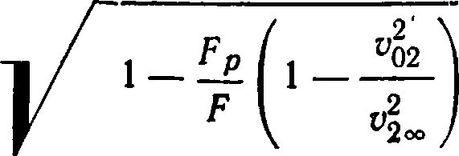
1 —
V
V
02
02
1 +
1 —
Vc
Vc
1 +

V,
02
V
2 oe
+ 1

(8.16)
На рис. 48—52 графически изображены зависимости (8.8), (8.9), (8.12), (8.13) и (8.16) для относительно малых и больших зазоров между трубой и движителем.
Укажем на характерные черты работы идеального движителя в бесконечно длинной трубе:
- Если движитель работает в трубе без зазора F_{p} = F, то коэффициент полезного действия равен единице и энергия затрачивается исключительно на повышение давления.
- При малых зазорах между трубой и кромкой диска движителя и коэффициентах нагрузки по упору o_{psl} < 1 скорости, вызванные в струе, также малы и энергия затрачивается в основном на повышение давления.
§ 9. СТРУЙНАЯ ТЕОРИЯ ИДЕАЛИЗИРОВАННОЙ НАСАДКИ, ИСПОЛЬЗУЮЩЕЙ ЭЖЕКЦИОННЫЙ ЭФФЕКТ
Из теории и практики конструирования устройств, использующих энергию вытекающей струи, известно, что эффективность работы этой струи можно увеличить, если с помощью дополнительных устройств использовать эжекционный эффект. Сущность эжекцион- ного эффекта заключается в том, что истекающая из отверстия струя при взаимодействии с окружающей жидкостью сообщает ей часть своей энергии, т. е. приводит ее в движение благодаря вязкости жидкости.
В частности, эжекционный эффект струи можно использовать для повышения пропульсивного коэффициента водометного движителя.
Рассмотрим теорему количества движения применительно к условиям на бесконечности (рис. 53) в случае использования эжек- ционной насадки. Под эжекционной насадкой понимается круглая профилированная насадка, с помрщью которой используется эжекционный эффект: поступившая в насадку струя и окружающая ее жидкость на выходе из насадки будут иметь одинаковую энергию

.

Ограничим на бесконечностях эжекционную насадку а контрольной поверхностью. Через левое сечение протекает поток со скоростью и₀ и струя жидкости — со скоростью v₂.
В связи с тем, что в эжекционной насадке а происходит перемешивание реактивной струи и основного потока, через правое сечение протекает поток со скоростью v_{Q} и v₃. При этом, как принято в теории идеального движителя, считается, что за насадкой поток цилиндрический, т. е. давление в струе за насадкой постоянно и равно р₀.
Определим количество жидкости, протекающей через боковые поверхности контрольного контура:
РЛР2 + ?v₀ (Л) - Л) - ^{F}sVs? -P(F₀- ^{р}г) v₀ + Q₆= 0, (9.1)
где Q₆ —расход жидкости, втекающей внутрь контрольного контура через боковые поверхности.
Из уравнения (9.1) получим
Qe = Рз (V3 — V0) —
-F*(vi-v₀). (9.2)
Известное значение скорости v₃ в уравнении (9.2) можно определить исходя из условия сохранения энергии, так как энергия к потоку не подводится:
2 L
FM ^ + (F₀ - F%) v₀^{P}-f + [F₃ (v₃ - v₀) - F₂ (о, - u₀)] -
— | Ро Го |  | Оо |  |  |  | — | Oo  Po ^{r}o
— |  |  | f—__ |  |  | - ■ 2 | >—
1— |  | 0 | уч | — | Vs  Рз Fs
 |  | Ч* ^{F}2 .
— |  | Ч* ^{F}2 . | уч |  | Vs  Рз Fs
— |  |  |  |  |  |  | —
Рис. 53. Идеализированная схема потока на бесконечности при работе эжекционной
насадки
2 2 - F_{s}v₃ ^{P}-y~(F₀- F_{s}) v₀ ^ = 0. (9.3)
Решая уравнение (9.3), получим
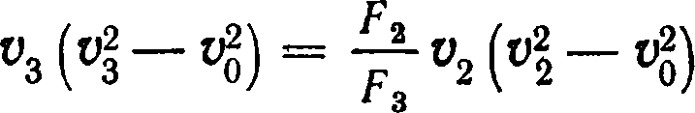

или в безразмерном виде
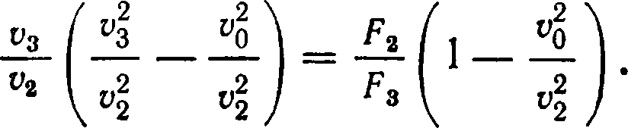
В предельном случае, когда v₀ = 0, найдем
i=v
(9,5)
з
F₃
Решая кубическое уравнение (9.4), получим

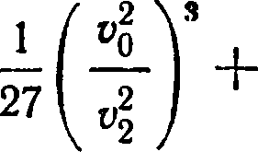
= 1/ — ⁼ I/ 2
² М 4 * 4 р2

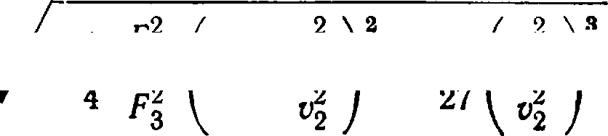
₊ ₁/ ii l-i -V . (9.6)
Y*

Силу, действующую на насадку, найдем, если применим теорему количества движения при расчете потока, протекающего через контрольную поверхность
P^{F}2^{V}l + ?{^{F}0- ^{F}2) ^{V}l + P^{F} 3 ("з - ^{V}o) ^{V}0-P^{p}2 {^{V}2 - ^{V}o) ^{V}0 —
-P^{f}A-P(^{f}o =
или
^{AP}est = рРЛ (^{v}3 — V₀) — pF₂v2 {v₂ — v₀). (9.7)
Приведя уравнение (9.7) к безразмерному виду, найдем значение коэффициента нагрузки эжекционной насадки по тяге:
Да , = = 2 [ ^ _ 1 _ i ( 3l _ 1Y| . (9 8)
P
2
Уравнения (9.7) и (9.8) показывают, что тяга эжекционной насадки представляет собой разность между тягой идеального водометного движителя, имеющего на бесконечности струю с параметрами F₃, v₃ и р₀, и тягой аналогичного движителя, имеющего на бесконечности струю с параметрами F₂, v₂ и р₀.
Величина тяги водометного движителя, имеющего на бесконечности струю с параметрами F₂, v₂ и р₀, равна
Pei = Р^Л (^{у}2 — v₀). (9.9)
Используя зависимости (9.7) и (9.9), можно найти коэффициент засасывания эжекционной насадки t₃
^ __ еэь _ (^3 — ^о) Fз j (9 10)
³ P>i ^{V}2 (V₂~ V₀) ^{F}2
Пропульсивный коэффициент идеального движителя можно найти по формуле (6.2)

.
В случае же движительного комплекса водомет + эжекциок- ная насадка пропульсивный коэффициент будет равен
t>3 /
² ^{v}o \Vo , 3 /п 1 14
Ч/ком - ' ТГ • (9.11)
1 ₊ Л Л /JlL _ 1
»о V t'o
На рис. 54 приведены данные расчетов коэффициента засасывания эжекционной насадки в зависимости от коэффициента нагрузки
водометного движителя с_{е2{} и отношения выходных сечений струи
р
водомета и насадки — по уравнению (9.10).
Рз
На рис. 55 приведены значения пропульсивного коэффициента движительного комплекса, рассчитанные по формуле (9.11).
Учитывая то, что можно улучшить использование эжекцион- ного эффекта путем профилирования насадки, т. е. выполнения условия < F₃ (где — внутренняя, наименьшая площадь поперечного сечения насадки), рассмотрим кавитационные характеристики эжекционной насадки для этого случая.
Давление Р_{э} в самом узком месте насадки можно вычислить, применяя теорему Бернулли к линии тока в точках 1 и 0 (рис. 53)
+ ^ = (9.12)
отсюда
2/2 ovi / гт
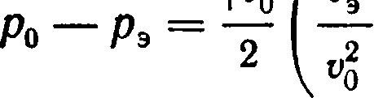

а коэффициент разрежения будет равен:
П² D⁴
E^fiLZLfiL^ilf^-l. (9.13)
Di
^{Р}Т
'з
Приравнивая коэффициент разрежения к критическому числу кавитации, при котором возможны изменения гидродинамических характеристик, из уравнения (9.13) можно найти минимальное отношение диаметров . при х = ^{р0} > х_{кр} = £ минимально
Р^о
2
допустимое отношение диаметров будет равно
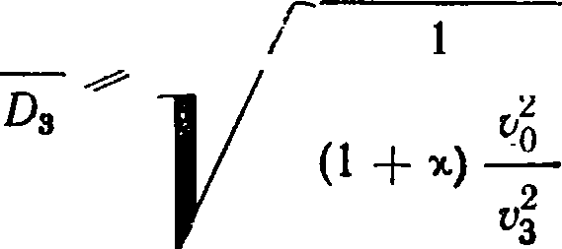
81
°^{э} - ⁴ ' . (9.14)
6 С. В. Куликов, М. Ф. Храмкин
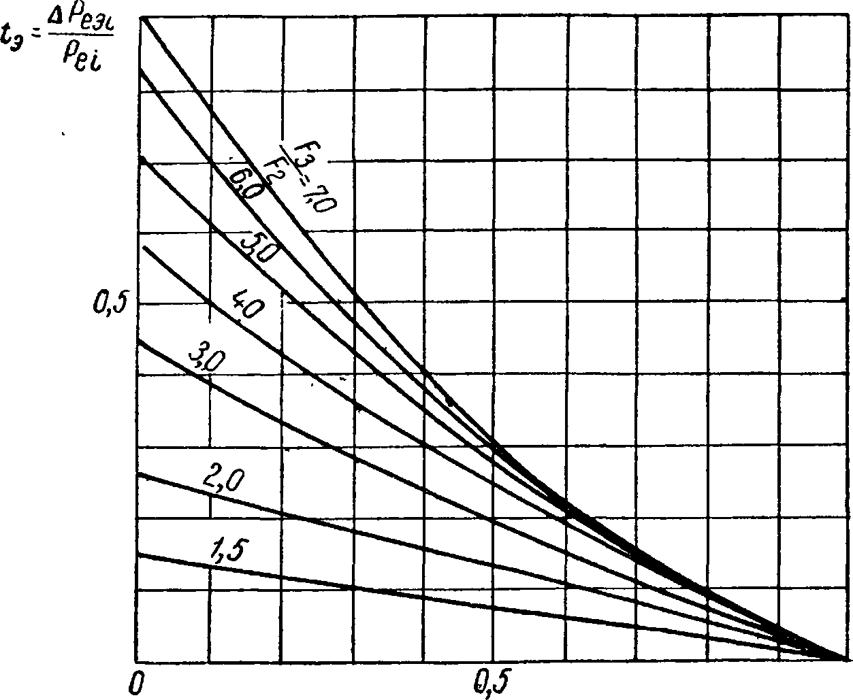
Vo to
. t» i 1 1 ^-J
to 54 з г 1 o,s<s_{e2}i о
F з
I I I L
oo1000 Ю0 50 Рис. 54. Зависимость t₉=/(a_{e2if}

%
 | ^{г}9 | "³ \ |  |  |  |  | ■ "
 | V | "³ \ |  |  | у** ^
 |  |  |  | / X |  |  |  |  | !
 |  | //
 | / | '//л | У > |  | к |  |  |  | •
 | /Л | / / |  |  | V
А  //А | ///
№
г

0,f Ьо_ W
"2
и_{г}
Рис. 55. Зависимость =
P
1 — без эжекционной насадки или при — = I
ком
Л

Таким образом, при заданном отношении , — и числе
^ 2 F 2
кавитации х>х по формуле (9.14) можно установить наимень-
D₃
шее возможное отношение диаметров — исходя из условия кави-
D₃
тации.
Укажем еще, что применение эжекционных насадок при рассмотрении теории идеального движителя позволяет при заданном значении пропульсивного коэффициента движительного комплекса значительно повысить коэффициент нагрузки водометного движителя. Необходимо иметь в виду, что при решении настоящей задачи не учитывались потери на перемешивание, неизбежные при использовании эжекционного эффекта. Поэтому значения пропульсивного коэффициента, полученные с помощью зависимости (9.11), несколько завышены.
Кроме того, следует помнить, что в реальной жидкости из-за сопротивления трения и профильных потерь насадок пропульсивные качества улучшаются только при очень тяжелых нагрузках по тяге ^{а}е2i > 20, где само значение пропульсивного коэффициента мало. В то же время выигрыш по тяге от применения эжекционной насадки будет иметь при каких-то размерах насадки наивыгоднейшее значение, а дальнейшее увеличение размеров насадки приведет только к тому, что дополнительная тяга будет уменьшаться из-за возрастания сопротивления.
Следовательно, хотя эжекционные насадки и позволяют повысить пропульсивный коэффициент судна, их применение может себя оправдать только при работе движителей в режиме, близком к швартовному, т. е. при скоростях движения, близких к нулю, или в каких-то специальных случаях.
ГЛАВА III
СТРУЙНАЯ ТЕОРИЯ ИДЕАЛЬНОГО ГИДРОРЕАКТИВНОГО
ДВИЖИТЕЛЯ
§ 10. СХЕМА РАБОТЫ ИЗОЛИРОВАННОГО ГИДРОРЕАКТИВНОГО
ДВИЖИТЕЛЯ
Как уже отмечалось, основное назначение всех судовых движителей — создание силы тяги. Движитель создает тягу вследствие непрерывного отбрасывания масс вещества, проходящих через движитель. Следовательно, действие движителя характеризуется добавочными, или (как их иначе называют) вызванными скоростями потока, направленными в сторону, противоположную направлению силы тяги. Чтобы создать вызванные скорости, необходимо к потоку, протекающему через движитель, подвести энергию. Эту подводимую энергию в общем случае можно подразделить на механическую и термодинамическую составляющие.
Передают энергию движительные установки, сообщающие потоку механическую или термодинамическую энергию. Так, в случае работы гребного винта или насоса подводится механическая энергия, которая преобразуется при работе его лопастей в кинетическую энергию струи.
Поток жидкости через движитель служит только средством для преобразования механической энергии, передаваемой с вала винта, в кинетическую энергию отброшенной струи. Если продукты сгорания в виде смеси газов подводятся непосредственно в жидкость, проходящую через движитель, энергия давления непосредственно преобразуется в кинетическую энергию струи. Здесь в поток жидкости, который служит средством преобразования энергии давления газа в кинетическую энергию струи, поступает дополнительное количество вещества из самого движителя.
В общем случае поток жидкости в движителе может получать приращение кинетической энергии вследствие совместного. преобразования механической и термодинамической составляющих подведенной энергии.
Во всех рассмотренных случаях сила тяги движителя определяется вызванными скоростями. В связи с этим можно абстрагироваться от механизма создания вызванных скоростей и рассматривать только поток, образуемый движителем, независимо от способа подведения энергии к потоку жидкости, протекающей через движитель.
Чтобы уяснить механическую сущность работы любого движителя, прежде всего необходимо связать силу тяги с энергией, которая должна быть сообщена потоку, протекающему через движитель, для создания вызванных скоростей.
Как уже отмечалось выше, движители всех типов, ускоряющие протекающий через движитель поток жидкости с одновременным отбрасыванием масс вещества, заключенного в движителе, являются по существу водометно-реактивными или гидрореактивными движителями. Можно выделить чисто водометный движитель,— если сила тяги создается только путем отбрасывания поступившей в движитель жидкости, и чисто ракетный движитель,— если тяга создается путем отбрасывания масс вещества, содержащегося в движителе.
Как сказано в § 1, еще в конце прошлого века (?ыло введено понятие о гидромоторном Движителе, непосредственно использующем энергию давления без промежуточного двигателя, преобразующего энергию давления в кинетическую энергию струи. Однако, называя движитель гидромоторным, имели в виду только то, что его сила тяги создается путем непосредственного использования энергии давления смеси газов, ускоряющей поток.
Поэтому будем в дальнейшем понимать под названием гидрореактивный движитель общий случай, включающий все разновидности движителей, создающих силу тяги путем отбрасывания масс веществ через отливные патрубки.
При решении задачи будем предполагать, что жидкость — идеальная, а движитель (рис. 56) представляет собой удлиненную насадку внутри которой в цилиндре 2 площадью поперечного сечения F₃ происходит изменение энергии потока. Отбрасываемый движителем поток представим состоящим из смеси:
воды, протекающей через входное сечение насадки;
воздуха, подаваемого через трубопровод 3; при этом будем считать, что трубопровод не создает возмущений на линии раздела вода—воздух;
продуктов сгорания топлива, размещенного в самом движителе;
паров воды, образовавшихся в результате испарения части жидкости, протекающей через входное отверстие насадки вследствие высокой температуры продуктов сгорания. Отвод жидкости, превращающейся в пар, условно показан трубопроводом 4.
Размеры удлиненной насадки в аксиальном направлении будем считать такими, что скорости внешнего потока у наружной поверхности трубы в средней ее части и на выходе можно принять равными скорости потока, находящегося далеко перед движителем.

Кроме того, чтобы упростить исследование, введем допущение, что давление во всем объеме жидкости постоянно и соответствует давлению на границе раздела вода—воздух.
В этом случае истекающая из движителя струя парогазоводя- ной смеси будет цилиндрическая и давление внутри нее будет равно давлению струи далеко за движителем.
Чтобы определить тягу движителя, т. е. составляющую силы в направлении движения, используем теорему количества движе-

ь₀
Воздух
?ь
Vo
^{р}0, Fo
Л
Щ ^{F}o
3
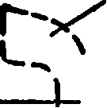
[ Мания раздела
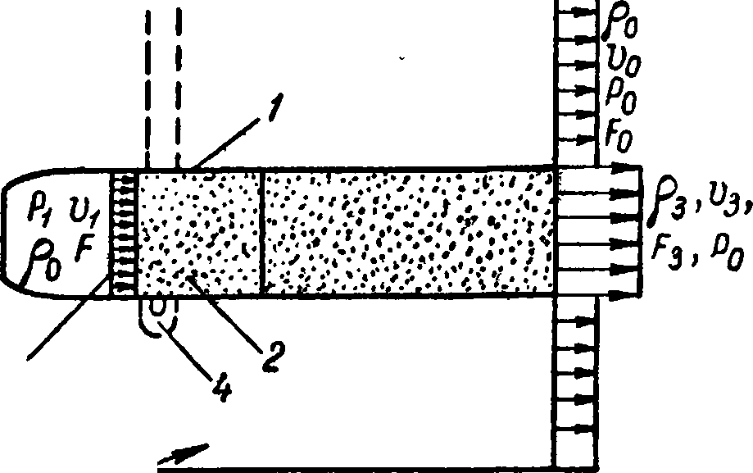

Жидкость
Рис. 56. Идеализированная схема условий работы гидрореактивного движителя
Ро
Щ Ро
Мбижитем (Fp'O

ния. Введем обозначения: v₀ — скорость потока далеко перед движителем, v₃ — скорость потока струи далеко за движителем.
Изменение энергии потока, протекающего через движитель, происходит в цилиндрическом участке движителя 2.
Вследствие приращения кинетической энергии поток, вытекающий из движителя, образует струю, имеющую границу раздела с внешним потоком, текущим со скоростью v₀, Применим систему координат, связанную с движителем. В качестве контрольной поверхности выберем цилиндр бесконечной длины и большого диаметра с осью, параллельной скорости невозмущенного потока.
В единицу времени в цилиндр поступает поток воды массы —
p₀u₀F₀ и поток воздуха массы p_{B}v₀F'₀. Следовательно, количество
движения у входа в цилиндр будет составлять p₀v₀F₀v₀ + PbVVV
в количество движения образующейся парогазоводяной массы p₃v₃F₃ в выходящей струе будет — p₃v₃F₃v₃. Количество движения воды и воздуха, выходящего из торца цилиндра чере

з
площадь, равную (F₀ + F^) — соответственно будет p₀v₀ (F₀ —
— ^{F}z) + Pb^{v}oK^{v}o' Кроме того, необходимо учесть количество движения массы воды и воздуха, протекающих через боковую поверхность цилиндра вследствие образовавшейся внутри цилиндра струи. По условию неразрывности поток, протекающий таким путем в единицу времени, должен быть равен
Po^{v}o^{F}o + Pb^{F}o^{v}o — Ps^{F}o^{v}o — Ро (^о — ^{F}z) ^{v}o —
— (Рз^з — Pt^{F}TV3) = Po^o — (Рз^з — Рт^л). (¹⁰- 0
где PjFjVq — секундный массовый расход продуктов сгорания топлива, содержащегося в движителе.
Диаметр цилиндра можно принять настолько большим, что осевая составляющая скорости у его поверхности будет равна v₀> тогда количество движения потока массы (10.1), протекающего через контрольную поверхность
Po^o^{F} зЩ — Ps^{v}3^{F}3^{v}o + ftVVV
Таким образом, полное изменение количества движения запишется в виде
^{Т} = Po^{v}o^{F}o^{v}o + P*^{v}o^{F}'o^{v}o — Pz^{v}z^{F}3^{v}z — Po^{v}o {^{F}o — ^{F}z) ^{v}o — — p *^{v}o^{F}'o^{v}o — Po^{F}z^{v}o^{v}o + P3^{F}M — PT^{F}t^{v}3^{v}O =
= p3^{V}3^{F}'i
vjl- ^{PtFs}
Рз^з
Для упрощения интегрирования давлений по контрольной поверхности примем, как это обычно делается в теории движителей, что давление в струе далеко за движителем равно р₀. Тогда силы давления на двух концах цилиндра равны, противоположны по
V3] . (10.2)
знаку Р₀ (^о + ^о)] ^{и взаимн}о уничтожаются. Давления, действующие на боковые стенки циливдра, независимо от их величины не дают составляющих в направлении основного потока и поэтому в уравнение не входят.
^{P}el = Рз^з
Так как согласно выражению (4.2) эффективная тяга движителя равна полному изменению количества движения Р = — Т, то, используя уравнение (10.2), получим
Н'-ЙН ^{<,0}-³⁾
Знак изменен в связи с тем, что тяга принимается положительной, если она направлена в сторону, противоположную v_{Q}. Имея в виду, что произведение gp_{T}F_{T}v₃ равно весовому расходу топлива G_{T} и аналогично v₃gp₃F₃ = G₃ весовому расходу струи, приведем уравнение (10.3) к виду

^{p}ei = Рз^з 08 - — ^ гъ] .

Уравнение (10.3) показывает, что тяга будет лоложительной, если в отбрасываемой струе, проходящей через движитель, выполняется условие , _{г х} / ^ ч
Из формулы (10.3) следует также, что, если топливо не расходуется в струе движителя, то тяга движителя
Pel = РйЛ {Щ -V₀) = -f (V_{S} — «о),
а при G₃ = 4oF₃v₃ приходим к обычному выражению известному из теории идеального водометного движителя
^{p}ei = Р</>з (^{v}3 — Vo). (^{1Q}.4)
В случае же, если струя будет состоять целиком из продуктов сгорания топлива, сила тяги определится выражением
Pei = (Ю.5)
известным из теории ракетных двигателей.
Уравнения (10.3), (10.4) и (10.5) описывают три типа движителей, соответственно: гидрореактивный, водометный с механическим рабочим органом и ракетный.
§ 11. КОЭФФИЦИЕНТЫ НАГРУЗКИ ИДЕАЛЬНОГО ГИДРОРЕАКТИВНОГО
ДВИЖИТЕЛЯ
Так как в принятой схеме идеального гидрореактивного движителя скорость v₃ распределена равномерно по сечению струи, то упор движителя в цилиндрической части на выходе движителя будет также распределен по диску равномерно.
Для определения мощности, подводимой к струе, необходимой для создания вызванных скоростей, а следовательно, и тяги движителя, воспользуемся уравнением мощности.
Мощность, создаваемая внешними силами N_{a}, равна секундному приращению кинетической энергии ДА^ в контрольной поверхности. Мощность, создаваемая внешними силами, равна разности между затраченной мощностью N_{t} и мощностью силы тяги движителя
N. = N_{t}-P_{e}p о. (11.1)
Секундное же приращение кинетической энергии потока в контрольной поверхности
= (11.2)
Из уравнений (11.1) и (11.2) найдем выражение для мощности, обеспечивающей силу тяги Р_{а} при скорости движения движителя v₀:

"з + "о _{v2}(_{l} От
(П.З)
'0, Q
3 / J
Ni = P_{ei}vо + Д N_{t} = p₃v₃F₃

Уравнения (11.2) и (11.3) позволяют установить связь между количеством затраченной энергии и работой силы тяги движителя. Представим эти уравнения в безразмерном виде, разделив левые
Ро
и правые их части на выражение —— F₃. Тогда получим
2
коэффициент нагрузки по тяге движителя
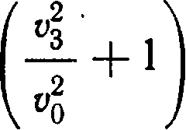
коэффициент нагрузки по мощности движителя
_ Nj _ Рз
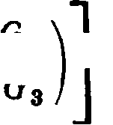
2 1-^1 (11.5)
G_{T} gp_{T}F_{T}v₃
(П.4)
^{0дг/3} „з ро v₀
⁰ с
^{Ро} т ³
Уравнения (11.4) и (11.5) показывают, что коэффициенты нагрузки по тяге и мощности движителя зависят от соотношений скоростей , плотностей жидкости в струе и вне erpyiv у- и секундного массового расхода топлива в струе:
(Ц.6)
0₃ ё?з^{р}з°з
Q
Для анализа отношения — выразим массовые плотности и себя
кундные массовые расходы через соотношения скоростей.
Предварительно дадим определение основных параметров, характеризующих смеси газов [1].
Весовой долей g_{i} некоторого /-го газа в смеси называется отношение веса G£ этого газа к общему весу в газовой смеси, т. е.
G ^{п}
ft = тг . где 0 = 2 G_{t}. ^{G} 1
При этом сумма всех весовых долей составляющей смеси равна
2 & = 1.
/-1
= ^{Г}_{а}" — 2 — о₀ Ро v₀ L
^{Po}T^{fs}
Кроме того, смесь газов можно задавать и через их объемные доли. Если удалить из смеси все газы, за исключением одного, и сжать оставшийся газ при неизменной температуре до давления, которым обладала вся смесь, то этот газ займет объем, который называется парциальным. Иными словами, парциальным называется объем, который занимал бы отдельный газ, обладая давлением и температурой смеси. Отношение же парциального объема i-го газа в смеси к общему объему смеси называется объемной долей т{ этого

газа, т. е.
г₁ ₌ У±, где V = ±V_{t}.
^{V} /=1
При этом сумма всех парциальных объемов смеси равна
S^{r}' ⁼ ¹-
Между объемной и весовой долями i-ro газа существует следующая связь:
ft
^{1 п 9}
ViL 1
а газовая постоянная смеси равна
R = — _{t} кгм/кг град,
где
1
VIJL
1
р. — молекулярный вес смеси;
^ — молекулярный вес отдельного газа в смеси.
При этом удельный вес смеси будет равен
^{т} ЛГв'
Учитывая все изложенное, будем считать возможным для ориентировочной оценки разбить парогазовоздушную смесь гидрореактивных движителей на три составляющие, подчиняющиеся уравнениям идеальных газов: воздух, продукты сгорания топлива и пар, образовавшийся при действии высокой температуры продуктов сгорания на воду.
Таким образом, объем, занимаемый парогазовоздушной смесью, будет состоять из V_{n} — объема пара; V_{T} — объема продуктов сгорания топлива и V_{B} — объема воздуха, т. е. запишется выражением
Упгв = Уп + ^т + V_{B}. ' (11.7)
Так как скорость истечения равномерно перемешанной струи через сечение F₃ равна v₃ и постоянна по сечению, то парциальный объем i-ro газа будет пропорционален соответствующей t-ой части

площади F_{nrB} поперечного сечения, через которую протекает па- рогазовоздушная смесь. Отсюда объемные доли отдельных составляющих парогазовоздушной смеси могут быть заданы соотношениями
_{г} F п F т _{r} F в
' П г, » ' Т г, » 'в
р F °р
^{г}пгв ^{г} пгв ^{г}пгв
а удельные веса отдельных составляющих смеси определены по уравнению
^{Ъ} R_{t}T. '
Здесь давление р и абсолютная температура Т₀ берутся равными давлению и температуре в струе на выходе из движителя.
При ориентировочных расчетах можно рекомендовать следующие значения R₍ и для отдельных составляющих парогазовоздушной смеси:
для продуктов сгорания топлива (как для дымовых газов) р._{т} = 30,54; R_{T} = 27,7 /сглс/7сг-град (и при 1 атмосфере
Хг = 1,23 кг/м*)\
для воздуха
7_{В} = 28,9; R_{B} = 29,3 /сгл|//сг-град; #
для пара (как идеального газа)
= 18,0; R_{n} = 47,0 яглс//сг-град.
Т =
Если парогазовоздушная смесь будет задана весовыми долями, то удельный вес смеси можно определить по формуле
ЯпгвГо
с учетом, что
^пгв = ^/сгж//сг.град,
г*
1
к- =
^П iB
Р'п f^B
Приведенные соотношения позволяют определить секундный весовой расход струи через сечение F3. Он состоит из поступившей в движитель воды и парогазовоздушной смеси
Оз = + О_{пгв}.
Примем секундный объем испаряющейся жидкости равным

Поскольку, как отмечалось выше, жидкость и парогазовоздушная смесь равномерно перемешаны и по условию имеют на выходе из движителя одинаковую скорость из, то объемный расход парогазо- воздушной смеси можно выразить через эту скорость и некоторую площадь F_{nrB}, являющуюся частью всей площади поперечного сечения F₃. Таким образом, весовой расход струи будет равен
G₃ = G_{m} + G_{nra} = 7o^{y}i (^з — + Тпгв^пгв, О¹ -8)
где v_{x} — скорость жидкости перед движителем.
Уравнение записано при условии, что F₃ — F_{x} + F_{nrB}, a AF — площадь, через которую протекает жидкость, испаряющаяся на выходе из движителя.
Чтобы найти соотношения между AF, F_{nvB}, F₃, напишем равенство весового расхода испаряющейся жидкости
То v^F = Тп^п-
Отсюда
l!L . iL_{r} (Ц.9)
F_{nrB} To ^{v}i ^{V} '
В то же время из равенства весового расхода воды, не участвующей в испарении, получим
То — ^{v}i^F) = То (ЩРз — оЛг.).
Отсюда после несложных преобразований можно легко найти
^пг.= (НЛО)
'0
т
Так как член — г_{п}< 0,001, им можно пренебречь, тогда
То
Vl
= 1 — . (11.11)
F₃ «в ^{V} '
Учитывая зависимость (11Л1), можно сделать вывод, что, если заданы скорости v_{x} и v₃, становится заданным отношение условной площади, через которую проходит парогазовоздушная смесь, ко всей площади поперечного сечения, а следовательно объемный и весовой расходы парогазовой смеси.
Подставляя уравнения (11.9) и (11.10) в формулу (11.8), найдем
7 7 ^{г 1} пгв ¹ п п
Рз^з t'l 1/3 ^{v}i \ ^{Т}0 '0 (11 12)

Ро^з "о^^о v₀) ^V^
Т_{а}

0,001;
То Т₀ \
и при — < 20 последним членом можно пренебречь, тогда
^{v}o
Рз^з ₌ У\ _Рз_ ₌ Po^{v}o^{F}3 ^{v}o ' Ро '
Если двигатель ракетный, то жидкость внешнего потока не участвует в секундном массовом расходе струи, т. е. = 0, и, следовательно, секундный массовый расход струи будет равен
Г1
МзГз ^{v}3 Тгр.
" ¹ __ —. щ ■ ■■
Ро^{г}о^з ^{v}°
ИЛИ
Рз _{д} Ргв ^ 1 Ро Ро 800 *
Чтобы найти зависимость расхода топлива от соотношения ско ростей v₀, v_{x} и v₃, запишем:
рт^т __ PtFпгв ft ^ рт f I \ ^{Vl}
?ъРз Рз^з ^пгв Рз ^{т} \ ^{v}3
__ рт Ро Ft ^ Рпгв Рт fp j. / J _
Ро ' Рз f_{nrB} Fg ~~ Ро ' ^{т}\ v₃
₌ М ₍11_{ЛЗ)}
Ро ⁷ \Vi v₃ ) ^{v} '
ПрИу¹-^^, r_{T} < 1 и -^->0,1 выражением' (11.13) можно
пренебречь, а в пределе при непротекании жидкости внешнего потока через движитель ~- = 0 можно считать, что у¹ ^ 1,
г_{т} = 1 и — = Q, тогда уравнение (11.13) будет иметь вид
Ptfт j
Рз?з
Уравнение (11.12) можно упростить, если учесть, что
Т 7 ^{r} Т 'пгв , ПЛП1. 'п п ^ 'пгв
Уравнения для общего случая гидрореактивного движителя (11.4) и (11.5) при -—->0,1 запишутся в виде
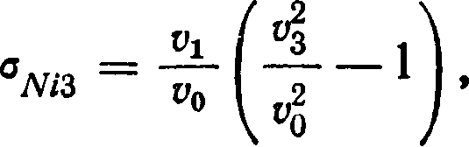
^•3 = 2-^(^—0; (11.14)
v₀ V vо
(11.15)

(11.16)
(11.17)
§ 12. КОЭФФИЦИЕНТ ПОЛЕЗНОГО ДЕЙСТВИЯ ИДЕАЛЬНОГО
ГИДРОРЕАКТИВНОГО ДВИЖИТЕЛЯ
Коэффициент полезного действия (к. п. д.) идеального гидрореактивного движителя (как и любого другого) равен отношению полезной мощности к затраченной. Если жидкость неподвижна, а движитель перемещается со скоростью v_{Q}, то, очевидно, его полезная мощность _{г} _{G}
РсРо = РзЗД/з — id 1 — I .
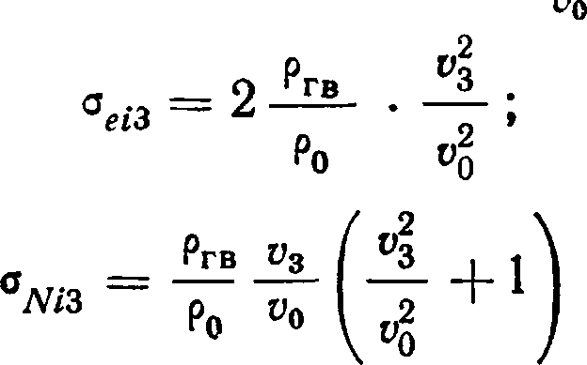
а для случая ракетного двигателя при — = О
В то же время, как показано в § 11, мощность, потребляемая движителем, составляет
³ ⁺
⁰

Гс* + vl
Таким образом, коэффициент полезного действия идеального гидрореактивного движителя, который можно назвать также коэффициентом полезного действия его струи, будет определяться отношением работы силы тяги к потребляемой движителем мощности:

Г р» L ^{v}o
v₃
(12.1)
т
PeiVо L ^{р}о \ Оз /J
)
V oi -
4 л _{л}о_{т}
-1-2
4

Из уравнения (12.1) следует, что коэффициент полезного действия гидрореактивного движителя зависит только от соотношения
скоростей — и отношения секундного весового расхода топлива,
^{v}o
заключенного в движителе, к секундному весовому расходу парога- зоводяной смеси в струе.
При отсутствии топлива, сгорающего в движ:ителе и выбрасываемого через струю, член G_{T} = 0, и мы приходим к известному выражению для коэффициента полезного действия идеального водометного движителя ₀
= —. (12.2)
1+ ^{1,3}
и₀ 9

4

Создание тяги в этом случае будет тем эффективнее, чем ближе отношение скоростей в струе и'окружающей среде к единице.
Если тяга возникает только вследствие выбрасывания продуктов сгорания топлива G_{T} = G₃, содержащегося в движителе, то
Urf ? . (¹²-³>
"з "о
V₀ V.
так как секундный весовой расход струи G₃ состоит только из секундного весового расхода топлива G_{T}.
Уравнения (12.2) и (12.3) показывают, что r\_{oi} зависит только
от отношения скоростей —. Определяя это отношение скоростей
"о
из уравнения (11.14), получим
^{v}o
-^ = — — ^•3 + 1. О²-⁴)
v₀ 2 ^{v}i
Подставляя (12.4) в уравнение (12.2), найдем значение коэффициента полезного действия струи гидрореактивного движителя в виде
Ч* = • (12.5)
Выражения (12.4) и (12.5) показывают, что коэффициент нагрузки по тяге o_{ei3} играет весьма важную роль. Задаваясь отношением скоростей — и значением коэффициента нагрузки по тяге
^{v}0
a_{ei}з, легко определить величину скорости v₃, вызванной движителем, и коэффициент полезного действия струи (рис. 57).
Выражение (12.5) представляет интерес, когда оно характеризует диапазон значений коэффициента нагрузки по тяге, равный
a_{eiS} > ^1 — , т. е. до случая, когда вся тяга движителя воспринимается передней частью обтекателя движителя. Этот случай, можно рассматривать как соответствующий условиям работы прямоточного гидрореактивного движителя.
-jjr [22], по-
Для прямоточных движителей, когда вся сила тяги воспринимается телом насадки движителя, а энергия потока не повышается с помощью механических рабочих органов, т. е. о_{р} = 0, из уравне
2
ния (11.14), учитывая, что в этом случае /1 лучим \
£3. ₌ ₊ (12.6)
Оо 2 I Vi fo ' ^{К} '
Подставляя зависимость (12.6) в формулу (12.2), найдем коэффициент полезного действия струи и прямоточного гидрореактивного движителя в виде
4i з
1 +
1 +
⁴ 0-1^
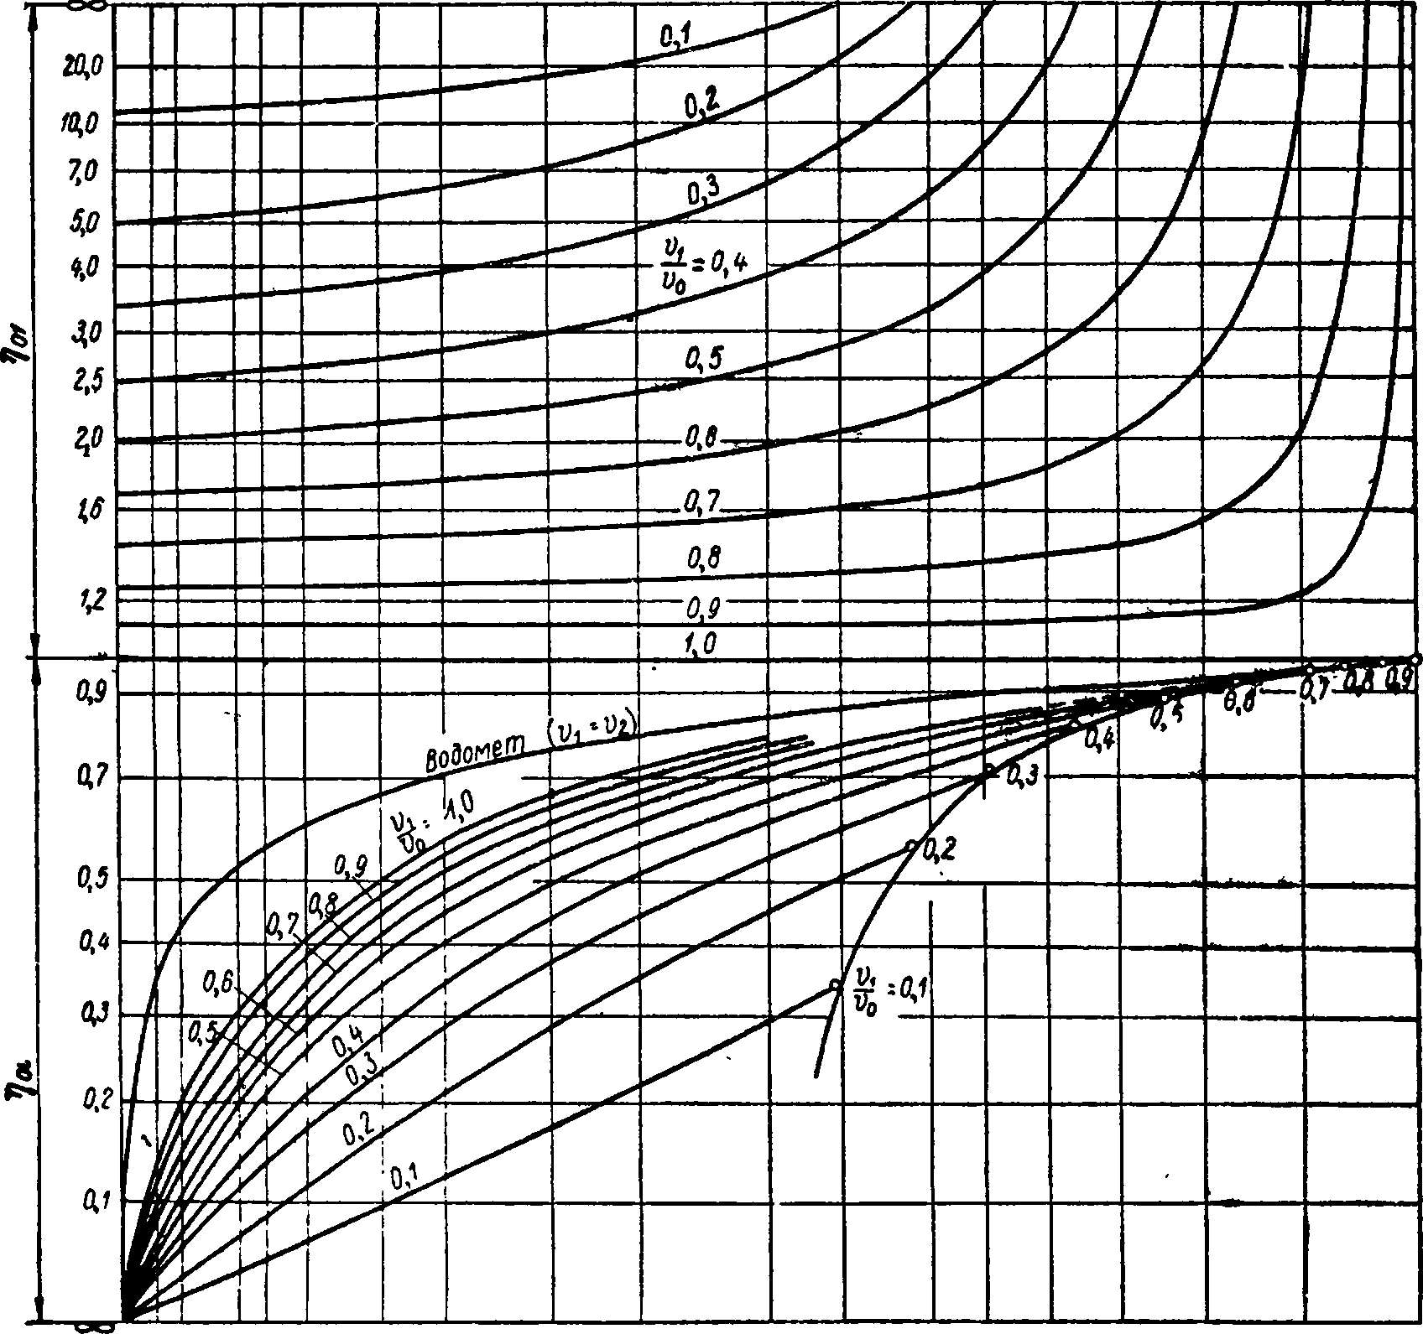
v0 10 6,0 40 Д о 2,0 1,5
1,0 0,a 0,6 0,5 ty 0_{Л}3 0,2 0,1 V_{e}
Рис. 57. Зависимость y\₀i = /[ <^3,
Ч* = г-т? г = ⁵ . (12.7)
1
рр , ^{v}i Vl V₀
Vl
(12.8)
t'o
Если движитель — чисто водометный и по условию задачи ускоряется только поток жидкости, протекающей через движитель, т. е. v_{x} = v₃, то из уравнения (11.14) получим:
Jb. = -L . 1/"_L ₊ !£L3
2 ^ V 4 2"

Подставляя зависимость (12.8) в формулу (12.2), найдем выражение для коэффициента полезного действия струи идеального водометного движителя в виде
= _{л/} ⁴ (12.9)
3 + У 1 + 2а_{г13}
Кинетическая энергия, подведенная к струе гидрореактивного движителя, в общем случае состоит из двух составляющих: из приращения энергии, созданной механической работой N_{x} и полученной потоком через рабочий орган (винт, насос), и приращения энергии N_{2t} полученной потоком вследствие подведенного тепла или энергии, содержащейся в сжатых газах, т. е. к струе на выходе подведена энергия N£ = N_{x} + N₂.
Распределение всей энергии между первой и второй составляющими можно установить на основании значения коэффициента полезного действия струи движителя и условного значения коэффициента полезного действия струи рабочего органа.
Представим коэффициент полезного действия струи гидрореактивного движителя в виде
Pel^^Pei^ ! ! (12.10)
N_{t} N_{x} , , N₂ ¹⁰¹ _{t} , N₂ ^{V} '
1 + ^ 1 +
где rj₀₁ — условный коэффициент полезного действия струи рабочего органа.
При N₂ = 0, т. е. при чисто водометном движителе, коэффициент полезного действия струи рабочего органа будет равен коэффициенту полезного действия струи движителя. Коэффициент полезного действия струи рабочего органа можно представить в виде
401 = ^ = -?^ • Т" при F_{P} = F,. (12.11)
P_{t}V_{x} ªpl ^{V}1
а •
pi
Коэффициент нагрузки по упору можно найти как силу, представляющую собой разность между всей тягой и силой на насадке, отнесенных к скоростному напору и площади:
(12.12)
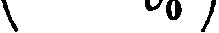

Ha основании уравнений (11.4), (12.11) и (12.13) на рис. 57 приведены значения условного коэффициента полезного действия струи рабочего органа г)₀₁ в функции коэффициента нагрузки по тяге о_{е}.₃
97
и отношения скоростей —.
С. В. Куликов, М. Ф. Храмкин
Эти зависимости позволяют установить распределение подводимой энергии между первой N_{x} и второй N₂ составляющими всей энергии
N, = N, + N₂₉
если будет задан коэффициент нагрузки по тяге a_{ei3}, отношение
скоростей и полезная мощность P_{ei} v₀.
В частности, из уравнения (12.10) отношение мощности N_{v} передаваемой через гидравлическую машину, ко всей мощности будет равно
^L = 3£L_{f} (12.13)
Ni \i
о N₂
а отношение мощностей — , передаваемых термодинамическим
Ni
путем, составит
М* = 1 _ loL, (12.14)
Nt \i

ГЛАВА IV
ВИХРЕВАЯ ТЕОРИЯ УМЕРЕННО НАГРУЖЕННОГО ГРЕБНОГО ВИНТА, РАБОТАЮЩЕГО В ТРУБЕ КРУГОВОГО
СЕЧЕНИЯ
§ 13. ОСНОВНЫЕ ТЕОРЕТИЧЕСКИЕ ПОЛОЖЕНИЯ
Вихревая схема гребного винта состоит из так называемых пограничных вихрей, образующихся в пограничном слое при обтекании лопасти гребного винта, и вихревых нитей, сбегающих с выходящих кромок лопастей и представляющих в совокупности вихревую пелену. Пограничные вихри, связанные с лопастью гребного винта, называются присоединенными, а вихри, сходящие с лопастей в поток,— свободными. Наличие свободных вихрей, сбегающих с лопастей гребного винта, связано по закону Стокса с изменением циркуляции присоединенных вихрей при переходе из положения г
в г + dr. Величина их характеризуется интенсивностью ? = ~
и формой вихревой пелены, которая определяется потоком за винтом. В общем случае эта вихревая пелена в относительном движении будет иметь деформирующуюся спиральную форму, которая далеко за винтом сворачивается в жгуты.
Вихревая теория гребного винта была разработана и математически обоснована Н. Е. Жуковским.
В настоящее время вихревая теория гребного винта получила дальнейшее развитие и находит широкое применение при практических расчетах гребных винтов. Развивая вихревую теорию гребного винта, исследователи идут по пути замены лопасти гребного винта системой присоединенных вихрей или одним присоединенным вихрем переменной интенсивности. В том и в другом случаях вихри, сходящие с лопастей, рассматриваются в виде свободной вихревой пелены. Вообще говоря, шаг вихревых винтовых поверхностей непостоянен по радиусу, но для упрощения математических расчетов, вводят дополнительные допущения, характеризующие работу сла- бонагруженного или умеренно нагруженного винта.
Для слабонагруженных гребных винтов свободную вихревую пелену располагают по линиям тока относительного движения потока перед винтом без учета вызванных скоростей от вихревой системы винта.
Для умеренно нагруженных гребных винтов свободную вихревую пелену располагают по линиям тока относительного движения перед винтом, учитывая вызванные аксиальные и тангенциальные скорости, величина которых принимается равной половмяе по отношению к скоростям на бесконечности.
Даже при этих допущениях расчет поля скоростей, индуцированных совместными системами присоединенных и свободных вихревых пелен, представляет значительные математические трудности и в настоящее время используется только при специальных исследованиях. Наибольшее распространение в инженерных расчетах получила вихревая система винта: лопасть гребного винта заменяется одним присоединенным вихрем, с которого сходит свободная вихревая пелена переменной интенсивности, при допущении умеренной нагруженности гребного винта.
Такая схематизация задачи при расчете гребных винтов значительно упрощает математический аппарат и позволяет довольно просто вычислить направление и скорость потока в месте расположения несущей линии лопасти, а следовательно, определить необходимые элементы гребного винта, обеспечивающие заданные условия работы.
Не вдаваясь в подробности рассмотрения задач, решенных с помощью этого метода (они описаны в работе [5]), рассмотрим теорию и практическую схему расчета умеренно нагруженного гребного винта с конечным числом лопастей, работающего в трубе кругового сечения с малым радиальным зазором, при оптимальном или произвольном распределении циркуляции вдоль лопасти гребного винта.
Чтобы получить конечные результаты при определении поля скоростей умеренно нагруженных гребных винтов, вводят следующие допущения:
- Присоединенные вихри, образующиеся в пограничном слое при обтекании лопасти гребного винта, заменяют одним присоединенным вихрем с переменной циркуляцией вдоль лопасти, т. е. пренебрегают конечностью ширины лопасти.
- Форму вихревой пелены, сходящей с лопастей гребного винта, не меняют при переходе от диска винта к бесконечности, следовательно, пренебрегают деформацией вихревой пелены в аксиальном и радиальном направлениях. Принимая это допущение, пренебрегают, с одной стороны, изменением вызванной скорости при переходе от диска винта к бесконечности и сужением потока, а с другой стороны — сворачиванием вихревой пелены в жгут далеко от винта.
- Пренебрегают влиянием центробежных сил.
- Аксиальный шаг вихревой пелены задают на каждом радиусе относительным движением винта, учитывая половины вызванных скоростей, получающихся при их вычислении на бесконечности такой вихревой пелены.
Все эти допущения позволяют вихревую систему гребного винта на бесконечности за винтом представить состоящей только из спиральных пелен, состоящих из свободных вихрей, и охарактеризовать движение жидкости потенциалом ср, определенным во всем пространстве, за исключением вихревых пелен. Если потенциал найден, то можно вычислить вызванные скорости на бесконечности, а используя известные из вихревой теории соотношения между вызванными скоростями на бесконечности и в диске гребного винта на несущей линии, можно определить последние.
Для оптимального гребного винта, работающего в трубе кругового сечения, наиболее простое решение было получено В. В. Ко- пеецким. В. В. Копеецкий также указал пути расчета гребных винтов в трубе, в которой циркуляция распределена произвольно [19].
Чтобы упростить численные вычисления для винтов с произвольным законом распределения циркуляции, целесообразно не отыскивать общий вид потенциала в каждой точке при обтекании вихревых пелен, а определить вид потенциала для симметрично расположенных спиральных вихревых нитей в зависимости от их шага и радиуса, на котором они расположены. По найденному потенциалу определяется поле скоростей симметрично расположенных спиральных вихревых нитей, которые можно вычислить с помощью введения так называемых факторов индукции. Учитывая, что спиральные вихревые нити являются элементами спиральных пелен, сбегающих с лопастей гребного винта, составляющие скорости, вызванные пеленами, можно найти путем интегрирования по соответственным элементам вихревых нитей. Этот метод определения поля скоростей был в 1952 г. разработан Лербсом [44], и он выгодно отличается от других методов тем, что его можно довести до простых табличных вычислений.
§ 14. ПвЛЕ СКОРОСТИ НА БЕСКОНЕЧНОСТИ ПЕРЕД ВИНТОМ, ЗА НИМ
И В ДИСКЕ ВИНТА НА НЕСУЩЕЙ ЛИНИИ
Рассматривая работу гребного винта в трубе, прежде всего необходимо ввести понятие о характерной скорости потока, эквивалентной скорости на бесконечности для винта в свободной воде. Обычно в качестве такой скорости принимают скорость v_{s}, представляющую собой среднюю по расходу скорость потока в цилиндре площадью F. Однако имея в виду, что площадь сечения трубы в месте расположения винта меньше F (так как сечение загромождено
ступицей), целесообразно ввести в качестве характерной скорость v_{e},
F
связанную с v_{s} соотношением v_{e} = v_{s} .
(F F ст)
На бесконечности перед винтом выберем систему координат, связанную с жидкостью, которая течет с постоянной скоростью вдоль трубы.
В этом случае для того, чтобы определить поле скоростей, индуцированное трубой на бесконечности за винтом, достаточно найти течение несжимаемой жидкости в бесконечной трубе, радиус которой R_{lt} с заданным распределением нормальных скоростей по ее поверхности. Эти скорости равны по величине и обратны по знаку скоростям, которые индуцированы на поверхности трубы вихревыми
поверхностями шага Н (г) с распределением циркуляции Г (г). Индуцируемые трубой скорости равны по величине скоростям, которые получаются в результате взаимодействия бесконечных вихревых пелен, проходящих через несущую линию лопасти винта, с трубой.
Тогда, следуя работе [19], можно записать
< = + 04.1)
К = + W_{2t}, (¹⁴-²)
где w*_{a}, w\_{t} — осевая и окружная составляющие вызванной скорости на бесконечности за винтом;
Ьхю_{%аУ} 8w_{2t} — осевая и окружная составляющие вызванной скорости, индуцированной трубой на бесконечности за винтом;
^{w}m> ^{w}21 — осевая и окружная составляющие вызванной скорости в потоке на бесконечности за винтом, работающим в свободной воде;
С₂ — постоянная, представляющая собой скорость подпорного течения, определяемая исходя из условия равенства расхода жидкости на бесконечности перед винтом и за ним.
Применяя выражение (14.1) и (14.2) для вихревых поверхностей постоянного шага при расчете одиночной вихревой нити, следует иметь в виду справедливую в этом случае связь между вызванными скоростями и набегающим потрком
ЬЩа __ ₌ Ща /J4 дч
bw_{2t} ^{v} w_{2t}
где v и (or — осевая и окружная составляющие скорости потока, натекающего на элемент лопасти (с учетом вызванных скоростей).
Используя уравнение неразрывности, найдем постоянную С₂. Для этого рассмотрим поток жидкости, проходящий через замкнутую поверхность, образованную поперечными сечениями трубы на достаточном удалении перед винтом и за ним, боковой поверхностью трубы и боковой поверхностью бесконечно длинной ступицы между этими сечениями.
Выберем систему координат, связанную с жидкостью на бесконечности перед винтом. Тогда поток жидкости, проходящий через поперечное сечение трубы перед винтом F, равен нулю, т. е. расход жидкости равен нулю

.

Согласно условию неразрывности расход жидкости через поперечное сечение трубы за винтом в принятой системе координат также должен быть равен нулю:
jw^dF = С/ +\m_{ia}dF + \w_{2a}dF -.= 0.
F F F
Используя доказанное в работе [19] условие
2тс
J 8w_{2a}dF = 0,
о
найдем значение постоянной
с, = - 4- j^adF. (14.4)
^{t} F
Выразим аксиальную составляющую скорости через тангенциальную, используя соотношение (14.3)
our W₂f
W_{2a} = — W_{2t} = ²⁰ » ²' tgfc
и произведем замену переменных
F = * (R] — r²_{CT} )\dF = rdrdb, f rw_{2t}db = гГ (г). ^{v} ' о
Отметим, что
Г (г) = 0 при R<r<R_{lt} 0 < г < г_{ст},
где R_{lt} R_{y} D, г— радиус трубы, радиус и диаметр винта и радиус винта, на котором расположен элемент лопасти.
Учитывая эти соотношения, найдем значение С₂ для гребного винта, в котором циркуляция распределена вдоль лопасти произвольно: ₁₀
q 2zv_{e} Г Г (г) dr .
где v_{e} — скорость потока в трубе на бесконечности перед винтом с учетом ступицы; z — число лопастей.
Соотношения между вызванной скоростью на бесконечности и в диске винта, установленные в работе [19], можно записать в виде

1
w. = —
1а о
(14.5)
^{bW}2a+^{W}2a-~~l^{W}2a^{dF}

Заметим, что составляющие скоростей w\_{a} и vf_{w} w*_{a} и w*_{lt} взяты
в точках, лежащих на винтовой вихревой поверхности на одном и том же расстоянии от оси трубы.
Формулы (14.5) и (14.6) позволяют сделать вывод: вызванные скорости w*_{a} и w*_{u} в точках на несущей линии равны половине вызванных скоростей w*_{a} и w\_{t} на достаточном удалении за винтом —
результат, аналогичный тому, который получается при работе винта в свободной воде.
Однако, когда винт работает в трубе, полная вызванная скорость в точке вихревой поверхности на бесконечности за винтом уже не перпендикулярна вихревой поверхности.

rt С
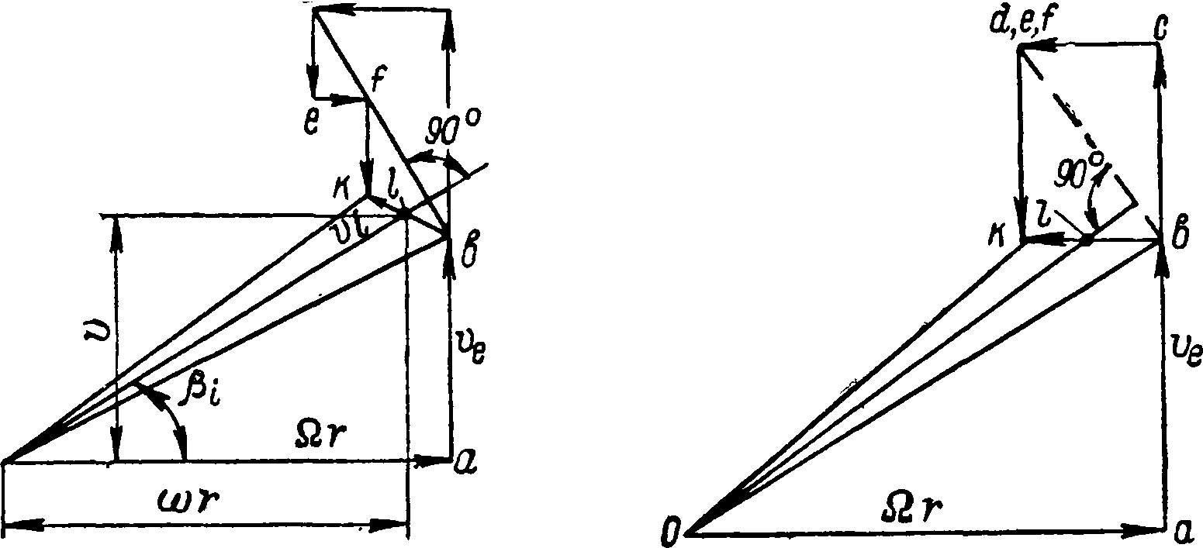
Рис. 59. Треугольник скоростей потока, натекающего на элемент лопасти винта типа НЕЖ, работающего в трубе без зазора
о
Рис. 58. Треугольники скоростей потока, натекающего на элемент лопасти винта, работающего в трубе кругового сечения

Треугольники скоростей на данном радиусе строим следующим
образом (рис. 58). Откладываем от выбранной точки 0 вектор оа, равный по модулю окружной скорости на данном радиусе. От точки
а откладываем вектор аЪ, равный по модулю скорости v_{e} натекания жидкости на бесконечности перед винтом (или равной скорости
перемещения лопастей винта при г_{ст} = const). Вектор bo даст скорость частицы жидкости на бесконечности перед винтом относительно элемента лопасти на радиусе г.

Отложим от точки Ь вектор be = w_{2a}, а от точки с — вектор cd = w_{2t}. Тогда вектор do даст относительную скорость жидкости на бесконечности за винтом, работающим в свободной воде. Если же винт работает в трубе с конечным зазором между стенкой трубы и концом лопасти (F Ф оо), то для получения относительной скорости на бесконечности за винтом в точке на вихревой поверх

ности надо согласно формулам (14.1) и (14.2) прибавить вектор
1 с
а ) Щ_{a}dF> ^{а к w}2t — вектор 8о>₂/. Это построение приве-
F F
дено на рис. 58 последовательным сложением векторов de, ef и fk.
Вектор ho — относительная скорость жидкости в бесконечности за винтом, работающим в трубе, по вихревой поверхности на расстоянии г от оси вращения винта.
Формулы (14.5) и (14.6) дают возможность утверждать, что вектор 1о — относительная скорость жидкости на радиусе в точке на несущей линии. Векторы построены в предположении, что bw_{2a} и w_{2a} имеют разное направление. Это вовсе не обязательно: знак определяется законом распределения циркуляции вдоль лопасти и радиусом, для которого ведется построение. При положительном %w_{2a} величина lw₂₀ как показывает формула (14.3), отрицательна и ее
следует отложить в сторону вектора cd, изображающего окружную составляющую вызванной скорости для винта в свободной воде. Если bw_{2a} отрицательна, то hw_{2t} — положительна, и тогда %w_{2a} откладывается в сторону, противоположную w_{2a}, a lw_{2t} — в сторону, противоположную w_{2t}.
В частном случае для винта типа НЕЖ, помещенного в трубу без зазора, вызванная скорость w_{2a} = const постоянна по сечению и, следовательно, среднее значение величины w_{2a} по сечению будет также w_{2a}.
Треугольники скоростей, соответствующие этому случаю, построены на рис. 59, в них легко можно узнать треугольники скоростей вентилятора (насоса) типа НЕЖ, который обычно и используется при расчетах.
§15. ГРЕБНОЙ ВИНТС НАИМЕНЬШИМИ ИНДУКТИВНЫМИ ПОТЕРЯМИ (ОПТИМАЛЬНЫЙ ВИНТ), РАБОТАЮЩИЙ В ТРУБЕ
При рассмотрении работы винта в трубе обычно ищут такое распределение циркуляции вдоль его лопастей, которое обеспечивало бы заданный упор при минимальной потере энергии. Решение этой задачи [19] привело к условию, являющемуся обобщением известного условия Бетца [38].
Это обобщенное условие формулируют так: в подвижной системе координат, перемещающейся относительно жидкости на бесконечности перед винтом в сторону смещения винта со скоростью
~jrj,^{w}2adF, поле вызванных скоростей на достаточном удалении
за оптимальным винтом совпадает с полем скоростей, вызванных поступательным перемещением твердых бесконечных винтовых поверхностей в сторону, обратную движению винта, со скоростью w*.
Геометрические элементы этих вихревых поверхностей совпадают с геометрическими элементами вихревых пелен, сбегающи

х
с лопастей винта. Скорость w* определяется нагрузкой винта. Если сечение трубы F устремить к бесконечности, то найденное В. В. Копеецким условие переходит в обычное хорошо известное условие Бетца для винта в свободной воде: в системе координат, покоящейся относительно жидкости на бесконечности перед винтом, поле вызванных скоростей на достаточном удалении за оптималь-

в-г
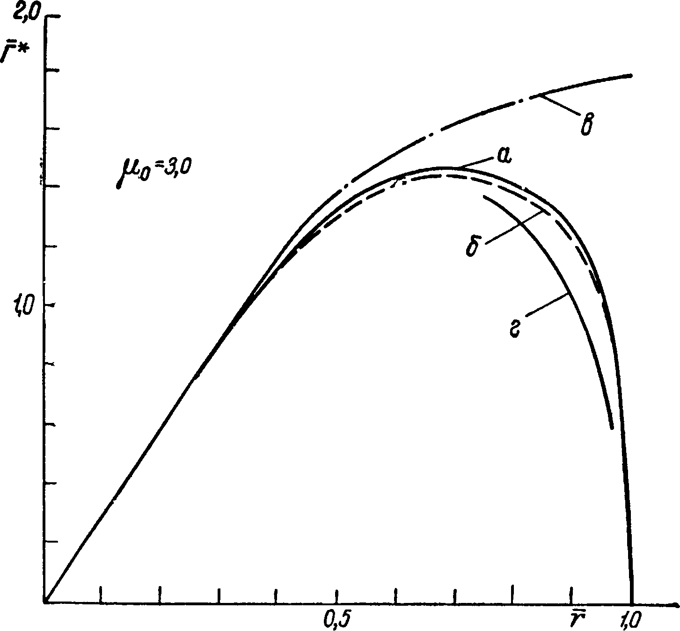
Рис. 60. Распределение циркуляции оптимального винта, работающего^ трубе с числом лопастей 2 = 4 и зазором Ь_{г}— 0,025; а — по данным Татминджи; б — по данным Копеецкого В. В; гГи> \ 2р.»
; г — для оптимального гребного
00
1IW*V

винта, работающего в свободной воде
ным винтом совпадает с полем скоростей, вызванных поступательным перемещением твердых бесконечных винтовых поверхностей в сторону, обратную движению винта, со скоростью w*.
Таким образом, определение поля скорости за оптимальным винтом, работающим в трубе, сводится к решению задачи о нахождении движения жидкости в бесконечной трубе, вызванного поступательным перемещением вдоль ее оси бесконечной винтовой поверхности постоянного шага

.

Чтобы установить, как распределяется циркуляция вдоль радиуса оптимального гребного винта, обычно ищут скачок потенциала при переходе через винтовую вихревую поверхность, а потенциал строят при отыскании безвихревого движения жидкости, вызванного поступательным перемещением винтовой вихревой поверхности вдоль оси трубы со скоростью w*. В общем виде эта задача о распределении циркуляции вдоль радиуса оптимального винта была решена В. В. Копеецким.
В частном случае, при радиусе трубы, стремящемся к бесконечности, из этого решения получается решение Гольдштейна [41] для распределения циркуляции вдоль лопасти винта, работающего в свободной воде.
Закон наивыгоднейшего распределения циркуляции при любом зазоре, отличном от нуля и бесконечности, требующий трудоемких расчетов, был найден [19] в результате решения задачи о нахождении движения жидкости внутри трубы, вызванного перемещением вдоль ее оси твердой винтовой поверхности, с помощью обобщения известного метода поправки Прандтля. При обобщении метода Прандтля было необходимо найти потенциал плоского бесциркуляционного движения жидкости около пластинок, помещенных на одинаковом расстоянии параллельно друг другу между двумя параллельными стенками.
Эта же задача была решена и несколько иным путем [63]. На рис. 60 показано сопоставление расчетных значений относительной циркуляции вдоль лопасти винта, полученных по рекомендациям, приведенным в работах [19] и [63], которое говорит о практическом их совпадении.
Однако метод, предложенный В. В. Копеецким, представляется нам более удобным для практических расчетов.
Таким образом, для расчета упора и момента гребного винта с наименьшими индуктивными потерями, работающего в трубе, предварительно необходимо установить поле вызванных скоростей в точках на несущей линии.
Определение поля скорости, индуцируемого оптимальным
винтом
В. В. Копеецкий [19] получил для винта с наименьшими индуктивными потерями, работающего в трубе кругового сечения, зависимости вызванных скоростей в системе координат, движущейся в направлении движения винта относительно жидкости на бесконечности перед винтом со скоростью J w^dF,
щa+bw,_{a} = = ; (15.1)

1 + p.² X? + г²

»„ + &»„=—t-o^—^L-»', (15.2)
" 1 + ^ X* + Г²
<1)Г
где w* — скорость перемещения твердых винтовых поверхностей.
Подчеркнем, что формулы (15.1) и (15.2) дают w_{2a} + bw_{2a} и w_{2t} + + bw_{2t} на самих винтовых поверхностях и при построении предусматривается, что аксиальная составляющая вызванной скорости должна прибавиться к аксиальной скорости v_{e}, а тангенциальная составляющая скорости^— вычитается из окружной скорости элемента лопасти Для вычисления аксиальной составляющей вызванной скорости w\_{a} надо знать, чему равен интеграл
^{l}_{F}jw_{2a}dF.
F F
На основании работы [19] при г_{ст} = 0 получим
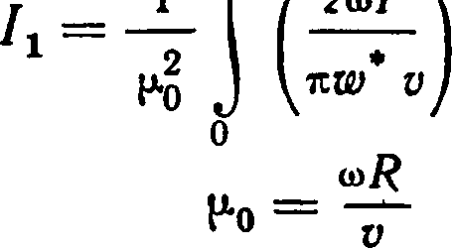
1 ... _{Jr}. /Я
i-J^df (15.3)
где
1 Л / Ч/л Г* \ —
V-dp; р* = г[А₀;
При решении интегрально-дифференциального уравнения гребного винта удобнее всего задать закон изменения циркуляции вдоль
T^jfe ZcйГ ^
лопасти винта в виде Г* = для оптимального гребного винта.
7zw*v
Поэтому при отыскании упора и момента будем пользоваться
для оптимального винта относительной циркуляцией Г , а для винтов с произвольным законом изменения циркуляции — относительной циркуляцией Г = ——.
Заметим, что безразмерная циркуляция Г , принятая в этих расчетах, связана с безразмерной циркуляцией Г соотношением

соГ \ zf VpD<& т. 2 v_{e}
*
7zW V
zf h
К
В формуле (15.3) верхний предел в интеграле 1_{Х} взят |х₀, а не ji_{lt} так как Г* = О при г > R.
Zf = —- = • = zf
nDv_{e vw}* X_{t}- _{w}

*

W
W
la
и
мулы, дающие
и
V/.
v_{fi}
На основании зависимостей (15.1), (15.2) и (15.3) получим фор-
для винта с наименьшими индуктивными

потерями, при учете выражений (14.5) и (14.6)
W
la
h
V,
2
R \
(15.4)
Ri
(15.5)
+ ^
Аналогично можно рассмотреть работу винта в пространстве между двумя соосными бесконечными цилиндрическими трубами. Пусть
R_{L} — радиус наружной трубы;
г_{ст} — радиус внутренней трубы, заменяющей ступицу винта; R — радиус винта.
* Г"  w | 7ª
2v_{e} | . X^ + r
*  ^{w}it. | *  W
Ve | 2v_{e}
При этом для винта, работающего в кольцевом пространстве между двумя трубами, справедливы соотношения

L__{7l}
I '
1 W
w
la
(15.6)
Vж
v_{f}
- ъ
А + г" -

1 W
(15.7)
2 , 72
2 ^ +
Выше были даны рекомендации о выборе элементов вихревых винтовых поверхностей.
It
W
fh
V,
Так как \ — тангенс угла подъема вихревой поверхности у конца лопасти, т. е. при г = R, то \ (для умеренно нагруженного винта) можно определить по выражению

W
1 +
(15.8)
W
la
^{v}e /- r=> I
It

e J —
V
e
T~l

где I
QR
относительная поступь винта.

W⁹
V„
W
v_{e}
Учитывая зависимости (15.4) и (15.5), преобразуем уравнение (15.8) к виду
R \
1 +
1+х2 \Ri
(15.9)
j

Решая зависимость (15.9) относительно —, получим
iL_i
W* о К
-2 2 . (15.10)
Формула (15.10) определяет относительную скорость поступательного движения вихревых поверхностей.
Расчет динамических характеристик винта
Чтобы вычислить идеальный упор гребного винта, воспользуемся теоремой Н. Е. Жуковского
Р. = _{P}Q J гГтйт — р J zrw\_{t}dr. (15.11)
о о
Преобразуем первый интеграл к виду
[zrrdr = f )_{d} (JL) = ш'ВЛ. (15.12)
J l°> / ^{ш} J V^{я}®*® )\^{l}i
о о
Второй интеграл
"рл = г
Lfw;_{t}dr = t Г ₂Г i^L ₌ i (15.13)
о о
где
о
Учитывая эти преобразования, найдем, что
Выразим упор гребного винта через коэффициент нагрузки по упору
= 2—1 — — — 1Л
щ

«< [х_{е} ¹ a* ªj
L
Или, учитывая зависимость (15.10), получим
— 1

ªpei = 4
i-i AW,
Rx
О)Г Г (1)/? 1 О)/?,
где — = — , — = —, —-
V l_{t} ^{v} li ^{v}
f/i-
(15.15)
е
Ri
Г\ - Ri
Л. • J0 _ А
ТГ' ^{fl}~ я"
Идеальный момент винта

(15.16)
Я R
о
М. = рс^ [ zfrdr + р [ гГхю\_{а}тйг.
о

Первый интеграл был рассмотрен при вычислении упора. Второй интеграл преобразуем к виду
R

"г²
-Г л
Rj ¹
zrw*rdr = — la 2
dr —
zfr
+ ?

о
о

R

w'
L 0 0
В последнем выражении первый интеграл составит
г- 1

г²
,3
гГг
* V
dr = ТСШ

(О
Х?+г²

0
L0

А. i

V У h ~ h
- zT
= 1Ш
A_{t} , г

А
О)
г² + х? \ h

о

Тогда

2
™²KR³\I
fi'.
1 —
R
Гzrw*rdr =
1
J ^{la} 2 ¹
о

Учитывая эти преобразования, по зависимости (15.16) найдем
M_{l} = *_{P}R⁵ ХУ 51 / xY +—Ojl — (^-Y Л 1 - — КО
¹ ^{1 е v}e \ ^{е 1} 2v_{e} ^{е l}l [Rj ¹ J 2v_{e}

I
Выражая затрачиваемую мощность MQ винта через безразмерный коэффициент нагрузки по мощности, получим

MQ
(15.17)
Nei
2v, ²
V_{e}
V\
kR*
— 2 — fJ± / /
1
К \к

Или, учитывая зависимость (15.10), найдем

h
1
i:
h
h
(15.18)
а., . = 4
Net
R\* ² h
l—
e
RJ
Ri

Отметим, что в случае работы винта между двумя соосными трубами (одна — это наружная труба и другая — бесконечно длинная труба, заменяющая ступицу), коэффициенты нагрузки винта по упору и по мощности вычисляют совершенно аналогично по следующим формулам:

h
— 1
— 1

(15.19)
R'
R²
1 —
/l
е
R^{z} г² "~^{г}ст
ст
Opel = ⁴

— 1
— 1

Ь/
= ⁴
Я²
R²
/1
/1
>2
/?² г²
ст
ст
. (15.20)

В этом случае принято, что
X.
2 О) Г *
7COJ U
i

i. = r,
СТ

za>r *
1ZW V
X²
i
Х? + 'г² \h)

ст

Коэффициент полезного действия винта без учета профильных потерь определяется соотношением
Yj — Р i^{Ve} —
мр °_{Nei} ⁻
Подставляя вместо о _{г} и a_{Nel} зависимости (15.15) и (15.18), найдем
Ъ = • <¹⁵'²¹>
^{K}i
Отметим, что между коэффициентами нагрузки a _{r} o_{Nei} и коэффициентами упора и момента /("_{l£}, K₂i существует связь
__ __ iv- _ 1 у ^
°pei~ > ,з » ^{А}2* — ₂
п l_{e} п 1_{е}
Интересно также отметить, что коэффициенты полезного действия всех элементов лопасти у винта с наименьшими индуктивными потерями
v_{e}dPi
7]- = —
^{l}rei 9AM i
одинаковы и равны коэффициенту полезного действия всего винта в целом, что согласуется с выводами теории винта в свободной воде. Однако надо помнить, что индуктивная поступь входящая в выражение (15.21), определяется не только нагрузкой гребного винта, но и относительным зазором между стенкой трубы и концом лопасти
через отношение — и интегралы /_{х} и /₂.
Т&ким образом, расчет гидродинамических характеристик оптимального винта в трубе связан с вычислением интегралов 1_{г} и /₂. Перед тем как остановиться на методах вычисления этих интегралов, рассмотрим частный случай расчета винта с бесконечным числом лопастей.
Винт с бесконечным числом лопастей
Под винтом с бесконечно большим числом лопастей понимают гребной винт с постоянной по окружности вызванной тангенциальной скоростью на данном радиусе. Известно, что при работе винта с бесконечным числом лопастей в свободной воде радиальные составляющие вызванных скоростей на бесконечности за ним равны нулю. Следовательно, как это показано в работе (19], индуцируемые трубой на бесконечности за винтом скорости сводятся к параллельному
потоку со скоростью ^ j- J w_{2a}dF ^ , а составляющие и
113
обращаются в нуль.
8 С. В. Куликов, М. Ф. Храмки»

Формулы для w*_{a} и w*_{u} в случае бесконечнолопастного винта принимают вид
гл.* ¹
= = '—
^{W}2a-~T J4a^{dF}
2 ^{1а} 2

~2 Г
w
р + А
(15.22)

2/ * 1 W
— = W = OJ₀, =
Л,
(15.23)
"2
г- + XI
2 " 2 2

rw*₍db.
Зная скорость w*_{t}, найдем циркуляцию на радиусе г для оптимального бесконечнолопастного винта, работающего в трубе
2к
Г =--гГ =
ОО

21 гГи>
Подставляя значение w\_{t} из выражения (15.23), получим
(15.24)
♦
tzw v
2 г²
г' + Ц

Из зависимости (15.24) видно, что закон распределения циркуляции вдоль радиуса бесконечнолопастного оптимального винта при фиксированных w*, о> и v один и тот же для случаев работы в трубе и в свободной воде.
Учитывая зависимость (15.24), интегралы и /₂ берем

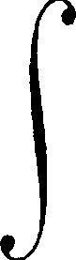
i⁴³ h
(15.25)
/,-х
h
- \ 2
i +
= 1 — x;in

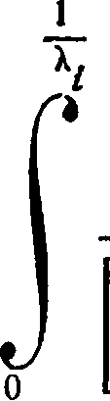
l+xf
/ -X⁸
2 —
= Х⁵
(15.26)
d
In
1 + X?
1 +
h

Вычисляя интегралы (15.25) и (15.26) и подставляя их в выражение (15.15), найдем значение коэффициента нагрузки по упору о_{ре1} для бесконечнолопастного винта, работающего в трубе.

Вычисление интегралов и /₂
Как уже отмечалось выше, для вычисления коэффициентов нагрузки по упору и по мощности в общем случае расчета винта с произвольным числом лопастей необходимо вычислить интегралы 1_{г} и /₂. Наиболее простое решение этих интегралов с помощью обобщенной поправки Прандтля [19] было указано В. В. Копеецким.

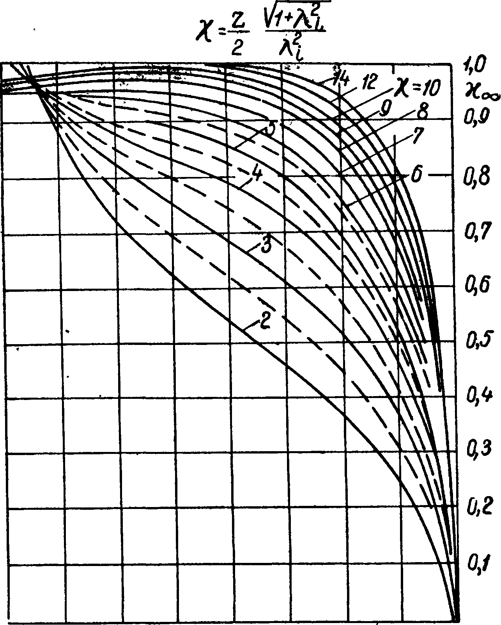
Рис. 61. Поправка г, -jUj
Ц2 0,3 Qt* 0,5 0,6 0,7 0,8 1,0

2 г'
nw*v
в»
Обозначим через х отношение циркуляции для оптимального гребного винта с конечным числом лопастей на относительном радиусе г к циркуляции оптимального бесконечнолопастного винта на том же радиусе, когда они оба работают в трубе
z/\о
X =
12
Г- + ц
115

ЬХ-Я-Хсе
о,го
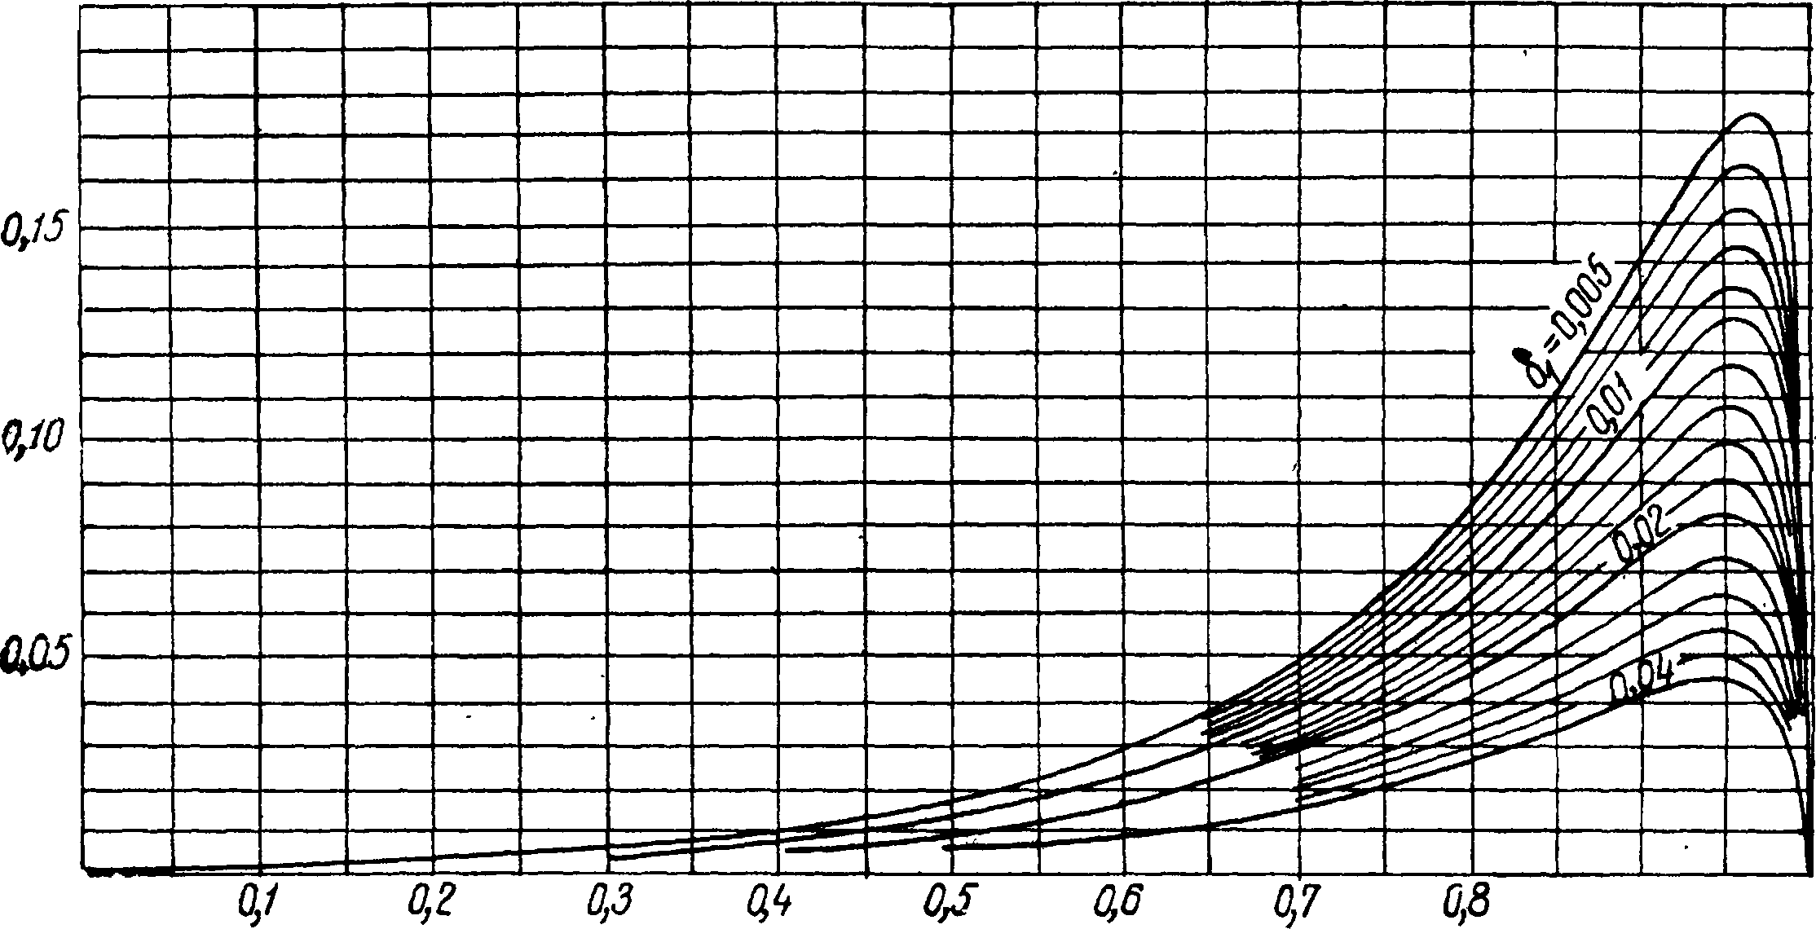
0,9 г 1,0
Рис. 62. Зависимость Дх=/^8₁, г = 4; Х_{г} = 0,4 j
При вычислении поправки х для винта, работающего в трубе, оказывается удобней находить не саму эту величину, а величину Ах, равную
Ах = х — х ,
оо '
где х^ — поправка при бесконечно большом зазоре между стенкой
трубы и лопастью, т. е. по существу поправка Гольдштейна на конечное число лопастей, снимаемая с графиков (рис. 61).
Величина Ах при числе лопастей z = 4 и \ = 0,4 приведена на диаграмме рис. 62.

<4,

цз ₁
^{Ai}yr₀
0,14
<7/оо
1,0 0,8 0,6 0,4 0,2
0,12 0,10 Qflb
0,06 0,04
орг
0,г
0,1
Рис. 63. Зависимоеть /_{1оо} и /₂
f (к.) для z = 4, = ОО

Этой же диаграммой можно воспользоваться для определения Ах при любых других значениях Х-, чисел лопастей z и относитель-
ных зазорах 8_{Х} = —— 1, если вычислить вспомогательные соотно-
R

г
У 1+Х? 0,4
⁷ •
шения
4 У1Л6 ' к '
= 1 —
V 1,16
R
0,4
h \ R

Вычислив о₂ и
R
, найдем по диаграмме для 2=4 и Х₍. =

= 0,4 значение Дх, которое соответствует заданным значениям /,,,

Таким образом, вычисление интегралов 1_{Х} и /₂ распадается на два уже легко определяемых интеграла
где

2r³dr
Ц + Р
2r³dr
L = X
оо
оо / —
/. = 1 X
оо

О
О

А/₁ ₌ Ах
Ц + Г'
О
1
Д/₂ = X» I Ах
(7² + х;)«'
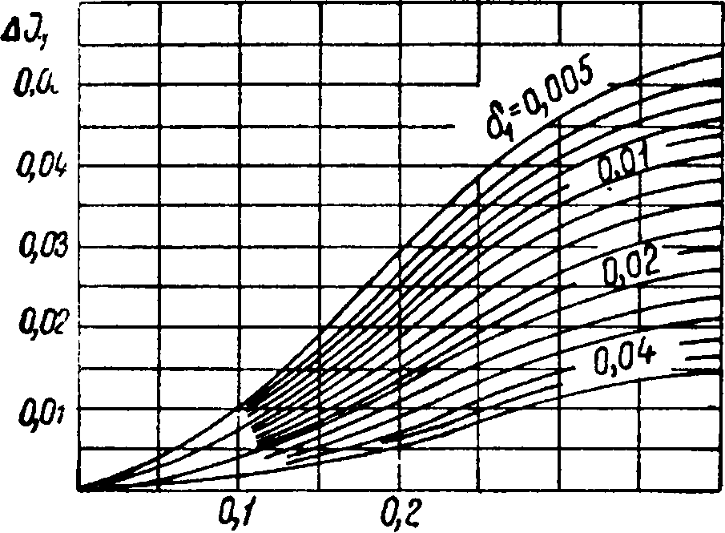
д i

Рис. 64. Зависимость f Х₄)
2r³dr
2 , Г2 *
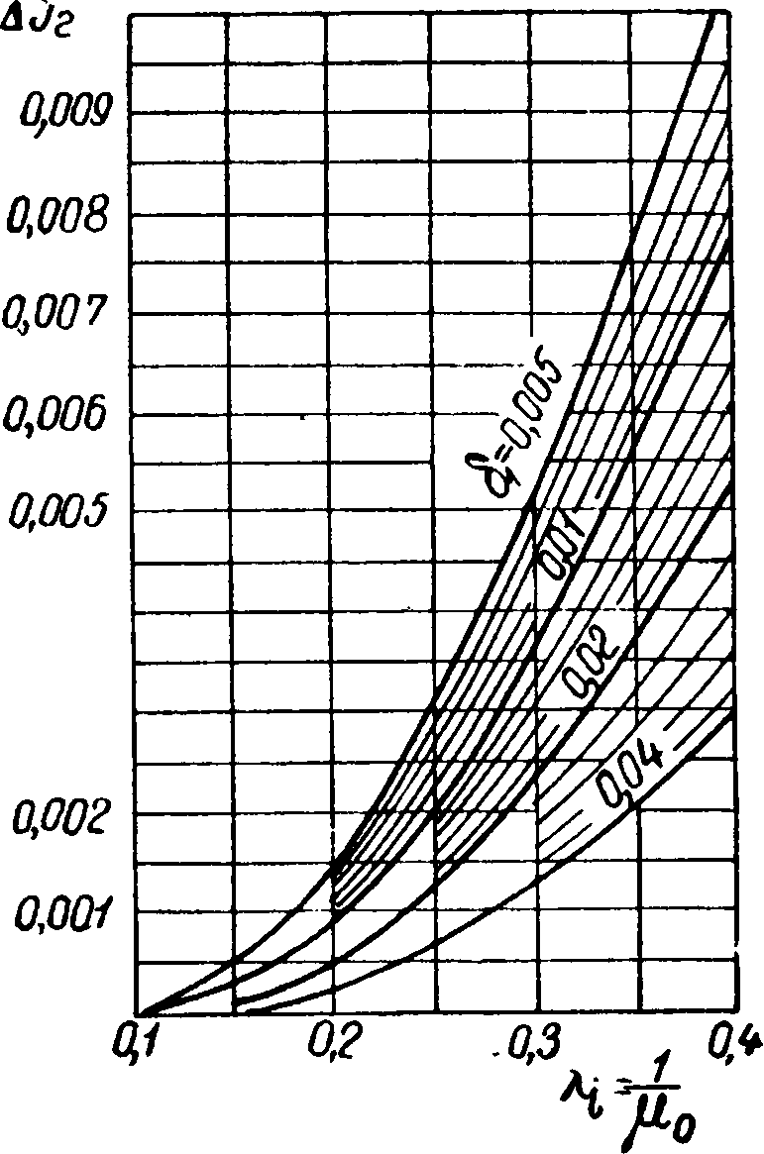
Рис. 65. Зависимость А/₂=/(Ь₁, Х₄) для г = 4
0,00b от
для г = 4

Интегралы /_{1оо}, /_{2оо}, A/j и А/₂ можно вычислить графическим
интегрированием или взять численно, разложив подынтегральную зависимость в ряд Фурье.
Значения /_{1оо}, /_{2оо}, А 1{ и А/₂, вычисленные в работе [19] для
различных 8_{а} и X, при числе лопастей г = 4, приведены на рис. 63, 64, 65

.

§ 16. ВИНТ С КОНЕЧНЫМ ЧИСЛОМ ЛОПАСТЕЙ И ПРОИЗВОЛЬНЫМ ЗАКОНОМ РАСПРЕДЕЛЕНИЯ ЦИРКУЛЯЦИИ, РАБОТАЮЩИЙ В ТРУБЕ
КРУГОВОГО СЕЧЕНИЯ
Рассечем лопасти гребного винта, работающего в трубе, соос- ными цилиндрами с радиусами г и г + dr. Тогда каждый из отсеченных элементов этих лопастей можно рассматривать (после развертки боковой поверхности цилиндров на плоскость) как крыло с площадью dF = bdr, работающее в составе решетки крыльев с
, 2тzr
шагом t = — и с углом установки 7, равным шаговому углу ло-
пасти на данном радиусе. Элемент лопасти движется по отношению к окружающей жидкости с действующей (индуктивной) скоростью v_{i9} которая представляет собой геометрическую сумму окружной скорости элемента Qr (рис. 58), осевой скорости поступательного перемещения винта v_{e} и вызванной скорости w*_{ln}. На элементе лопасти, как на крыле, движущемся со скоростью v_{t} с гидродинамическим углом атаки а,., возникают подъемная сила dY и сила сопротивления dX.
Под влиянием элементов соседних лопастей гидродинамические характеристики профиля изменяются. Это влияние учитывают, вводя поправку k на влияние решетки, представляющую собой отношение коэффициента подъемной силы, возникающей на элементе лопасти в составе винтовой решетки, к коэффициенту подъемной силы одиночного профиля при одинаковых углах атаки.
Вывод теоретических зависимостей между силами на элементе крыла в составе решетки и скоростями обтекания основывается на замене лопасти гребного винта несущей линией и сходящей с нее пеленой свободных вихрей.
Подъемную силу на элементе лопасти — в составе решетки — можно выразить через коэффициент подъемной силы профиля и циркуляцию в виде
dY = рГ (г) v_{t}dr\ (16.1)
pC_{y}bv\dr. (16.2)
— р
Введя условную относительную циркуляцию Г = и при-
7zDv_{e}
равнивая зависимости (16.1) и (16.2), находим так называемое уравнение связи между характеристиками потока, геометрическими и гидродинамическими характеристиками профилей на различных радиусах лопасти
€_{и} — = 2пГ (16.3)
^{у} D Щ

Это уравнение связи представляет собой сокращенную запись основного интегро-дифференциального уравнения винта, так как
скорость v_{t} при учете индуктивных скоростей w_{t} и w_{a} у винта выражается через интегралы, подынтегральные функции которых содержат производную от циркуляции.
В аналогичном виде можно написать выражения и для профильного сопротивления крыла
Щ
- ^{ь} — 2кГг — (16.4)
D

w
it
w
la
V_{f}
v,
1 +

где
COS
v_{e}
sin fy

а Г_{х} — —- чисто условная величина относительной циркуля-
7lDv_{e}
ции, выражающая профильное сопротивление и введенная для единообразия.
Проектирование сил dY и dX на направление скоростей v_{e} и ю/? дает элементарный упор dP и касательную силу dT
dP = dY cos p, — dX sin p, = dP{ — dP_{x}\ (16.5)
dT = dY sin p, + dX cos p, = dT{ + dT_{x}. (16.6)
При этом мощность, затрачиваемая элементом лопасти,
dN = rndT = dN_{t} + dN_{x}. (16.7)
Подставляя зависимости (16.3) и (16.4) в выражения (16.5), (16.6) и (16.7) и производя интегрирование вдоль радиуса, выразим суммарные характеристики гребного винта через безразмерные коэффициенты, не зависящие от масштаба, в виде
а) коэффициента нагрузки гребного винта по упору
1,0

W
W
1а
dr
Г
= 42
; (16.8)
V,
V,
\dr- \ Г_{х} 11 +

ст
ст

V'

= о
Ре ₉
°ps
р
vt

б) коэффициента нагрузки гребного винта по мощности
1,0
* \

N
W
л»
= 4 —
1 а
г Г 1 +
dr
ªNe =
Vi
2„.3 е
1.0
тzR^{z}v
ст

W
\dr
v_{e}
+ ГГ₃
ст

N
v:
= а
ªNs =
ЛГ* о
и;
2„.3
tzR^{z}V
(16.9)

в) коэффициента полезного действия гребного винта
т1 == it. (16.10)
Представим закон изменения циркуляции вдоль радиуса через нормирующий множитель G, являющийся отношением циркуляции на текущем относительном радиусе к циркуляции на относительном
(16.11)
радиусе г = 0,6
= Т(г)
^{(г)} Г (0,6)
Тем самым нормирующий множитель G^ позволяет вычислить абсолютное значение величины циркуляции на любом радиусе, если известна абсолютная величина циркуляции на относительном радиусе г = 0,6. Учитывая это, преобразуем формулы (16.3), (16.4), (16.8) и (16.9) в выражения
^ ь
= 27гГ (0,6) G ;
^{v} D
Ve Vi
ь
= 2*Г_{х} (0,6) G.
D
1,0

W_{u} \ —
dr —
v_{f} -
Г (0,6)
°ре = ªpei — °рех =

ст

w
la
(16.12)
dr
v_{t}
1,0
Л, (0,6) gA 1 +
c

*

4z
w
la \ j—
dr +
Nel
Nex
vc
1,0
г (0,6) rG 1 +
ст

w
л
V_{e}
(16.13)
1.0
+ i /V ^{r}

e

ст
Представим составляющие вызванных скоростей в виде

=^{г}(°»^{е})л. =
(16.14)
^{w}la п /п ^ ^{W}U п
V_{e}

где функции и /₂, как будет показано в дальнейшем, зависят только от характера распределения циркуляции и геометрических элементов свободных вихревых пелен, сходящих с лопастей гребного винта.
(16.15)
Подставляя выражения (16.14) в зависимости (16.12) и (16.13) и отбрасывая для упрощения расчетов профильное сопротивление, можно получить
о„₍=4гГ(0,6)Г^-Г(0.6)В*|;
(16.16)

1.0
1.0
1.0

где
А = j rGdr, В = j Gf₂dr, С = j rGf^'r.

ст
СТ
СТ

Отсюда, если задан коэффициент нагрузки по упору или коэффициент нагрузки по мощности без учета профильных потерь, можно определить абсолютное значение величины циркуляции на относительном радиусе г = 0,6

r(0,6) = -A--l/ (
2 Bl_{e} V [
^{Q}pel
AzB
(16.17)
2 В1
А \² K^{c}Nei
(16.18)
4 zC
тт=-А₊у

Заметим, что для умеренно нагруженных гребных винтов направление вихревых пелен на каждом радиусе определяется ин-

дуктивным углом натекания потока на лопасть

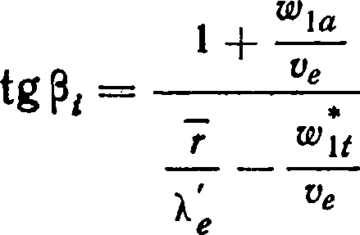
(16.19)
1 + П0,б)Л
~-П0,6)/₂

который зависит от величины циркуляции Г (0,6), вычисляемой по уравнению (16.17) или (16.18). Отсюда вытекает необходимость в последовательных приближениях для получения однозначности в решении уравнений (16.14)-*-(16.19).
Приведенные соотношения показывают, что расчет умеренно нагруженных гребных винтов с произвольным законом распределения циркуляции заключается в установлении связи между циркуляцией и вызванными скоростями на элементе лопасти, т. е. должно быть получено решение интегро-дифференциального уравнения (16.14) аналогичное задаче теории крыла конечного размаха. Наиболее удобная форма этого решения была получена Лербсом [44] с помощью потенциала поля скоростей, удовлетворяющего дифференциальному уравнению Лапласа, при обтекании винтовых вихревых нитей на бесконечности за винтом.
Поле скоростей симметрично расположенных спиральных
вихревых шнуров
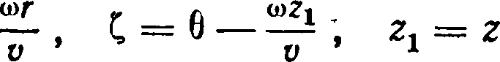
где v, о) — осевая и угловая скорости, связанные с угловым коэффициентом подъема одиночной вихревой винтовой нити на радиусе г' соотношением
Интенсивность одиночной вихревой нити выразим через распределение циркуляции вдоль лопасти винта
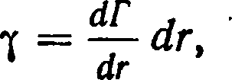
1»
V- =
Для вычисления скоростей, индуцированных на несущей линии г вихревыми нитями, с учетом подпорного течения предварительно найдем поле скорости, индуцированное в безграничной жидкости на бесконечности за винтовым вихревым шнуром, сбежавшим с радиуса г' лопасти. Используем примененную выше систему координат (р., С, Zj), связанную с цилиндрическими координатами (г, 9, z_{x}) соотношениям

и
а вызванные скорости от z вихревых нитей — через потенциал скорости:
⁼ + (16.20)
Потенциал скорости <р для z вихревых нитей единичной циркуляции известен из работы [19] для области р. < р'
ОО z— 1
* - -W К <*>(с ■-Ц. я)-- ; (16.23)
для области (х > ja'
оо г—1
Сг а_{х}гС , „ 1
где
, сor' 4iR₁
I^{х} — — > Pi ~ •
Вызванные скорости на несущей линии, если учесть зависимости (16.20), (16.21), (16.23) и (16.24), составят
К* *
Л=1
2кг
[1 + 5₂]

Щ а =
(16.25)
при (а <С

оо
Л=1
щх'г² 2тir

при ;

оо
4яг
ix'z² 2кг
\l'2² 2тиг
(16.26)
При |x<p/;
w_{u} =
4ti r
2 kl'_{zk}MK_{2k}(zkr)-
4izr
(i + Bi)
при (1 > |i'_{f}

oo
где Я₂ = — {zk^) I_{zk} (zky)\
/2=1
£=1

V
CO
= Г' tg %

Скорости, показанные зависимостями (16.25) и (16.26), обычно вычисляют, вводя так называемые факторы индукции i_{a} и i_{t}

дГ_ дг'
dr'
dr'
(16.27)
W
ln\ W_{lt} =
It,
(^{г} — г') ¹
дГ_ дг'
la _{л} , _{Г}\ *а> 4тс (г — г')

где i_{t} — положительные величины.
Значения факторов индукции, учитывая зависимости (16.25) и (16.26), запишем в виде:
При [А < и/

4тс-г I 1 —-С
1 В₂;
^{ZI}T
i - П-В ^{V г l}t — _{л} - 2

4*г I 1 -- Хг-
-3L_(1 + в₂) —
4т: Л₀ Т

При (А > р/

Г'
(-4)г.г (

^(1+Sl)
U =
4тиг

г'
(16.28)
= —г
1 O+fli);

г'
4ят | 1 —

I ~ ²¹ В
^{а}~ А и ¹
1
Вх.
г'
Т r'tgpjv г

Перейдем к определению скоростей, вызванных взаимодействием вихревых нитей с трубой.
Я .
Потенциал скорости, индуцированный трубой для вихревых нитей единичной циркуляции, сбежавших с г лопастей,

Т.. <> = 42М • 2 ^{sin} * (^{с}"
Для точек, принадлежащих несущей линии, индуцированная трубой скорость будет
z
4тir
c=o
(16.29)
-<r?L - (i • ^L. -
2зс
k~\ 'zki^i) j
Wc-o = — V (^{bw}it\=
oo
2V 2 КЛ^К^Н
Введем обозначение

^ bl'zk {zk^)K_{zk} [zk
В
(16.30)
з
1 АгЛ

Для упрощения вычислений представим зависимость (16.30) для внешних точек в виде
OS

(16.31)
Я₃ = - 2V У kK_{zk} (гщ 1'_{гк} (₂V)
^^ (zftp.) (г*^)
ЙГ!
при р. >

Тогда, если ограничиться в частном от деления бесселевых функций выражения (16.31) одним первым членом ряда, что приведет к незначительной ошибке (2-^-4%), получим
(16.32)
где
А_{г} =
К ж (2f0 1Ж (^l)
Аналогично для внутренних точек при (х < [i/ = - 2г. 2*/., ) ^{K}f^^ = B₂A_{v} (16.33)
. _ К l_{z} W)
/12 — ' •
'z (^i) (*/)
Используя выражения (16.25), (16.26), (16.27), (16.28), (16.32) и (16.33), найдем вызванные скорости на несущей линии от вихревых нитей с учетом индукции трубы
--^-(1 +B₂-B_{S}) при (j. < [j/;
В₃ =
В.
где
4ш₀

(Вг + В%)
4тсЛ;₀
При |А > р/;

(В% - Я.)
4кг z
4и г
W_{lt} =
при |i < ji';
(1 + B_{X}+B_{S}) ПРИ

Выражения для w_{la} и w_{u} позволяют представить факторы индукции, учитывающие индуцируемые трубой скорости, в виде

т'
Г' tgfc \'г
t„ = z =
а
при [л, < ц' (16.34)
1 [1+В₂(1-Л₂)];
= z С-1)В₂(1-А,У,

С-115,(1 + ^);
— г —
¹« =
г'tg3; V г ?
111 + ^(1+^)];
— Z
^{l}t =
при (л > (16.35)

Формулы (16.34) и (16.35) при = А₂ = 0 соответствуют значениям факторов индукции, используемых при расчете гребных винтов с произвольным законом распределения циркуляции, работающих в безграничной жидкости. Значения этих факторов индукции i_{ay} i_{tt} обозначенных (в отличие от факторов индукции, учитывающих также и влияние трубы) без штрихов, были подсчитаны в работе [44 ] для винтов с z = 3 и 4 лопастям (рис. 66—69)
как функции от — и Заметим, что факторы индукции не зависят
г
от циркуляции, а зависят только от геометрических размерений, а именно, от положения точки г' относительно г и от шагового угла вихревой линии.
Коэффициенты B_{v} В₂, А₁ и Л₂, представляющие бесконечные суммы рядов, числа которых составлены из произведений бесселевых функций и их производных, можно выразить через асимптотические приближения Никольсона [47]

V 2пг
^ + 1
h =

г-
]/>+ 1
1^271? ^ L 2z ((д.² + I)^{1,5}.

4
vV +1
11*
К
(16.36)
■zy
1 + ^
2z (jj.2 +

l/" 2 , 1 1 1 V V- ²+l + l
где у = у [x² + 1 — — In;—-
2 у p.2 ₊ 1 __ 1
При этом необходимо иметь в виду, что
, 1 <qRi г\ г
^ ^ ~ " _ г'tgp, ' ^r'tgp, '
Используя выражения (16.36) и ограничиваясь основным определяющим значением частного от деления в выражениях (16.32) и (16.33), получим
А _ (У-УО ? ^ _ (У—у) ^
Значения у, у' подсчитывают по формуле (16.36) или снимают с номограммы по заданным м-! и ja' (рис. 70).
Принимая во внимание полученные значения А_{г} и А₂ и факторы индукции, характеризующие работу винта в безграничной жидкости

,
Рис. 66. Факторы индукции i_{a} для 2 = 3

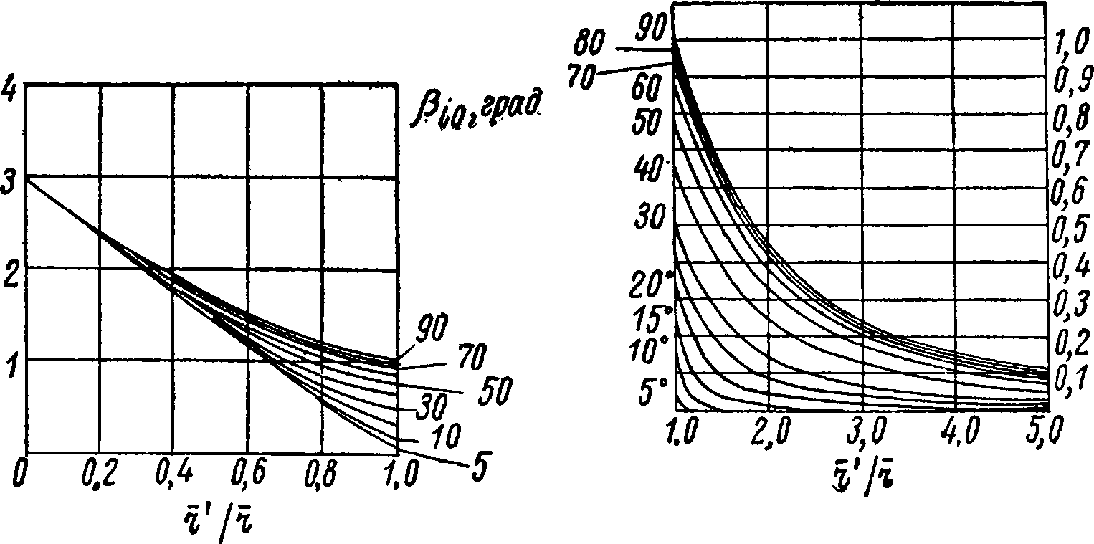
Рис. 67. Факторы индукции i_{t} для 2=3

129
С. В, Куликов, М. Ф. Храмкив

Рис. 68. Факторы индукции i_{a} для г — 4

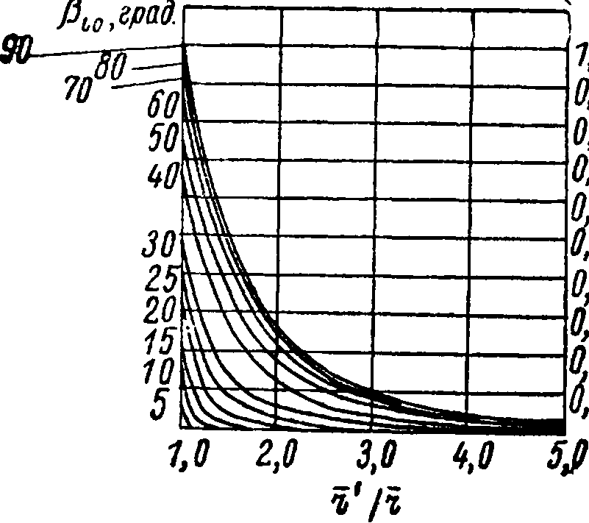
Рис. 69. Факторы индукции if для 2=4
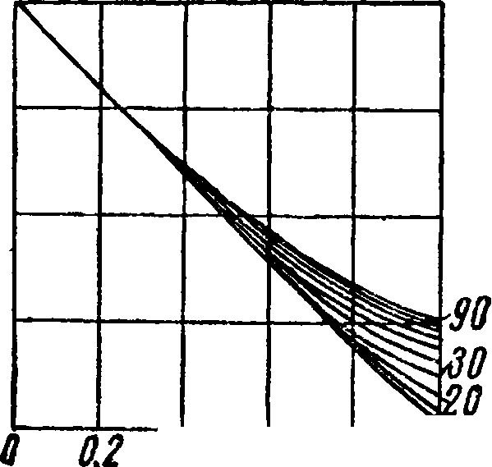

в,if 0,6 0.8 х'/ъ
Оъ -
«сэН к
1Г5 «О'
см чГ
Сь
«55
о*
Is,
счэ "
tv
<Nj-
СЧГ-
«S3 «Na
^{c}Sl"
oca. w
fs.
<0
>0*
US⁴
<\Г
icT
—1
d-
+
trT
осГ
IrC
•
N
to- к-
CS-
VO
СО-
OQ
<J-
СМ
IX

CN

<N
Й-
V
rL
м
£0 н а> ff¹ а а
си «
a
са
са си и О
О
X •
о •
а s
Оч
м rL
со
II
ы <
■V
to
г—
s»»
СЧ1
'ГчГ
СО
к ■ см
tsr"
c=T
«г=Г- • "
U-5
сгГ-
vj- ^гГ.
Cvj сгГ
СЧ)
+
Я
н са
a
S
И
S
си
с
н
а> >»
и:
а>
ч
о
о-"
<ao c^ «о
1л о-Г
о-Г
«м «-Г
«гГ «NT
со
о*
л *
«о <сГ
к
<с>
«сГ-
«ь
о-
to
N

см

к к
+
rL
Л
rL
tsj
II
<с>
- Ns»
5
пг - с
<<Г
<сГ Cvj
S си
С
VCT
«га
«5>
Зч
<55
Я

I t
t t

11

9*
131

можно рекомендовать определение факторов индукции вихревых одиночных нитей с учетом взаимодействия этих вихрей е трубой по следующим зависимостям:
ПрИ (А < |i/
г'
Г tg Р/ '
r'tg hЛ г

dtgftr-'
г а*
(16.37)
z.l-^U

Поле скоростей симметрично расположенных спиральных
вихревых пелен
Спиральные вихревые нити, рассмотренные ранее, являются элементами спиральных пелен, сбегающих с лопастей гребного винта. Скорости, индуцированные z равноотстоящими пеленами, определяют путем интегрирования по соответственным элементам вихревых нитей с учетом подпорного течения и факторов индукции на несущей линии.
Интегрируя по свободным вихревым нитям, из уравнения (16.27) получим для положения г на несущей линии

1,0
I
W
1 а
rdr
tg Р/
г>2 "2
^{Н}1 — ^{Г}ст
V,
ст
1 Г &Г
Ъ 1 dr' Q-?)
г
ст
1,0
1,0

dr
2 J dr' (7-?)
г
1
t,
W
U
d?
V,
СТ

или, выражая относительную циркуляцию Г через нормирующий множитель G(r), найдем
1,0
^ = 0,6) Г е • = Г (г = о,б) Л;
(16.38)
f* 2 ^{v} ; j dr' г —г' ^{v} ;
cr
1,0

^ = — F(r = 0,6) Ve 2 ^{V} J (r-P)
cr

(16.38)
p2 "2 ^{—Г}ст
1,0
2Г{г = 0,6) I Gdr~
tgP/
CT

1,0

Gdr tgpf
= r(? = 0,6)
fl
p2 _{r}2 ^{К}\ — ^{Г}ст

CT
1,0
f — j_ г ^ ^{iad?} .
2 J dr' ' (7-P) ;
^{r}CT 1,0
/, = -L fe .—i-dP.
2 _J dr'
Г
CT
Коэффициенты Д и f₂ уже не зависят от величины циркуляции.
Коэффициенты /_{L} и /₂, входящие в зависимости для составляющих вызванной скорости, выражают через несобственные интегралы, соответствующие интегралам в теории крыла конечного размаха. Различие заключается только в наличии факторов индукции. Используя методы, примененные Глауэртом [11] в теории крыла конечного размаха, можно найти главные значения этих интегралов. С этой целью вводят новую переменную <р, связанную с радиусом гребного винта соотношением
Г = -у (* + 'ст) — Y (1 — Г_{СТ}) COS <р,
где ср меняется от 0 до тт.
Так как циркуляция между ступицей и концом лопасти непрерывна, а на ступице и на конце лопасти равна нулю из-за выравнивания перепада давления между нагнетающей и засасывающей стенкой вследствие перетекания, то нормирующий множитель распределения циркуляции можно представить рядом Фурье по синусам на участке <р от 0 до тг в виде
оо
^{G} = 2 ^{G}m^{sin}^^{c}P0.
т = 1
4
После введения новой переменной ср факторы индукции становятся зависящими от ср и <р₀, числа лопастей и шага вихревых нитей.
13

3

Относительно ср₀ факторы индукции можно разложить на участке от 0 до тс в ряд Фурье по косинусам
оо
*"(?. То) = 2 (т) cos/г (р₀.
п=О
Учитывая это, можно получить
л = —¹— 2^{mG}«^{A}»(,p).
* ^{Г}СТ т = 1
т =
где
7С
/г* (?) = Г '' ^{(tp}' ^ ^{cos mtp}° d_{Te} =
^{m} j cos cp₀ — cos ср
0
1С 1С

cos (m + я) <po д Г cos (m — n) cp₀ ^
cos <p₀ — cos <p J cos cpo — cos сp
-tSK»»
2
л=0
.0 0

где cpo — значение новой переменной для относительного радиуса, с которого сходит вихревая нить; ср — значения этой переменной для относительного радиуса, на котором вычисляют вызвайную скорость.
В этом случае несобственные интегралы сводятся к сумме двух несобственных интегралов, главное значение которых получено Глауэртом [11]:
1С
Г ^{COSWo} ₌
J cos cpo — cos ср sin ср
0
Если учесть это выражение, то получим следующую сумму интегралов в соотношении для h'_{m}(<p)'- при т > п
т
sin mcp V I* (ср) cos пер;
>in со AJ ^{n}
sin cp
^{T} n=о
при m < n
oo
rt
— cos mcp V I (cp)sin ny.
П CD ' Jbd
^{Sln}* _{Я}-_{Ж +}

1

^{т} sin <р
Следовательно, функция h* (<р) связана с коэффициентами Фурье 1*_{п} в выражении для i следующим образом:
т
sin m <р (?)^{cos} ("<?) +
л=О
оо
+ cos m<p ^ (ср) sin лгср
п = т+1
Аналогично находим выражение для коэффициента Д
т

А" (9) = _Л
Ш ^{4 т 7}
Sin ср
sin mcp 2 (ср) cos пер +
л=0
оо

+ cos mcp 2 f д (?)^{sm п}9
п=т+\
В концевых точках ср = 0 и ср = тс функции становятся неопределенными. По правилу Лопиталя получаются следующие предельные значения:
т

hª'' (0) = тс
т
т
п~0
тс) = — тс cos (ттс)
2С'(°>+ 2 ^{л/}»'<°>
п=т+\
т
^{т}2 c^{cos}(^{n7r})+

/г=0
+ 2 '^{cos (/г}
п=т+1
Используя полученные уравнения, можно найти составляющие вызванных скоростей через относительную циркуляцию на радиусе
г = 0,6 [формулы (16.38)], нормирующий множитель распределения циркуляции и факторы индукции (см. рис. 66—70). Факторы индукции зависят от шага вихревых нитей, который, в свою очередь, зависит от величины составляющих вызванных скоростей, поэтому, чтобы удовлетворить условию о направлении вихревых нитей по вектору скорости натекания на элемент лопасти гребного винта, приходится прибегать к последовательным приближениям

.

Вычисление вызванных скоростей
Выше приведены интегро-дифференциальные уравнения, определяющие аксиальную и тангенциальную составляющие вызванной скорости умеренно нагруженного гребного винта на любом относительном радиусе:
Г, О: ^rft{r, г, ;,). (16.39)
Эти выражения в соответствии с вихревой теорией умеренно нагруженных гребных винтов должны удовлетворять двум условиям: они должны позволить получить циркуляцию, соответствующую идеальному, без учета профильных потерь, коэффициенту нагрузки по упору
т {} = 0,6) = -±г - л[(-М² _ lag , (16.40)
2Bl_{e} V \ 2ВХ_{е} ) 4гВ
где
1,0 1,0 А = J rGd'r, В = j Gf₂dr₉
г т
ст ст
совпадение направлений свободных вихревых нитей с направлениями скоростей v_{t} на каждом радиусе
= (16.41)
Эти зависимости показывают, что даже в том случае, если задан идеальный коэффициент нагрузки и закон распределения циркуляции вдоль лопасти гребного винта, вычислить вызванные скорости в явном виде практически невозможно. Чтобы получить численные решения, следует идти путем последовательных приближений, задаваясь дополнительно шаговым углом свободных вихревых нитей на каждом радиусе. Тогда после решения уравнений (16.39) и (16.40) по формуле (16.41) найдем шаговые углы которые примем для последующих вычислений. Эти приближения производят до нужного совпадения заданных углов р_{/0} с полученным по формуле (16.41). Численное вычисление коэффициентов вызванных скоростей и /₂ можно выполнить методом Лербса [44], рассмотренным выше.

Для этого разложим в ряды Фурье нормирующий множитель распределения циркуляции G по синусам и факторы индукции i_{a} и i_{t} — по косинусам. В результате разложения искомые величины

будут выражаться следующими интегралами Эйлера:
(16.42)
в_{да} = — J G (ср₀) sin (mcp₀) dff ₀ =
о
тс
— | G (ср₀) sin (m<p₀)
о
если п меняется от п = 1 до (п—1), то
2тс
К (?) = — J i (<Р> То) cos /2cp₀rfcp₀ =
(16.43)
о
к
— J То) COS (Пср₀) dcp₀, о
если п = 0 или п = n_{0f} то
1 *
К (?) = — J i (?. То) cos (перо) rfcp_{0<}
о

He ограничивая общности результатов, разобьем длину лопасти по переменной ср на четное число равных частей л₀. Сделаем замену переменной через координаты точек деления длины лопасти:
при разложении нормирующего множителя распределения цир-
71
куляции в ряд Фурье — по синусам ср₀ = k — , где k меняется от
п₀
1 до (л₀— 1);
tz
сам Ср₀ = /
, С0=2
(16.44)
при разложении факторов индукции в ряд Фурье — по косину
tz
, где I и г меняются от 0 до /г₀.
п₀ По
Введем чисто условные значения косинусов при крайних значениях / и п:
Y при п — 0 (или I — 0)
COS ( nl —I =
Щ J J
H при ti = Hq (или l = n₀);
cos (nl = — при n = I = 0 (или n = I = n₀).
\ ^{n}o J 4
После приближенного интегрирования формул (16.42) и (16.43) по правилу трапеции с учетом условных значений косинусов и за

мены величин <р, <р₀ через коэффициенты точек деления лопасти коэффициенты разложения можно представить в виде
П₀
I_{n}(_{z}^L)₌₌±X^_{i}(_{z}JL i М _{cos} (_{П}1 М . (16.45)
\ ^{п}о) п₀ ^^ \ п₀ ⁹ п₀) [ п₀) ⁹
1=0
По—л k=\
Подставляя выражения (16.45), (16.46) в зависимость (16.38) и пользуясь при интегрировании указаниями, приведенными в предыдущем параграфе, можно написать
п 0—1 л₀—1
X
m-l *-1 I «о/
т п_{г}
sin (mz -] 2jT* ' / 4 ⁰⁰⁸ГЧ ^{C0S} Г *¹ ⁺
л=0 ,1=0
fin ric
4-cos (mz —\ ^ — t i_{n} Jz—_{t} I—\ cos (nl—\ sin (nz — \ ^{n}° ) JnJ ^{n}° J^ \ ^{n}° ^{n}° J V ^{n}o } \ ^{n}o
n=m+l Z=0
(16.47)
Здесь индекс 1 при f соответствует индексу а при а индекс 2 — индексу t при i.
Меняя суммирование в зависимости (16.47), получим
П_{г}
1=0
где при z 0 и z=£n₀
По—1
_{C}(z— ,/ —W Vlefft —)dz—,i—) = ¹ х
¹ "о По ) 71 \ По ^{k} I По ^{У} Щ ) 9 . / ^
«п Sin 2
k=l ⁰ I п₀
По—I n₀—l
■
тс
X > \ms\n[km-^\Jsin [mz— X
Л-1 1
т

X
+
n
о
о
cos (tiz -— \ cos (til ⁷¹
П

1
n=m+1
7C
+ cos (mz
n₀
n₀
sin | tlZ \ COS I til
n₀

при Z = 0

k= 1

n₀— 1
Vote ^{я}
д₀—1 Г т m=l л=0
s
n
0
л;

Лг

s
тс
+
n
о
П COS[ я/

при Z = П{

До—1
S
До—1 т=\
т cos (тъ) X
/г
о

т
ПГ

2
л=0
2
п*=т+1
1С
тс
COS /г/ COS (tin) +
Я COS ( til — | COS (wc)
X
m
П₀

Коэффициенты иг—, /—) в уравнении (16.48) были прота-
\ ^{п}о ^{п}о )
булированы для п₀ = 6 и г_{ст} = 0,2 и приведены в табл. 1 и 2, где для удобства представлены как а^, а₂С₂, . . . (а_{п} принимает
значения 1, —1,— и Ц.
2 2 J
Таким образом, пользуясь табл. 1 и 2, можно рассчитать коэффициенты С, используемые во всех приближениях для любого закона распределения циркуляции.
Далее, для единообразия при вычислении интегралов Л, В и С обозначим подынтегральные выражения через Е (ср). Раскладывая функцию Е (ср) в ряд Фурье по синусам и заменяя коэффициенты разложения через значения функции Е (ср) в точках деления, можно

написать

Е Ik — ]sinImk
п₀— I п°— I т=0 k=\
У sin(mcp).
Е( ср) = —
^{чт/} п₀
"о [ п₀

Тогда

тс
1 — Г,
ч
л₀
ьо
Е= J Е (ср) dr =
ст
п₀— 1 п₀— 1
2 ^{Е} (^{k} i)^{sm}(^{mk}i) j^{sin (mcp) sin ?d(f}'
m= 1 k= 1

Таблица 1

 |  |  |  | Значения |  | величин
 | / | То» град. | 0 | 30 | 60 | 90 | 120 | 150 | 180
г' | /
 |  | г | 0 | 0,254 | 0,4 | 0,6 | 0,8 | 0,946 | 1,00
 |  | Z | 0 | 1 | 2 | 3 | 4 | 5 | 6

Значения коэффициентов С (т» cpo) ⁸ функции от ср и <р₀
То, град.

0 | 0 | 0 |  | 1 | —1 2 ² | 1  2 ^{Сз} | — 1 2 | 1  2 ^{Сб} | — 1  2 ^{Сб} | С,
30 | 0,254 | 1 |  | С₂ | С₈ | -Се | Сю | -Си | Cl2 | -2С_{И}
60 | 0,4 | 2 |  | Сз | с₉ | Си | -Cl5 | См | -Cl7 | 2С„
90 | 0,6 | 3 |  | с₄ | Сю | Cl5 | Cl9 | Г  — -20 | С21 | or
120 | 0,8 | 4 |  | Сб | Си | Ci6 | ^20 | С 23 | С24 | 2С₂₅
150 | 0,946 | 5 |  | Сб | '■=12 | Cl7 | C21 | С24 | С 26 | —2С₂7
170 | 1,00 | 6 |  | С₇ | С13 | Cl8 | C22 | С 25 | ^27 | 2Сгв

Пример:
С (ср = 60°, cf₀ = 0°) =—!—С₃; ср —расчетный радиус;
£ (г~= 0,4; г^{г} = 0,2) =—?—С₃; То — радиус, на котором расположена
вихревая нить

.
Таблица для расчетов коэффициентов С«
Сп = b_{x}G 1 + b₂G₂ + 6₄G₄ + b_{b}G_{b} + b₃
 |  | )  Ъг | b* | b_{b} | h
Ci | 15,45Gx | —9,53G₂ | —3,38G₄ | + 1.585G. | +5,763
С. | —3,57Gi | —0,787G₂ | —0,075G₄ | +0,023G₅ | +0,193
«3 | l,70Gx | —0,482G₂ | +0,097G₄ | —0,033G₆ | —0,333
«4 | —0,7200! | +0,580G₂ | —0,193G₄ | +0,052G₆ | —0,167
«5 | 0,456Gx | —0,289G₃ | —0,097G₄ | —0,122G₅ | +0,333
«6 | —0,361Gx | +0,211G₂ | +0,263G₄ | —0,103G₆ | —0,193
«7 | 0,167Gx | —0,096G₂ | —0,096G₄ | +0,167G₅ | +0,083
Св | 3,39Gx | —2,16G₂ | —0_{s}154G₄ | +0,055G₆ | +0,445
C. | l,020Gx | —0,948G₂ | +0,106G₄ | —0,037G₅ | —0,385
^10 | —0,278Gx | +0,790G₂ | —0,212G₄ | +0,056G₅ | —0,222
Cu | 0,153Gx | —0,397G₂ | —0,112G₄ | —0,134G₅ | +0,385
Cn | —OJllGx | +0,289G₂ | -fO,289G₄ | -o,ihg₅ | —0,222
Cu | 0,051Gx | —0,132G_{a} | —0,106G₄ | +0,180G₅ | +0,096
C14 | — l,245Gx | +2,220G₂ | +0,288G₄ | —0,089G₆ | —1,334
 | 0,262Gx | +0,675G₂ | —0,289G₄ | +0,067G₅ | —0,668
Cl6 | —0,167Gx | —0,193G₂ | —0,193G₄ | —0,167G₅ | +0,667
Cl7 | 0,132Gx | +0,113G₂ | +0,395G₄ | —0,151G₆ | —0,385
Cl8 | —0,061 G_{x} | —0,048G₂ | —0,144G₄ | +0,228G₆ | +0,167
Cl9 | 0,223Gx | —1,155G₂ | —0,155G₄ | +0,223G₅ | + 1,945
^20 | —0,070Gx | +0,289G₂ | —0,675G₄ | —0,263 G_{b} | +0,667
Cu | 0,056Gx | —0,212G₃ | +0,790G₄ | —0,278 G₆ | —0,222
У ^22 | —0,026Gx | +0,097G₂ | —0,289G₄ | +0,360G₅ | +0,083
^23 | —0,089Gx | +0,289G₂ | +2,22G₄ | — 1,245G₆ | —1,334
C₂₄ | 0,037Gx | —0,106G₂ | 0,948G₄ | —0,017G₆ | +0,385
^25 | —0,017Gx | +0,048G₂ | —0,240G₄ | 0,849G₆ | —0,167
^26 | 0,055Gx | —0,154G₂ | —2,160G₄ | +3,39G₅ | +0,445
^27 | —0,022Gx | +0,042G₂ | +0,390G₄ | + 1,790G₅ | —0,095
C₂8 | l,585Gx | —3,381 G₂ | —9,535G₄ | + 15,44G₆ | +5,76

При «₀ = 6 r_{CT} = 0,2

2тс
Е = 0,1047
+
\ ³ /.
+ 0,1812 [£ +

+ 0,2094£ Ш.
ТС ТС 7С 2 5
ф 0 — — — —я — тс л
^{Y} 6 3 2 3 6
г 0,2 0,254 0,4 0,6 0,8 0,946 1,00
Формула (16.48) и табл. 1 и 2 позволяют вычисление вызванных
^{w}\a __ ^{W}U
скоростей и — свести в табличную форму (табл. 3), по ко-
торой через факторы индукции учитываются скорости, индуцируемые вихревой системой винта и трубой в точках на несущей линии винта, а также подпорное течение. Как показала оценка, влияние скоростей, индуцируемых трубой, следует учитывать только на
внешних радиусах г и г', во всех остальных случаях достаточно только учесть скорости, индуцируемые вихревой системой винта.
Вызванные скорости рассчитывают по табл. 3 в такой последовательности. Предварительно в горизонтальной строчке 1 записывают заданные нормирующие множители распределения циркуляции вдоль лопасти гребного винта G_{m} и заданные величины— в вертикальном столбце 1. В вертикальные столбцы 2—8 вписывают коэффициенты С_{Л} согласно табл. 1, вычисленные по табл. 2. Вписывают значения факторов индукции i_{t} и i_{a}, снятые
с графиков в зависимости от -4- и f},₀, затем на двух последних рас-
г
четных радиусах г = 0,946 и 1,00 (вертикальные столбцы 7 и 8) учитывают влияние стенок трубы, вычисляя факторы индукции
по формулам (16.37) на радиусах г' — 0,8; 0,946 и 1,0. При этом
для значений г = г' рекомендуется принимать i_{t} = i_{t} .
Чтобы повысить точность и быстроту определения значений факторов индукции, необходимо сначала вписать значения факторов
индукции при отношении = 1 на всех расчетных радиусах г.
г
г'
Если — = 1, то
г
1_{Л} = cos i_{t} = sin p_{f0},
где — заданный угол.
Вписываются нулевые значения факторов индукции i_{fl}, указанные в табл. 3

.

Далее начинают вычисление аксиальных факторов индукции по формуле
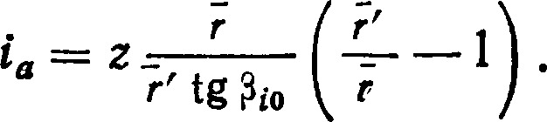

При этом расчеты ведут в горизонтальных строчках 8, далее — в строчках 7, 6 и 5 около нулевых значений i_{t}, ограничиваясь значениями
ia < 4.
Около нулевых значений i_{a} вычисляют факторы индукции тан-
генциальных скоростей для —<0,5 по формуле
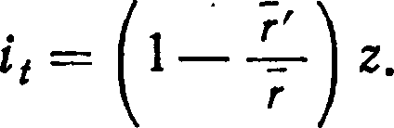

(Зставшиеся значения факторов индукции снимают с графиков (рис. 66—69).
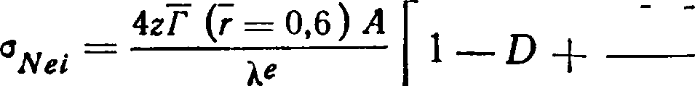
Затем умножают факторы индукции на коэффициент С„ и вычисляют сумму значений t_{n}i_{f а} по вертикали. Результаты суммирования вписывают в строку 10. Для определения величины относительной циркуляции на радиусе г = 0,6 в строках 11, 12 и 13 вычисляют коэффициенты Л, В и С и находят Т (г = 0,б)
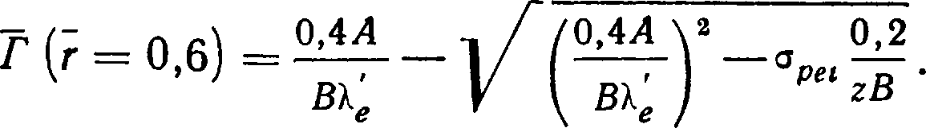

Вычисляют коэффициент D подпорного течения
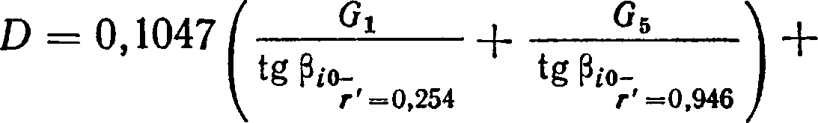

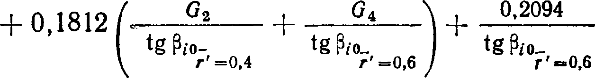

и определяют коэффициент нагрузки по мощности
сг (г = 0,6)
0,8Л
Расчет индуцированных скоростей
№ пп. | 1
1 | Заданные величины
2 | г' | Р-  г/О | tg fco | i*' | Н-1
3 | 0,200 | 45,40 | 1,015 | Ч— | ——
4 | 0,254 | 43,7 | 0,955 | — | —
5 | 0,400 | 39,7 | 0,830 | — | —
6 | 0,600 | 27,3 | 0,517 | — | —
7 | 0,800 | 20,5 | 0,374 | 2,68 | 3,43
8 | 0,946 | 13,6 | 0,242 | 4,14 | 4,46
9 | 1,000 | 5,7 | 0,100 | 10,00 | 10,20
10 | —
11 |  |  | —
12 |  |  | —
13 |  |  | —
14
15 |  |  | —
16 |  |  | —
17 | Получено

145
2
 | г = 0,200 |  |  | G₀ = 0,000
г' г | С* | Н | ia | W, | We
1,00 | 0,560 | 0,712 | 0,702 | 0,399 | 0,393
1,27 | —1,580 | 0,426 | 1,250 | —0,673 | —1,975
2,00 | —0,097 | 0,117 | 2,550 | —0,011 | —0,248
3,00 | —0,105 | 0,011 | 5,150 | —0,001 | —0,539
4,00 | 0,134 | 0,000 | 0,040 | 0,000 | 1,080
4,74 | 0,069 | 0,000 | 13,090 | 0,000 | 0,903
5,00 | 0,016 | 0,000 | 31,900 | 0,000 | 0,501
 |  | •  n^{l}t% а |  | —0,286 | 0,115
 |  | 5  л = 2 | А_{п} = 0,3444
 |  | л— | l
 |  | 5
 | в = пУ. в_{п} = |  | = 3,14-0,486 = | = 1,526
 |  | л-1
 |  | 5
 | с | '=* 2 ^{с}п =  Л — 1 | = 3,14*0,661 = | = 2,075
 | г
 | К |  |  | 0,786 | 1,000
 | ^{W}U . Ща + *Ща v_{e} V_{e} |  |  | —0,044 | 0,018
 | Г и>и  к * | ^{w}*lа \ 1 + — |  | 0,830 | 0,839

tgp, = 1,011 fc = 45°_{f}3
10 с. В, Куликов, М, Ф, Храмкиц
№ пп. | 3
1 | 7 = 0,254 G_{x} = 0,310
2 | г' г | с„ | h | ia |  | Сл^'а

3 | 0,79 | 0,790 | 1,110 | 0,289 | 0,876 | 0,228
4 | 1,00 | —0,289 | —0,691 | 0,723 | —0,200 | —0,209
5 | 1,58 | —0,714 | 0,222 | 0,199 | —0,158 | —1,420
6 | 2,36 | 0,123 | 0,023 | 4,450 | 0,003 | 0,546
7 | 3,15 | —0,008 | 0,000 | 7,320 | 0,000 | —0,056
8 | 3,73 | 0,199 | 0,000 | 12,140 | 0,000 | 2,410
9 | 3,94 | —0,041 | 0_{rt}000 | 29,850 | 0,000 | —1,219

10 |  | 0,521 | 0,280
11 | A_{x} = 0,0266с?! = 0,00824
12 | B_{x} = 0,1047с?! 2 t_{n}i_{t} = 0,01691
13 | С_{х} = А_{х} 2 Сд*в = 0,00231

14 |  | T  ~e |  |  | 0,998 | 1,000
15 | V_{e} | . Ща » — | -r Sa;_{la} V_{e} |  | 0,080 | 0,043
16 | r  К | V_{e} | 1 + < v_{e} |  | 0,918 | 0,864
17 |  |  | tg p_{f} = 0,943 fo = | = 43°,4

 | 4
 |  | г = 0,400 |  |  | G₂ = 0,770
 | г' г | Сл | it | ia | Znh | We
 | 0,50 | —0,049 | 2,010 | 0,025 | —0,098 | —0,001
 | 0,64 | 0,714 | 1,510 | 0,102 | 1,078 | 0,073
 | 1,00 | 0,223 | 0,639 | 0,769 | 0,143 | 0,172
 | 1,50 | —0,311 | 0,101 | 2,760 | —0,031 | —0,895
 | 2,00 | 0,217 | 0,011 | 5,360 | 0,003 | 1,350
 | 2,37 | 0,062 | 0,000 | 9,570 | 0,000 | 0,589
 | 2,50 | 0,038 | 0,000 | 24,000  1 | 0,000 | 0,910
 |  | Ип | Ч.а |  | 1,094 | 2,233
 |  |  | А₂ = 0,0725G₂ = 0,0558
 |  |  | В₂ = 0,1812G₂ 2 Uh = 1525
 |  |  | С₂ = Л₂ 2 Сд/д = 0,1245
 |  | г |  |  | 1,572 | 1,000
 |  | *  ^и . Ща + V_{e} V_{e} |  |  | 0,168 | 0,342
 |  | Г v>u | ^{W}1a |  | 1,404 | 1,163

10*
tg ft = 0,829 ft = 39°,7
147

№ пп. | 5
1 |  | г = 0,600 |  |  | G₃ = 1,000
2 | г' г | и | и | ia |  | С n^a
3 | 0,33 | 0,052 | 2,700 | 0,000 | •V.  0,141 | 0,000
4 | 0,42 | 0,123 | 2,300 | 0,010 | 0,282 | 0,001
5 | 0,67 | 0,311 | 1,380 | 0,111 | 0,429 | 0,035
6 | 1,00 | 0,140 | 0,459 | 0,888 | 0,0645 | 0,125
7 | 1,33 | 0,196 | 0,075 | 2,860 | 0,015 | 0,560
8 | 1,58 | 0,275 | 0,010 | 6,100 | 0,003 | 1,675
9 | 1,68 | —0,022 | 0,000 | 16,180 | 0,000 | —0,348
10 | а |  |  |  | 0,934 | 2,047
11 |  |  | A₃ = 0,1255(/₃ = 0,1255
12 |  |  | B₃ = 0,2094 (7 з K_{n}it = 0,1951
13 |  |  | C₃ = A₃ K_{n}i_{a} = 0,257
14 |  |  | r  К |  | 2,355 | 1,000
15 |  | ^{w}i t. Ve | w_{la} + bw_{la}  V_{e} |  | 0,143 | 0,314
16 |  | Г ^{W}\t ^{w}\a  x; V. Ve |  |  | 2,212 | 1,135

 | 6
 | 1 | г = 0,800 |  |  |  |  |  |  | G₄ = 0,900
 | V  г | С* | h |  |  | ia |  | Сnit |  | Qnia
 | 0,25 | 0,067 |  | 3,000 |  | 0,000 |  |  | 0,202 | 0,000
 | 0.32 | 0,008 |  | 2,730 |  | 0,000 |  |  | 0,021 | 0,000
 | 0,50 | 0,252 |  | 2,000 |  | 0,015 |  |  | 0,504 | 0,004
 | 0,75 | —0,196 |  | 1,050 |  | 0,131 |  |  | -0,205 | —0,025
 | 1,00 | 0,545 |  | 0,350 |  | 0,937 |  |  | 0,191 | 0,511
 | 1,18 | 0,917 |  | 0,055 |  | 2,900 |  |  | 0,050 | 2,660
 | 1,25 | —0,142 |  | 0,000 |  | 8,000 |  |  | 0,000 | —1,132
 | 2 W а |  |  |  |  |  |  | 0,763 |  | 2,017
 |  |  |  | A₄ = | 0,145G₄ = 0,1304
 |  |  | в | ₄==0,1812G₄2Q_{n}i_{t} : |  |  | = 0,1245
 |  |  |  | c₄ = | A₄ | S 'Q_{n}ia = | 0,263
1 |  | г  X |  |  |  |  |  |  | 3,145 | 1,000
t- |  | *  ^{W}\t . Wia +$W_{la}  Ve Ve |  |  |  |  |  |  | 0,117 | 0,309
 |  | Г ^{W}U | • | i i | ^{W}l a |  |  |  | 3,028 | 1,130
 |  | x; Ve |  | ¹ -f | V_{e} |  |  |  | 3,028 | 1,130
 |  |  |  | tg fo = | = 0,373 p£ |  | = 20°,4

№ пп. | 7
1 |  | г | := 0,946 |  | G₅ = 0,247
2 | г' г |  | и | r  •  4 | r  [a | <л i't | f  ^n *a
3 | 0,21 | __ | —0,034 | 3,000 | 0,000 | —0,103 | 0,000
4 | 0,27 | — | 0,199 | 2,900 | 0,000 | 0,576 | 0,000
5 | 0,42 | — | —0,062 | 2,300 | 0,000 | —0,142 | 0,000
6 | 0,63 | — | 0,275 | 1,500 | 0,030 | 0,410 | 0,013
7 | 0,85 | 3,15 | —0,916 | 0,733 | 0,421 | —0,172 | —0,386
8 | 1,00 | 4,14 | —0,764 | 0,235 | 0,972 | —0,798 | —0,742
9 | 1,06 | 9,44 | 0,723 | 0,006 | 2,324 | 0,005 | 1,679
10 | 2 а |  |  |  |  | —0,107 | 0,565
11 |  |  |  | : 0,099(?5 = | = 0,02445
12 |  |  | B₅ = 0,1047G₅2^ |  | _{n}i_{t} = — 0,00276
13 |  |  |  | -^{A}5 S ^{C}«= °'⁰¹³⁸
14 |  |  | г |  |  | 3,720 | 1,000
15 |  | ^{w}u | . Ща + Ьщ а V_{e} |  |  | —0,016 | 0,086
16 |  | Г  К | * *  W*J. Wi ^{и}- 14- ^{la}  V_{e} ' V_{e} |  |  | 3,736 | 0,908  <
17 |  |  | tgft | = 0,242 | Pi = 13°,6

 | 8
 |  | Г : | = 1,000 |  |  | G_{e} — 0,000
 | г' г | f* | Сл | г h |  | «а | f | г  л ««

 | 0,20 | — | 0,016 | 3,200 | 0,000 | 0,050 | 0,000
 | 0,25 | — | 0,082 | 3,000 | 0,000 | 0,245 | 0,000
 | 0,40 | — | 0,076 | 2,400 | 0,000 | 0,182 | 0,000
 | 0,60 | — | 0,043 | 1,600 | 0,000 | 0,069 | 0,000
 | 0,80 | 0,355 | —0,283 | 0,878 | 0,261 | —0,248 | —0,074
 | 0,95 | 4,350 | —1,447 | 0,446 | 1,072 | —0,645 | 1,551
 | 1,00 | 10,000 | —1,109 | 0,100 | 0,995 | —0,111 | —1,102
 |  |  | 2с_{я} | r  •  ^{l}t, a |  | —0,458 | —2,727
 |  |  | г |  |  | 3,930 | 1,000
 |  |  | ^{w}*t. w_{la} + bw_{la} v_{e} v_{e} |  |  | —0,070 | —0,417
 |  |  | r ^{w}]t  x; * | ; 1 + ^{,а} |  | 4,000 | 0,404
 | tg ft = 0,101 ft = 5°,8

где Н = Г [г = 0,6) = 3.93Г (г = 0,б),
1 ^{г}ст
вписываются в строку 15. В строке 16 находят значения
♦ *
I _{и} 1-J- — 1 —£>
. f ¹ Г! •
1" ^ „ V_{e}
е
и в строке 17 — индуктивный угол своего приближения
*
*

ДО,
1 +
* •
Г

до,
у.
Эту табличную схему расчета скоростей, индуцированных вихревой системой гребного винта, работающего в трубе, можно использовать и для расчета скоростей, индуцируемых вихревой системой гребного винта, работающего в безграничной жидкости. При этом в предложенной схеме расчета должны быть опущены, только вычисления, связанные с исправлением факторов индукции, необходимым для учета влияния стенок трубы и значений коэффициентов D подпорного течения.
§ 17. РАСЧЕТ КОНСТРУКТИВНЫХ ЭЛЕМЕНТОВ ГРЕБНЫХ ВИНТОВ
Определение относительной ширины лопасти
Относительную ширину лопасти — можно выбрать наиболее
просто, если контур лопасти найти по наибольшим значениям, полученным исходя из условий удовлетворения требованиям прочности и отсутствия второй стадии кавитации. Кроме того, при выборе контура лопасти и определении толщин сечений лопастей можно использовать общие рекомендации о проектировании гребных винтов [23].
Рассчитывать относительную ширину лопасти исходя из условий прочности удобно по формуле, рекомендованной В. М. Лаврентьевым,
(17.1)
Результаты вычисления вызванных скоростей по формулам
*
D 100 у zD²o_{d}

Для бронзовых винтов водометов величину т с учетом коэффициента запаса k = 7 можно принять равной 1,0, аа^ = 685 кг/см²,
величину k_{d} можно задать в функции от г.
7 0,2 0,254 0,4 0,6 0,8 0,946 1,00 k_{d} 320 295 225 111 29,5 — —
Преобразуем формулу (17.1) к виду, удобному для расчета
ь 1 k_{d} Р 1
(17.2)
D 10^{е} ч zD²
D
При этом распределение толщины вдоль лопасти рекомендуется принимать по линейному закону
е е₀ ( е₀
-0,003)7. (17.3)
D D \ D ) ⁷
е<>
Оценку необходимой условной относительной толщины лопасти на оси гребного винта можно получить исходя из формулы (17.2),
D
учитывая, что приближенно
bcp _ 1,96ft
»
D
Тогда
где
е е₀
(i-r).
D D
Т = ⁰-⁰⁰⁰⁵⁴ ]/ т'
<¹⁷-⁴>
Необходимую относительную ширину лопасти на каждом
радиусе можно также рассчитать исходя из условий обеспечения заданного значения числа кавитации x_{g}, при котором начинается отвал кривых действия, характерный для второй стадии кавитации.
Используя связь между гидродинамическими характеристиками и параметрами кавитации профилей, можно написать
^{v} D щ
или, выражая средний коэффициент разрежения 1 через число кавитации х^, получим
d—=2izT^. (17.5)
⁶ V* D D щ \ '

Задаваясь значением числа кавитации можно определить относительную ширину лопасти на каждом радиусе, если задана
относительная толщина —
D
— = —12«Г-Ч+d-Z- Ml. (17.6),
D С* Л ^{v}* О \ Ve ) J • ^{v 1}
Для сегментных профилей рекомендуется принимать с — 1,8, d = 3,0.
Принимая наибольшие значения — из формул (17.2) или (17,6),
для обеспечения прочности и заданного критйческого числа кавитации подсчитываем дисковое отношение по формуле
ко
0 = А f JLdr.
% J D
г,
ст
Выбор наивыгоднейшей средней кривизны профилей
Задача профилировки сечений лопастей заключается в отыскании такой средней (скелетной) линии и такого распределения толщины вдоль хорды профиля, которые обеспечивали бы наименьшие профильные потери и позволяли получить наилучшие кавитацион- ные качества. Не вдаваясь в подробности этого сложного вопроса, рассмотрим его наиболее существенную часть — определение средней кривизны сегментных профилей, наиболее часто применяемых в гребных винтах. Этот подход в расчете можно использовать и при любой другой форме распределения кривизны вдоль хорды профиля, отличного от сегментных профилей. В этом случае необходимо только так исправить значение стрелки прогиба е_{ср}, чтобы касательные к скелетной линии на концах хорды профиля совпадали с касательными к скелетной линии сегментных профилей в этих точках.
Достаточно надежный и простой способ решения этой весьма сложной задачи можно получить исходя из следующих соображений:
1) часть кривизны профиля определяют исходя из условия искривления потока, связанного с нарастанием аксиальной и тангенциальной составляющих скоростей в пределах лопасти и вычисляют
по формуле , одаи^. ₍₁₇.₇₎
где
W* W*
1+ —(1 + О 1 + —-о — со
tg 1>2 = ^ tg<K= ,
w_{t}

а С — снимают с рис. 71, который построен на основании работы Костюкова [18];
2) другая часть кривизны создается путем определенной связи наивыгоднейшей средней кривизны профиля, работающего в винтовой решетке, с коэффициентом

подъемной силы.
Крайние значения для очень густой решетки и для одиночного профиля этой связи известны, а для промежуточных значений относительного шага решетки это соотношение было получено косвенным путем по данным экспериментальных исследований в кавитационной трубе. Тогда зависимость между коэффициентом подъемной силы и наивыгоднейшей средней относительной кривизной можно
представить формулой
<р=«^{С}_{У}. (¹⁷-⁸)
где а — эмпирический коэффициент, снимаемый с рис. 72;
3) так как в действительности происходит сужение потока и наблюдается влияние центробежных сил, которые мы в расчете не принимали во внимание, необходимо исправить суммарную
 |  |  |  |  | 0 | i=0, | 75
 |  |  | Ж л J | хл |  |  | 9,5
 |  |  | f | Ъ | -0Л | 5
 |  | у/ | V | -•0
" / | / / //
 |  |  |  | /7 &
 |  |  |  |  | jSbnfii
0,6
OA
0,2

%0
о
0,2
Рис. 71. Зависимость С = /
Wax
w_{a}
С
b .
= — sin
2D
D
0,6
D

среднюю относительную кривизну, особенно у корневых сечений.
Как показывают предварительные исследования в кавитационной трубе, это исправление зависит от относительного радиуса и ориентировочно равно:
г
К
0,7
1,0
1,0
1,0
1,0
0,2 0,254 0,4 0,6 0,8 0,945 1,0
0,8 0,96

_
i^{z}, щ ~
0,05

Учитывая изложенное выше, наивыгоднейшую кривизну сечений лопастей, обеспечивающую работу профиля в районе безударного входа, следует определять по формуле

1,0
1,5
0,5

Рис. 72. Зависимость а = / (/)

Определение профильных потерь и коэффициента полезного
действия
Определив среднюю относительную кривизну и зная относительную толщину сечений профилей на каждом относительном радиусе, находим коэффициент сопротивления сечения для района безударного входа профиля по формуле, рекомендованной Э. Э. Пап- мелем [27],
С_{х} = 0,006 + 0,21 ]/~(8_{ср}+ ±J (17.10)
для случая, когда = 0,125 (<е_{кр} — толщина входящей кромки).
Но так как профили работают в составе решетки, необходимо внести исправления в коэффициент сопротивления в зависимости от параметров решетки. Это исправление удобно производить для профилей, работающих в районе безударного входа, по формуле, рекомендованной Г. Ф. Проскура [30],
= (1+0,04-3.-1-1. (17.11)
При этом
7' == /sinf*_{t}., a t =—
ь
г — D
Вычислив величину С , определяют о_{рех} и o_{Nex} и подсчитывают коэффициент полезного действия лопастей гребного винта
4= . (17.12)
ªNel + ^{Q} Nex
Расчет конструктивного шагового отношения Конструктивное шаговое отношение вычисляют по формуле
Н
= *rtg_{T}, (17.13)
D
где т = р, + а_{кр} = + а, — а₀ (рис. 58).
Угол атаки нулевой подъемной силы a_{t} вычисляют по формуле с учетом влияния решетки
а, = —^ , «о = 1003_{ср>} (17.14)
' 0,095 k ⁰ ^{ср} ⁴ ⁷

при этом поправку k на влияние решетки вычисляют в соответствии с формулой, рекомендованной И. А. Титовым,
(t t_{g}p, + *)
, (17.15)
^{r} ctg^+M ₊ л „ tg* J
при £>1 принимают k = \.
т
Вычисление интегралов
Интегралы в выражениях для fr, о и a_{Nex} можно вычислить
численно. Вычисление упрощается, если разложить подынтегральные выражения, обозначая их через D (ср), в ряд Фурье по косинусам и, используя приближенный гармонический анализ:
П_{п} П_{п}
^{= cos} (^{nl cos}
п.—О 1=0
где значения cos имеют вышеприведенные условные чи
сленные значения. Тогда
1,0
D = J D(cp)dr =
г
ст
Яр л₀
⁼ "4т¹ S 2J ^{D cosnl} ъ I^{C0Sncp sin Л}
n=o /=o ⁰
"о
Выражение d [l j = cos nl J cos /icp sin cpdcp можно
_{л}=о ⁰

легко протабулировать для определенных значений I. При я₀ = 6 и г_{ст} = 0,2
D = 0,0112 [D (0) + D (ic)] + 0,1012 |D + D
+
+
0,1824 |d + D + 0,2083D (JL) .

Полученное выражение используется в табл. 4 при вычислении дискового отношения и профильных потерь.
Учитывая приведенные выше соображения, расчет конструктивных элементов по формулам можно представить в табличной форме (табл. 4).

Расчет конструктивных элементов гребного винта
№ п/п. | Формулы | Расчетные величины
1 | — г  г =  R | 0,200 | 0,254 | 0,400 | 0,600 | 0,800 | 0,946 | 1,000
2 | ⁶ = * (^{е}° 0,003^17 D D \ D )
3 | Ь _{=ш}-6 (D\*k_{d} Р D \е ) *_{d} zD*
4
5 | Г?=^{Г}0,6 ^{g}7
6 | А =^{1,54щ} + ^{е} (МП  D и_{е} V ^{r Ve Q} \^{v}* I J |  |  |  |  |  | •
7 | Ъ  —- = принятое D
8 | L-  r | 0,0112 | 0,1012 | 0,1824 | 0,2083 | 0,1824 | 0,1012 | 0,0112

Ко п/п. | Формулы | Расчетные величины
9 | L- Ь ^{r} D
10 | i.o _{г} 2 z Ь  V  2А ^{г} * D  /■=0,2
И | С ^{D} И ^{г} щ ь
12 | ⁶ср =
13 | -2 sin ^  D 2D
14 | С (с рис. 71)
15

№ П/п. | Формулы | Расчетные величины
16 | Г ^{w}\a 1 Т L ^{Ve} j х;
17 | 5"_{ср} = 0,00218
18 | ⁵ср=^{Л}1(⁵ср + ®ср)
19 | С_{хр} [по формуле (17.11)]
20 | С^р Ь v_{t}  2tz D ^{v}e
21
22 | L-cJ⁷  ' U ^{Ve}JK
23 | = 2 (²¹>- = 2(22) /•=0,2 7=0,2
No п/п | Формулы | Расчетные формулы
24 | ^{а}ер> °Ne> \ .
25 | т = ⁷¹⁷  Ъ  Z  D
26 | k[uo формуле (17.15)]
27 | а° = ^{Су} - 1006  ^{кр} 0,095& ^{ср}
28 | о о о  т =Р/ + «кр
29 | Н  = ТТЛ tg 7  D
30 | * = -£-. — D D
Величины
^{w}l а 7 ^{w}*\t
1 + ; , ; fo; G-—берутся из табл. 3.
^{v}e \ ^{v}e т е
е₀
— задается или рассчитывается по формуле (17.4)

Схема расчета
На основании § 16 и 17 можно составить довольно простую схему проектировочного расчета гребных винтов с конечным числом лопастей и с произвольным законом распределения циркуляции.
Эта схема заключается в следующем:
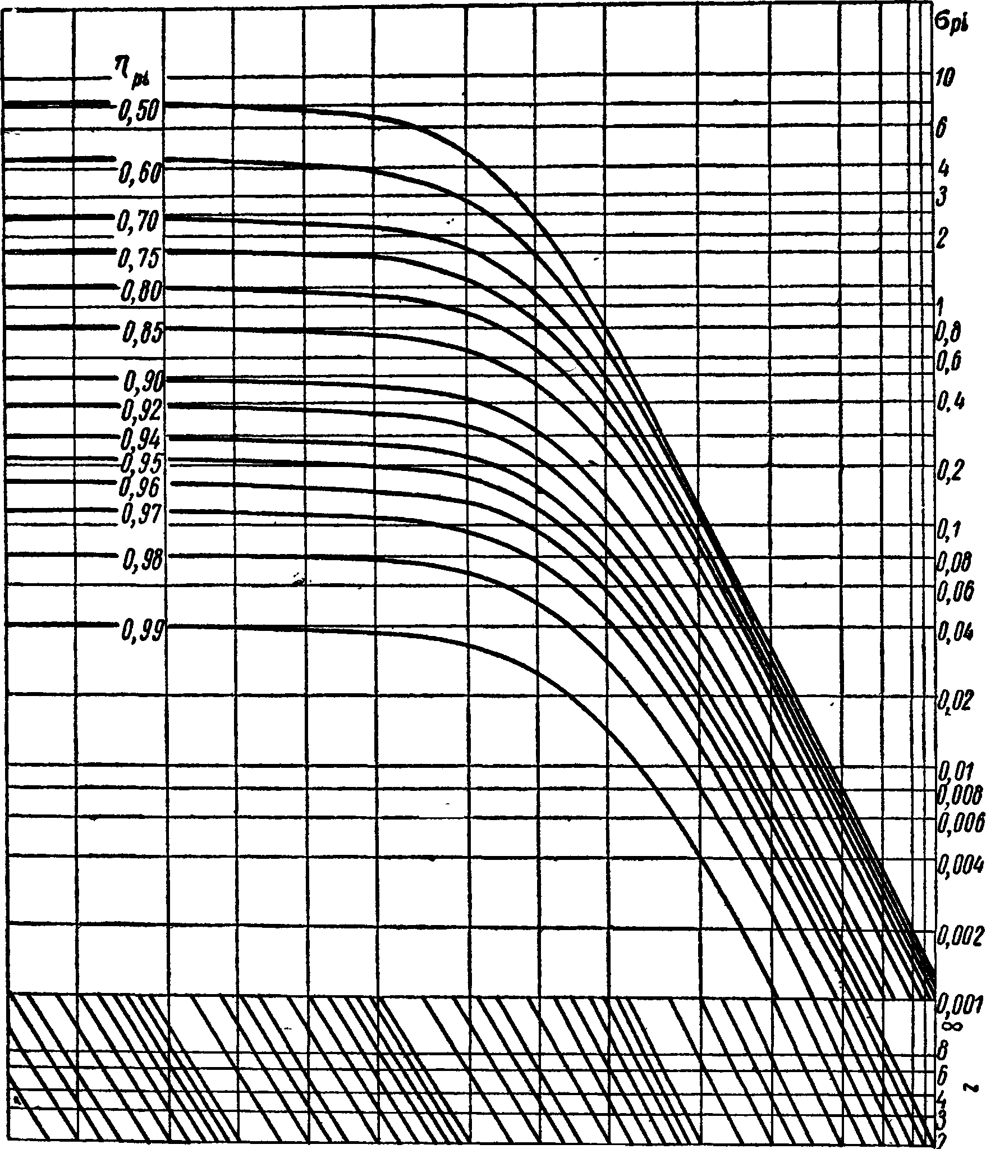
0,01 0,02 ОМ 0,1 0,2 0,4
0,001 0,002
4 6 д 10
Рис. 73. Зависимость -n = / (z. Х' а Л
ipi ^{у} \ » р* pi)
1) задают характер распределения относительной циркуляции, определяемый параметрами Gp= G (7);

- подсчитывают протабулироваииые коэффициенты на основании табл. 1 и 2;
- задают в первом приближении индуктивные углы натекания вдоль лопасти гребного винта.
Для этого с графика (рис. 73) Крамера [43] по заданному коэффициенту нагрузки, числу лопастей и относительной поступи снимают величину индуктивной поступи гребного винта по которой и определяют углы натекания в первом приближении по формуле
tg в-о = -т-;
Г
- далее выполняют расчеты в табл. 3 по снятым с рис. 66—69 графикам факторов индукции. В конце таблицы определяют величину относительной циркуляции на относительном радиусе г = 0,6 и вычисляют получившиеся индуктивные углы натекания. Закладывая полученные углы в расчет второго приближения и т. д., добиваются совпадения заданных углов с углами, полученными с заданной точностью. При расчете винтов с коэффициентом нагрузки а_{ре} 2,5 достаточно сделать три приближения, чтобы углы не расходились более чем на 0,2°;
- после расчета индуктивных углов натекания выбирают конструктивные элементы в соответствии с табл. 4.

ГЛАВА V
ЭКСПЕРИМЕНТАЛЬНОЕ ИССЛЕДОВАНИЕ РАБОТЫ
ВОДОМЕТНЫХ ДВИЖИТЕЛЕЙ
18. МОДЕЛИРОВАНИЕ И ЗАКОНЫ ПОДОБИЯ ПРИ ИСПЫТАНИЯХ
Расчетные методы проектирования рабочих органов водометных движителей позволяют довольно уверенно предсказать гидродинамические характеристики той или иной конструкции и оценить эффективность ее работы. В то же время сложность учета всех физических явлений, сопровождающих работу движителя как на расчетном режиме, так и на режимах, отличных от расчетного, в особенности при кавитации, заставляет при отработке конструкции, установлении наивыгоднейших режимов работы и оценке кавита-
ционных качеств наряду с теоретическими методами исследовании использовать эксперимент.
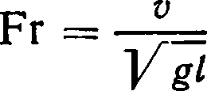
Наиболее удобный и эффективный путь исследования работы движителя — испытание моделей. Как известно, при моделировании гидродинамических явлений необходимо выполнить условия геометрического, кинематического и динамического подобия движения потоков, обтекающих натурный образец и его модель. Геометрическое подобие означает, что все линейные размеры модели должны быть в одинаковое число раз меньше или больше соответствующих размеров натуры. Для кинематического подобия необходимо, чтобы траектории движения частиц жидкости этих систем были геометрически подобны, т. е. отношение скоростей было одинаковым. Соблюдение динамического подобия для установившегося движения, как это следует из общих уравнений гидромеханики, требует, чтобы числа Рейнольдса, Эйлера и Фруда [24] модели и натурного судна были равны
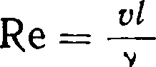

pv²
т
при обязательном условии геометрического и кинематического подобия. Достичь при моделировании потоков в водометах равенства всех критериев динамического подобия не удается,
поэтому в каждом частном случае устанавливают основные критерии подобия и оценивают погрешности, связанные с нарушениями полного моделирования. Так, в практике моделирования гидравлических машин наибольшее значение имеет критерий подобия Эйлера. Критерий подобия Рейнольдса имеет второстепенное значение, и при испытаниях только следят, чтобы значение этого критерия превосходило минимальные критические значения, установленные практикой. В частности, установлено, что изменение числа Рейнольдса не оказывает заметного влияния на гидродинамические характеристики движителя, если
Re > Re_{Kp} = ^ = 1,2-10⁶.
— (D² — d?)
4
Влияние критерия Фруда проявляется при работе вблизи свободной поверхности или при кавитации. Однако при кавитации влияние этого критерия менее заметно и при выполнении вышеприведенного условия относительно числа Рейнольдса практически во внимание не принимается. Дальнейшая оценка влияния абсолютных размеров гидромашины на гидродинамические характеристики— это учет так называемого масштабного эффекта, который в случае необходимости производится по полуэмпирическим зависимостям [30].
§ 19. ГИДРОДИНАМИЧЕСКИЕ ХАРАКТЕРИСТИКИ РАБОЧИХ ОРГАНОВ
ВОДОМЕТНЫХ ДВИЖИТЕЛЕЙ
При проектировании любых гидравлических машин прежде всего необходимо знать условия эксплуатации, чтобы выбрать наивыгоднейший механизм, удовлетворяющий заданным условиям.
Уточним, какие гидродинамические характеристики должны быть получены при испытаниях рабочего органа, чтобы их можно было использовать при расчете водометных движителей. Воспользуемся вихревой теорией гребного винта, работающего в цилиндрической трубе, и примем, что реальную схему водомета можно представить в виде бесконечно длинной цилиндрической трубы, в пределах которой произошли все изменения скоростей и давлений, вызванных работой винта (рис. 74). Кроме того, примем, что давление на выходе водометной трубы равно статическому давлению на бесконечности, а вызванные скорости за винтом на выходе из трубы равны скоростям на бесконечности в струе.
Вычислим тягу движителя. Применим закон количества движения в дифференциальной форме.
В этом случае выражение для силы тяги можно записать в виде

где
dm = p(o_{s} + w;_{a}) dF.
(19.2)
Интегрируя уравнение (19.1) по площади поперечного сечения струи на бесконечности, которая в данном случае равна F, получим
^{P}ei = P^{F}{^{v2}s — ^{V}s^{V}o) + Р J ^{W}Z^{dF}-
Примем статический напор H_{CTi} за полезный идеальный напор, создаваемый работающим в трубе винтом,
=J (Р. - Л) (19.3)
1 F
а
где р_{г} я р₂ — статические давления перед винтом и за ним.
Ш

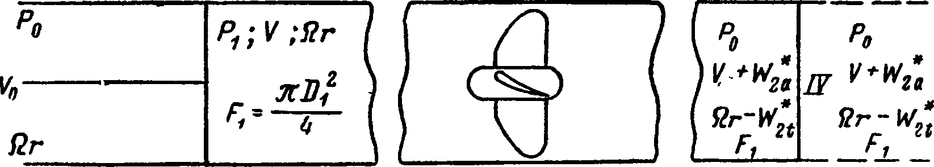
Рис. 74. Идеализированная схема потока, определяющая работу водометного
движителя
Г Р₉,¥_{в9}2г

/ — поток на бесконечности перед трубой; II — поток на большом удалении перед винтом в трубе; III — поток на большом удалении за винтом в трубе; IV — поток на бесконечности в струе за трубой; V — поток вне трубы
Выразим идеальный статический напор через упор гребного винта. Применим теорему Бернулли к потоку в точках на линии тока, расположенных на бесконечности перед винтом и за ним в бесконечно длинной трубе,

v\
2 P 2
Ро ■ [^{v}s + ^{w}2a)² , [^{Qr}-^{w}2tY ■ ^{w}2r Р 2 2 2

При переходе к бесконечному числу лопастей следует принять радиальную составляющую вызванной скорости w*_{r} = 0, тогда
Ро —Pi
^{W}2t— \ +
Р \ 2 / V * ' 2
В дальнейшем будем также пренебрегать величиной w*_{r} для любых винтов.
Подставляя зависимость (19.4) в выражение (19.3), получим
W
W
2t
2 а
= 2 г—
(19.4)
W
2 а¹
R

W
1
2 a
(19.5)
dF
Нет i —
gnR]
Lo
w
_{zr}\Qr—f)dr-

где гГ = 2nrw*_{r} a R{ в первом интеграле переходит в R, поскольку
циркуляция между R{ и R равна нулю. Выражая w\_{t} и w*_{a} через
значение циркуляции гГ и используя методы интегрирования, приведенные в § 15, можно представить результаты вычислений в следующем виде:
_{XIl} _ /Л _ _L
' ¹ 22/? ²J 2g
/²
>2 'l
Hcri —
w^{m}QR* Л , w* Л 1 Г. Я² Г 1₃ Я³
gRi

Г ^L"*?
Приводя статический напор к безразмерному виду, найдем
Ц — S^cTt _
¹¹ (ntiD)²
- Ш * КИ - ⁽¹⁹-⁶⁾
где
2

Л»
2>
2 I Q/?

Но

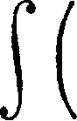
Г О)
_1_
о

Но
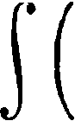
J_
PS
ГО)
dp;
1 + fl
nv_{s}w
о
/₂=

Но
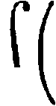
1
JIq J
0
Го) \^{а}

o>R 1 | ; = | о*R_{X} 1 | Ri
» X, | ; = |  | R
X' -'-Hi- | *  w | h - К
' QR' | 2£R ^ | -(f)''- | •

Для коэффициента нагрузки гребного винта по упору, работающего в трубе, была получена формула (15.15).
Из сопоставления формул (19.6) и (15.15) получим
Величину коэффициента А можно легко оценить для случая бескоиечнолопастного гребного винта, в котором закон распределения относительной циркуляции — оптимальный
nvw
гГ to 2{i²
1+fl*

'

Расчеты показали, что величиной Л, составляющей 1,0—1,5% от коэффициента упора /(_{ш} можно пренебречь. Тогда коэффициент идеального статического напора пропорционален коэффициенту упора гребного винта и для заданной конструкции винта будет функцией относительной поступи Х^
= (19.7)
В то же время коэффициент тяги водометного движителя, равный
К = ^{Pel}
при учете формулы (19.2) и рассмотренного выше способа вычисления интеграла в последнем слагаемом можно привести к виду
и при учете оценки величины А он составит
Последняя формула согласуется с формулами теории идеального движителя, отличается от них приближенным учетом влияния зазора между кромкой диска движителя и водометной трубой и показывает, что создание тангенциальных вызванных скоростей в диске винта не влияет на величину тяги, а коэффициент тяги определяется безразмерным расходом ^ и безразмерной вызванной скоростью в струе (Х^—Х^). Иными словами, чтобы создать заданную
тягу, водометный движитель должен обеспечить только напор, представляющий повышение энергии давления и идущий на приращение кинетической энергии струи в аксиальном направлении. Действительно, рассмотрим приращение энергии по линии тока, проходящей через диск движителя, как разность удельных энергий, составляющей потока в аксиальном направлении перед водометом Е_{х} и за ним в струе £₂
£ = J?®. 4- — • Е = —4- ^^{Vs + W2a}^² ¹ Т 2£ ' ² 7 2g
Применяя теорему Бернулли при определении давлений в точках на бесконечности и в диске винта, напишем
n _±_ ^{?v2}° I PK + ^la)²
Ро + — =: Pi +
2 2
„ _J- ^{9 + W}*ªY - n -4- ⁹ (^{Vs +} р2 i Г — Ро П
Отсюда статический напор будет равен
= + (19.9)
так как Jw\_{a} dF =r- 0.
F
Приводя зависимость (19.9) к безразмерному виду и интегрируя, получим
_{н =} gHcTL ₌ JL (х'³ _ хЛ + А. (19.10)
¹¹ (nnD)² 2 ^{v 5 0J}
В формуле (19.10) последним слагаемым, как это было показано выше, можно пренебречь.
Формулы (19.5), (19.8) й (19.9) показывают, что независимо от того, какая струя отходит от движителя (с закруткой потока или нет), статический перепад давлений, создаваемый движителем водомета, и тяга водометного движителя связаны однозначно и не зависят от величины полного приращения энергии (напора) в струе водометного движителя. При этом как тяга, так и напор связаны
с безразмерным расходом Х^.
Следовательно, для правильного проектирования водометных движителей необходимо иметь экспериментальные зависимости между безразмерными коэффициентами тяги K_{ei}, расхода или скорости \_{s} (19.8), с одной стороны, и статическим напором или упором рабочего органа и потребляемой мощностью — с другой. Это имеет принципиальное значение, так как при экспериментальных исследованиях насосов обычно измеряют полный напор, который в ряде случаев может отличаться от статического напора, создаваемого гидромашиной. Вопрос о том, можно ли дополнительную энергию потока, созданную рабочим органом сверх статического напора, использовать эффективно в водометном движителе, в настоящее время остается открытым, так как отсутствуют какие-либо экспериментальные исследования. Возможно, что этот дополнительный напор будет частично компенсировать гидравлические потери в водометной трубе.
§ 20. ИСПЫТАНИЕ МОДЕЛИ РАБОЧЕГО ОРГАНА И ОПРЕДЕЛЕНИЕ НАИВЫГОДНЕЙШИХ УСЛОВИЙ ЕГО ЭКСПЛУАТАЦИИ

Чтобы выявить оптимальные режимы эксплуатации, модель рабочего органа водомета типа насоса испытывают при различных значениях числа оборотов п и давления потока перед рабочим органом. При этом определяется производительность Q, удельная
мощность Н (называемая полным напором) и потребляемая мощность N у а также повышение статического давления в потоке, создаваемого механизмом. Обычно это давление бывает меньше полного напора, так как полный напор, определяющий повышение общей энергии потока при помощи рабочего органа, характеризуется повышением энергии давления и кинетической энергии.
При испытаниях моделей гребных винтов обычно измеряют числа оборотов, скорость натекающего потока, упор, создаваемый винтом, и потребную мощность.
Измерения, выполненные в первом случае (рис. 75), при исследованиях характеризуют производительность механизма и созда-

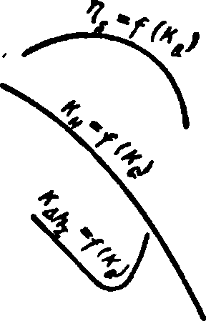
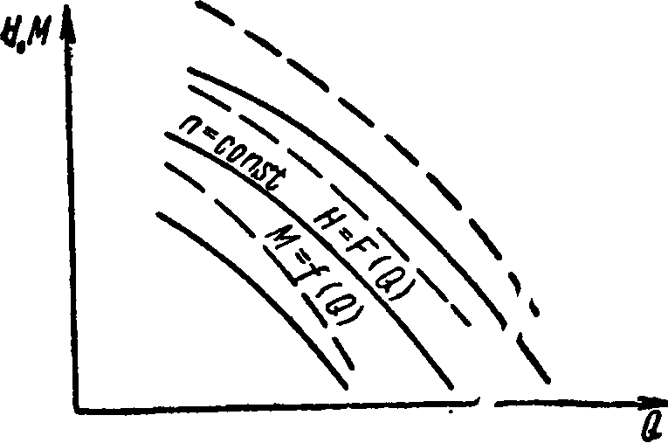
Рис. 75. Размерные характеристики насоса
^{п}м
>а
Рис. 76. Универсальная характеристика насоса

ваемый при этом напор в зависимости от числа оборотов и называются насосными характеристиками.
Эти размерные величины в соответствии с законом Ньютона и Эйлера принято представлять в виде универсальной характеристики насоса (рис. 76), где по оси ординат откладывается коэффициент напора
или Н_{х} = , (20.1)
^{н} n²D² ¹ (тг nDf ⁴ ¹
по оси абсцисс — коэффициент расхода
= или \'_{в} = ± (А.)*-9-_{л} (20.2)
3 nD* ⁵ те® \Яг) nD³ ^{V} '
Кроме того, на графике приводятся линии коэффициента полезного действия
(20.4)
Ч= ^ (20-3)
и кавитационного запаса по ГОСТ 6134—58 в виде коэффициента
_ АЛ]
I n²D² ⁹
характеризующего наступление второй стадии кавитации. 17

0

Результаты испытаний моделей гребных винтов (рис. 77), называемых винтовыми характеристиками, принято представлять в виде кривых действия (рис. 78), где по оси ординат откладывается коэффициент упора и момента
по оси абсцисс — относительная поступь
Х'_{с} = Л- или X = . (20.6)
^{s} imD ^{s} nD ^{V} '

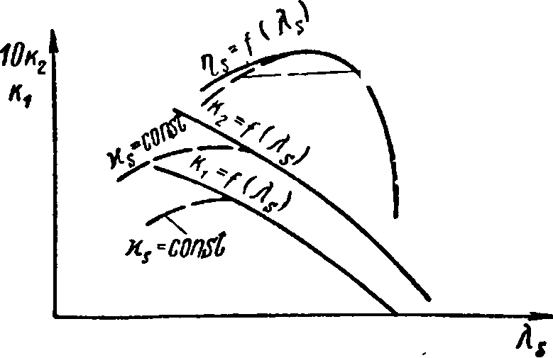
Рис. 78. Безразмерные характеристики (кривые действия) гребного винта при отсутствии кавитации и при заданном числе кавитации
x_{s} = const
x_{s}* const
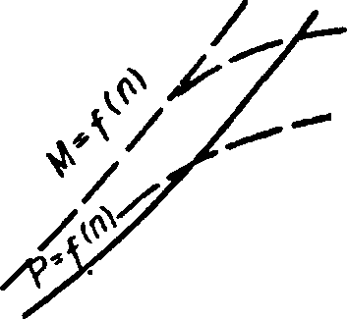
Яу- const
M
P
n
Рис. 77. Размерные характеристики гребного винта

На графиках наносится также линия коэффициента полезного действия
_ Pv_{s} _ /Ci X_{s}
(20.7)
N
и строятся кривые K₁=f(\), К₂ = /(Ю и %=f(^_{s}) для каждого из заданных чисел кавитации
*s =
- Pi-Pa ^ ⁹
Для коэффициента расхода можно получить с учетом зависимостей (20.1)—(20.6) следующие приближенные соотношения между насосными и винтовыми характеристиками:
4 / R \2
V<
' * 4_{Q}, (20.8)
«1
для коэффициентов напора и упора —
nD ⁷¹

_ Kg ( Ri R
(20.9)
K_{H} ,
CT
R

где

н
ст
К
Н
ст

для коэффициентов кавитации

2 gbhj
Pi — Pd
2
Р°3
— 1 =
— 1
(20.10)
8
v:
g_{K} 2 Kbhj fjR

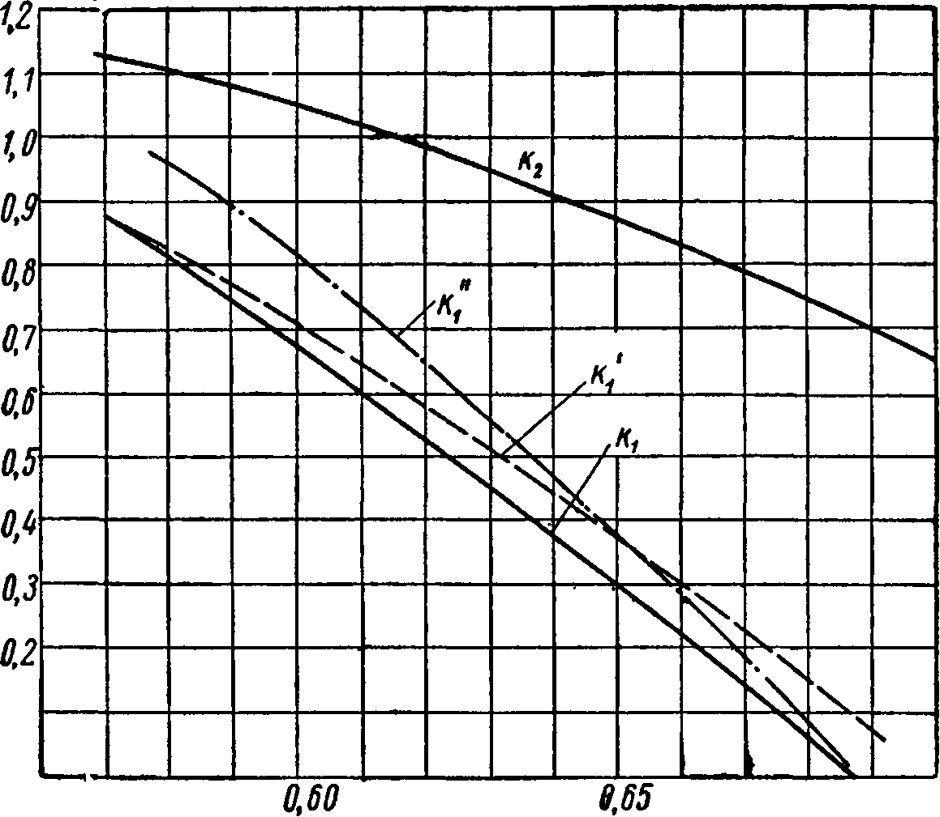
0.70 A.
Рис. 79. Результаты испытаний осевого насоса при

- ljl00% = 2,5%
t
К j — по замерам статического напора; К_{х} — по замерам сил на рабочем колесе и раскручивающем аппарате;
п
К j — данные пересчета полного напора

и, наконец, для коэффициента полезного действия —
g ^{K}"cr^{K}Q
^ = Hi-= -—^ — /.L^.) ^LJL. (20.11)
/Сг 2iz К₂ 8 \ R J
На рис. 79 приведены результаты испытаний осевого насоса в цилиндрической трубе при зазоре между концом лопастей и трубой
Кг \
² /ял²
— lj 100 = 2,5%, выраженные через винтовые характеристики
по замерам статических давлений перед насосом и за ним и по замерам упоров, развиваемых совместно рабочим колесом и раскручивающим аппаратом. Эти данные свидетельствуют о хорошем со-

№

гласовании результатов различных измерений при рабочих значениях коэффициента упора, хотя довольно значительно отличаются от результатов насосных испытаний при замере полного напора.
На этом же рисунке приведены данные пересчета насосных характеристик на винтовые характеристики по вышеприведенным формулам. В этом случае измерялся полный напор, развиваемый насосом при зазоре между концами лопастей и стенкой трубьгО,5%.
Расхождение результатов объясняется прежде всего отмеченным выше различием между полным и статическим напором, а также различными значениями зазоров при проведении испытаний.
Таким образом, модельные испытания гидравлических машин позволяют уточнить расчетные параметры и установить эффективность их эксплуатации на различных режимах работы. Функции
/С, = f(\_{s}, или Я, = /(X), A/i₇ = jf(X^) характеризуют эксплуатационные условия всех подобных механизмов для различных масштабов при работе в любой среде. Каждой паре значений /С_{х}—X_{s} и H_{L}—X_{s} соответствует одно значение коэффициента полезного действия, которое в незначительной степени зависит от числа Рейнольдса. Естественно, наиболее рациональны те режимы работы изготовленной конструкции, на которых коэффициент полезного действия близок к максимальному значению.
§ 21. ПРОЕКТИРОВАНИЕ ОПТИМАЛЬНЫХ ГИДРАВЛИЧЕСКИХ МЕХАНИЗМОВ (ОСЕВЫХ НАСОСОВ И ГРЕБНЫХ ВИНТОВ)
Выбор наивыгоднейших конструкций насосов или гребных винтов для водометных движителей по размерным характеристикам Q, Я или Я, v_{si} удовлетворяющих условию получения наибольших значений коэффициентов полезного действия, связан с чрезвычайно большим количеством расчетов. Эту задачу можно упростить,
если использовать безразмерные характеристики (/С_{х}—X_{s} или Н_{х}—>/)
для обобщения результатов серийных испытаний механизмов, отличающихся конструктивными элементами (обычно для заданной конструкции механизма исследуют влияние шагового отношения на насосные или винтовые характеристики). При этом на диаграмме
Я,—х; или /С,—Х^, на которой отражают результаты испытаний
механизмов с различными шаговыми отношениями или различными углами установки лопастей, проводят линии постоянных значений коэффициента полезного действия и сетки безразмерных коэффициентов, соответствующих различным условиям заданий. Точки касания линий постоянных значений этих безразмерных коэффициентов с линиями постоянных значений коэффициента полезного действия определят наивыгоднейшие режимы работы механизмов при заданных условиях. В зависимости от задания на проектиро- ванйе можно использовать следующие безразмерные коэффициенты диаметра и оборотов, приведенные в табл. 5 (К^, К_{п}, K_{d}, К_{п} или
Кds> Kns> K_{ds}, К_{п}
В насосостроении обычно используют понятие об удельной быстроходности насоса
3,65 ЛоКё
где л₀ и n_{s} — обороты и удельные обороты насоса в минуту.
Из сопоставления удельных оборотов n_{s} и коэффициента оборотов K_{ns} следует, что между ними существует связь
n_{s} = 342 ^ YKs об/Мин.
#
Наиболее употребительными следует считать безразмерные коэффициенты диаметра и оборотов K_{d}, К_{п}, K_{ds} и K_{ns}. При этом, сопоставляя коэффициенты диаметра по винтовым и насосным характеристикам, можно видеть, что они однозначно определяют наивыгоднейшее число оборотов механизма при заданном диаметре, а также упоре или статическом напоре механизма.
Действительно, используя зависимость (20.9), найдем

** ⁼ (I") ут
Отсюда следует, что точки касания линий K_{ds} и K!_{d} с линиями постоянных значений коэффициента полезного действия не изменяются. Это подтверждает однозначность решения, не зависящее от того, что задается при фиксированном диаметре механизма— упор механизма и средняя скорость протекания или расход и напор.
Линии постоянных значений коэффициентов оборотов, найденные по винтовым или насосным характеристикам, определяют разные наивыгоднейшие значения диаметров. Однако в точке максимального значения коэффициента полезного действия для данной серии испытаний винтовые и насосные характеристики однозначно определяют наивыгоднейшие диаметр и обороты механизма.
На рис. 80, 81 приведены безразмерные характеристики двух осевых насосов [21], построены линии наивыгоднейших диаметров и оборотов (при этом принято, что вследствие малости зазора ме-
R \
жду колесом насоса и его корпусом 1,0J, а на рис. 82 — рас
четная диаграмма насосных характеристик четырехлопастных гребных винтов, работающих в цилиндрической трубе.
Безразмерные коэффициенты, соответствующие различным условиям
работы осевых насосов и гребных винтов
Задано | Коэффициент | Искомое
По винтовым характеристикам
D, v_{s}, Р |  | л, Ъ
п, V_{St} Р | _{К}' fs -⁴/"Т  " ^ V ^{р}
D> v_{s}, PS_{W} | /Л" | n, f\_{s}
п, v_{st} PS_{W} | • 1/^75 _ V_{s} У pv_{s}  ^{п} V 2т. К₂ Vn у PS_{W} | )  D> Vs
По насосным характеристикам
D, Q, Нет | к' - ^{l}'^{s 4} (^{R} f ^{Q}  ^{dS} УИг ^{я} U J D*VgH_{CT} | n> Ъ
п, Q, Н_{ст} | - -  j/дЗ \/?i/ У(_{Я}Я_{СТ})» | D, Vs
D, Q, PS_{W} | 1/ '_( 2 Я \» Q , f _{P}Q ^{ds} V 2T.K₂ \ * Д_{х} / £>« к PSa,
п, Q, PS_{W} | У \2kJ к» Rj у PSl | ^s
- Vc » ' Vc г» гч ^
A_{s}=—K_{s} — —PS_{W} — мощность, потребляемая механизмом на
nD TznD валу, л. с. f =*
75 75 75PS_{W} К* ^{s} 8 [ R J

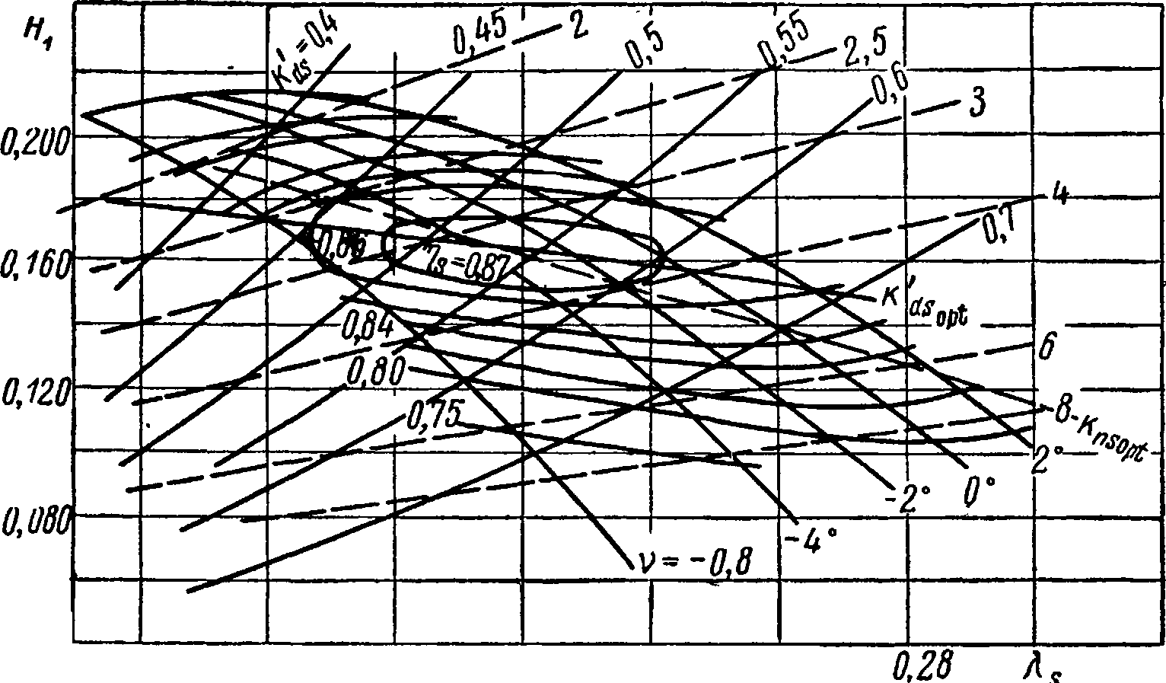
ом
0,15 0,16 0.18 0,20 0,22 0,2k 0,26
Рис. 80. Безразмерные характеристики колеса 752 осевого насоса (углы установки лопастей v = — 8 +2°)
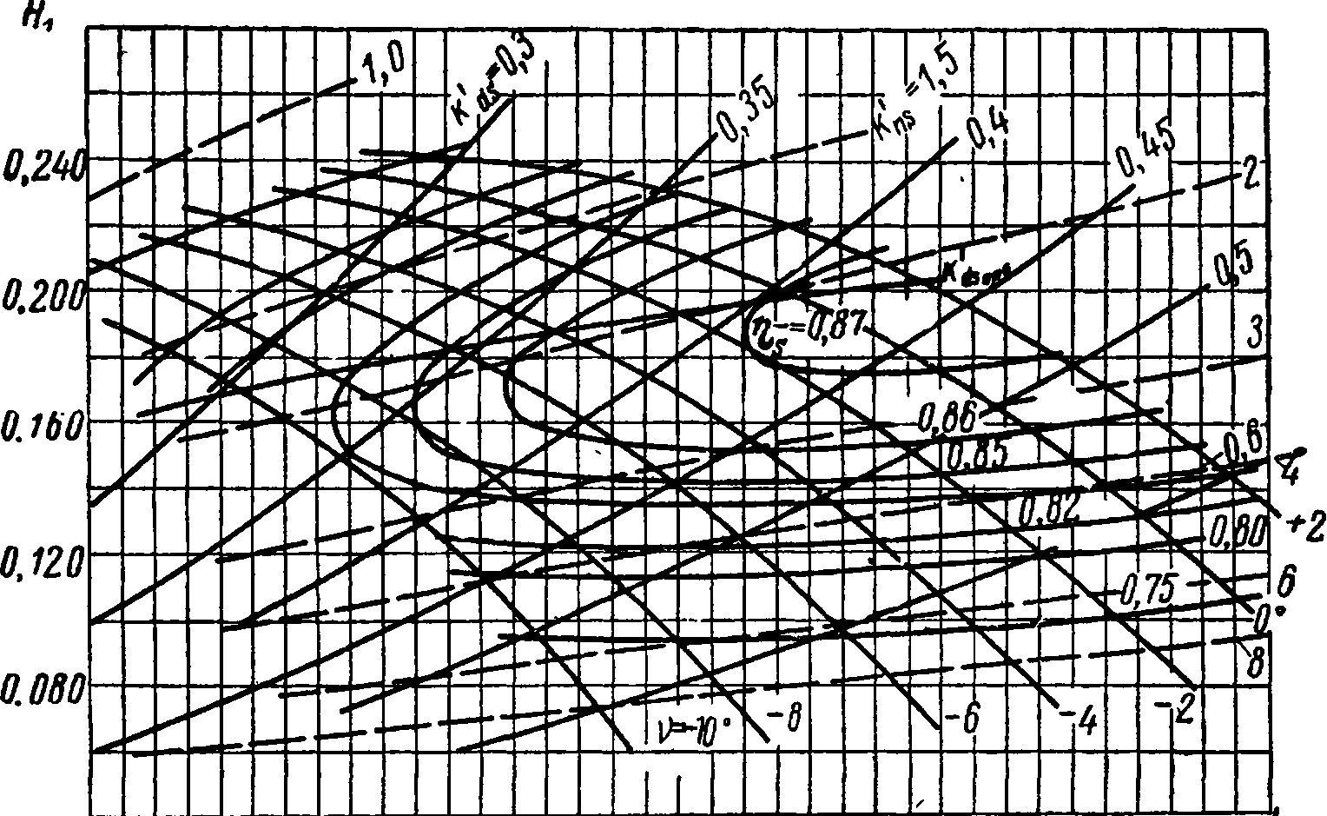

(LObQ
Рис. 81. Безразмерные характеристики колеса ОП-2 осевого насоса (углы установки лопастей v = — 8 -г- ^ 2°)
0.11 0,12 0.13 0.1b 0,15 0.16 0,17 0,18 0)3 0,20 0_{t}21 0,22 A_{s}

На рис. 80 и 81 Н_{х} рассчитан по полному напору. При практических расчетах водометов необходимо Н и уменьшать на 15—20%

Исторически сложилось так, что исследователи, которые были связаны с насосостроением, рекомендовали устанавливать в качестве движителей водометов — насосы, а специалисты по судовым движителям — гребные винты. При этом только в последнее время наметилось сближение этих двух точек зрения на проектирование движителей водометов в результате накопления данных об оптимальных режимах работы насосов и гребных винтов.
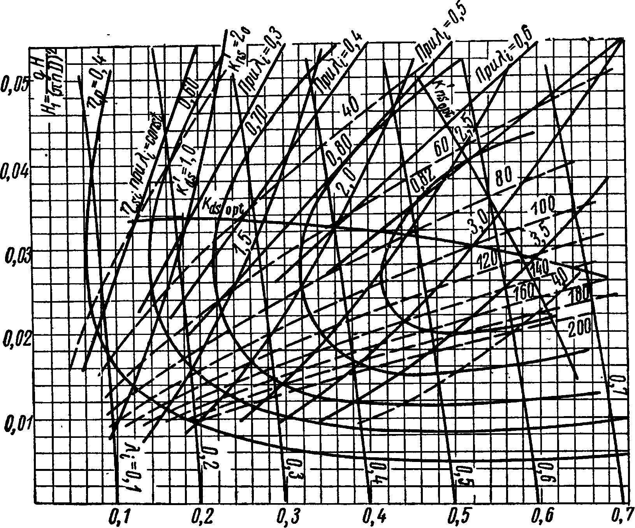

^{A}S find
Рис. 82. Расчетная диаграмма насосных характеристик четырехлопастных гребных винтов с дисковым отношением $ = 0,75, работающих в цилиндрической трубе с зазором (~— 100% = 1,0%
При проектировании рабочих органов для водометного движителя необходимо выбирать такие их элементы, которые позволяли бы получить наивыгоднейшие значения коэффициента полезного действия при заданной производительности Q и статическом напоре #_{ст} (или удельной энергии) или при заданном упоре Р и средней по расходу скорости протекания перед механизмом v_{s}.
177
Решение этой задачи можно найти по безразмерным характеристикам, определяющим удельную быстроходность механизма
12 С. В, Куликов, М. Ф. Храмкин

ti_{s} и коэффициент нагрузки механизма по упору o_{ps} или напору о_{а}:
О = ^{Р} = ^L • а ₌ ²е^{н}ст _
—^{F}p 2 ^{р}
Коэффициенты нагрузки по упору и напору, учитывая формулу (20,9), можно связать между собой приближенной зависимостью
(Ri"²
°_{P}s = -И
и определить значения коэффициентов диаметра и оборотов по следующим формулам:
к' = _L ./X = _L i/X
Я_{х} |/ °н 4 \ я / Л-_{ж} к '
^{я3} 1 / (Ri V ^{к}п
^{К}- 4 \ 4 \ R ) jnr
В первом приближении можно считать, что статический напор насосов равен полному напору.
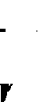
Так как значения о_{н} и п_{ь} применяют только при проектировании насосов, необходимо знать зависимость между ними при наилучших значениях коэффициента полезного действия. На основании результатов многочисленных экспериментальных исследований Дикман [64] нашел такую обобщенную зависимость (рис. 83). С помощью этой зависимости при заданном коэффициенте быстроходности n_{s} находят наивыгоднейший коэффициент нагрузки а_{н} и по заданному расходу и напору — наивыгоднейший диаметр трубопровода в месте расположения механизма по формуле

_{D} у Vto* (21.2)
⁷¹ VgH_{CT}
Аналогично при заданном коэффициенте нагрузки по напору снимают с кривой наивыгоднейшее значение коэффициента быстроходности n_{s} и число оборотов в минуту
п Н³1*
mm 500 юоо 2000 тот ж ^

Рис. 83. Обобщенная зависимость наивыгоднейших режимов работы осевых насосов и гребных винтов
/ — по данным [64]; 2 — по испытаниям насосов; 3 — по испытаниям винтов
Рис. 84. Обобщенная зависимость наивыгоднейших режимов работы осевых насосов и гребных винтов
1 — по данным [64]; 2 — по результатам испытаний насосов; 3 — зона наивыгоднейших режимов работы гребных винтов

На рис. 83 приведены некоторые результаты систематических исследований [64]. Эти же результаты, перестроенные в координатах Кг—\ ^{на} Р^{ис}- 84, показывают, что приведенная Дикманом обобщенная кривая имеет ярко выраженную зависимость от /C_{lf} т. е. от коэффициента упора или напора. Интересна выявляющаяся при этом особенность работы насосов, характеризующихся более значительными — в 5—10 раз большими — коэффициентами упора. Одновременно по этому рисунку видно, что область режимов работы механизмов, характерная для промежуточных режимов работы между насосами и винтами (т. е. режимов работы винтов с контрпропеллерами), осталась практически не исследованной. Накопление более обширных экспериментальных данных позволит уточнить наиболее выгодную зависимость n_{s}—а_{н} для гидравлических машин.
ГЛАВА VI
КАВИТАЦИЯ ВОДОМЕТНЫХ ДВИЖИТЕЛЕЙ
§ 22. ОБЩИЕ ВОПРОСЫ КАВИТАЦИИ
Кавитацией называется образование разрывов сплошности в капельной жидкости вследствие понижения давления до некоторого его критического значения. Механизм образования кавитации — сложный физический процесс, связанный с нарушением сплошности жидкости, который, в свою очередь, зависит от степени загрязненности жидкости, от присутствия в ней растворенных и нераство- ренных газов, давления насыщенных паров жидкости и других причин. Не вдаваясь в подробности физической природы кавитацион- ных явлений, рассмотрение которой можно найти в специальных работах [16], [28], укажем, что начало кавитационных явлений в гидравлических машинах происходит в местах, где наблюдается наибольшее понижение абсолютного давления. Если в некоторой точке потока давление упадет до критического значения, при котором происходит интенсивное выделение растворенных в жидкости газов или начинается процесс парообразования, то в этом месте произойдет как бы вскипание воды и нарушение сплошности потока.
Рассмотрим элемент лопасти насоса или гребного винта (рис. 85), перемещающийся со скоростью v в идеальной жидкости с плотностью р, в которой давление равно р_{г}. При этом давление в какой- либо точке на профиле будет р_{т}, а местная скорость v_{m}. Используя теорему Бернулли, можно написать следующее уравнение:
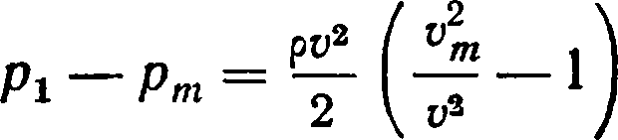

или
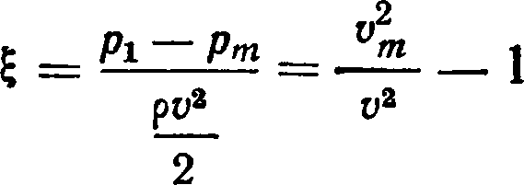

где £ — безразмерный коэффициент местного разрежения (число Эйлера).
При увеличении скорости натекания v давление р_{т} будет падать до критического, при котором произойдет нарушение сплошности потока.
Если нарушение сплошности потока (кавитация) происходит из-за выделения газов, кавитацию называют газовой, при вскипании жидкости — паровой. Наиболее серьезное влияние на работу гидравлических машин оказывает паровая кавитация, которая возникает при достижении в жидкости давления, близкого к давлению насыщенных паров. Скорость v = v_{Kp}, при которой на профиле возникает паровая кавитация, будет критической, и коэффициент разрежения в этом случае называют числом кавитации х
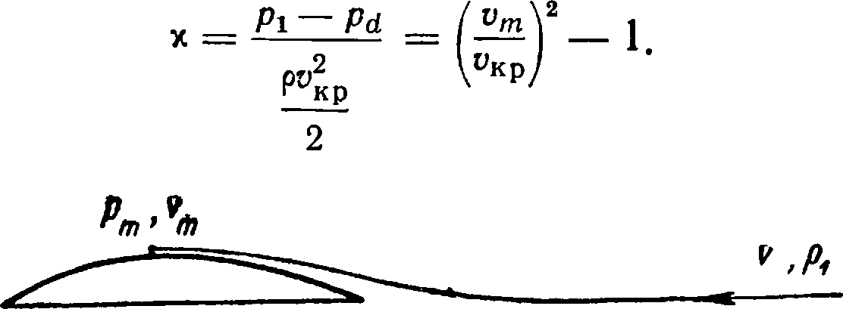
Рис. 85. Давление и скорость на профиле

Число кавитации (являющееся частным случаем написания числа Эйлера) широко применяют в качестве безразмерного параметра для сопоставления кавитационных характеристик. Многочисленные экспериментальные исследования позволили установить, что формы кавитационных явлений (в дальнейшем под кавитацией будем понимать паровую кавитацию) — очень многообразны (вихревая, пленочная, пузырчатая и т. д.). Следует различать начальные стадии кавитационных явлений той или иной формы и их развившиеся стадии, наступающие при дальнейшем увеличении скорости потока v > и_{кр}. Исследования [16] показали, что практически все формы начальных кавитационных явлений не в полной мере подчиняются закону подобия по числу Эйлера (числу кавитации) и в той или иной степени подвержены. масштабному эффекту. Однако изменения структуры потока, вызванные начальными формами кавитации, не приводят, как правило, к серьезным изменениям режима работы гидравлической машины, хотя могут оказаться причиною эрозии (разрушения металла машин) или источником повышенного шума.
Увеличение размеров кавитационных полостей из-за дальнейшего возрастания скорости или понижения внешнего давления приводит к изменению режима работы гидравлической "машины. При кавитации водоводов это связано с изменением гидравлического сечения потока внутри водовода, а при кавитации лопастей рабочих органов — с изменением сил, действующих на этих лопастях, что, в свою очередь, приводит к уменьшению напора, расхода и коэффициента полезного действия, обеспечиваемых этими органами при отсутствии кавитации. При дальнейшем развитии кавитации на лопастях рабочих органов наступает срыв работы гидравлической машины, т. е. при заданном режиме работы резко падает упор, расход и коэффициент полезного действия.
В связи с этим при эксплуатации гидравлических машин необходимо знать критические условия, при которых гидродинамические характеристики остаются неизменными либо изменяются не более чем на 1—3%.
Изменение гидродинамических характеристик, вызванное определенным развитием кавитационных явлений, в большинстве
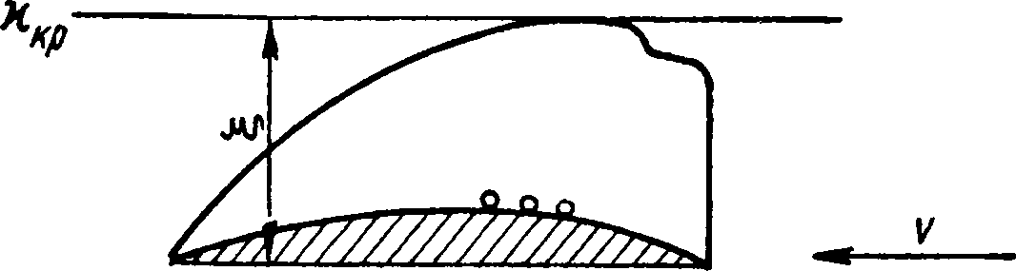

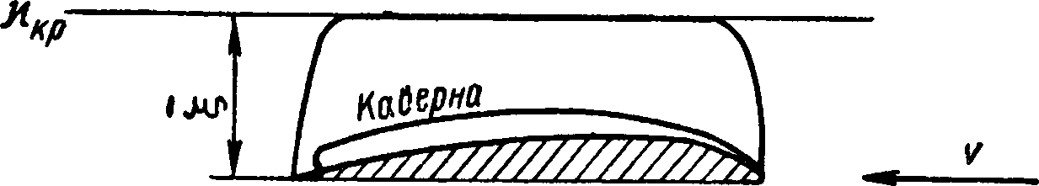
Рис. 86. Схема различных стадий кавитации начальная стадия Е ^
_{м} 5
вторая стадия Е > х$

случаев не поддается точной теоретической оценке, и критические условия, приводящие к таким явлениям, определяют на основании кавитационных испытаний моделей машин в специальных установках (кавитационных трубах либо кавитационных стендах).
Рассматривая картину обтекания профиля в зависимости от величины числа кавитации х, можно различить две стадии кавитации.
Первая стадия характеризуется тем, что число кавитации становится равным наибольшему коэффициенту разрежения или меньше его (рис. 86)
£>х.
При этом по мере уменьшения числа кавитации возрастает длина каверны и происходит перераспределение давления по профилю.
Вызванное каверной изменение эпюры коэффициента разрежения вдоль профиля, как показывают эксперименты, практически не влияет на подъемную силу профиля, так как среднее значение разрежения изменяется незначительно.

Вторая стадия характеризуется тем, что число кавитации х ста-
1 ь
иовится меньше среднего коэффициента разрежения b — ^^bdb
о
и кавитация охватывает всю засасывающую поверхность лопасти.
При х < f происходит изменение гидродинамических характеристик профиля, главным образом вследствие падения коэффициента подъемной силы профиля С_{уу} так как часть коэффициента подъемной силы, вызванная разрежением на засасывающей поверхности лопасти, не остается постоянной, а изменяется пропорционально числу кавитации.
Режим работы насосов, при котором происходит ухудшение гидродинамических характеристик, принято называть первым критическим режимом (в отличие от второго критического режима, когда происходит срыв работы насоса) или началом второй стадии кавитации (когда каверна покрывает практически всю длину хорды одного из элементов сечений лопасти).
В отличие от начальных стадий кавитационных явлений начало второй стадии практически не подвержено влиянию масштабного эффекта, и цри исследованиях для оценки этого критического режима на моделях машин используют только число кавитации:

pi — Pd
(22.1)
X =
?^{v}l

где р_{х} — статическое давление перед рабочим органом, кг/м²;
Pd — давление насыщенных паров жидкости при температуре испытаний, кг/м²;
v_{s} — средняя скорость протекания по расходу перед рабочим органом, м/сек.
Степень развития кавитации в насосе зависит от давления в его всасывающем патрубке, которое определяется высотным расположением насоса по отношению к свободной поверхности, режимом работы насоса и многими другими параметрами.
Возвышение H_{s} оси насоса над свободной поверхностью воды называется геодезической высотой всасывания.
Применим уравнение Бернулли для двух сечений, одно из которых находится перед рабочим органом насоса, расположенного на высоте H_{s>} а другое — на уровне свободной поверхности
2 2
+ ₌ _#+ — + Л (22 2)
1 2g 7 ^ ⁵ ^ 2g ^ ^{ю}о-1' ^{К} ' ]
где р_{а} — атмосферное давление, кг/м²\
— — абсолютное давление на входе в рабочее колесо ⁷ насоса, м

;
H_{s} — разность отметок оси рабочего колеса насоса и свободной поверхности жидкости; v_{Q} — скорость течения на свободной поверхности; v_{x} — скорость во всасывающем патрубке перед рабочим колесом насоса;
й_{Шо j} — потери напора во всасывающей линии, м (сумма потерь на входе, потерь на трение по длине трубопровода и т. д.).
Величина ^{Ра} ~^{Pl} называется вакуумметрической высотой всасывания #_{вак}.
Согласно уравнению (22.2) вакуумметрическая высота всасывания ₂ ₂
EihIL ₌ я_{вак} = H_{s} + + h (22.3)
7 2g o-i
Таким образом, вакуумметрическая высота всасывания складывается из геодезической высоты всасывания, потерь напора во всасывающем трубопроводе и превышения разности скоростных напоров на входе в насос и на свободной поверхности жидкости.
Очевидно, что кавитационные качества водомета определяет давление р* перед входом в рабочее колесо насоса. Пользуясь уравнением (2*2.3), можно записать
= . (22.4)
7 7 2g о—I ⁴ ⁷
Рассмотрев уравнение (22.4), можно установить, что величина давления на входе в рабочее колесо насоса зависит от следующих факторов:
а) условий эксплуатации насоса
.Pa ^{v2}l—^{v}0 .
т 2 g ⁹
б) высотного расположения насоса относительно уровня свободной поверхности жидкости, определяемой величиной #_{s};
в) особенностей конструктивного исполнения деталей насоса и всасывающего трубопровода, характеризуемых величиной гидравлических потерь h_{v}, .
Для нормальной работы насоса необходимо, чтобы значение давления р₁ на входе в рабочее колесо насоса было больше минимального критического давления, характерного для определенной степени развития кавитационных явлений,
Р1 ^ Р1 min кр*
В противном случае в местах местного падения давления на рабочем колесе насоса величина давления упадет до значения насыщенных паров жидкости р^ — и работа насоса ухудшится.
Чтобы этого не произошло, удельная энергия потока при входе в рабочее колесо насоса, отнесенная к его оси, должна быть способной создать скорости и ускорения в потоке при прохождении жидкости через рабочее колесо и преодолеть сопротивления без падения местного давления до такой величины, которая приведет к кавитации, вызывающей изменение гидродинамических характеристик насоса.
В связи с этим решающее значение приобретает не абсолютная величина удельной энергии потока при входе в рабочее колесо, а превышение ее над энергией, соответствующей давлению насыщенного пара жидкости
Н„ = Е_{г}- = ^ + - М . (22.5)
7 t 2g 7 '
Величина H_{sv} называется кавитационным запасом и представляет собой запас механической энергии в потоке по отношению к энергии насыщенного пара. Часто эту величину называют избыточным напором всасывания.
Используя уравнения (22.4) и (22.5), можно установить связь между кавитационным запасом H_{sv} и внешними условиями работы насоса:
я₅„= - H_{s} + -h (22.6)
7 2 g o-i
Для каждого насоса существует некоторое минимальное значение H_{sv min}, ниже которого насос начинает кавитировать. Поэтому, рассматривая конкретную насосную установку водометного движителя, необходимо различать требуемую для насоса величину кави- тационного запаса H_{sv min} и действительную H_{sv}. Чтобы обеспечить надежную работу насоса, допустимый в эксплуатации кавитацион- ный запас необходимо принимать больше минимального, что учитывается введением коэффициента ср
#^{д} = ф Н
sv ' ^fflln*
В зависимости от условий работы насоса коэффициент запаса ср выбирают в пределах 1,1—1,5.
Наименьшему кавитационному запасу H_{sv min} соответствует наибольшее значение геодезической высоты всасывания
Н$ max ⁼ у ^^{d} Hsv min Г (22.7)
которая иногда называется критической высотой всасывания, или наибольшее значение вакуумметрической. высоты всасывания
^вак max ⁼ ~~~ + Нsv min- (22.8)

Подставляя в уравнениях (22.7) и (22.8) вместо Значения минимального кавитационного запаса H_{sv min} его допустимое значение с?H_{SU}, можно установить предельные значения допустимой для эксплуатации высоты всасывания или допустимую вакуумметрическую
высоту всасывания #^{д} .
^{J} вак
Обычно в каталогах насосного оборудования [26] приводят допустимые вакуумметрические высоты всасывания для воды
с температурой до 20° С и при атмосферном давлении над уровнем свободной поверхности в приемном резервуаре.
H=f(H_{sv})
г
В некоторых каталогах изменение всасывающей способности насоса в зависимости от подачи приводят в виде выражения
H_{S}v = /(Q)>
н
где Q — расход. q
Критическое условие начала кавитации насоса — равенство минимального значения избыточного давления всасывания (кавитационного запаса) максимальному динамическому падению давления
на рабочем колесе насоса " Jf_{S¥}
Usv min ⁼ ^д max- (22.9) р_{ис} gy Изменение напора и расхода
п при кавитации насоса
В настоящее время еще нет ^{р}
достаточно надежных теоретических методов определения ДЛ_{д тах}. Поэтому для оценки кавитационных свойств насоса проводят кавитационные испытания на специальных стендах и по ним строят срывные характеристики (рис. 87), т. е. получают экспериментально зависимость изменения напора, расхода и коэффициента полезного действия от избыточного напора всасывания H_{sv} для заданного режима работы. Точно установить момент начала воздействия кавитации на внешние характеристики насоса трудно, поэтому условно, в зависимости от точности наблюдений, принимают за H_{svmln} = Mi_{f} ту величину, при которой напор насоса падает на 1—3% от своего первоначального значения.
В отличие от экспериментальных методов исследования кавитационных явлений насосов, испытания гребных винтов на кавитацию проводят в. кавитационных трубах, где при заданной средней скорости по расходу и давлению перед винтом измеряют упор и момент, создаваемый винтом при изменении числа его оборотов (рис. 77, 78). Число оборотов, при котором наступает уменьшение упора или коэффициента полезного действия винта (на 0—2%), по сравнению с упором, замеренным без кавитации, характеризует момент начала второй стадии кавитации.

§ 23. КАВИТАЦИОННЫЕ ХАРАКТЕРИСТИКИ ВОДОМЕТНЫХ
ДВИЖИТЕЛЕЙ
Чтобы в первом приближении установить общие зависимости между кавитационными параметрами и гидродинамическими характеристиками водометных движителей, рассмотрим идеальный движитель с малым осевым размером, работающий в водоводе судна (рис. 88). Используя условие о том, что давление в струе на выходе из водомета равно давлению на бесконечности, найдем, что наиболее опасны для возникновения кавитации — участок водовода, расположенный перед движителем, и места местного понижения давления в диске самого движителя.
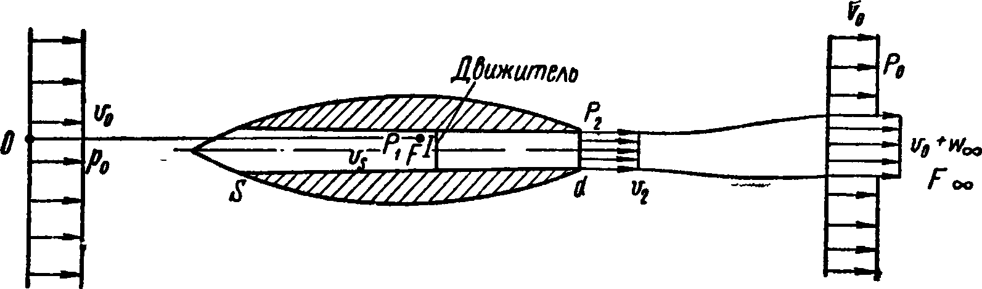
Рис. 88. Характеристики потока на входе перед движителем

Таким образом, определение момента наступления кавитации и, следовательно, начала ее влияния на работу водометного движителя включает две задачи:
- исследование местных понижений давлений в водозаборном участке водовода судна и характеристик потока, натекающего на движитель;
- изучение влияния местных понижений давления и появления кавитации в диске движителя на гидродинамические характеристики движителя.
Рассмотрим характеристики потока, натекающего на движитель, при его работе в водоводе судна, предполагая жидкость идеальной.
Для расчета идеального движителя с малым осевым размером (рис. 88) применим теорему Бернулли к точкам 0 и /
Ро + — = Pi + — .
Отсюда коэффициент разрежения на входе перед идеальным движителем
РЩ щ
Если в потоке перед движителем давление р_{х} упадет до давления насыщенных паров жидкости p_{d}, возникает кавитация, и критическим условием начала кавитации будет равенство
*вх = V» (23.2)
где .
Po — Pd
*кр
Р^кр
Рассматривая начало кавитации как превышение удельной энергии потока перед движителем над энергией давления насыщенных паров жидкости, найдем избыточное давление на всасывании
ptij
^{H}su min = ^{E}0 — Pd = Pl+— Pd. (²³-³)
Учитывая, что в диске идеального движителя падение динамического давления не происходит, т. е.
ДЛ
д, max 2 '
найдем условие для начала кавитации потока перед диском движителя
X?
тт д ___ s max
sv min д, max 2g *
Приводя зависимость (23.3) к безразмерному виду, получим
ДЛ _{max} = ^{2gAh}*-^{max} = ₊ 1 _{= х +} 1. (23.4)
д, max о о ¹ s »
К 2
Отсюда следует, что кавитация потока идеальной жидкости в водоводе перед идеальным движителей наступит, когда внутреннее число кавитации x_{s кр} станет равным нулю
Х_{5КР} = 0. (23.5)
При этом коэффициент разрежения на входе связан с внутренним числом кавитации соотношением

е..=^ - ^ 4=^ - ^ 4 ■ <^{2з}-^{б}>
9^{V}Окр Р^кр ^{v}o ^{v}0
Учитывая зависимости (23.2) и (23.6), придем к ранее полученному условию начала кавитации [выражение (23.5)].

Выражая в уравнении (23.1) отношение скоростей через коэффициент нагрузки по тяге [формула (7.29) ] с учетом зависимости (23.2), найдем
*кр, + 1 - -f - ( 1 + °ei2 + . (23.7)
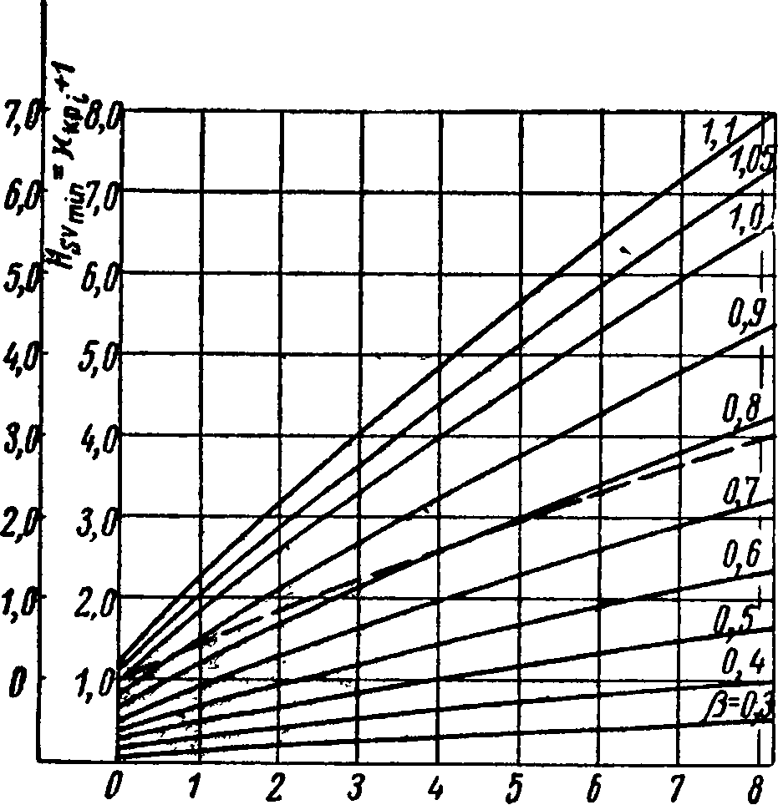
⁶ei2 * ⁶pi
Рис. 89. Предельные значения числа кавитации, при которых наступает нарушение сплошности потока
— — — винт в свободной воде
(23.8)
Аналогичную зависимость можно получить и для изолированного движителя в свободном потоке

*к_{Р}, +1 = 4 (² ++² V^i + v) •
На рис. 89 приведена зависимость числа кавитации от коэффициента нагрузки по тяге для водометного движителя и для одиночного движителя, характеризующая при заданном внешнем давлении максимально возможные критические скорости, при которых в идеальной жидкости будет наблюдаться нарушение сплошности потока перед движителем.
Этот случай не имеет практического значения, а интересен только для оценки предельных значений.
В отличие от идеального движителя в реальных движителях на рабочих колесах происходит местное динамическое падение давления, связанное с обтеканием профилей. Чтобы на рабочем органе началась кавитация, поток перед движителем должен иметь минимальный избыточный напор всасывания, равный динамическому падению давления на рабочих деталях движителя
Нsv min ^д шах •
Для оценки величины этого влияния найдем величину динамического падения давления на рабочих деталях винтов по данным испытаний винтов в свободном потоке (рис. 90).
Разобьем местное понижение давления на лопасти винта на две составляющие: одну
Po — Pl
Х₍. =

связанную с увеличением скорости протекания через диск движителя (аналогично понижению давления перед диском идеального движителя), и другую
Pi — Pd
^{x}m —
?^{v}l
связанную с телесностью профилей. Тогда можем записать
(23.9)
о
.2
v
sp
* = + ^{x}m
V,
В уравнении (23.9) числа кавитации можно выразить через скорость протекания в диске движителя v_{sp}

^{y}0
^{x}sp —
х
msp
m>
V
sp
о
1 —
X
tsp
sp
где значок sp означает, что число кавитации отнесено к скорости v_{sp}. Тогда получим
= X
U
sp
v;
v
Vn I и
_ / 1
*msp - ^{Х} ₂ ¹ ₂
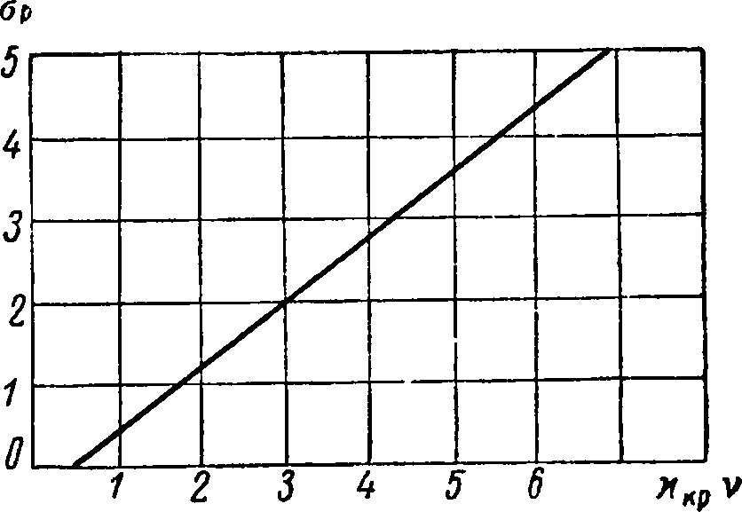
(23.10) Рис. 90. Зависимость х_{кр} = /(а_{р})
v:
О
х:
^{V}sp \ ^{V}sp.

Подставляя в зависимость (23.10) вместо отношения скоростей коэффициент нагрузки по упору в соответствии с (7.29) и принимая во внимание, что коэффициенты нагрузки по упору, отнесенные к скорости движения винта или к скорости протекания через диск движителя, связаны соотношением

^{G}ps =
где
1+VTT р

⁰ps
найдем зависимость критического числа кавитации, обусловленного телесностью движителя, от коэффициента нагрузки по упору

1
^{x}msp — ^{х}
l+Vl + o,
i+j/i +
= /(«„). (23.11)

 |  | У
4\  о у  W *  ж ж | А/
/ / ^ //
тгр
2,0
1,0
1 2 6ps
Рис. 91. Зависимость %_{msp} = /(<Jp_{s})
Л

Результаты расчетов выражения *_{msp} = f (a_{DS}) с использова-
'psJ
нием экспериментальной зависимости, приведенной на рис. 90, при
Ь = 1,0 графически представ-
лены на рис. 91.
.(23.12)
X
кр
msp
о
Учитывая падение давления в диске реального движителя [зависимость (23.10)] и приравнивая x_{SKp} = x_{msp}, найдем критическое число кавитации х_{кр}, при котором наступает вторая стадия кавитации для идеального водометного движителя, из уравнения (23.6)
v:
= £вх + *
v;
Если выразить коэффициент разрежения на входе и

скоростей ~f
Р)
^{v}o
рез коэффициент нагрузки по тяге и учесть выражения (23.1) и (23.11), то зависимость между критическим числом кавитации и коэффициентом нагрузки по тяге при различных коэффициентах расширения и поджатия водовода за движителем можно представить графически (рис. 92).
Рассмотрение рис. 89 и 92 показывает, какое существенное влияние на кавитацион- ные качества водометных движителей оказывает наступление второй стадии кавитации на самом движителе.
соотношение
че
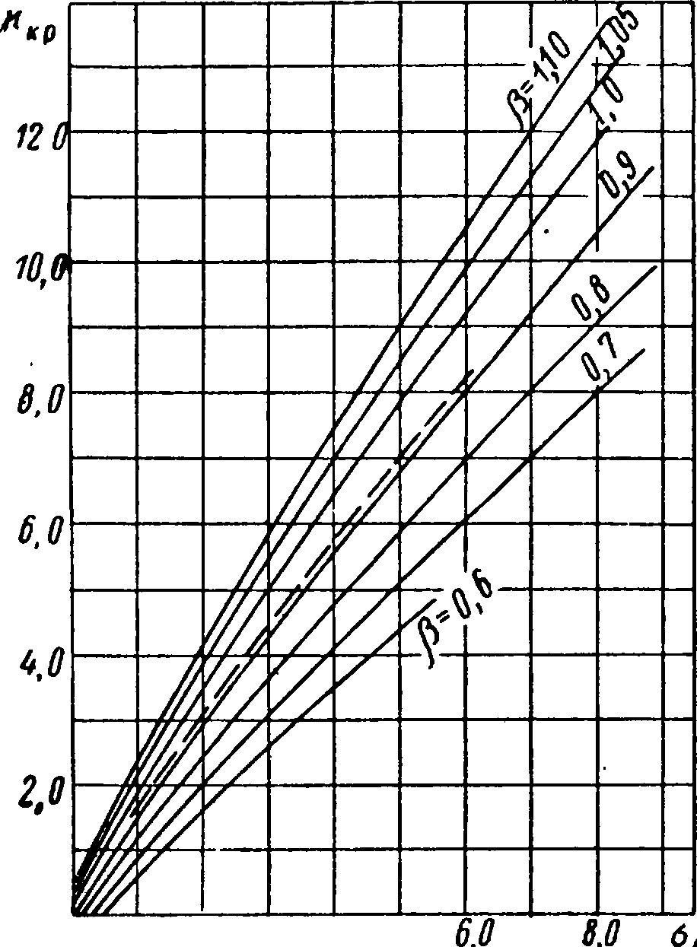

2.0 к,О Рис. 92. Зависимость х_{к}р — /(^{а}е2»
— — винт в свободной воде
Чтобы в реальных условиях создать заданную силу тяги, движитель должен преодолеть потери энергии в водоводе судна. Это приводит, с одной стороны, к Дополнительному понижению давления в потоке перед движителем, а с другой — к более тяжелым условиям работы самого движителя, работающего, кроме того, с ма
лым зазором между трубой и диском движителя. Рассмотрим разность давлений в потоке между точками на бесконечности и непосредственно перед движителем. Учитывая потери во входном участке водовода, ориентировочно можно написать
2 2
Ро+ -у- = Рг + -у- + (23.13)
где h_{w} — гидравлические потери энергии в потоке на
⁰⁻¹ участке до движителя; А) ⁼ Ра + — внешнее давление на уровне оси вала движителя.
Приводя выражение (23.13) к безразмерному виду, определим коэффициент разрежения во входнсД! участке водовода судна
PQ—PI ^{v}l ,
—— = — -1 + —^ • (^{23Л4)}
» v_{s}
P^{y}0
Последний член представляет собой коэффициент гидравлических потерь на входе, умноженный на квадрат отношения скоростей
Vo
С_{вх} = ^{2ghw}*-i . (23.15)
о
Можно рекомендовать следующее определение кавитационных качеств водометных движителей в реальных условиях на основании зависимостей (23.6) и (23.14)
9 ^{V}S
^{х =} ^вх ^{x}s 2~ »
т. е. число кавитации перед движителем x_{s} зависит от числа кавитации судна
х = ^{Ро} ~~ Pd
2
Р^{у}0
и коэффициента разрежения на входе и должно быть больше критического числа кавитации, обеспечиваемого выбранным движителем,
193
*S>*SK_{P}. (23.16)
13 С. В. Куликов, М. Ф. Храмкин

Окончательно гидромашина должна выдержать необходимое число кавитации
₌ ₌ (23.17)
P^{v}s ^{v}s
2
Сопоставив потребное число кавитации x_{s} с критическим числом кавитации выбранной гидромашины (движителя), установим, что можно не допустить вторую стадию кавитации, если обеспечить неравенство
х с-Ь-
*s кр ^ »
где (р = 1,1 1,2 — запас на кавитацию.
В том случае, если водозаборные отверстия расположены заподлицо с обшивкой корпуса, необходимо, кроме этой проверки на кавитацию движителей водометных судов, оценивать влияния местного коэффициента разрежения на начало кавитации.
§ 24. ОЦЕНКА НАСТУПЛЕНИЯ ВТОРОЙ СТАДИИ КАВИТАЦИИ НАСОСОВ И ГРЕБНЫХ ВИНТОВ
Как уже отмечалось выше, степень развития кавитации в гидравлической машине, а следовательно и ее характеристики зависят от величины давления на входе в рабочее колесо машины. Это давление определяется условиями работы насоса, его местоположением и выражается через высоту всасывания. Однако, выражая кавита- ционные качества насоса через высоту всасывания, нельзя делать обобщений, так как высота всасывания изменяется в зависимости от числа оборотов. В связи с этим обычно для характеристики кавитационных свойств гидромашин пользуются безразмерным параметром кавитации, так называемым числом кавитации

(24.1)
*s =
Pi — Ра P^S

Наряду с этим, был предложен ряд других параметров для характеристики кавитационных условий в гидравлических машинах, одним из наиболее распространенных является коэффициент кавитации Тома
а = —H*1L , (24.2)
н
где H_{sv} — избыточный напор всасывания, м\ Н — полный напор, м

.

В 1935 г. С. С. Руднев [32] предложил исключить величину напора в коэффициенте, характеризующем кавитационные качества насоса, и вести расчеты по его коэффициенту, полученному на основании обобщения опытных данных,
с = I^Lk _{Ш} (24.3)
Д/t³'*
"д max
Пользуясь уравнениями (24.1), (24.2) и (24.3), можно установить связь между различными параметрами кавитации.
Наиболее распространенной характеристикой насосов является его удельная быстроходность
3,65 n₀VQ
lie —————— ,
Я⁸'⁴
Следуя положениям, приведенным в работе [16], преобразуем это уравнение к виду
(24.4)
^{г} 3,65
Подставляя значение (24.4) в уравнение (24.3), получим
С= _{t} ^{1Мп}* _{з} . (24.5)
Hsv min
Н
Принимая во внимание, что знаменатель представляет собой коэффициент кавитации с, окончательно найдем
С = . (24.6)
а^{3/}*
Коэффициент кавитации Тома а, если представить кавитацион- ный запас H_{sv} и напор Н через безразмерные характеристики, можно выразить через число кавитации или безразмерный коэффициент динамического падения давления
х -4- 1 Ah
o = —= ^{дтах} , (24.7)
где
а г Me- „ - ²ен .
д max ⁼ „2 ' Н~ „2 ' ^{v}s ^{v}s
= ДЛ
^ д max '
Таким образом, уравнения (24.6) и (24.7) позволяют выразить одни безразмерные коэффициенты кавитации через другие при заданных безразмерных характеристиках работы гидромашины (ко-
D J-
= f(°ps)
j — теоретические и экспериментальные данные о винтах в трубе и о насосах

(I? —
— принято на г=0,925); 2 — теорети- D
ческие и экспериментальные данные о
винтах в свободной воде | — принято на
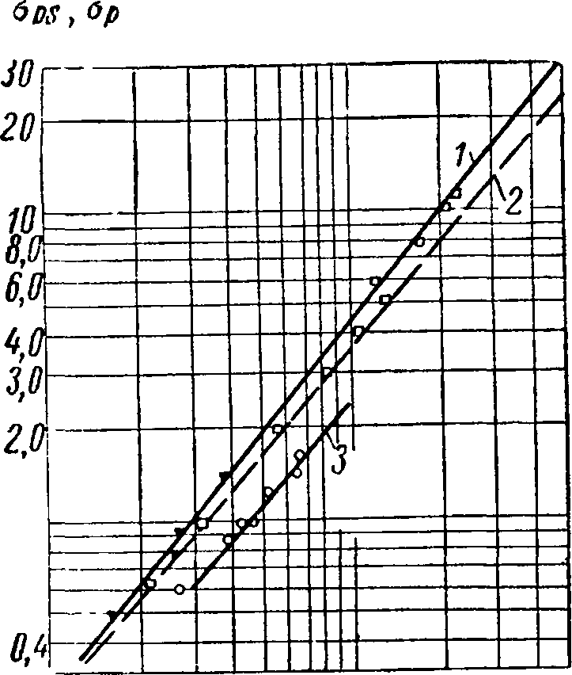
Z 3 4 5676910 20 30 V] 50
-Li.
Рис.93. Зависимостью! z —
6,6 0,6
^{Z}T/r^{K}**l>
\D
г— 0,875 | ; 3 — по испытаниям винтов
серии Трооста в трубе [ — принято на
\D
г = 0,925 j
при С = 860;
с двусторонним входом
4/„
при С = 1200;
для осевых насосов
а = 0,2п^ 10~³ при С = 920,
Полученные зависимости соответствуют режимам работы гидромашин в диапазоне, где коэффициент полезного действия составляет 0,8—1,0 от своего максимального значения. Кроме того, необходимые для расчета параметры кавитации указывают в каталоге насосов, выпускаемых промышленностью [26].
Помимо насосов в водометных движителях часто используют гребные винты, обычно гребные винты серии Трооста [5]. На рис. 93 приведена зависимость произведения
эффициенте быстроходности ti_{s} и коэффициенте нагрузки по напору с_{и}). Иными словами, если на основании экспериментальных или теоретических исследований будут установлены те или иные параметры кавитации, то с помощью полученных уравнений их всегда можно перевести в другие параметры.
В частности, в результате экспериментальных исследований были установлены следующие зависимости [16] между коэффициентом кавитации Тома и коэффициентом быстроходности:
для центробежных насосов с односторонним входом
216/г; 106
а =
137 л 106
а —
/ ь
г = 0,925
от коэффициента нагрузки по упору, полученная по результатам испытаний этих винтов в кавита- ционной трубе с 2,5%-ным зазором между стенкой трубы и концом лопасти.
При расчете спроектированных гидромашин на кавитацию обычно по необходимым значениям расхода и напора (удельной мощности) устанавливают коэффициент быстроходности насоса или по заданной средней скорости протекания по расходу и упору винта
числа кавитации
на
D /-

находят коэффициент нагрузки гребного винта по упору. Затем по приведенным рекомендациям вычисляют кавитационные параметры, обеспечиваемые этими гидромашинами, и сопоставляют их с параметрами, которые характеризуют условия работы насоса или винта в системе водовода судна.
Чтобы установить общие теоретические зависимости между ка- витационными характеристиками гидромашин и их конструктивными элементами, рассмотрим треугольник скоростей винта, работающего в цилиндрической трубе (рис. 94). Приближенно элементарный упор составляет
1 2 dP = — pzC to,cos В. dr.
2 • у * • *
COS fo
sin fo
, (24.8)
У
D
тс
Отсюда легко получить приближенное выражение для элементарного коэффициента нагрузки винта, работающего в трубе,
da
'р = — гС
dr
где
ªps =
P^{v}s
Выразим в уравнении (24.8) коэффициент подъемной силы С_{у} через средний коэффициент разрежения \ по формуле, полученной на основе анализа кавитационных испытаний винтов с сегментными профилями,
С_{у} = 1,155-2-J-. (24.9)
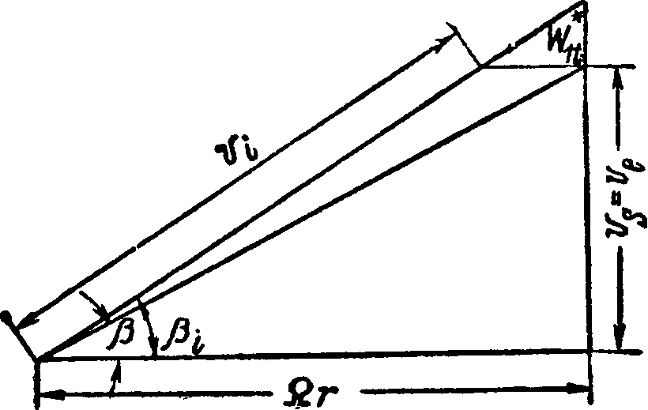
Рис. 94. Треугольник скоростей гребного винта, работающего в цилиндрической трубе постоянного диаметра
Учитывая треугольник скоростей, представим средний коэффициент разрежения через число кавитации

(24.10)
sin² pf.
= X
s кр
Pl — Pd

Подставляя выражения (24.9) и (24.10) в формулу (24.8), получим
2 b do = — 1,15г — x_{s} cos $_{t}4r —
D

Z
'0
(24.11)
sin² fo
D
тс

Здесь относительная толщина принята равной
D D ¹
Для того, чтобы проинтегрировать выражение (24.11), воспользуемся приближенными зависимостями
cos 8/ г о г
- ; cosp_{t}=
sin² & х;₈шр/ ' '
sin 0, = —_ ^ ; — = const.
У> + х? ^{D}
Подставляя эти зависимости в выражение (24.11) и интегрируя от О до 1,0, получим
а
PS
—0,053.22-^--^ У{\ + X*)³.
^ S
Решая последнее уравнение относительно числа кавитации, найдем связь между критическим числом кавитации (при котором начинается вторая стадия кавитации), режимом работы и основными конструктивными элементами гребного винта в виде
² 7T*skp = 1,37 —^ . (24.12)
^{D} Vi+4-h
Анализ уравнения (24.12) и экспериментальных материалов показывает, что эта зависимость правильно отражает влияние кон* структивных элементов на время появления второй стадии кавитации.
Значения относительной ширины лопасти — и индуктивной поступи л₍ необходимо принимать:
для гребных винтов, работающих в трубе, — равными ширине лопасти и шаговому отношению на относительном радиусе г=0,925
L = Ш
D ~ \ D )- ' ' UD -
^{х} ' /-=0,925 ⁴ >=0,925

а для гребных винтов в свободной воде,— аналогичные зависимости на относительном радиусе г = 0,85
⁴ 'г =0,85 ⁴ ' г — 0,85
При этом связь a_{ps} z= можно легко установить по данным се
рийных испытаний. Кроме того, учитывая сложное влияние ступицы на гидродинамические характеристики насоса при различных режимах его работы, измеиение кавитационных качеств в зависимости от диаметра ступицы можно учесть, если выразить понижение давления в районе лопастей из-за ступицы формулой
*доп = ~7 ^{— 1} = 7,—Wv> ~ <²⁴¹³⁾
Учитывая это, окончательно найдем
1,37
a,_{s}+ 0,106
О X
х = —— и
skp _{ь} , ¹
2— ' l/l + X²,-X. D ^{г} ¹ ¹
— 1
+
1
(24.14)
На рис. 93 дано сопоставление основных теоретических [данные расчетов по формуле (24.14)] и экспериментальных данных о начале второй стадйи кавитации гребных винтов и соответствующие значения для насосов, представленные в виде графической зависи-
- - Экспер„„_{Ы}еда„_{ВЫ}е„арааахь,-
вались по формуле

" к кр)_{экспеР} - (tVT⁺'1^{г} (т). = '<•»>• ⁽²⁴-¹⁵⁾
\ ^{А}~~^{Г}ст / J ⁴ г=0,925
где
На основании изложенного найдем с помощью уравнений (21.1), {24.6) и (24.7) связь между коэффициентом кавитации С и режимом
работы гидромашины в виде |^при ^ = 1,025
с — 1740 _ 627 yi~
д, шах}

На рис. 95 приведены некоторые данные, характеризующие изменение коэффициента С насосов и гребных винтов в функции от коэффициента быстроходности. Эти данные показывают, что режим работы винтов или насосов и их основные конструктивные элементы значительно влияют на коэффициент кавитации С.
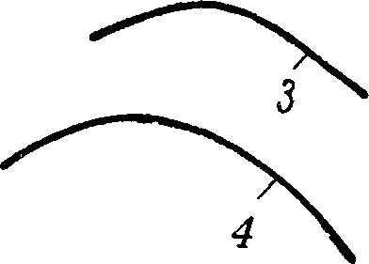
Следовательно, при оценке наступления второй стадии кавитации проектируемых насосов и винтов коэффициент кавитации С, как и а, необходимо задавать только после анализа режима работы насоса и принимаемых при этом их основных конструктивных эде-
1500"

1000
/
wo {:

-Ч 1 1 1 1—I I I l I I 1 1 ' I 1 I I I I I I i I I i 11 I III 111II
500 600 700 600 ООО 1000 2000 3000 WO п,
Рис. 95. Зависимость коэффициента кавитации С от коэффициента
быстроходности ti_{s}
500
1 — насос ВП-60 (Ki 1,0); 2 — по данным [64] (К_{г} *» 1,0); 3 — по расчету для винтов при Ki — 0,23, 4 = 0,85; 4 — по расчету для винтов при Ki = 0,3;
$ = 0,85
ментов. В то же время использование зависимости (24.14) или (24.15) облегчает выбор относительной ширины лопасти на периферийных сечениях лопастей, если определены коэффициент нагрузки по напору или упору (о_{н}, а ) и число кавитации x_{s}, устанавливаемые по гидродинамическому расчету водометных движителей с учетом коэффициента 9 запаса на кавитацию. Пользуясь рис. 93, можно найти относительную ширину лопасти по формуле
D -
г=0,92

5

ГЛАВА VII
ВЗАИМОДЕЙСТВИЕ ВОДОМЕТНОГО ДВИЖИТЕЛЯ
С КОРПУСОМ СУДНА
§ 25. ОСНОВНЫЕ ПРЕДПОЛОЖЕНИЯ
Теорию идеального движителя широко применяют при расчетах водометов, так как представление корпуса судна и водовода математическими зависимостями для расчета поля индуцируемых скоростей в месте расположения движителя связано с непреодолимыми трудностями. Это подтверждают теоретические исследования обычных пропульсивных насадок. Если в настоящее время разработаны основы вихревой теории изолированного движительного комплекса, состоящего из насадки и работающего в ней гребного винта, то методов расчета работы комплекса в присутствии корпуса судна нет.
Кроме того, при рассмотрении вихревой системы винта и насадки без учета вязкости жидкости (хотя и при использовании более сложного математического аппарата) невозможно установить наиболее целесообразные режимы работы как самой насадки, так и винта. В то же время теория идеального движителя открывает широкие возможности оценки наиболее целесообразных режимов работы водометных движителей и насадок, а также позволяет подбирать по экспериментальным материалам наивыгоднейший движитель (винт, насос) на заданные условия работы механических установок.
Недостаток теории идеального движителя при оценке влияния корпуса судна и водовода на работу движителя водомета заключается в том, что не учитывается вязкость реальной жидкости. Как уже отмечалось в главе II, в идеальной жидкости сила сопротивления воды движению судна отсутствует, поэтому приходится считать ее внешней силой, приложенной как бы на гаке. Если такой подход к силе сопротивления воды движению корпуса судна оправдан, то нельзя аналогично рассматривать силу сопротивления, возникающую на стенках водовода при протекании жидкости, в которой работает движитель, так как это не обосновано экспериментально. В связи с этим можно предложить две схемы, позволяющие использовать теорию идеального движителя для расчетов водометных движителей.
Кратко эти схемы сводятся к следующему. Если с помощью теории идеального движителя установить связь между тягой движи- тельного комплекса, расходом жидкости и скоростью потока в струе на бесконечности, то, в зависимости от того, отнесем ли мы силу сопротивления воды при протекании через тракт водовода к внешней силе — подобно силе сопротивления воды движению судна. — или же не отнесем, мы получим различные значения расходов и скоростей на бесконечности, необходимых для получения заданной тяги. Это особенно наглядно, если рассматривать теорию идеального движителя в предельном случае, когда давление в выходном сечении водомета равно давлению за движителем и движитель работает без зазора, в цилиндрической трубе.
Напишем зависимости для этого случая
^{p}ei = (v₂ — v₀)\ (25.1)
Представляя силу тяги как сумму сопротивлений воды движению судна R и протеканию жидкости через водовод AR
P_{ei} = P_{e} = R + W
или приравнивая тягу идеального движителя сопротивлению воды движению судна /?,
Pei ⁼ Ре —
с помощью уравнения (25.1) найдем, что скорость на выходе в первом случае будет больше, чем во втором. Кроме того, величина упора движителя, который должен обеспечить заданную силу тяги Р_{е}, в первом случае будет определяться уравнением (25.2) и Р = P_{it} а во втором случае упор движителя, помимо необходимого идеального упора [выражение (25.2) ], должен компенсировать потери энергии в тракте водовода, связанные с сопротивлением воды при протекании через водовод:
P^Pt + bR.
Разные значения для упора движителя и средней скорости протекания приведут при проектировании к различным конструктивным элементам движителя.
Следовательно, от подхода к проектированию движителей водометов при использовании теории идеального движителя зависит правильность проектирования движителей и выяснения физической сущности явления.
Чтобы экспериментально оценить выдвинутые предположения, были проведены гидродинамические испытания гребных винтов, работающих в удлиненной насадке в присутствии и при отсутствии корпуса. При этом для увеличения внутреннего сопротивления на входе и выходе насадки в поперечном ее сечении устанавливали проволочную сетку.

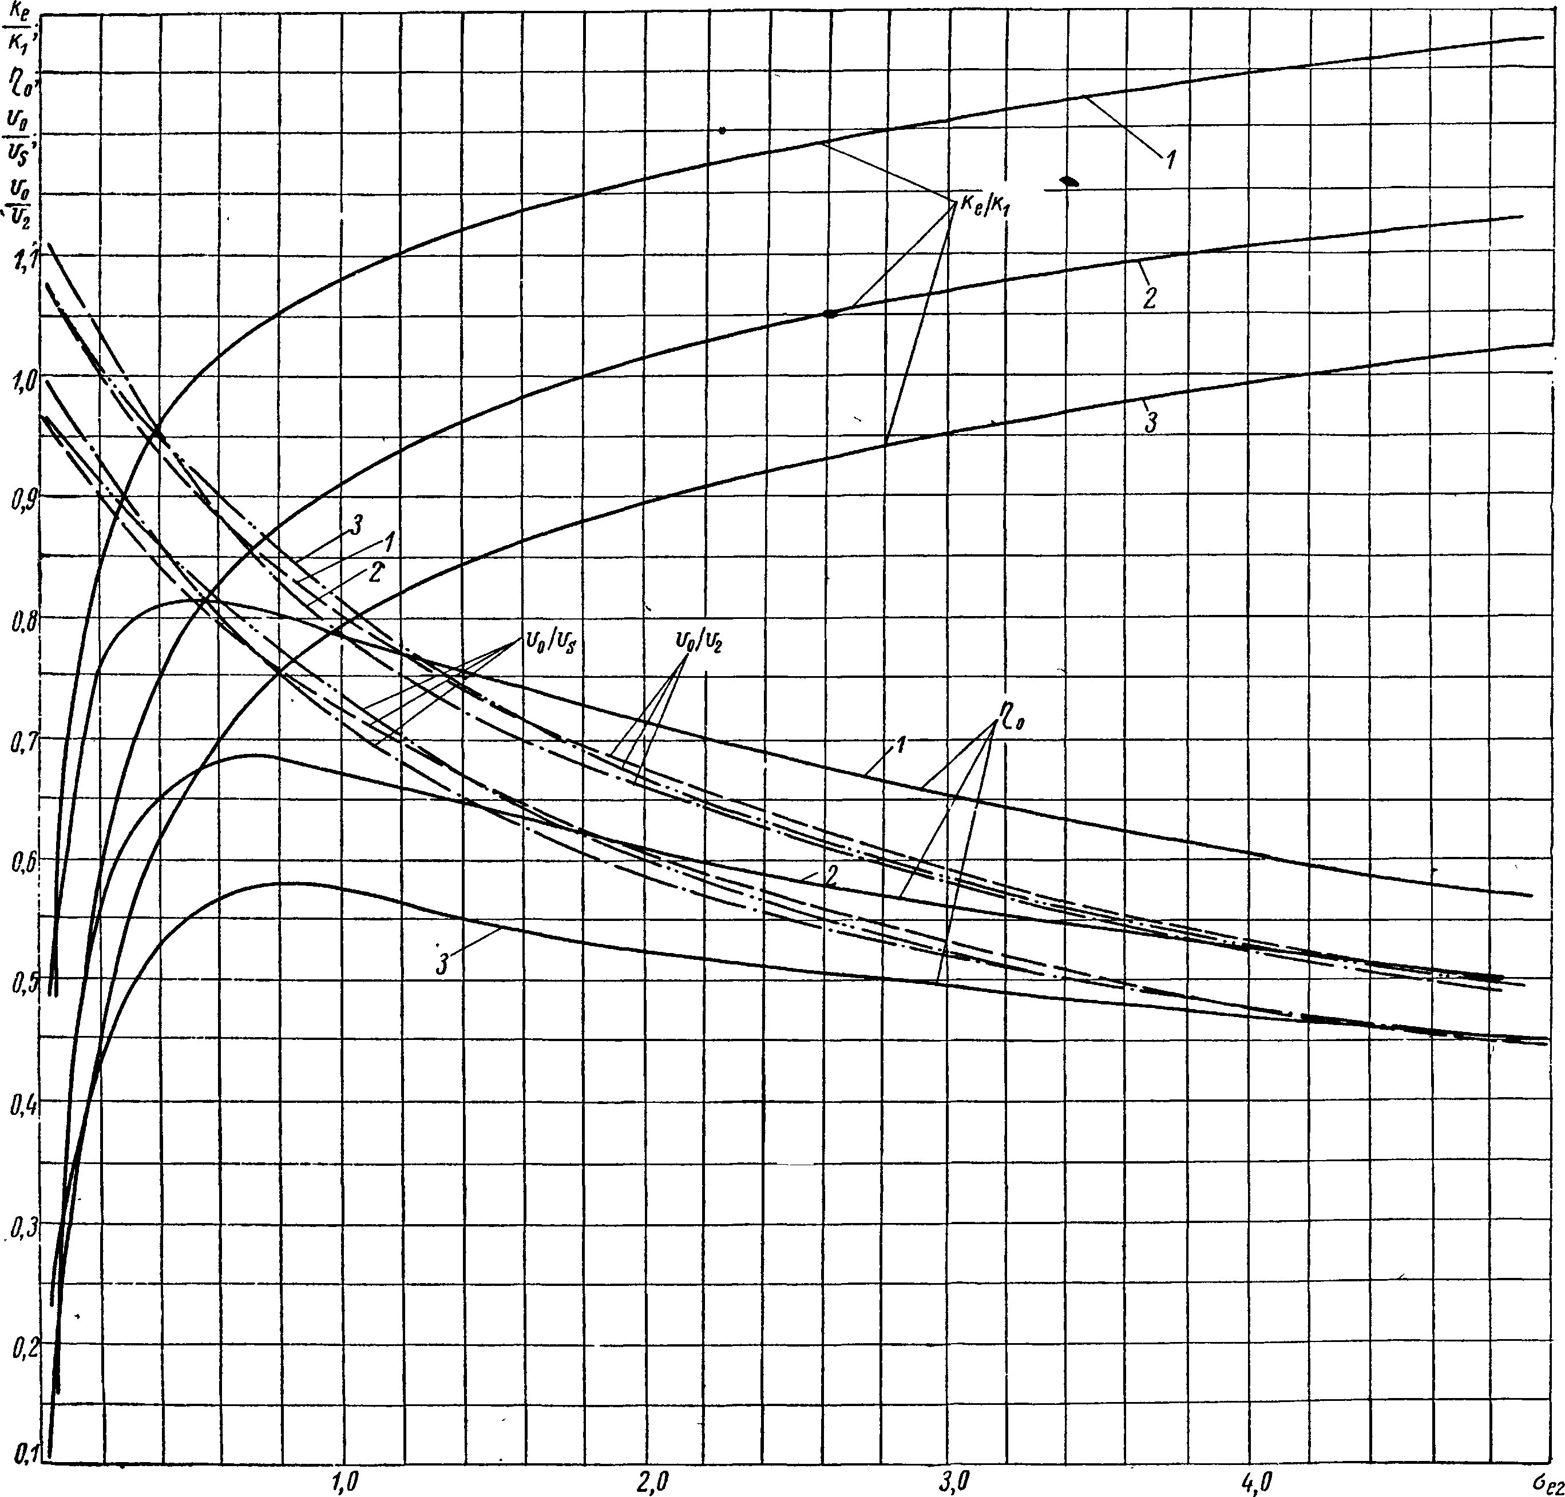
Рис. 96. Результаты испытаний модели гребного винта в насадке в свободной воде

1 — по испытаниям винта в насадке; 2 — при I варианте дополнительного внутреннего сопротивления; 3 — при II варианте дополнительного внутреннего сопротивления
С. В. Куликов, М. Ф. Храмкин

^{б}ег
Рис. 97. Результаты обработки испытаний модели гребного винта в насадке за корпусом судна
— по испытаниям винта в насадке; 2 — при I варианте дополнительного внутреннего сопротивления; 3 — при II варианте
дополнительного внутреннего сопротивления
5^{s1}-/('«У- у -/("я): ч«-'(«„)
S Л,

Для определения средней скорости истечений на выходе из насадки были использованы кривые действия гребного винта, полученные при его испытании в длинной цилиндрической трубе с относительным зазором между концом лопасти и трубой, равным его зазору в насадке.
Приравнивая упоры гребного винта при работе за корпусом судна в насадке и в длинной трубе при одинаковых оборотах, можно установить среднюю по расходу скорость протекания через винт, а следовательно и скорость истечения на выходе.
Результаты измерений позволили построить зависимости отношения скоростей -у- от коэффициента нагрузки по тяге а_{е2}.
Результаты обработки экспериментальных данных в трех случаях, т. е. для обычной насадки (/) и насадки с увеличенным внутренним сопротивлением (//, ///), работающих в присутствии и при отсутствии корпуса, приведены на рис. 96 и 97.
Результаты экспериментальных исследований показывают (с учетом погрешностей при измерениях), что внутренние сопротивления
не влияют на зависимость — = f(a_{e2}), а экспериментальные дан-
ные достаточно близко совпадают с положениями теории идеального движителя. Следовательно, выдвинутое нами второе предположение более справедливо и более оправдано при расчетах водометных движителей по теории идеального движителя. Иными словами, действительная сила тяги водометного движителя Р_{е} практически совпадает с силой тяги идеального движителя при одинаковых режимах работы движительных комплексов и практически не зависит от величины внутреннего сопротивления.
Следовательно, взаимодействие движителя водомета с корпусом судна и его водоводом можно рассматривать исходя из двух условий, характеризующих его работу,— внешних и внутренних.
Под внутренними будем понимать условия, которые^ характеризуют работу движителя (винта или насоса) в системе водовода, — расход или средняя скорость протекания жидкости через водовод и упор или напор движителя.
Под внешними будем понимать условия, которые связывают тяговые характеристики водомета с расходом жидкости через водовод.
При этом внутренние условия определяются присутствием пограничного слоя при обтекании корпуса судна, трактом всдовода, его конструктивными особенностями и характеризуются тем до-
полнительным перепадом давления Д#_{ст} = в диске движи-
т ^{f}p
теля, который необходимо обеспечить, чтобы компенсировать потери энергии жидкости, забираемой в водовод и прошедшей через пограничный слой, а также внутренние гидравлические потери, связанные с протеканием жидкости через водовод.
Внешние условия определяются режимом движения судна и характеризуются величиной скорости потока в струе водомета или секундным массовым расходом жидкости, необходимым для создания полезной тяги Р_{е}. Следует также иметь в виду, что при заборе жидкости через водоприемное отверстие может происходить (в той или иной степени) отсасывание пограничного слоя жидкости, обтекающей корпус судна, которое внесет изменения в сопротивление воды движению судна.
Однако результаты испытаний, приведенные на рис. 96 и 97, показывают, что изменением сопротивления воды движению судна из-за отсоса пограничного слоя можно пренебречь, а величину потерь кинетической энергии жидкости в пограничном слое, которая поступает в водовод и влияет на входные потери, по-видимому, следует учитывать совместно с влиянием корпуса на упор движителя'. Это станет видно, если сравнить отношение силы тяги к упору движителя при одинаковых коэффициентах нагрузки по тяге а_{е2}
9
в свободной воде и за корпусом, где — не зависит от того, работает
^{v}2
движитель в присутствии корпуса или нет.
Мы рассмотрели результаты исследований работы водометного движителя как бы в безграничной жидкости — испытания выполнены при Fr < 0,22 и при отсутствии влияния боководья и мелководья.
Влияние свободной поверхности, мелководья и других факторов на характеристики движителя водомета в каждом частном случае следует оценивать экспериментальным путем. Впервые влияние мелководья на сопротивление воды движению речных судов, оборудованных водометными движителями с днищевым забором, экспериментально оценили А. М. Басин и Медведев [6]. Оказалось, что влияние мелководья значительно при числах Фруда по глубине, близких к 0,7,
Fr_{H} - ^{v}_ , VgH _{ф} '
где #_{ф} — глубина фарватера, м.
§ 26. ТЕОРИЯ ВЗАИМОДЕЙСТВИЯ ИДЕАЛЬНОГО ДВИЖИТЕЛЯ ВОДОМЕТА С КОРПУСОМ СУДНА И ВОДОВОДОМ
У
Влияние корпуса судна на работу движителя водомета впервые рассмотрел Н. Е. Жуковский [14]. Исследование продолжил А. М. Басин [3].
Основываясь на этих работах, рассмотрим взаимодействие идеального движителя водомета с корпусом судна и водоводом в безграничной идеальной жидкости. Потерями на трение будем пренебрегать.
Пусть в безграничной идеальной жидкости движется судно с водометным движителем прямолинейно с постоянной скоростью v₀. Надо определить характеристики взаимодействия комплекса.
Выберем систему координат, связанную с судном.
Известно, что при движении судна в кормовой его части, где выбрасывается струя водометного движителя, в зависимости от формы обводов кормы, давление может быть или повышенным или пониженным по сравнению с давлением на бесконечности.
Для того, чтобы оценить влияние корпуса и водовода судна на работу идеального движителя в системе водовода, будем на основании рекомендаций главы II искать зависимости отношений ско-
р
ростей — и эффективной тяги —от коэффициента нагрузки по
тяге, величины изменения давления на выходе водомета и зазора между движителем и водоводом.
Теория идеального движителя, рассмотренная в главе II, не дает достаточно простых путей для выяснения важного вопроса о том, какую часть тяги Р_{е£} развивают водовод и корпус судна, а какую — сам движитель, если гидравлическое сечение движителя меньше сечения водовода и давление на выходе отличается от давления на бесконечности. Эту сложную гидромеханическую задачу можно свести к более простой, если сделать дополнительные предположения:
- область движителя имеет бесконечно малый осевой размер, т. е. представляет собой диск, перпендикулярный натекающему потоку;
- условия работы движителя в водоводе водометного движителя эквивалентны условиям работы идеального движителя в бесконечной цилиндрической трубе кругового сечения.
Условия эквивалентности можно свести к следующим:
  - расходы жидкости, протекающей через идеальный движитель, работающий в водоводе, и через водовод, равны соответственно — расходу жидкости, протекающей через идеальный движитель, работающий в бесконечной трубе, и через трубу;
  - давления перед движителем и за ним на конечном расстоянии от движителя, работающего в комплексе с водоводом судна, принимаются равными давлениям на бесконечности для бесконечно длинной трубы кругового сечения;
  - давление в потоке на выходе из водовода по всему сечению постоянно и равно внешнему давлению, обусловленному обтеканием корпуса судна с водоводом водометного движителя при работающем движителе.
Условия эквивалентности позволяют для оценки взаимодействия использовать теорию идеального движителя в бесконечной цилиндрической трубе кругового сечения.
Идеализированная схема потока, возникающего при работе такого водометного движителя, показана на рис. 98

.
Первое условие эквивалентности приводит к равенству
^{Р}2~°2 = Л.». = ^{F}PS_{P} •
Использование второго условия эквивалентности дает
Ро2 ⁼ Рвнеш» (26.2)
Установим связь между скоростью за водометным движителем vна бесконечности и скоростью v₂ в выходном сечении водовода —
(26.1)
через соотношение скоростей v₀₂ и v₀ и разность давлений в точках между выходом струи из водомета и струей на бесконечности.

Ъо2>^{р}ог
Щ
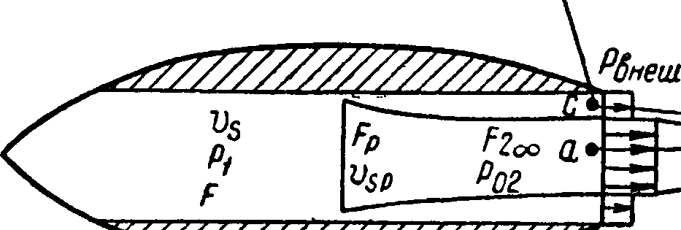
й.
Т
Ро Щ
Jp j Foojboo

Рис. 98. Идеализированная схема потока водометного движителя, построенная с учетом его взаимодействия с корпусом
Применим теорему Бернулли для расчета потока жидкости между точками а и Ь\

Р „2
vt.
Р 02 + ~J^{V}l^{==Z}Pb +

Отсюда

РО 2 — Ро
^{г}Д^{е} *вь,х =
2ое

Здесь х_{ВЬ1Х} — коэффициент повышения или понижения давления в зависимости от того, повышенное или пониженное давление в выходном сечении водовода в присутствии корпуса по сравнению с давлением на бесконечности.
Используя зависимости (26.3) и (26.4), запишем
^оо 4 (4 1,
*-— I ¹ I - (26.5)
вых
^{v}0 ^{и}02 \ 02
В соответствии с выражением (6.3) сила тяги, развиваемая идеальным движителем, работающим в водоводе корпуса,

^{р}ei = ^{mw}- = К — Ч>) • (²⁶-⁶>
Используя равенство расходов (26.1) и приводя уравнение (26.6) к безразмерному виду, найдем
с ₌ = (— 1) . (26.7)
" pog Fp V₀ \v₀ ) v_{s} v₀ \ v₀ j ^{v} '
— ^{F}P 2 '
При этом коэффициент нагрузки по упору
^{а}Р£= —Y— = (26.8)
РЩ „ Ч
—' р 2 ^{р}
Пропульсивный коэффициент, равный отношению полезной мощности к затраченной, в данном случае можно представить как произведение коэффициентов полезного действия струи и идеального движителя, работающего в трубе,
Найдем выражение для коэффициента полезного действия струи как отношение
"sp
——. (26.9)
ªpi ^{v}s V
со
4- 1
щ
Если умножить выражение (26.9) на коэффициент полезного действия идеального движителя, работающего в трубе, то придем к ранее полученной зависимости (6.2) для пропульсивного коэффициента судна.
Чтобы произвести вычисления по формулам (26.7), (26.8) и (26.9),
и с со
представим отношение скоростей — и с учетом зависимостей
V₀ Vq

^{Vs} "^{s} лГ\ л/~4 , -. F4 ,,
Полученные выражения позволяют использовать рассмотренные в главе II условия работы идеального движителя в трубе и выразить коэффициент полезного действия струи через коэффициент нагрузки по тяге, а последний — через отношение средней скорости протекания жидкости по водоводу перед движителем к скорости движения судна. Эти зависимости определяются, если задано отношение р
площадей —- и коэффициент давления в выходном сечении водовода.
F
Наиболее простые выражения получаются, если движитель работает без зазора, т. е. если — 1.
<26.3), (26.4) и (26.5) в виде
Учитывая, что при этом v_{bn} = v_{s} = v₂, найдем

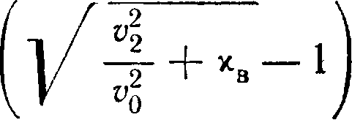
V2_ V₀
^{G}eU
(26.10)

= __£== . (26.11)

/I
На рис. 99 и 100 графически представлены расчеты по этим формулам при нескольких постоянных значениях коэффициентов давлений в выходном сечении. Данные, приведенные на рисунках, показывают, что если присутствие корпуса приводит к повышению давления в выходном сечении водовода по сравнению с давлением на бесконечности, то это при заданном коэффициенте нагрузки по тяге уменьшает скорость протекания и снижает пропульсивный коэффициент, а понижение давления, наоборот, повышает скорость протекания и пропульсивный коэффициент.
В более общем случае, когда движитель работает с зазором, т. е.
—< 1, выписывать зависимости
F _{у}
°^{ei =} цГ' ⁹ *^{в}); ^ ⁼ ^ ' "f* ' *^{в}
в явном виде мы не будем из-за их чрезмерной громоздкости. При-
Р
+ + 1
ведем только результаты расчетов для случая, когда = 0,95 (рис. 101). На этом же рисунке приведена для сравнения кривая = /(^{а}еГ> ^{Х}вых = 0) в случае Ь. - 1 (тогда « ; a_{el} = o_{e2i}

\
 | ЩыХ^О;  / | 6
 | й
 | у | -0,6

Vq
и_{г}
1,1 Ofi
op 0,6

i,o г,о
3,0
W W c_{ed} 6,0

Рис. 99. Зависимость — = /(<J_{C}2,-, ⁷-»ых) при F_{р} = F = F₂
v₂
\ \ ⁴
\  1 | Щых  V j | 0,6
к |  | ^-0,2
 | / ол | / 0,6

i,o г,о з,о tffl jo o_{ee}i
0,7
0,8
0,9
ы 1,0
0,6
Рис. 100. Зависимость y\₀i = f(?e*i' *вых) при F_{p} = F = F₂

« С. В. Кулик»в, М. Ф. Храмкив

Отметим, что величина отношения силы тяги к упору движителя
является функцией коэффициента нагрузки по тяге при заданном
7"'
F_{n}
отношении
она составляет
(26.12)
Pei

Я, - ^{%i} v_{g}

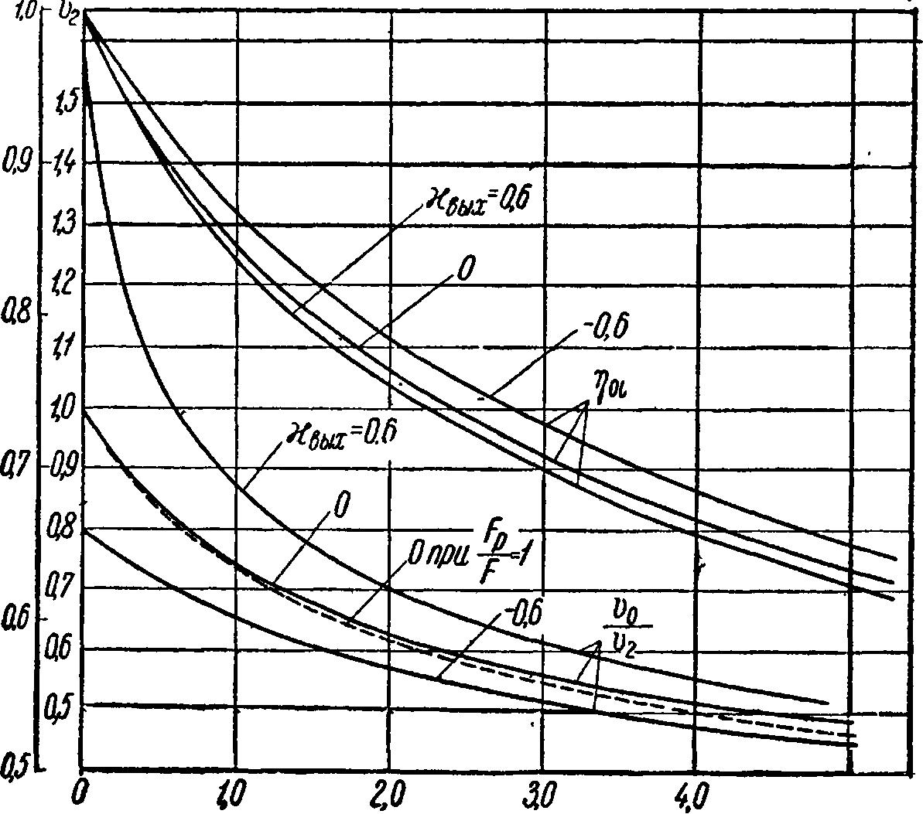

и ее легко вычислить по приведенным графикам.
^{r}faOo
Рис. 101. Зависимости
- fiªe2i* *вых); Ы =
ЛО <?ezi,6ei

= /(^{а}**» *вых) при отношении площадей —0,95 и
F
F = F₂
Для швартовного режима коэффициент нагрузки по тяге a_{ei} равен бесконечности, поэтому вместо в_{е1} целесообразно вычислять

V
Vo_ V_{S}
оо
ei
= 2
2
est
2оо V₂
Vc \v*

^Sp / »
оо
= 2
f.
Vc
(26.13)

При этом коэффициент, нагрузки по упору

,2
v\
V
Pi
О
оо
(26.14)

v,
v\

»оо
Отношение скоростей
^{v}s

= = + (26.15)
s s ¹ s
P02 — Po
p
На основании этого отношение — вблизи швартовного режима вычисляют по формуле
2 ^{v}jL
Pei V_{s}
Pi 7ГТ <²⁶-¹⁶>
v_{s} v_{s}
и при F_{p} = F ~ F₂ оно принимает простой вид
(26.17)
Pel ªesI 2
^{p}i V i +
Щ
Более полно представить изменение режима работы водометного движительного комплекса можно при графическом построении зависимости
°csl =
где
ªest ~ ⁰el
^{V}s
§ 27. ЭКСПЕРИМЕНТАЛЬНОЕ ОПРЕДЕЛЕНИЕ ПРОПУЛЬСИВНЫХ КАЧЕСТВ СУДНА, ОБОРУДОВАННОГО ВОДОМЕТОМ
При исследовании пропульсивных качеств судна, оборудованного водометным движителем, на испытаниях самоходных моделей следует руководствоваться законами подобия, применяющимися при экспериментальных исследованиях сопротивления и при испытаниях моделей винтов в свободной воде.
Самоходную модель, оборудованную водометным движителем, испытывают
в «жесткой запряжке» или «чистым самоходом» или «самоходом с подтягиванием»

.

При первом способе испытаний модель жестко соединяют с буксировочной тележкой и, помимо упора винтов, замеряют силу, действующую на модель со стороны тележки или со стороны модели — на тележку. При втором способе испытаний модель движется под действием только своих движителей. При третьем способе модель движется под действием своих движителей и силы, приложенной со стороны тележки, компенсирующей разницу режимов сопротивления трения модели и натуры.
Наиболее обширные сведения о коэффициентах взаимодействия и пропульсивных качествах судна дают испытания, проводимые в «жесткой запряжке». Перед проведением самоходных испытаний необходимо получить кривую буксировочного сопротивления модели без водомета.
При проведении самоходных испытаний необходимо измерять следующие величины:
- упор гребного винта водомета Р, кг;
- момент вращения гребного винта водомета М, кгм\
- скорость движения модели v_{Qy} м!сек\
- силы тяги или сопротивления на гаке буксировочной тележки
кз\
- давление на всасывании перед гребным винтом р_{вс}, кг/см²;
- давление на выходе водоотливного отверстия р_{вых}, кг/см².
Для анализа результатов самоходных испытаний судов с гребными винтами обычно проводят испытания гребного винта, снятого с самоходной модели, в свободной воде. Предварительно на основании полученных данных испытаний рассчитывают коэффициенты
тяги К_{е9} упора К_{х} и момента К₂ винта водомета в функции относительной поступи Х₀, определяемой по скорости судна,
К Ре R + Z . 17 Р
- = —ГГ-, Л1
pn²D⁴ pn²D⁴ pn²/)⁴
^о = > (27.1)
рл²£>⁵ /С₂2я nD
где двойные черточки обозначают величины, измеренные при самоходных испытаниях.
По результатам испытаний винта в свободной воде рассчитывают кривые коэффициентов упора и момента в зависимости от относительной поступи, называемые кривыми действия гребного винта,
⁽²⁷'²⁾

" mD

На основании результатов испытаний одного и того же винта в свободной воде и за корпусом судна устанавливают зависимость коэффициентов попутного потока и засасывания от коэффициента нагрузки по тяге гребного винта и, следовательно, определяют про- пульсивные качества судна.
Анализ результатов испытаний (рис. 102) дает возможность установить коэффициенты взаимодействия между винтом (движителем) водомета и корпусом судна с водоводом в зависимости от коэффициента нагрузки по тяге (с учетом данных, полученных на испытаниях винтов в свободной воде):
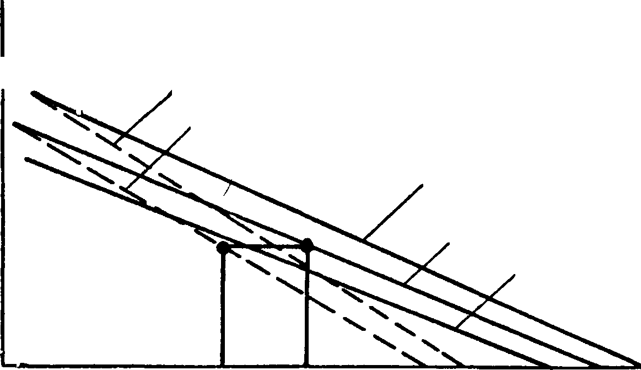

^f(Ap)
fcf(bo)
Д о
Рис. 102. Экспериментальные данные испытаний самоходной модели, оборудованной водометным движителем; кривые действия
винта, полученные в свободной воде
«ij Ц 10п_{В})Щ]
ЛоАР

а) коэффициент засасывания t
1 —/ = = (27.3)
^{р} Кг
где Р_{е} = R + Z (К_{е} и /Ci снимают с кривых действия при одинаковом значении относительной поступи Х₀);
б) коэффициент попутного потока w
1 = ^ (27.4)
Vo Х₀
(значение \_{р} снимают с кривых действия при равенстве коэффициента упора винта в свободной воде Ki коэффициенту упора за корпусом /Cjnpn заданном значении Х₀);
в) коэффициент влияния водовода на момент гребного винта
Ь = -F". (27-5)
Д

а

где 7^2 и /С₂ снимают при одинаковых значениях коэффициента упора
К, =
Зависимости (27.3), (27.4) и (27.5) однозначно определяются коэффициентом нагрузки по тяге
2 Р_{е} Щ_{е}
=
При этом коэффициент влияния корпуса
. (27.6)
а пропульсивный коэффициент
= W (27.7)
где г\_{р} — коэффициент полезного действия гребного винта в свободной воде.
Таким образом, если известны значения до и i₂ в зависимости от коэффициента нагрузки по тяге о_{е}, то можно рассчитать коэффициент нагрузки гребного винта по тяге при равенстве i?_{HaT} = Р_{е} и определить коэффициенты взаимодействия до, t и i₂. С помощью этих величин можно установить наивыгоднейшие конструктивные элементы гребного винта по диаграммам кривых действия, полученных на испытаниях серийных гребных винтов в свободной воде, в зависимости от заданных условий п = const или D = const — способами, принятыми при расчетах гребных вйнтов [5, 6, 23].
На основании анализа результатов испытаний необходимо установить влияние числа Фруда [Fr = -^==| на коэффициенты взаи-
I У&ч
модействия, так как это позволит правильно учесть влияние волновой системы судна на работу гребного винта. Кроме того, если известны зависимости, позволяющие оценить влияние масштабного эффекта на коэффициенты взаимодействия, то их следует учесть, прежде чем приступить к проектированию гребных винтов. Такой учет влияния корпуса судна и водовода водометного движителя на работу гребного винта не даст, однако, возможности оценить режим работы гребного винта в системе водовода и режим течения жидкости через водовод, поскольку условия работы гребного винта в системе водовода значительно отличаются от условий его работы в свободной воде или за корпусом судна. Особенности этого взаимодействия движителя с водоводом и корпусом были рассмотрены в § 26.
Чтобы учесть особенности работы гребного винта в системе водовода, следует при определении коэффициентов взаимодействия между гребным винтом и корпусом судна с водоводом исходить не из испытаний этого же гребного винта в свободной воде, а из испытаний его в трубе кругового сечения как осевого насоса с зазором
между концом лопастей и трубой, равным зазору, выполненному на самоходной модели. Гидродинамические испытания гребного винта как осевого насоса в длинной трубе кругового сечения позволяют построить кривые действия гребного винта в зависимости от средней скорости протекания через сечение трубы в районе гребного винта, замеренной трубкой Пито впереди винта на относительном радиусе г = 0,6.
\ = -хтг , (27.9)
Представим результаты испытаний гребного винта в трубе кругового сечения в виде
м
pnD* рпЮ^{ъ}
^ ₌ , x_{s} = , (27.8)
^{is} К₂ ⁸ nD ^{v} '
«
где черточки обозначают величины, измеренные при работе гребного винта в длинной трубе кругового сечения. При этом относительная поступь X_{s} гребного винта, работающего в трубе, выражает как бы осредненный безразмерный расход
1 nDF
где Q = Fv_{s}.
Зависимость Кг = f — приближенная и при принятой нами схеме замера скорости с помощью трубки Пито зависит от числа Рейнольдса. Однако, как показывают результаты испытаний винтов в длинной трубе, этим влиянием можно пренебречь, если замерять скорости трубкой Пито на расстоянии 1,5—2,0 D от входа в трубу, перед которым поставлен конфузор с достаточно большим поджатием.
Таким образом, данные об испытании гребного винта в длинной цилиндрической трубе кругового сечения позволяют определить безразмерный расход X_{s} жидкости, проходящей через водометный движитель, путем сравнения относительной поступи Х₀ и безразмерного расхода X_{s}, соответствующих одинаковым значениям коэффициентов упора винта водомета и гребного винта, работающего с малым-зазором в длинной трубе кругового сечения (рис. 103).
Такой анализ результатов самоходных испытаний моделей судов, оборудованных водометными движителями, выполненный с учетом данных, полученных на испытании винтов в трубах, дает возможность установить следующие коэффициенты взаимодействия между винтом и корпусом судна с водоводом:

а) коэффициент засасывания t (одинаковый с полученным при первом варианте анализа)

где К_{е} и К_{г} снимают с кривых действия при одинаковом значении относительной поступи Х₀; б) отношение скоростей
= (27.11)
щ
где \ снимают с кривой действия движителя в цилиндрической трубе при равенстве коэффициента упора в трубе Кг коэффициенту
упора за корпусом Кг при заданном значении Х₀;

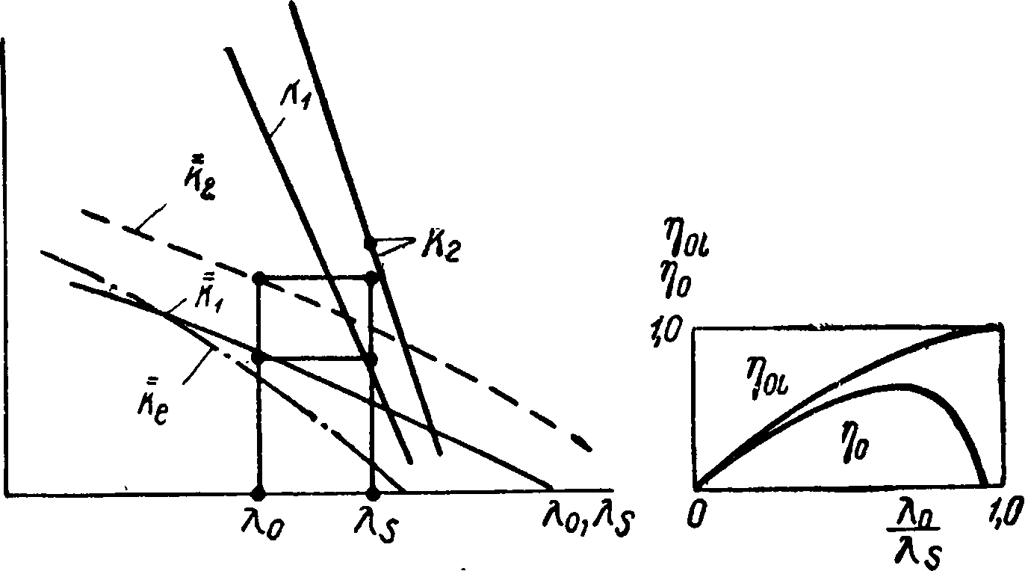
"в
1> А/
Рис. 103. Схема обработки экспериментальных данных испытаний самоходной модели, оборудованной водометными движителями, при использовании кривых действия винта, работающего в трубе
ЮН* Щ

в) коэффициент влияния водовода на момент
h = (27.12)
Л 2
где Кг ^{и} снимают при одинаковых значениях коэффициентов
упора Кг = Kv
г) коэффициент давления на входе
*ех = ^^ «ли ^ _{вх} = SLZIL ; ₍₂₇.13)
РЩ P^{v}s
д) коэффициент давления на выходе
<
W = ^{Е}^ или х, _{вых} = hubL . (27.14)
РЩ pv

$

При этом коэффициент полезного действия струи водометного движителя
ъ =
ъ 1,0
К_{е} К
(27.15)
Кг \
Зависимости (27.10)—(27.15) можно построить графически в функции от коэффициента нагрузки по тяге
ВКш
=
о
 |  |  |  |  |  |  |  |  |  |  | 1
 |  |  |  |  |  |  |  |  |  |  |  |  |  | г⁴ |  |  | I⁻
 |  |  |  |  |  |  |  |  |  |  | О* |  | *J | г⁴
 |  |  |  |  |  |  |  |  |  | * > | О* |  |  |  |  | Л
 |  |  | ч |  |  | п | И |  |  |  |  |  |  |  |  |  | *
i |  |  |  |  | J |  |  |  |  |  |  |  |  |  |  |  | _L
I 1 |  |  | JL | У |  |  |  |  |  | 1 |  |  |  |  |  | 1 | Т
 |  | 2 | г |  |  |  |  |  |  | П
 | / |  |  |  |  |  |  |  |  | 1 |  |  |  |  |  |  | 1
z |  |  |  |  |  |  |  |  |  |  |  |  |  |  |  |  | _]
0,5
Qf 0,2 0,3 Q4 0,5 0,6 0,7 0,8^0,9

Щ
н
d
Рис. 104. Коэффициент полезного действия струи по результатам испытаний [45] насадки № 6 Ван-Манена
= 1,4;
н
X — = 1,2; d
О — = 1.0;
d
А— =0,8 d
или в функции от отношения скоростей —. На рис. 104 показаны
результаты обработки испытаний серии винтов В—4—55 в насадке № 6, проведенных Ван-Маненом [45]. Эти данные показывают, что даже для насадок с малым удлинением коэффициент полезного дей-
щ

ствия струи при одинаковом отношении — мало зависит от шагового отношения. ^{s}

Как было показано в главе II при рассмотрении теории идеального движителя, более удобно можно обобщить результаты испытаний, представив их графически и выразив замеренные величины через параметры, характерные для выходного сечения: коэффициент нагрузки по тяге
Ре _ Fp __ *е
«"8 , ^{Р f}
и отношение скоростей
Щ Q Щ
v₂ • V
где р = V-; V =
F F_{p}
v₂ — средняя по расходу скорость в выходном сечении F₂. При этом для анализа результатов испытаний удобны следующие графические зависимости:
* ' Кг h
^ = (27.16)
Снимая с кривых действия при заданном значении Х₀ величины К_{е},
^{а}*2 =
Fo ПГ F2
Кх и по равенству Кг = К± — относительную поступь X_{s}, легко рассчитать обобщенные зависимости. Кроме того, можно рассчитать и построить зависимости

Ре &Ке о Fp г
О~оо —
РЪ
£2
F_{t}
8Ki
^{J}£2
^{J}e2
'е22 ~ о — Р Т У 4
2 F " " \ 1 + а,
°pS _ о /.
" 1 +
J

и приведенного коэффициента нагрузки по упору
Г—4" -л(-гй-)- ^{(27Л7)}
ру| Р Р \ 1 + °еъ /
Зависимость (27.17) позволяет рассчитать коэффициент нагрузки по упору a_{ps} при новом значении р* по сравнению с р, при котором проводились самоходные испытания
Р' *
°ps | при Р • = -рг ^{а}^22. (27.18

)

Зависимости (27.16) и (27.17) позволяют выяснить, насколько близко результаты эксперимента согласуются с теорией идеального движителя и при каких коэффициентах нагрузки по тяге о_{е2} можно получить максимальное или достаточно приемлемое значение коэффициента полезного действия струи y]₀, а также с помощью зависимости (27.18) уточнить отношение площадей fJ'*, чтобы получить заданное значение коэффициента нагрузки по упору o_{ps}.
Анализ коэффициентов взаимодействия необходимо заканчивать вычислением коэффициента сопротивления водовода в присутствии корпуса судна. Поскольку гидравлические потери в водоводе и картину течения в районе водоприемных отверстий определяют в основном по отношению скорости движения судна к скорости истечения жидкости в выходном сечении —, то, следовательно, и ко-
v₂
эффициент сопротивления водовода в присутствии корпуса будет зависеть от этого отношения скоростей и через это отношение окажется связанным с коэффициентом нагрузки по тяге.
Предлагаемый ниже метод определения коэффициента сопротивления водовода достаточно хорошо отражает физическую картину явления, однако точность его зависит от того, насколько близко совпадают результаты эксперимента с результатами расчета величины силы тяги по теории идеального движителя.
Метод основан на установленном нами ранее равенстве идеальной силы тяги реально замеренной величине тяги, т. е. Р_{е} = P_{eit} и заключается в определении необходимого дополнительного перепада давления по диску движителя. Тяга водометного движитель- ного комплекса состоит из силы упора движителя водомета Р и силы, возникающей на корпусе судна и водоводе АР_{е}
Р_{е} = Р + АР_{е} или ДР_{е} = Р_{е}(\- Л) . (27.19)
Тяга идеального движителя равна также сумме аналогичных составляющих
Pei = Р<+ Wei = Pei (^{l} ~ J;) - (27.20)
Уравнения (27.19) и (27.20) позволяют найти величину силы сопротивления воды движению водовода в присутствии корпуса судна AR
= &Р_{е} — AP_{e}j. (27.21)
Сила сопротивления- AR обусловлена вязкостью жидкости и может быть представлена в виде сопротивления воды движению наружной поверхности водовода и гидравлических потерь энергии в потоке, протекающем через водовод. Обтекание наружной поверхности водовода, приводящее к увеличению общего сопротивления, учитывается при расчетах этого сопротивления — величиной на-
руж'ной смоченной поверхности корпуса и водовода, а при испытаниях самоходных моделей — путем расчета силы тяги Р_{е} = R + Z. Здесь сопротивление модели судна' R определяется как сопротивление голого корпуса R_{r к} и выступающих частей R_{B ч}, расположенных вне водовода водомета (если последние установлены на модели при испытаниях), R = R_{r к} + R_{ti ч}. Поскольку сопротивления
R_{r к} и R_{B ч} можно определять в результате буксировочных испытаний без установки водоводов, а при самоходных испытаниях водоводы есть, то из-за наличия наружной поверхности водовода может измениться величина сопротивления R_{r к}. Значительные изменения
смоченной поверхности следует учитывать. Однако при убранных в корпус судна водоводах и водометах типа насадок это изменение сопротивления можно не принимать во внимание.
При буксировочных испытаниях с установленными водоводами необходимо входное и выходное отверстия закрывать вставками, имеющими плавные очертания, имитирующие линии обтекания струи водомета. Это необходимо предусматривать при испытаниях, так как при открытом водоводе внутри может происходить подтор- маживание потока, влияние которого на сопротивление чрезвычайно сложно, а торцовые закрытия отверстий создадут вихревое сопротивление, которое при работе водомета отсутствует.
ДР = д#
F.
Таким образом, сила сопротивления воды движению водовода в присутствии корпуса AR характеризуется только гидравлическими потерями Д#_{ст} в потоке жидкости, протекающей через водовод, и ее величина должна быть компенсирована повышением давления в диске движителя. Приближенно можно написать зависимости дополнительного упора движителя от АН{
ст
ДР = ^_{Р}ДЯ_{СТ}; Д R = _{Т}МЯ_{СТ};
F , >
а для упора движителя — зависимость
Р = Р. + ДР. (27.22)
Приведем силу дополнительного упора к безразмерному виду
Да _ = ^{2gA//}" ^{F} _ Г "2 ^{F} ■
Р 2 2 2 F ^{Т}Р 2 2 F '
~T^{Fp}
Ч. = = ^ 2 ^ f . (27-23)
pvi Р* fp
^{s} f ^Г^ ^{г} Р

где С_{Т}р ₂ = — коэффициент гидравлических потерь тракта
4
водовода.
При учете зависимости (27.22) коэффициент нагрузки движителя по упору составит
= Opsi + (27.24)
ªps ^{w}psi i — "ps
Уравнения (27.23) и (27.24) позволяют найти значение коэффициента гидравлических потерь водовода в присутствии корпуса по результатам обработки самоходных испытаний
C_{TP2} = ^(V-V«)- (²7-25)
Используя уравнения (27.19), (27.20) и (27.23), можно получить несколько иной вид зависимости для вычисления коэффициента гидравлических потерь
з
^тр2 ^{= а}е2 4-f-² Ч- <²⁷'²⁶)
v\ \ 'По -noil
Точность определения коэффициента сопротивления С_{тр2} по уравнениям (27.25) и (27.26) зависит от точности определения коэффициента полезного действия струи ч\_{о1} или коэффициента нагрузки по упору идеального движителя o._{)s£}. Коэффициент a_{Dsi} связан с коэффициентом нагрузки по тяге а_{е2} соотношением скоростей — и р. В § 26 были рассмотрены основы использования тео-
рии идеального движителя для расчета водомета, имеющего цилиндрический водовод постоянного сечения за движителем. Как это видно из рис. 101, для цилиндрического водовода влияние относительного зазора между наружной кромкой диска движителя и трубой на соотношение скоростей при постоянном коэффициенте
нагрузки по тяге о_{е2} и х_{вых} = const невелико и им можно пренебречь. Все расхождения в основном определяются коэффициентом давления на выходе. Аналогичное предположение можно высказать и относительно того, как влияет уменьшение или увеличение поперечного сечения водовода в месте расположения движителя по сравнению с влиянием изменения поперечного сечения на выходе,
если принять, что ~ ⁼ Р • Так как нет теоретических исследований о влиянии поджатия или расширения водовода на выходе на идеальную тягу, то оценить коэффициент полезного действия струи идеального движителя можно на основании результатов расчета, приведенных на рис. 99 и 100 для трубы постоянного сечения.

При этом коэффициент полезного действия струи г\_{п1} для идеального движителя определяют по данным самоходных испытаний следующим образом. Подсчитывают значение коэффициента на
грузки по тяге о_{е2} и соответствующее ему приведенное значение
отношения скоростей —- = и затем по графику на рис. 99
v₂ ^
находят, какому коэффициенту давления х_{ВЬ1Х} на выходе соответствуют результаты испытаний. Если на модели при испытаниях измерен этот коэффициент, то сопоставляют расчетный и экспериментальный коэффициенты х_{вЫХ}, позволяющие оценить точность, достигаемую при использовании теории идеального движителя. Далее по графику на рис. 101 в зависимости от с_{е2} и х_{вых} определяют величину коэффициента полезного действия струи идеального движителя т]₀₁. и по формуле (27.26) — коэффициент сопротивления С_{тр2}.
Для сравнительных оценок коэффициентов сопротивления С_{тр2} по данным, полученным на различных самоходных испытаниях, и для проверки соответствия коэффициентов давления на выходе ^{Х}вых> найденных при испытаниях, теоретическим величинам можно с целью единообразия использовать зависимости

— I
l/^ + x •
F_ F
v
^{v}< V₀
oo
= 2
о • = о ei е
p \ Vo
0
V
CO
— I
ªPi
v:
I/ .,2 I ^{Л}ВЫХ > Г

El.
VС
H
Vo

Vc
В этих выражениях o_{e} и — известны по результатам самоходных испытаний. ^{v}°
Используя приведенные выражения, найдем

V
V
о
оо
= о
е 2 » V
v₀
^{а}е Fp
2 F * ^{+1;}

v\
+ 1
*вых
2„.2
V,
0
^{а}е Fp V_{Q}
2 F сь

Или

v:
о
>es
(27.28)
^{c}psi =
Vc
v:
Fp v₀
2 F

(27.29)
4
01
v<
*pst
v«
h Fp_ J^ j
4 F

Расчетные значения коэффициента давления в выходном сечении водовода хг_{ВЬ1Х} и x_{s вых}, полученные по формулам (27.27), можно сопоставить с экспериментальными данными и тем самым оценить правильность использования теоретических значений a_{psl} и i)_{oi} [формулы (27.28) и (27.29) ] для расчета коэффициента сопротивления водовода С_{тр2} по зависимостям (27.25) и (27.26).
Значения коэффициента сопротивления С_{тр2}» коэффициента нагрузки по упору a_{ps} и коэффициента полезного действия струи в функции от коэффициента нагрузки по тяге о_{е2} должны быть пересчитаны на натуру. При этом необходимо учесть изменение режима трения в водоводе и влияние шероховатости поверхности водовода.
Vol
Уточнив режим течения в водоводе для натуры по числу Рей- нольдса и по нему — значение ₂, вычисляют коэффициент полезного действия струи г\₀ и коэффициент нагрузки по упору а_{р&} в функции от коэффициента нагрузки по тяге о_{е2}
= /Ы;
(27.30)
Ъ =

3
i +
Vot
V₀
Чр2 / V₂
°е2

Кроме того, по данным замеров статического давления в районе перед движителем вычисляют коэффициент давления на входе
v _ Pi —Ро
вх ₂
Wo 2
Этот коэффициент дает суммарную величину изменения давления на входе с учетом влияния гидравлических потерь во входном участке водовода. Знание этого коэффициента необходимо для правильной оценки кавитационных качеств движителя водомета. Коэффициент давления на входе, полученный при самоходных испытаниях, можно сопоставить с его расчетной величиной, найденной согласно теории идеального движителя
Добавим, что если испытания самоходной модели проводили с гребным винтом или насосом и контрпропеллером, то, чтобы установить среднюю скорость протекания, необходимо получить кривую действия этого винта или насоса в трубе', работающего также в присутствии раскручивающего аппарата

.
§ 28. ПРОЕКТИРОВАНИЕ ВОД0МЕТНОГО ДВИЖИТЕЛЯ
Проектирование водометных движителей включает две основные задачи:
конструирование водовода водометного движителя; выбор наивыгоднейшего рабочего органа.
Влияние конструктивных элементов водовода водометного движителя на коэффициент полезного действия струи и режим работы водомета можно оценить, используя
результаты самоходных испытаний моделей судов, оборудованных водометными движителями;
положения теории идеального движителя и экспериментальные данные о гидравлическом сопротивлении отдельных участков водовода судна.
Наивыгоднейший рабочий орган движителя можно выбрать при помощи
метода, основанного на использовании экспериментальных данных — кривых действия гребных винтов или насосных характеристик;
метода, основанного на вихревой теории гребных винтов, или расчетных методов, принятых в насосостроении.
Конструирование водоводов
Данные, необходимые для оценки эффективности конструкции водовода
Для ориентировочных прикидок эффективности использования той или иной конструкции водовода, а также для оценки наиболее выгодных конструктивных элементов следует рекомендовать метод, изложенный в предыдущем параграфе. При предварительных прикидках величины действительного упора рабочего органа необходимо знать гидравлические потери в зависимости от конструкции водоприемного канала, длины и диаметра выходного сечения водовода. Изменение гидравлических потерь в зависимости от отношения диаметра рабочего органа к диаметру выходного сечения можно уточнить в дальнейшем при более детальном расчете.
Предварительно оценить эффективность использования той или иной конструкции водовода можно, определив коэффициент полезного действия струи при условиях х_{вых} = 0 и Fv_{s} = F₂v₂> т. е. считая, что двцжитель как бы работает без зазора

_ PeVp _ ^{а}е Ур
(28.1)
7]_{л} =
'^{<0} iQH ^{а}Р fs

При этом, как было показано ранее, для предварительных расчетов при отсутствии экспериментальных данных силу тяги водомета можно принимать равной
P. = fFv_{t}{Vt-v₀h (28.2)

где v₂ — средняя по расходу скорость истечения на выходе водомета,
или в безразмерном виде
— ^{f}p 2 ^{р}
где — — приближенно учитывает влияние зазора между стенкой
^{f}p
трубы и движителем, а величину — можно выразить через коэф-
фициент отношения площадей р и — зависимостью — = р —.
В то же время при учете преодоления гидравлических потерь в водоводе напор, развиваемый движителем для создания заданной силы тяги Р_{е}, составит
Н = Н_{ит} + А Я_{ст},
где
ДН_{ст} — суммарные гидравлические потери.
Выразим потерю напора через безразмерную характеристику
_ 2g\Н_{ст}
тр 2 ₉
4
Тогда при учете зазора между кромкой движителя и трубой приближенно коэффициент нагрузки по напору составит

f-. (28.4)
Vс
V₍
1+ _JlP2
-1 +
^{g}p =
= О
Pi
тр 2
v\
и;
V,
о
О
о
1 —
Г

Vc
Подставляя зависимости (28.3) и (28.4) в выражение (28.1), найдем

Ъ
С
тр 2
1 +
(28.5)

и
1-JL «й

¥
где \_{t} =
/
Vo
1 + 2-?*- Р
3 +
1 + 2 i + 1 ;

Pg ₌ Q ^{V}2
v₀ ^{Р} v₀
Формула (28.5) показывает, что при уменьшении коэффициента нагрузки по тяге до нуля или при увеличении его до бесконечности коэффициент полезного действия стремится к нулю. Чтобы установить наивыгоднейший диаметр выходного сечения водовода, можно
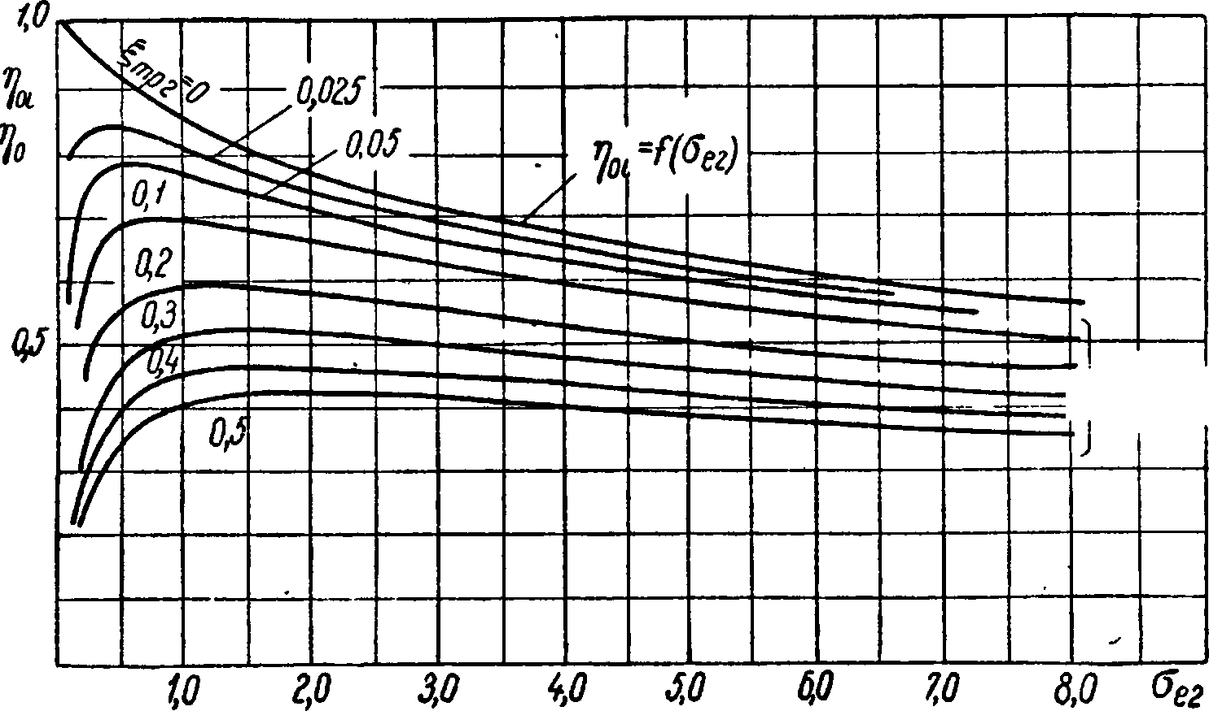
•мч
Рис. 105. Коэффициент полезного действия струи при различных
коэффициентах гидравлических потерь

продифференцировать уравнение (28.5) и приравнять его нулю, однако в районе максимальных значений т)₀ = / (о_{в2}) кривая имеет пологий максимум, поэтому лучше всего ее строить графически. На рис. 105 приведены значения коэффициента полезного действия струи, полученные по формуле (28.5), при различных значениях коэффициента гидравлических потерь.
Для оценки режимов, близких к швартовному, представим коэффициент нагрузки по тяге в виде

(28.6)
1
es
Р
F_{n}
v₂
\ v_{s} v_{s} I

а коэффициент нагрузки по упору — зависимостью
L
1
0
- TP 2 pi
(28.7)
+
Р²
.2
V
1 —
Vc

Полученными уравнениями можно пользоваться в том случае, если диаметр рабочего органа незначительно отличается от диаметра
трубы > 0,95.
F
Анализируя различные конструкции водоводов, по уравнению (28.5) устанавливают коэффициент нагрузки по тяге о_{г2}, при котором коэффициент полезного действия струи имеет наибольшее значение: следовательно, можно найти наивыгоднейший диаметр выходного сечения по формуле
D.-1/j^H. (28.8)
- Г ТС (Jgg
гдеС_{г}._{к} = ^ ^{и П}Р^{И} =
F% ^т. к .
R_{rK} — сопротивление голого корпуса;
2₀ — смоченная поверхность голого корпуса.
Чтобы уточнить значения коэффициента полезного действия струи и коэффициента сопротивления водовода, необходимо провести самоходные испытания. При этом коэффициент сопротивления водовода, определенный по результатам самоходных испытаний, необходимо пересчитать на натуру с учетом изменения числа Рейнольдса при переходе от модели к натуре.
Гидравлические потери энергии в потоке жидкости, проходящей через водометный
движитель
Коэффициент полезного действия водометного движителя в целом существенно зависит от потерь мощности на преодоление гидравлических сопротивлений в водометном тракте, включая приемный и отливной патрубки, и от потери энергии на подъем жидкости над свободной поверхностью. Поэтому при проектировании водометной движительной установки необходимо максимально снизить потери напора на гидравлические сопротивления в водоводах и целесообразно расположить отливное отверстие под свободной поверхностью жидкости.
Эти гидравлические потери энергии должны быть компенсированы статическим напором, создаваемым движителем водомета. Чтобы оценить необходимый дополнительный напор движителя, работающего в водомете, без проведения испытаний самоходной модели, рассмотрим отдельные составляющие гидравлических потерь энергии.

Суммарный необходимый дополнительный статический напор движителя АН_{ст} в общем случае определяется гидравлическими потерями в тракте водовода //_{тр}, с учетом потери энергии в пограничном слое судна, потери энергии на подъем жидкости над свободной поверхностью h_{s} и потери энергии, обусловленной влиянием волновой системы #_{в}, мелководья Н_{м} и боководья Н₆:
АЯ_{СТ} = Я_{тр} + h_{s} + Я_{в} + Н_{и} + Н₆. (28.9)
Последние три составляющие гидравлических потерь практически не изучены, однако опыты [5], [6] показывают, что мелководье незначительно влияет на суммарные гидравлические потери. Его влияние при днищевом заборе воды сказывается главным образом
лишь при числе Фруда по глубине Рг_{я} = ~ ^ ^{Н3 значении}
необходимого расхода жидкости и вызванной скорости в струе (для создания заданной силы тяги). Иными словами, мелководье уменьшает силу тяги при упоре движителя, одинаковом с упором на глубокой воде. Что касается волновых потерь, то, как показывают данные, для водоизмещающих судов при отсутствии влияния боководья и мелководья в первом приближении ими можно пренебречь. В связи с этим при оценке влияния конструктивных элементов тракта водомета на пропульсивный коэффициент будем пренебрегать тремя последними составляющими потерь в уравнении (28.9).
Рассмотрим основные составляющие гидравлических потерь в трубах и приемных патрубках, оказывающих значительное влияние на пропульсивный коэффициент, а также напомним ряд требований, выполнение которых обязательно при конструировании водоводов водометных движителей.
Основными характеристиками водометной трубы любой конструкции являются
общая длина трубы /_{т}, включая приемный и отливной патрубки;
диаметр ее в районе расположения рабочего органа D_{x}; площадь входного сечения F_{BX}; площадь выходного сечения F₂\
форма трубы, определяемая кривизной ее оси и формой поперечных сечений по длине трубы.
Общее гидравлическое сопротивление всего водовода водометного движителя, как и всякого трубопровода, разделяют на сопротивления трения по длине и местные сопротивления.
Кривизна оси трубы характеризуется углом б (рис. 106) и радиусом кривизны г_{к}, а форма поперечных сечений — гидравлическим радиусом R_{r}, равным отношению площади F сечения к его периметру S
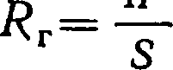

Потери напора, связанные с сопротивлением трения по всей длине водовода движителя, зависят при данном расходе от режима течения (числа Рейнольдса) и шероховатости стенок водовода.
Местные сопротивления, обусловленные изменением скорости потока по величине и направлению, в отличие от сопротивления по длине, сосредоточены на сравнительно небольших участках водовода — на изгибах, сужениях, расширениях и т. д.
Таким образом, суммарные потери напора в потоке, протекающем через водометный движитель, можно записать в соответствии с формулой Дарси

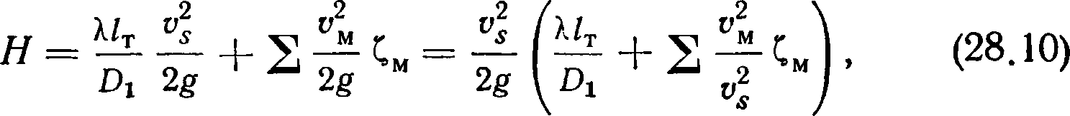
где /_{т} — осевая протяженность трубы;
i — коэффициент сопротивления трения по длине; С_{м} — коэффициент местных потерь. Величину X можно
лппопоппть па Алг\г\\ялт тгсъ
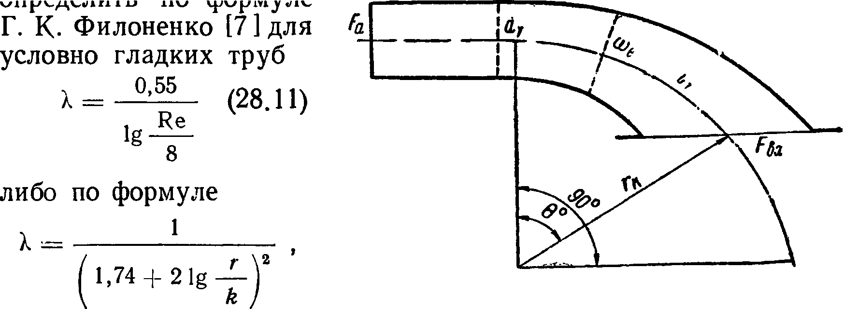
Рис. 106. Схема конструкции водометного
канала
(28.12)

полученной на основе обработки данных экспериментальных исследований труб с искусственной шероховатостью. Здесь г — радиус трубы (канала);
k — высота бугорков шероховатости поверхности трубы, для сварных стальных труб k = 0,05—1 мм.
Коэффициент X трубы произвольного сечения в чистом виде не вычисляется, а потери по длине определяют целиком. Расчет ведут по формуле Шези
^{v}% . х/_{т} _ 2gl_{T}
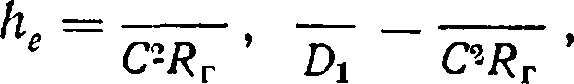

где С = — R ^{/в} — коэффициент Шези;
п г
п — коэффициент шероховатости, равный
0,010—0,015; R_{r} — гидравлический радиус

;

/_{т} — длина трубы (водовода); D_{x} — диаметр трубы;
Q
v_{s} = -р скорость протекания;
С_{м} — коэффициент местных сопротивлений. Местные сопротивления, связанные с искривлением трубопровода, играют существенную роль и могут достигать 80% от общей величины сопротивлений.
Основной источник потерь в изогнутых трубах — вихреобра- зование и в некоторых случаях — отрыв потока от стенок трубы. Величина этих потерь в изогнутых участках зависит от угла поворота трубы, радиуса закругления колена, соотношения площадей до и после поворота, формы поперечного сечения колена.
Наибольшее сопротивление изогнутый трубопровод имеет при острой кромке изгиба на внутренней стенке: здесь происходит отрыв потока и его завихрение.
Так, например, при повороте потока на угол 90° срывная область у внутренней стенки за поворотом достигает 0,5 ширины канала.
Округление кромок колена (особенно внутренней) значительно улучшает условие поворота потока, уменьшает зону срыва и снижает этим самым гидравлические потери.
Другой фактор, влияющий на гидравлическое сопротивление трубопровода,— изменение соотношения площадей входа и выхода из колена F_{BX} и F_{a} (рис. 106). При увеличении площади сечения за поворотом расширяется вихревая зона. Однако вместе с этим при одном и том же расходе воды скорость потока в выходном канале уменьшается.
Эффект от этого уменьшения скорости, выражающийся в снижена
нии потерь, сказывается .при увеличении —— до определенных
^вх
пределов сильнее, чем отрицательный эффект, связанный с увеличением вихревой зоны. Следовательно, общие потери при расширении колена в этих пределах уменьшаются. Расчеты показывают, что минимум потерь в прямых коленах (6 = 90°) соответствует от-
F ( d \
ношению —— = 1,2 — 2,0 (для цилиндрических труб —).
Fbx \ di /
d
Для труб с плавным коленом оптимальное значение — близко
d_{t}
к единице, а в некоторых случаях и меньше единицы.
Для трубы с двойным поворотом, показанным на рис. 107, сопротивление определяется не только углом поворота 6, но и вели-
^{r} i
чинои среднего относительного радиуса закругления — (г — сред-
d_{r}
#ий радиус закругления отвода, d_{r} — диаметр выходного сечения отвода).
Значения коэффициентов местного сопротивления См  г | При 0, град.
d_{r} | 10 | 20 | 30 | 40 | 50 | 60 | 70
3 5 7 9 | 0,04 0,027 0,025 0,022 | 0,075 0,055 0,048 0,042 | 0,107 0,078 0,068 0,060 | 0,136 0,100 0,085 0,080 | 0,163 0,122 0,105 0,091 | 0,187 0,137 0,120 0,107 | 0,22 0,152 0,130 0,120
В табл. 6 приведены данные коэффициентов местных сопротив

лений, рассчитанные для различных величин 6 и
Для того, чтобы дать представление о коэффициентах местных сопротивлений цилиндрических труб с изгибом, ниже приведены данные для трубы с плавным поворотом при центральном угле поворота 6 = 90° (по данным [7]):
d, мм
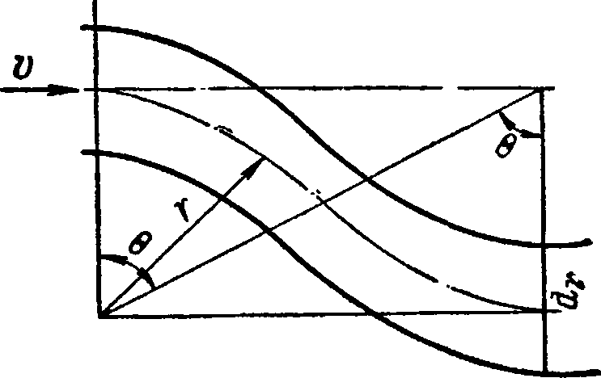
м
Рис.
107. Схема трубопровода с двойным поворотом
См
С
Коэффициент С_{м} для круглых труб с плавным углом поворота, отличным от 90°, можно найти по логарифмическому графику Кри- гера (рис. 108, а), используя дополнительный график (рис. 108, б).
На графике Кригера в зависимости от соотношения — нанесе-
d_{T}
ны две кривые. Первая кривая А построена по опытным точкам, дающим наибольшие значения С_{м} для прямого колена (0 = 90°), вторая — Б — по средним опытным значениям для С_{м}, Здесь г_{к} — радиус закругления колена, d_{T} — диаметр
трубы. При использовании графиков в расчетах следует вначале
для расчетного значения — снять с первого графика (кривая Б)
d_{T}
значение С_{м} для 6 = 90°, а затем с графика а = /(0) взять поправку на угол, отличный от 90°. Затем коэффициент С_{м} умножить на величину а. Значение аС_{м} будет искомым.
d_{r}  50 | 100 | 150 | 200 | 250 | 300 | 350
0,76 | 0,39 | 0,37 | 0,37 | 0,40 | 0,45 | 0,45
400 | 500 | 600 | 700 | 800 | 900 ^{J} | 1000
0,42 | 0,46 | 0,47 | 0,48 | 0,48 | 0,49 | 0,50
Как было показано выше, искривление оси трубы приводит к возникновению местных гидравлических потерь в водоводе движителя, которые возрастают при уменьшении относительного радиуса закругления и увеличении угла поворота помогут достигать величины, превосходящей все другие потери внутри проточной части
движителя. Поэтому при проектировании следует избегать изгибов водовода, допуская их лишь в необходимых случаях.
Разумеется, минимальными будут гидравлические потери в профилированной трубе с прямой горизонтальной осью, имеющей не-
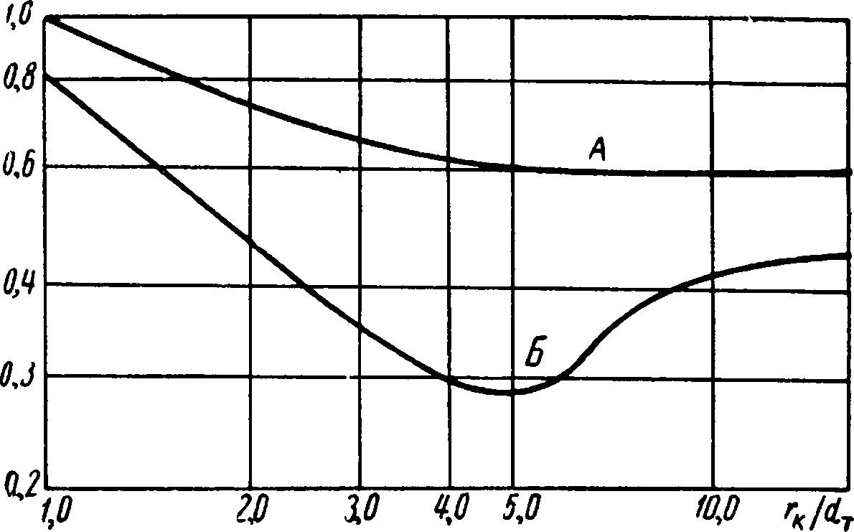

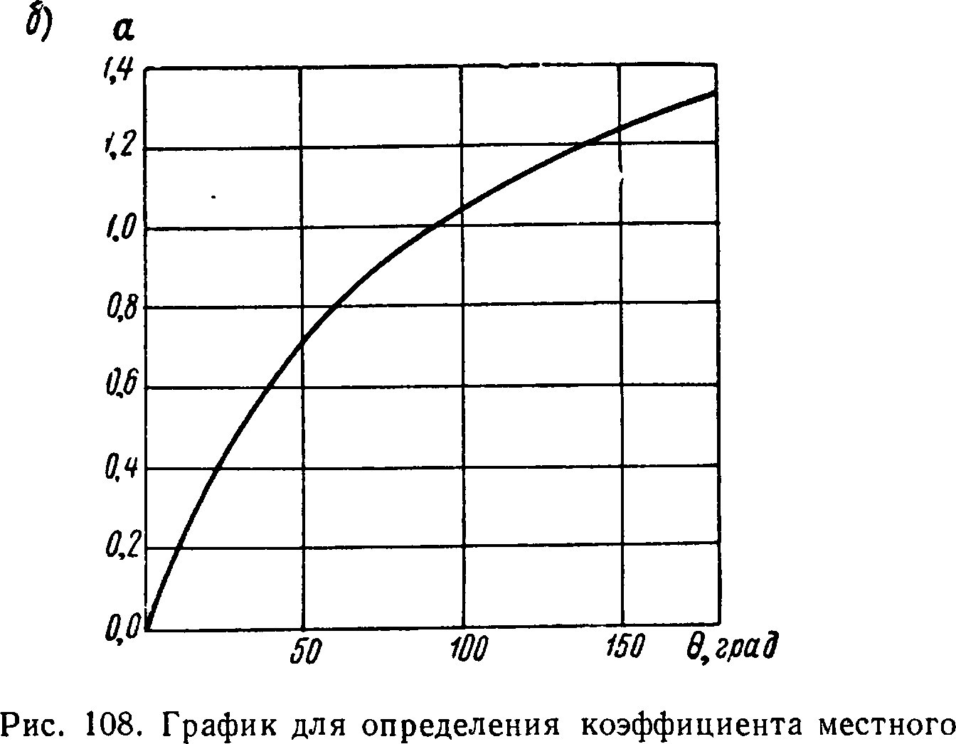
сопротивления при изгибе круглой трубы

значительную длину и представляющей собой обычную, пропулъ- сивную насадку.

У водометных движителей с подводным, полуподводным и особенно с атмосферным выбросом ось трубы искривлена. По данным, полученным на основе анализа водометных движителей, применение прямой трубы водовода позволяет уменьшить общие потери напора в трубе на 30—50%, из них 20—30% — вследствие сокращения местных гидравлических потерь и 10—20% — вследствие снижения сопротивления трения по длине тракта водовода.
Большая длина трубы отрицательно сказывается на работе дви- жительного комплекса. Как видно из формулы (28.10) и как это подтверждается экспериментами, сопротивление трения растет прямо пропорционально длине трубы. При сокращении длины трубы увеличивается пропульсивный коэффициент судна.
Однако при выборе длины трубы водомета следует иметь в виду и то, что вся система его водоводов предназначается не только для подвода воды к рабочему органу и отвода ее от него, но и для формирования потока, натекающего на лопасти рабочего органа, а также для формирования отходящей струи. Сокращение длины водовода часто приводит к плохому формированию потока, натекающего и отходящего от рабочего органа. Плохое формирование струи ухудшает работу движительного комплекса, уменьшает тягу, снижает его эффективность.
Установлено, что в случае водометного движителя с днищевым забором жидкости при длине отливного патрубка, равной (1,5—2,0)D_{l9} струя формируется хорошо, при этом длина входного патрубка согласно экспериментальным данным должна находиться в пределах (1,0—1,5) D_{v} При выборе длины входного участка должны учитываться требования максимального снижения местных гидравлических потерь, а также должно приниматься во внимание возможное возникновение кавитации.
Форма сечений трубы водомета также влияет на величину потерь напора. Изменение формы сечения трубы при одних и тех же размерах его площади приводит, как известно, к изменению гидравлического радиуса, так как меняется периметр сечения. Сопротивление по длине трубы, если для определения коэффициента Шези
пользоваться формулой Маннинга С = — R '% при уменьшении
П г*
гидравлического радиуса растет по гиперболическому закону. Действительно, известно [7], что -— = C_{g} = ^{2§1т} , тогда, подставит C²R_{r} ляя вместо С его значение, получим
«, 2 gl_{T}ti
Следовательно, для уменьшения гидравлических потерь (повышения эффективности работы) водометного движителя необходимо выбрать такие формы водовода, при которых средний гидравлический радиус по его длинг был бы наибольшим.
Очевидно, что гидравлический радиус максимален у трубы кругового сечения. Однако выполнение водометной трубы с круглым поперечным сечением целесообразно лишь при подводном и прямом
горизонтальном выбросе струи (принимаются во внимание лишь соображения о наименьших потерях напора), когда нет подъема выходящей струи над ватерлинией или этот подъем незначителен.
При атмосферном выбросе круглая форма сечения трубы на выходе струи приводит к увеличению высоты подъема воды над ватерлинией и, следовательно, к возрастанию потерь энергии на этот подъем. Как показали эксперименты, в этом случае целесообразно водометную трубу выполнять постепенно сплющивающейся к выходному сечению: так, чтобы сумма потерь напора на подъем струи и на сопротивление по длине от изменения сечения трубы была минимальной.
Помимо гидравлических потерь в трубопроводе происходят потери скоростного напора потока в пограничном слое судна. Прове-
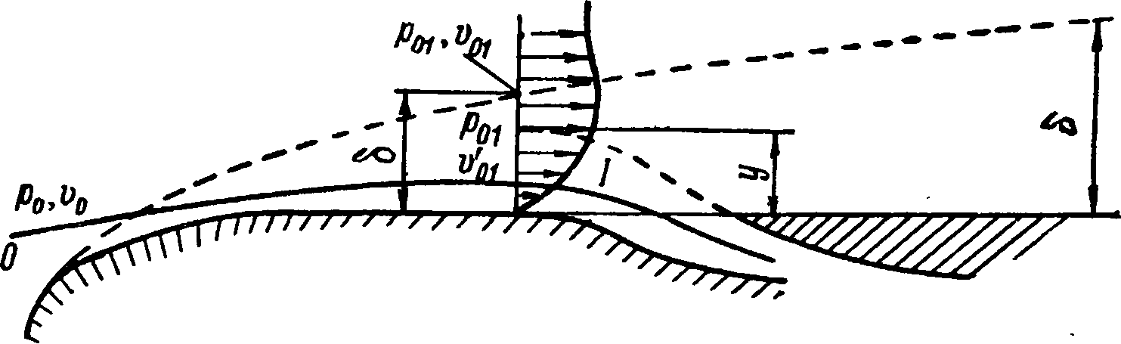
Рис. 109. Схема потока для определения потери скоростного напора
в пограничном слое судна

дем линию тока, проходящую из бесконечности в водозаборник водомета через пограничный слой (рис. 109). Пусть в водомет из пограничного слоя толщиной 8 отсасывается жидкость между ординатами О и у. Применим теорему Бернулли к струйке 0—I
'2

Ро_ 7
(28.13)
2 g Т
^{V}0 Poi , ^{v}0\
2g ^{л}'

где Poi — давление на обтекаемом теле в пограничном слое перед входным отверстием; v₀₁ — скорость на границе пограничного слоя перед входным отверстием;
v'_{ol} — местная скорость в пограничном слое при ординате у\
АН_{п} — напор, потерянный элементарной струйкой в пограничном слое.
Прибавим и отнимем от левой части уравнения (28.13) скоростной напор на границе пограничного слоя, тогда

v;
v;
V,
Ро
01
⁰¹ + ДЯ„.
о
01
2g
2g
2g
v;
| Ц Р01 |
2g

Учитывая, что на границе пограничного'слоя потери скоростного напора не происходит, получим
^ = 5(1— • (28.14)
Отсюда среднее значение потери скоростного напора
^{у} о
Подставляя в уравнение (28.15) значение АН'_{п} из зависимости (28.14)
tl
0_{О1} / у
?^{п}
и учитывая, что — = I — I , после интегрирования найдем
^01
А#„ = — I 1
^{п} 2g \ 2/г + 1
где
* ь
Для расчета толщины пограничного слоя в натуре можно вос-
⁷
пользоваться формулой 1/ — , приведенной в работе [2], и
1
принять п — —.
Тогда

t&, I. V/n
Aff-^ll-!
^{П} 2g \ 1,18,
х — длина судна от носа до входного отверстия, м.
Расчет относительной величины у для водозаборников различной формы при различной их ориентации по отношению к набегающему потоку, а также определение режима его работы — достаточно сложная задача, поэтому ограничимся анализом материалов и полученной теоретической зависимости. На рис. 110 приведены расчетные значения коэффициента потери скоростного напора
ад,
«2 I ¹>¹⁸)
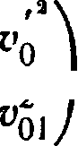
для различных значений у при условии v₀₁ = v₀, а также расчетная кривая по испытаниям водозаборника с днищевым расположением отверстия, обтекаемого потоком, имеющим моделирозан- ную толщину пограничного слоя.

При этом гидравлические потери в пограничном слое водоза- борника были вычислены путем вычитания из полной потери энергии гидравлических потерь на участке всасывания. На рис. 111 показана ориентировочная зависимость относительной толщины отсасываемого пограничного слоя от режима работы водозаборника
— , полученная для водоизмещающих судов с днищевым забором
V₀
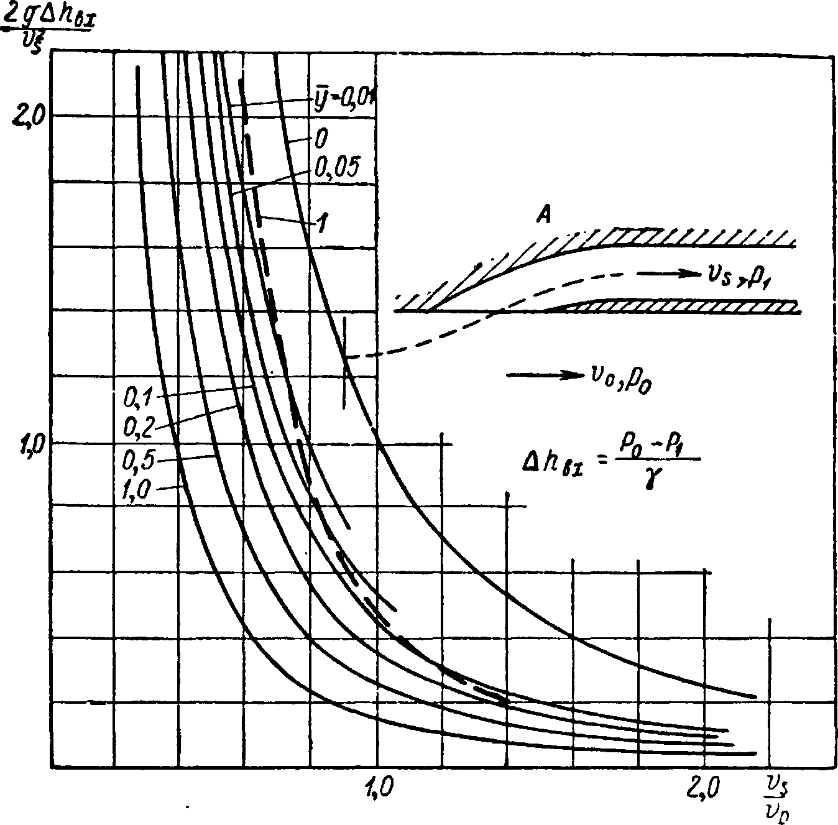
Рис. 110. Расчетные значения коэффициента потерь напора в пограничном слое судна 1 — экспериментальная кривая устройства А

воды. Для быстроходных катеров на режимах глиссирования и движения на крыльях следует принимать у = 1,0, а для водометных устройств типа пропульсивных насадок у = 1,015.
Таким образом, водозаборник водомета должен обеспечить: минимальные потери скоростного напора при подходе воды к рабочему органу движителя, а также отсутствие кавитации на его стенках. Чтобы уменьшить вредное влияние пограничного слоя, а также уменьшить коэффициент разрежения в месте перехода корпуса в водозаборник, необходимо приемное отверстие при днищевом заборе жидкости вытянуть вдоль оси движения судна.
Водозаборную часть водометного движителя следует конструировать так, чтобы направление поступающей в него воды изменялось плавно и при работе движителя был исключен возможный отрыв потока от стенок трубы и, следовательно, исключена кавитация.
На большинстве обычных мелкосидящих судов и катеров, существующих в настоящее время, водозаборные отверстия располагают в днище заподлицо с днищевой обшивкой. Вода подводится либо по наклонному патрубку либо, как у движителя М. Д. Хренникова,— по каналу, проходящему вдоль кормовой части судна.
В заключение отметим, что при расчете гидравлических потерь в трубопроводах суммарную или полную потерю напора определяют как арифметическую сумму потерь напора на отдельных участках
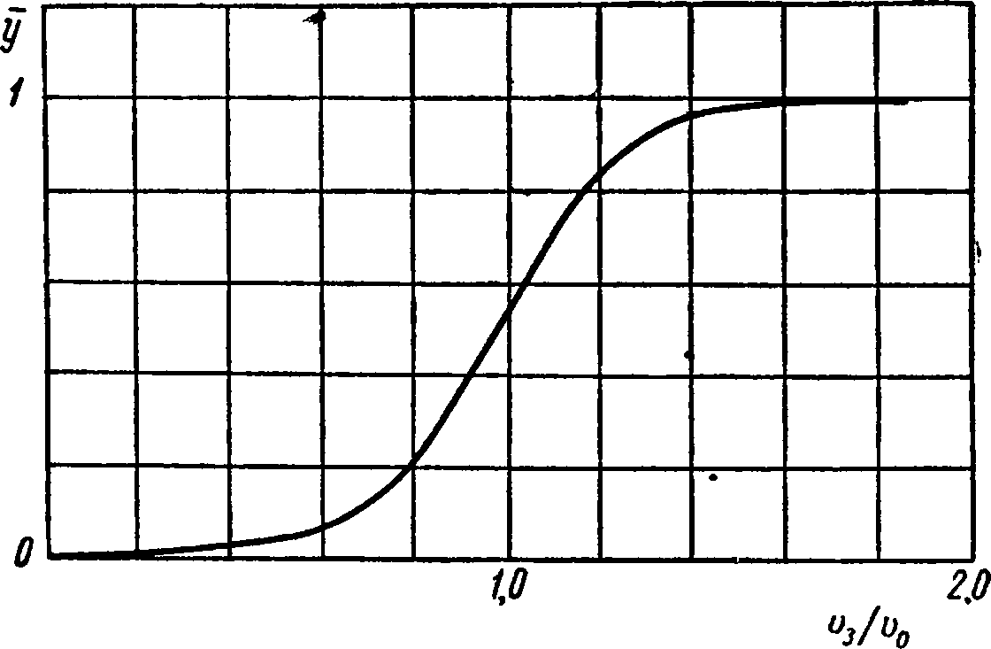
Рис. 111. Оценка толщины поградичного слоя судна, отсасываемого при днищевом заборе воды

(принцип наложения), без учета взаимного влияния местных сопротивлений. Так можно делать в случае, когда расстояние между участками, на которых рассчитываются местные сопротивления, достаточно велико. При сравнительно малом расстоянии между ними их совокупность следовало бы определять экспериментальным путем. Дело в том, что перераспределение скоростей и их неравномерность, вызываемые поворотом потока в трубе, могут в отдельных случаях оказывать существенное влияние на сопротивление других частей водовода, расположенных за поворотом.
Кроме того, нет опубликованных данных о систематических испытаниях входных патрубков, которые можно было бы использовать при расчетах гидравлических сопротивлений, а также при оценке кавитационных качеств.
Поэтому при проектировании водометного судна следует проводить модельные испытания, чтобы уточнить коэффициенты и т]₀,
а также замерять давления на передней стенке водозаборника, которые позволят оценить его кавитационные характеристики, а также гидравлические сопротивления на входе.

Таким образом, при расчете коэффициента полезного действия струи и коэффициента нагрузки движителя по упору с учетом гидравлических потерь, которые должен компенсировать движитель, необходимо вычислить следующую зависимость:
= ₊ (28.17)
£>i 2g ^ 2g 2g\ 1,18/ ^{V} '
Представим суммарные гидравлические потери в виде безразмерного коэффициента потерь
. _ 2gAff _ . /_{т} Чра— — -л——+
2
4 ^{Dl} 4
+ i-f^i. (28.18)
4 4 4 \ Me.
Зная значение С_{тр2} и заданный коэффициент нагрузки по тяге о_{е2}, с помощью формул (26.10), (26.11) или графиков, приведенных
на рис. 99 и 100, определяем отношение скоростей и коэффициент
полезного действия струну. Эти данные позволяют рассчитать коэффициент нагрузки движителя
а,₂ 4 1 F
°ps
v\ f*²
который необходимо знать, чтобы получить заданный коэффициент нагрузки по тяге о_{е2}. По значению o_{ps} находим коэффициент полезного действия движителя % и, следовательно, значение пропульсив- ного коэффициента r\ = t]₀7]_{s}.
В частности, для расчета водометов без учета гидравлических
потерь при Р = 1, — = 1, o_{e2i} -> оо
Dx

»о²
= 1
°psi = ¹

^{и}2
Так как коэффициенты нагрузки движителей по упору Q_{psi} не превосходят единицы, то в качестве движителей можно использовать гребные винты. Если же [J < 0,5, то коэффициенты нагрузки по упору o_{psi} становятся больше 4 и в этом случае можно применить насосы.
Выбор наивыгоднейшего рабочего органа движителя (гребного
винта или насоса)
Выбор конструктивных элементов движителя должен заключаться в разработке такой конструкции, которая обеспечивала бы на заданном режиме работы максимальный коэффициент полезног

о
действия % и в то же время — отсутствие второй стадии кавитации. Эти условия противоречивы, так как для повышения коэффициента полезного действия необходимо уменьшать ширину лопастей и, следовательно, приближать наступление второй стадии кавитации.
Таким образом, при проектировании гидромашин обычно выбирают такие главные размерения, которые обеспечивали бы оптимальный коэффициент полезного действия при заданной производительности Q и удельной мощности (статическом напоре) Н_{ст} или при заданном упоре Р и средней скорости протекания v_{S9} а также не допускали бы наступления второй стадии кавитации. Эту задачу легко решить с помощью безразмерных коэффициентов n_{s} и а_{н} или, как принято при проектировании гребных винтов,— коэффициентов K'_{ds} и К'_{м} методами, указанными в § 21.
Пользуясь данными (рис. 83), определяющими наивыгоднейшие условия эксплуатации винтов и насосов, и необходимыми значениями коэффициента нагрузки по упору или напору, установленными на основе анализа коэффициентов взаимодействия водометного движителя, можно найти значение коэффициента быстроходности n_{s1} отвечающее условию решения поставленной задачи. Если же известен коэффициент быстроходности п_{ь} насоса или гребного винта, то по этой же кривой можно установить значение коэффициента нагрузки по напору, а в соответствии с формулой (27.17) — коэффициент отношения площадей р, удовлетворяющий условию получения заданных коэффициентов нагрузки по тяге и коэффициента быстроходности.
Отметим некоторые особенности, выявляющиеся при анализе наивыгоднейших условий работы винтов или насосов. По рис. 84 наглядно видно, что гребные винты имеют наибольшие значения коэффициента полезного действия при Кг = 0,25—0,30, а насосы — при К\ > 1,0. Кроме того, относительная поступь у насосов значительно ниже, чем у гребных винтов. При этом наибольшие значения коэффициента полезного действия винтов и насосов достаточно высоки: 0,75—0,85.
Следовательно, можно считать, что и в области между
/С, = 0,3—1,0 и \ = 0,2—0,5, которая практически не изучена,
можно также получить достаточно высокие значения коэффициента полезного действия.
В связи с этим обобщенная кривая, приведенная Дикманом, не может служить достаточным основанием для выбора наивыгоднейшего режима работы движителей водометов в указанной выше промежуточной области между винтами и насосами и ее надо рассматривать только как ориентир для более детальных исследований в этом направлении.
Чем в действительности определяется коэффициент полезного действия винтов и насосов?
Рассмотрим коэффициент полезного действия лопастей осевого рабочего органа насоса или гребного винта. В первом приближении его можно представить в виде произведения индуктивного коэффициента полезного действия т]_{в/} на конструктивный С_{р} коэффициент полезного действия, определяемый профильными потерями или с учетом осредненных зависимостей — формулой
К 1 — 2s А/
% — Ув^р — "Т~
ч
3 А;
С
где е = — коэффициент качества профиля на наиболее нагру-
^{с}у
женном радиусе.
Ранее на рис. 82 была приведена расчетная диаграмма для че- тырехлопастных гребных винтов с дисковым отношением fr = 0,75, где указаны значения индуктивного коэффициента полезного действия т]_{в}. винта. Сопоставляя расчетный коэффициент полезного действия с произведением индуктивного r\_{Bi} на конструктивный (приведенный по данным В. М. Лаврентьева на рис. 112), можно заключить, что индуктивный коэффициент полезного действия зависит от величины коэффициента упора K_{lt} а конструктивный коэффициент полезного действия зависит от коэффициента качества е и относительной поступи \ или приближенно — от X_{s} и коэффициента упора Ki- Причем на малых относительных поступях и коэффициентах упора снижение коэффициента полезного действия гребного винта определяется конструктивным к. п. д.
На этом основании для повышения конструктивного коэффициента полезного действия следует стремиться уменьшить коэффициент обратного качества е, увеличивая коэффициент подъемной силы С_{у}, т. е. увеличивая коэффициент упора Ki и скорости протекания в районе лопастей. Для гребных винтов и насосов, работающих в трубах с малым зазором, достичь возрастания скорости протекания в районе лопастей при одной и той же средней скорости перед насосом v_{s} можно увеличивая диаметр ступицы. Необходимо также иметь в виду, что при высоких значениях коэффициента упора меньше сказывается влияние необходимого увеличения ширины лопастей (при условии отсутствия второй стадии кавитации) — на коэффициент полезного действия.
1+ ²
Отметим еще одно не учтенное нами обстоятельство, которое приводит к значительному снижению коэффициента полезного действия гребного винта при увеличении диаметра ступицы,— влияние центробежных сил в потоке за винтом, вызывающее значительное понижение давления на обтекателе ступицы и создающее вредную силу, снижающую упор и статический напор гребного винта. Это вредное влияние закрутки потока за винтом, которое проявляется в снижении коэффициента полезного действия винта вследствие индуктивных потерь и в появлении нежелательных сил, действующих
V 0,2 0_{t}3 oy OJ
Рис. 112. Диаграмма для расчета коэффициента качества
с. В. Куликов, М. Ф. Храмкин

на ступицу, можно избежать путем установки раскручивающего аппарата (контрпропеллёра). Как показывает практика насосо- строения, установка раскручивающего аппарата позволяет получить при тяжелых нагрузках достаточно высокие значения коэффициента полезного действия насосов — около 0,8—0,9.
Однако если относительный диаметр ступицы незначителен, т. е.
меньше d_{CT} = 0,2, то этим влиянием, как показывают экспериментальные исследования, можно пренебречь при наивыгоднейших режимах работы гребных винтов в трубе (Ki = 0,2—0,3) и не усложнять конструкцию движителя установкой раскручивающего аппарата, так как силы, действующие на ступицу, незначительны, а выигрыш от ликвидации индуктивных потерь идет на преодоление профильного сопротивления раскручивающего аппарата.
Чтобы избежать наступления второй стадии кавитации движителя водомета, необходимо оценить его кавитационные качества методами, указанными в главе VI; для ее устранения могут потре-
боваться большие значения относительной ширины лопастей —
в районе относительных радиусов 0,9, которые приведут к возрастанию дискового отношения до Ь — 1,5—3 из-за того, что будет невозможно разместить движители необходимых диаметров. При таких дисковых отношениях изготовить гребные винты технологически трудно, да и они будут иметь при этих значениях коэффициентов упоров Ki = 0,2—0,3 низкие значения коэффициента полезного действия, что значительно ухудшит пропульсивные качества судна, оборудованного водометным движительным комплексом. Для повышения пропульсивных качеств судна можно рекомендовать мероприятия, позволяющие в том случае, когда диаметр движителя ограничен конструктивными особенностями размещения водомета, значительно повысить его коэффициент полезного действия. Этого можно достичь путем поджатия струи на выходе, переводя режим работы винта с a_{ps} < 1,5 на режимы, близкие к режимам работы насосов a_{ps} > 6,0, или промежуточные режимы, путем повышения значений К_{1у} увеличения диаметра ступицы и установки раскручивающих аппаратов. При этом улучшить кавитационные качества таких движителей можно или увеличивая ширину лопастей без значительного снижения коэффициента полезного дейст-
вия или частично используя скоростной напор — , идущий на
2
повышение давления в районе насоса. Кроме того, на этих режимах работы можно использовать, исходя из технологических условий изготовления, многоступенчатые насосные органы. В этом случае место установки раскручивающих аппаратов — между рабочими органами или одного раскручивающего аппарата — за ними, по- видимому, незначительно скажется на общем коэффициенте полезного действия. Так как нет систематических исследований по этому вопросу, целесообразность установки таких аппаратов должна устанавливаться экспериментально.
Особенности работы таких движителей на водометных судах в настоящее время мало изучены, но они говорят о больших возможностях совершенствования конструкции водометных движителей. Теоретическая и экспериментальная разработка таких движителей будет способствовать дальнейшему улучшению пропульсивных качеств судов с водометами и более широкому использованию их на судах.
Необходимость таких исследований подтверждается также тем, что поджатие струи можно осуществить не изменяя внутреннего контура водовода (что приводит к возрастанию его длины и, следовательно,— вредных гидравлических потерь), а путем увеличения диаметра ступицы и расположения наибольшего ее диаметра в районе выходного сечения непосредственно за движителем. Это сокращает длину водовода, облегчая конструирование, и повышает коэффициент полезного действия струи.
Для теоретических оценок коэффициента полезного действия гребных винтов и конструктивных элементов можно использовать методы вихревой теории, рассмотренные в главе IV, или теоретические методы, обычно используемые в насосостроении [25, 30].
Наиболее удобен для практического проектирования метод, предусматривающий использование диаграмм систематических испытаний гребных винтов или насосов. Этим методом можно выбрать конструктивные элементы движителя, удовлетворяющие заданной механической установке (двигателю) и обеспечивающие наибольшее значение коэффициента полезного действия.
В качестве исходных зависимостей для расчетов (в соответствии с указаниями § 28) необходимо установить зависимость коэффициента нагрузки по тяге от скорости движения а_{е2} — f (а₀) и на основании коэффициентов взаимодействия, установленных в § 27, рассчитать необходимые значения расхода Q и напора Н для скоростей движения v₀ и выбранной площади выходного сечения F₂ или установить связь между скоростью протекания v_{s} и упором движителя Р, являющегося в первом приближении функцией коэффициента р [формула (27.17)], и параметрами v_{0y} Р_{е}.
Таким образом, для выбора движителя необходимо иметь следующие зависимости при расчете по насосным характеристикам:
Q=/(t>0, Л); H=f(v₀, F₂)\ при расчете по винтовым характеристикам:
P=f(v*> ^ Р) и v_{s} =rf(v₀, F₂, р).
Имея эти зависимости, подсчитывают в соответствии с условиями задания коэффициенты диаметра K_{d}, K_{ds} или оборотов

К' . По найденным коэффициентам с диаграмм гидродинамических

характеристик снимают искомые значения, соответствующие оптимальным условиям работы, и рассчитывают необходимую мощность и величину наивыгоднейшего диаметра или число оборотов рабочего органа. Так, наивыгоднейший диаметр насоса будет определяться формулой (21.2), а наивыгоднейшее число оборотов — формулой (21.3).
При подборе рабочего органа по винтовым характеристикам диаметр винта оказывается заданным через площадь выходного
D / F
п =
сечения F_{2i} коэффициент р и отношение = у —, и наивыгоднейшее число оборотов определяется через значение относительной поступи \_{sf} снятой по линии /C^opf
—, об/сек.
\_{S}D
Расчет производится для ряда значений коэффициента fJ при заданной площади выходного сечения.
Необходимое значение коэффициента нагрузки по упору или напору при подборе рабочего органа водомета можно рассчитать по формуле
= '"/Г. , (28.19)
щ
Имея зависимость y}₀, — от о_{е2}, по формуле (28.19) нетрудно
^{v}o
оценить необходимое значение коэффициента соотношения площадей р для заданного коэффициента нагрузки по упору или напору,
а также изменение коэффициента диаметра K_{d} при переходе от одного значения р к другому по выражению
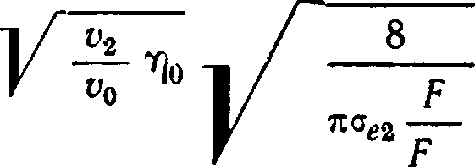

р
Мощность, потребляемая при этом гребным винтом,
N = — = л. с. (28.20)
Задаваясь рядом скоростей и диаметров, при каждой скорости оценивают наиболее целесообразную конструкцию водометного движителя.

Для выбора конструктивных элементов гребных винтов и оценки их коэффициента полезного действия необходимо воспользоваться диаграммами испытаний гребных винтов в трубах.

Если известно, что выполнено достаточно много систематических модельных испытаний гребных винтов, работающих в свободной воде, и осевых насосов, то таких систематических исследований гребных винтов, работающих в трубе с малым радиальным зазором, нет. Поэтому использование результатов испытаний гребных винтов в свободной воде для пересчета их на условия работы винта в трубе имеет практическое значение.
На рис. 113 приведена зависимость коэффициента нагрузки по упору гребного винта, работающего в трубе, от коэффициента нагрузки по упору винта, работающего в свободной воде, при равенстве диаметров и коэффициентов упора Ki для нескольких винтов

 |  |  |  |  | <
0 | 2 J 4 |  |  | <■56?
7 б_{л}
Рис. 113. Зависимость коэффициента нагрузки винта по упору в трубе от коэффициента нагрузки по упору в свободной воде при равенстве коэффициентов упора К\
ps
i5
to
0,5

типа Трооста, испытанных в трубе и свободной воде. Приведенная кривая хорошо согласуется с экспериментальными данными при
дисковых отношениях & > 0,6 и шаговых отношениях — > 0,8
При этом винт в трубе при значении коэффициента упора, одинаковом с коэффициентом упора винта в свободной воде, имеет коэффициент момента /С₂ на 3—5% больше, чем винт в свободной воде.
Таким образом, если в результате расчетов будут установлены
Р
V.
значения коэффициента упора винта К\ — —— и относительной
p/i²D⁴
поступи \
nD
ст
то, пользуясь графической зависимостью при
0,2 (рис. 113) или приближенной формулой

Г
У
X =1 (V
Р ps
ps
⁴ - (V -

где о
" «х*
рр
можно установить эквивалентную относительную поступь \_{р} = .
Найденные эквивалентные условия и позволяют воспользоваться диаграммами кривых действия гребных винтов, работающих в свободной воде, для определения конструктивных элементов гребного винта и его коэффициента полезного действия при работе в трубе
^ = 0,96 h- _{v}
^{К}Р
где У]_{р} — коэффициент полезного действия винта в свободной воде при заданных значениях Ki и \_{р}.
Интересно отметить, что результаты систематических испытаний моделей гребных винтов в свободной воде можно использовать для расчета винтов водометных движителей, проектируемых на коэффициент нагрузки по упору a_{ps} 2,0.
Окончательно выбирать конструктивные элементы гребных винтов необходимо с учетом 10—20% запаса на кавитацию.
Найдем связь числа кавитации потока перед гребным винтом с числом кавитации по скорости движения судна. Разность между давлением р_{х} в трубопроводе перед рабочим колесом или винтом водометного движителя и давлением р₀ на бесконечности перед водометным движителем определяем по результатам испытаний самоходной модели или теоретических расчетов, которые учитывают потери напора во всасывающих участках водометного движителя. Связь между р₀ и р_{х} устанавливаем соотношением
2 2 Y + Ро = Pi + у(1+2С_{вх}), (28.21)
где 2 С_{вх} — суммарный коэффициент гидравлических сопротивлений во входном участке до гребного винта, характеризующий по-
к
терю напора, отнесенного к скоростному напору — .
2
Из уравнения (28.21) находим, что коэффициент разрежения на входе водометного движителя перед гребным винтом равен

5..Х = —Г = V + 2 ^вх) - 4 • (²⁸-²²)'
?^{v}s ^{v}s
С учетом формулы (28.22) связь между внешним числом кавитации и числом кавитации потока перед гребным винтом выражают

зависимостью
(28.23) где
v — Pq~ Pd
2 '
РЩ
2
Уравнение (28.23) позволяет установить, какие кавитационные качества должен иметь гребной винт, работающий в системе водомета, если известна скорость движения судна v_{0y} средняя скорость протекания v_{s} и статическое давление на уровне оси гребного винта.
Условием отсутствия кавитации гребного винта водометного движителя следует считать
^{x}s кр ^ >
где <р — 1,1—1,2 — коэффициент запаса.
Здесь x_{SKp} ^{Pl} ~ ^{Pd}- — критическое число кавитации гребного
Р^кр винта, при котором наступает вторая 2 стадия кавитации.
Если нет экспериментальных данных о кавитационных свойствах гребных винтов, работающих в трубах, можно воспользоваться рекомендациями, приведенными в § 24.
Чтобы оценить возможность использования насоса в качестве рабочего органа, необходимо рассчитать потребный расход и напор при выбранном диаметре выходного сечения водовода. Подставляя значения Q и Я в зависимости, приведенные в § 21, легко найти
коэффициент K_{ds} по напору или коэффициент быстроходности насоса п
Ps — Pd
P^{v}l
* Далее, пользуясь справочными данными о насосах, выбирают конструктивные элементы насоса и проверяют его работу на кавитацию.
ГЛАВА VIII
ВОДОМЕТНЫЕ ПОДРУЛИВАЮЩИЕ УСТРОЙСТВА (ВПУ)
§ 29. ОБЩИЕ СВЕДЕНИЯ. КОНСТРУКТИВНЫЕ ТИПЫ ДВИЖИТЕЛЬНЫХ
УСТАНОВОК ВПУ
Как известно, подруливающие устройства применяют для улучшения маневренных качеств судов.
Подруливающие устройства помогают управлять судном при плавании в узкостях, в извилистых и сильно загруженных фарватерах, швартоваться без помощи буксиров, а также удерживаться на месте при действии ветра, течения и волн.
Наиболее эффективно применение подруливающих устройств при малых скоростях хода: силы, действующие на руль, пропорциональны квадрату скорости набегающего на него потока. В то же время внешние силы и моменты, действующие на корпус (ветер, течение), от скорости практически не зависят. Следовательно, при некотором малом значении скорости они могут оказаться большими, чем силы и моменты, создаваемые рулем при максимальном угле перекладки. В этом случае единственное средство обеспечения управляемости — подруливающие устройства.
При увеличении скорости хода подруливающие устройства начинают играть менее значительную роль, так как силы, действующие на корпус и руль, возрастают пропорционально квадрату скорости, а сила, создаваемая устройством, снижается.
Как показывает эксплуатация судов, применение подруливающих устройств дает наибольший эффект на скоростях хода до 5 узлов. На швартовном режиме и при скоростях 1—2 узла практически действует лишь подруливающие устройство, а при скоростях 2—5 узлов судном управляют при помощи и устройства, и руля.
За последние годы наиболее широко применяют водометные подруливающие устройства (ВПУ), в качестве привода которых используют электродвигатель.
Рабочим органом водометного движителя могут быть осевые пропеллерные насосы, гребные винты фиксированного и регулируемого шага, а также крыльчатые движители. Рабочий орган движителя устанавливают в поперечном канале (трубе), простирающемся от борта до борта.

Рис. 114. Подруливающие устройства, установленные на дизель-электроходе «Ленин»:
носовое; б — кормовое

Чаще всего подруливающие устройства располагают в носовой части судна, на крупных судах иногда устанавливают два ВПУ — в носу и в корме.
Действие ВПУ заключается в следующем. Струя воды, создаваемая его движителем, выбрасывается через отверстия канала влево или вправо. Сила реакции струи при этом, умноженная на
плечо, равное расстоянию от оси движителя до центра давления судна, создает момент, который и используют для поворота или удержания судна на месте. Используя совместно работу основного двигателя и руля, можно обеспечить также и движение судна лагом.
Привод ВПУ можно размещать: внутри трубы, в обтекателе рабочего органа, а также вне движителя.
Как и к любому подруливающему устройству, к ВПУ предъявляют следующие требования:
обеспечение максимального упора в минимальный срок после подачи команды;
идентичность характеристик упора на правый и левый борт;
быстрое изменение направления упора и его величины от нуля до максимума;
использование системы дистанционного управления с одного или нескольких постов;
надежность в эксплуатации, простота монтажа и прочность конструкции.
Исходя из этих требований в настоящее время разработано большое количество ВПУ, различающихся по типу рабочих органов, конструкции водоводов движителей и месту расположения их приводов.
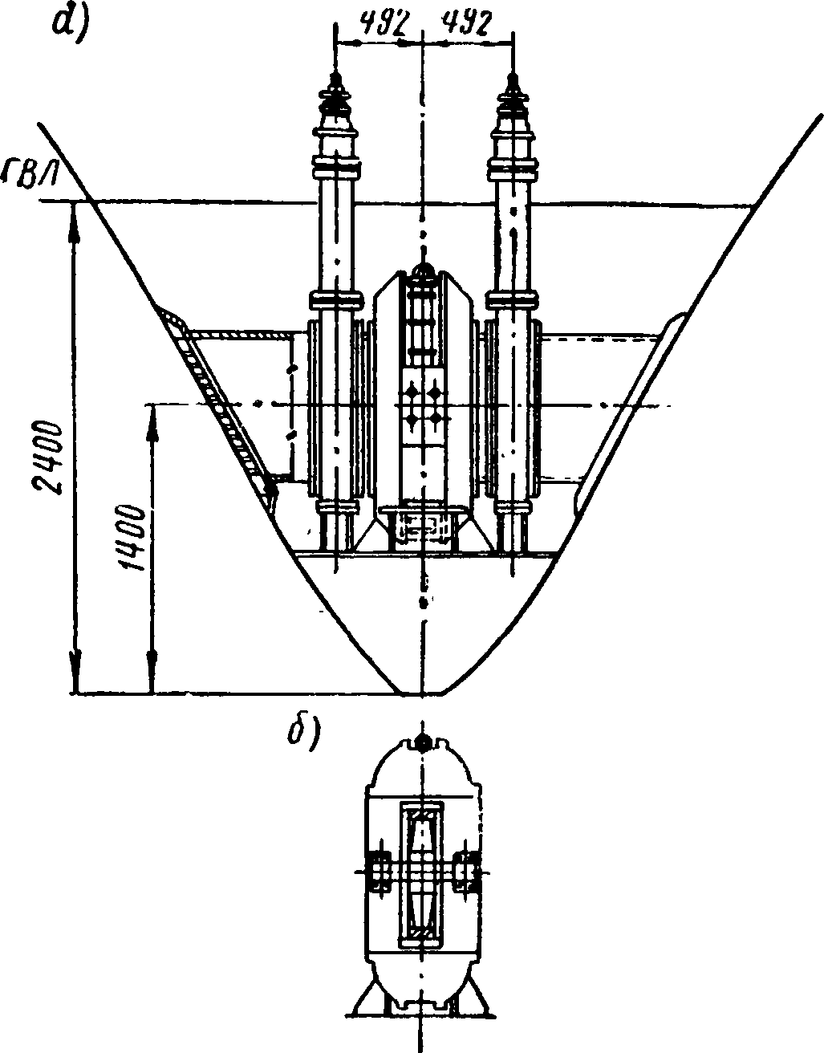
Рис. 115. Носовое подруливающее устройство на теплоходах типа «Родина»: а — сечение по шп. 16; б — сечение по электромотору — рабочему органу движителя
ВПУ установлены на ряде отечественных судов. Наибольший интерес представляют устройства, которыми оборудованы пасса
жирские дизель-электроходы типа «Ленин», пассажирские теплоходы типа «Валерий Чкалов», «Родина» (постройка в ГДР) и теп-^ лоходы типа «Октябрьская революция» (постройка в ЧССР).
На дизель-электроходе «Ленин» установлены два ВПУ: носовое и кормовое (рис. 114). Каждое ВПУ состоит из приводного электродвигателя переменного тока и стальной изогнутой трубы с внутренним диаметром 690 мм. Труба простирается от борта до борта и с каждого борта снабжена задвижкой для отключения устройства от
6)
По шп 17 [ По шп 1U
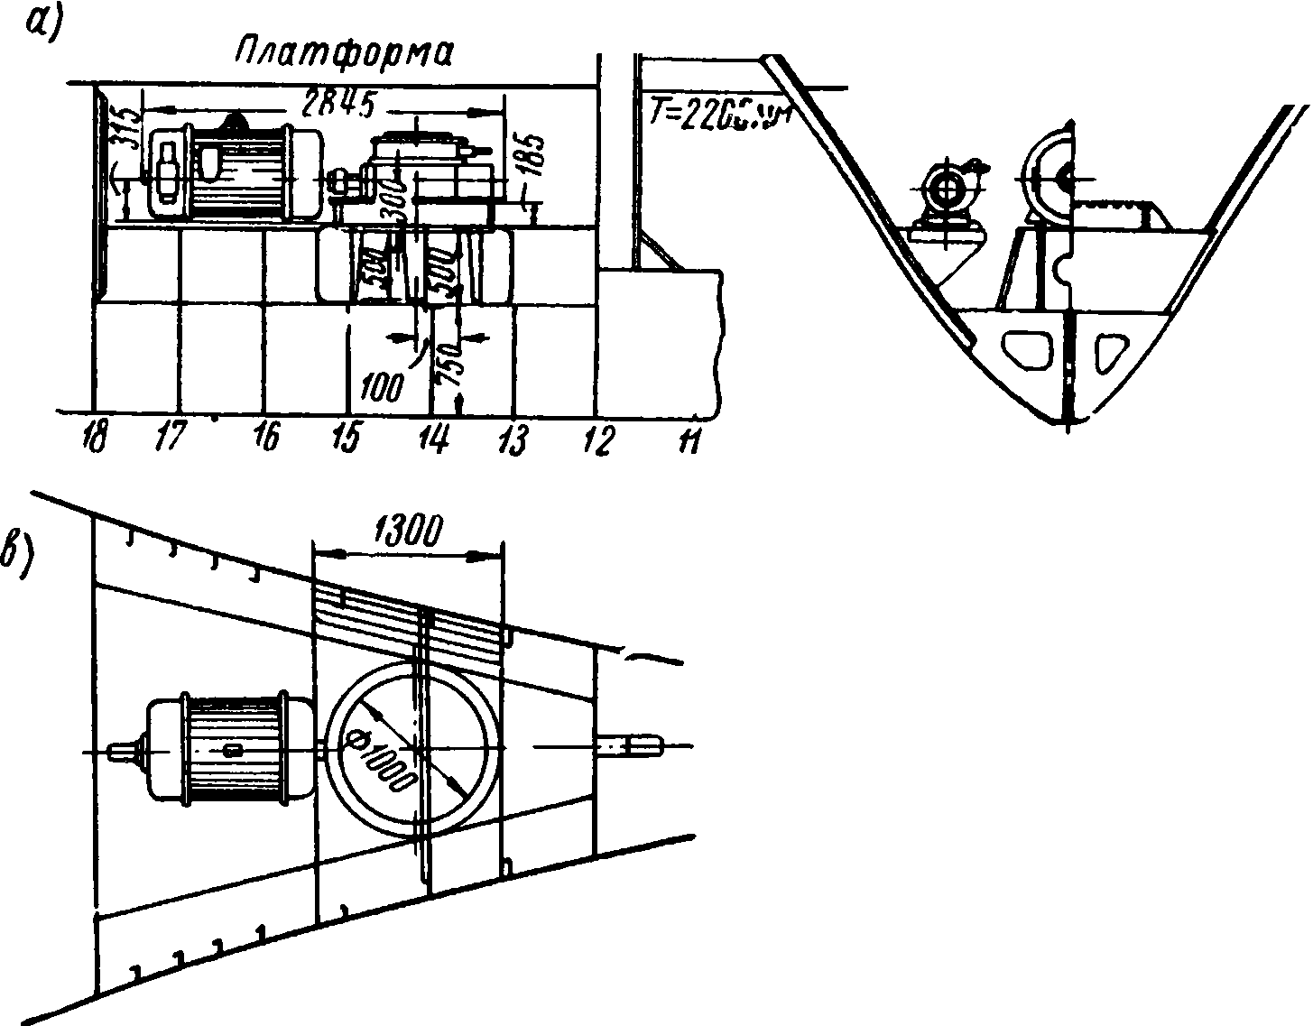
Рис. 116. Носовое подруливающее устройство на теплоходах типа «Октябрьская революция»: а — продольный разрез; б —
поперечное сечение; в — вид в плане

внешней среды. В цилиндрическом участке трубы (в ее средней части) установлен осевой пропеллерный насос. Вал от мотора к пропеллеру проходит через стенку трубы. Мощность электромотора ДАМТ-128-6/8 на первой скорости (720 об/мин) — 75 квт\ при этом тяга выбрасываемой струи воды из движителя составляет ~ 1,0 т. На второй скорости (965 об/мин) мощность мотора составляет 180 кет, тяга — 1,15 т.
На теплоходах типа «Валерий Чкалов» и «Родина» установлено одно — носовое ВПУ (рис. 115), которое конструктивно оформлено более компактно, чем на предыдущих теплоходах. Достоинство ВПУ на этих теплоходах — двигатель и движитель выполнены в одном агрегате. Устройство состоит из осевого пропеллерного насоса с четырьмя лопастями, на наружном конце которого смонтирован ротор асинхронного электродвигателя переменного тока. Насос- ротор приводится во вращение электродвигателем, статор которого расположен кольцеобразно вокруг рабочего колеса насоса.
Движительный комплекс устройства размещен в прямом цилиндрическом канале с внутренним диаметром 700 мм и постоянно находится под водой. Обмотка электромотора, ротор которого, как было сказано, служит одновременно и пропеллером насоса, имеет водоустойчивую изоперлоновую изоляцию.
Расчетная тяга струи, выбрасываемой водометной установкой, составляет ~ 0,8 т (мощность электродвигателя 50 кет, скорость вращения 480 об/мин). Струя выбрасывается через левый или правый борт вследствие реверса насоса-ротора.
Пассажирские теплоходы типа «Октябрьская революция» оборудованы носовым ВПУ с крыльчатым движителем, установленным в поперечном канале прямоугольной формы (рис. 116). Движитель имеет четыре лопасти и приводится во вращение электромотором переменного тока мощностью 53 кет. Мотор установлен в сухом отсеке над движителем и работает от вспомогательного дизель-ге- нератора электростанции теплохода.
Сила и направление упора движителя регулируется путем поворота лопастей.
Расчетная тяга, развиваемая движителем при выбросе струи на тот или другой борт, составляет ~ 0,9 т. В настоящее время изготовлением и разработкой новых систем ВПУ занимается ряд широко известных европейских фирм.
Устройства, устанавливаемые ими на судах различных размеров и назначений, имеют удельный упор около 10—20 кг!л. с.
Для наглядности в табл. 7 приведены данные об эффективности подруливающих устройств, установленных на иностранных судах различными фирмами.
Ряд конструкций подруливающих устройств, разработанных и поставляемых фирмами, представляет существенный интерес, в связи с чем остановимся на некоторых из них.
Шведская фирма Камева разработала конструкцию носового ВПУ с винтом регулируемого шага.
Основное достоинство такого устройства состоит в том, что, как и в случае крыльчатого движителя, путем изменения шага лопастей BPI11 можно изменять величину и направление упора движителя, не меняя числа оборотов приводного электродвигателя и не реверсируя его. Это обстоятельство упрощает электрооборудование и дает возможность использовать для ВПУ асинхронный электродвигатель.
На рис. 117 приведена конструктивная схема ВПУ фирмы Камева. Как видно из схемы, в устройстве удачно установлены рабочий орган движителя и валопровод, передающий мощность от электродвигателя, помещенного в сухом отсеке. Ступицу ВРШ крепят к корпусу судна двумя контрпропеллерами. Через лопасти контрпропеллеров проходят вал электродвигателя и трубопровод масляной системы гидравлики механизма изменения шага.
Название судов | Длина L, м | Осадка Г, м | <м  •ч  X | Фирма — изготовитель подруливающего устройства | Мощность привода, л. с. | Создаваемый упор Р, т | Р  LXT' кг/м²
Пассажирское судно | 226 | 9,90 | 2240 | Братерс | 800 | 10,0 | 12,5
«Канберра» | 226 | 9,60 | 2170 |  |  | 10,0 | 4,5
Пассажирское судно | 226 | 9,60 | 2170 | Виккерс | 2200 | 10,0 | 4,5
«Ориана» | 41,8 | 3,50 | 146,0 |  | 150
Паром «Примула» | 41,8 | 3,50 | 146,0 | Камева | 150 | 2,0 | 13,7
» «Скандия» | 98,0 | 4,60 | 450 | » | 400 | 4,8 | 10,5
Буестав «Вальтер | 49,8 | 3,50 | 175 | Ястрам | 250 | . 3,0 | 17,2
Кёрте» |  |  | 485
Паром «Принсессан | 108 | 4,50 | 485 | Камева | 300 | 3,5 | 7,2
Бенедикте»
Паром «Принсессан | 78 | 4,20 | 328 | » | 300 | 4,0 | 12,2
Кристина» | 91 | 4,95 | 450 |  |  |  | 7,8
Пассажирское судно | 91 | 4,95 | 450 | » | 300 | 3,5 | 7,8
«Борнхольм» |  | 4,50 | 531 |  | 250 |  | 5,6
Паром «Принсесс оф | 118,26 | 4,50 | 531 | Фойт | 250 | 3,0 | 5,6
Ванкувер» |  |  |  | Шнейдер
Паром «Сассниц» | 112,5 | 5,40 | 700 | Гутше | 566 | 7,0 | 10,0

ВПУ, предложенное фирмой Карл Ястрам (ФРГ), схематично изображено на рис. 118. Оно состоит из электродвигателя, который приводит во вращение два винта, расположенные в трубе на одной оси и вращающиеся в противоположные стороны. Снижение потерь на закручивание струи путем применения винтов противоположного вращения позволяет увеличить коэффициент полезного действия движительной установки по сравнению с коэффициентом полезного действия ВПУ других типов. Коэффициент полезного действия движительного комплекса устройства, по утверждению фирмы, на 10— 12% превышает коэффициент полезного действия других ВПУ. Благодаря этому удельный упор ВПУ фирмы Ястрам для мощностей 250—1000 л. с. составляет 15—20 кг!л. с.
Английская фирма Виккерс Армстронг также разработала ряд типоразмеров ВПУ. Подруливающее устройство (рис. 119) состоит из одиночного гребного винта фиксированного шага, установленного в трубе и приводимого в действие от электродвигателя через пару конических шестерен. Направление упора изменяют путем реверсирования двигателя. Фирма изготовляет устройства с диаметрами винтов 0,90; 1,2; 1,50 и 1,80 м.
Интересную¹ конструкцию ВПУ предложил Гутше. Устройство состоит из винта фиксированного шага, ось которого установлена перпендикулярно двум поперечным каналам (рис. 120). Через отверстия нижнего канала вода засасывается винтом и выбрасывается влево или вправо от диаметральной плоскости судна через отверстия верхнего канала.
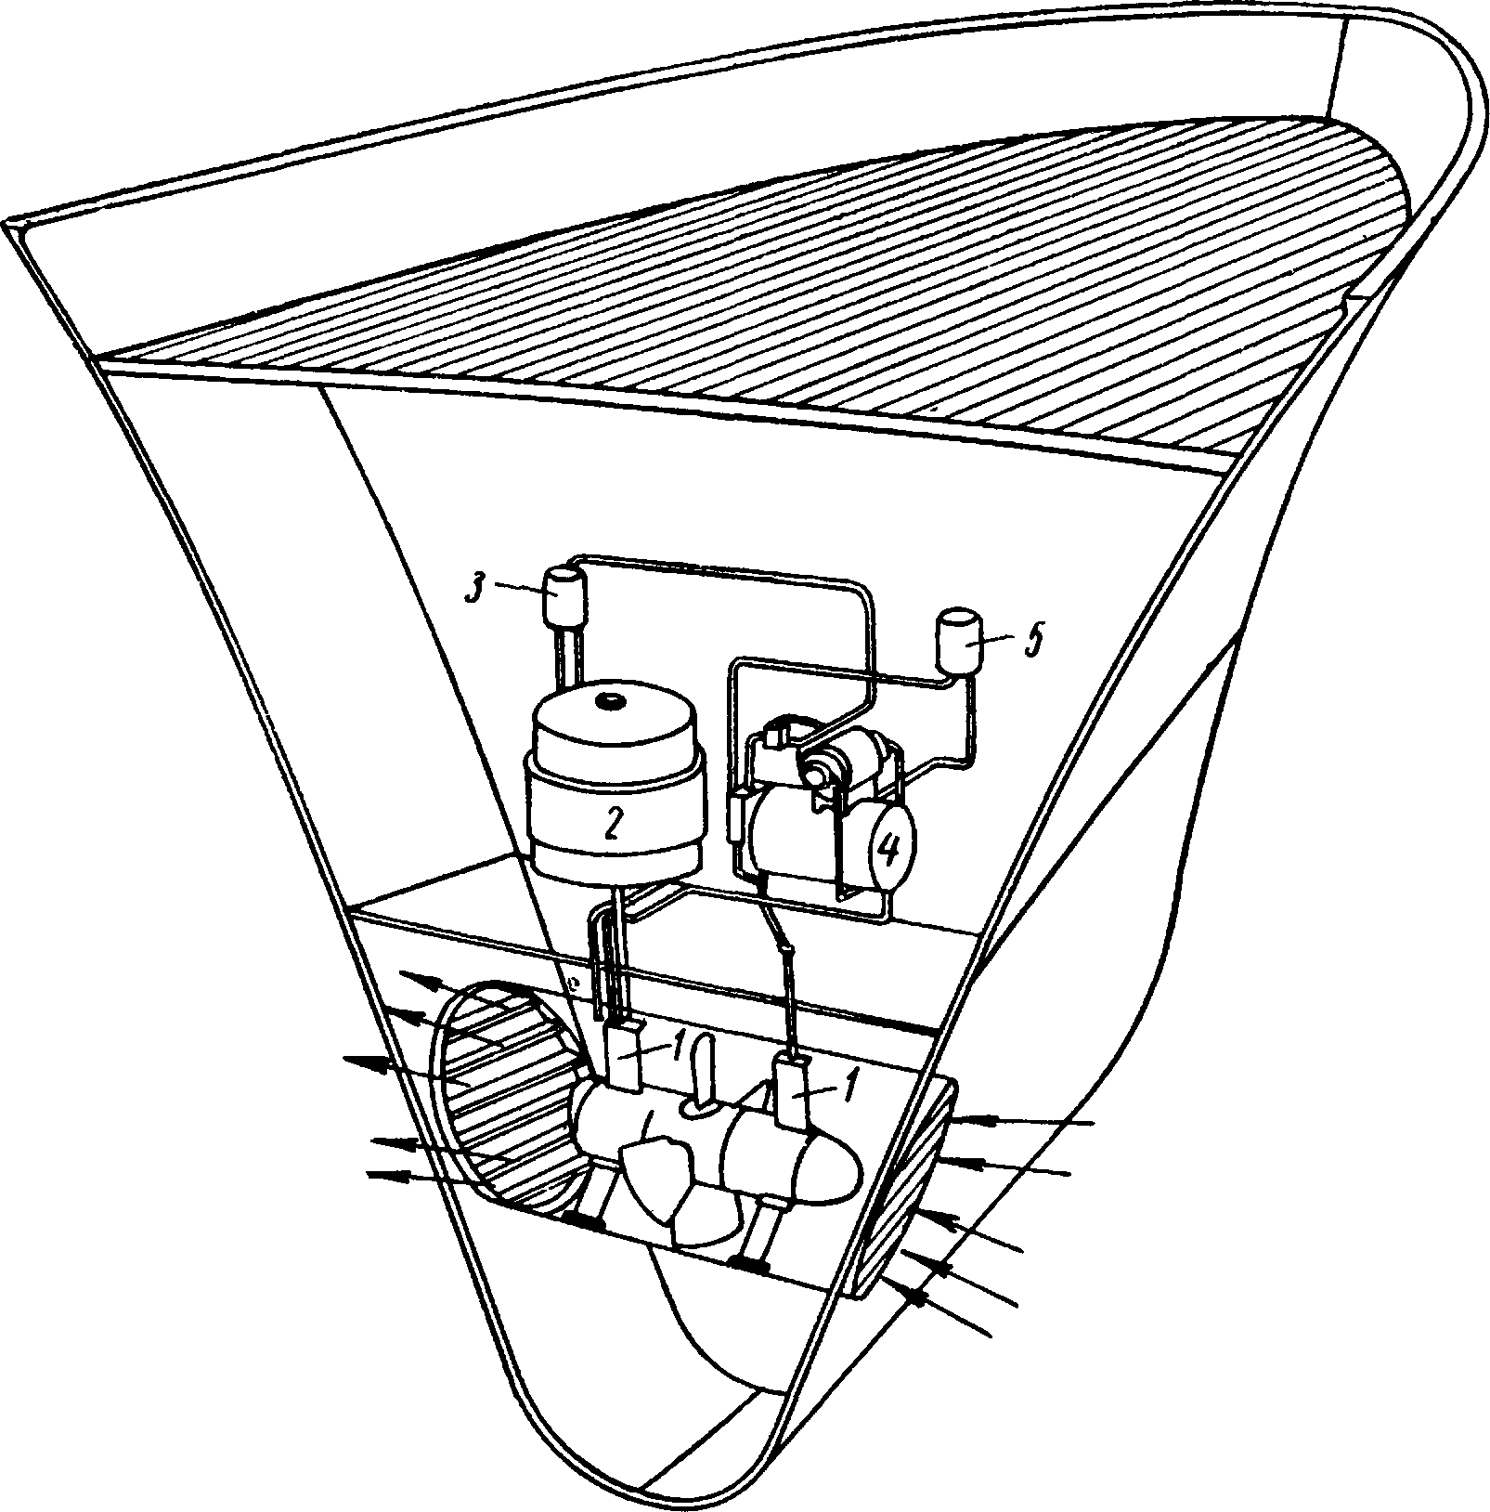
Рис. 117. Схема носового подруливающего устройства с ВРШ фирмы Камева
(Швеция)
1 — лопасти контрпропеллеров; 2 — электродвигатель-привод, 3 — масляный бак; 4 — гидравлическое устройство для управления шагом винта; 5 — напорный масляный бак

Чтобы обеспечить выброс потока воды в нужном направлении, соосно с гребным винтом установлен цилиндр, вращением которого можно поочередно перекрывать отверстия верхнего канала, создавая при этом тягу влево или вправо.
Достоинство этой системы состоит в том, что винт всегда вращается с одинаковым числом оборотов и в одном направлении. В результате этого открывается возможность применять для привода
Рис. 118. Схема подруливающего устройства фирмы Ястрам (ФРГ)
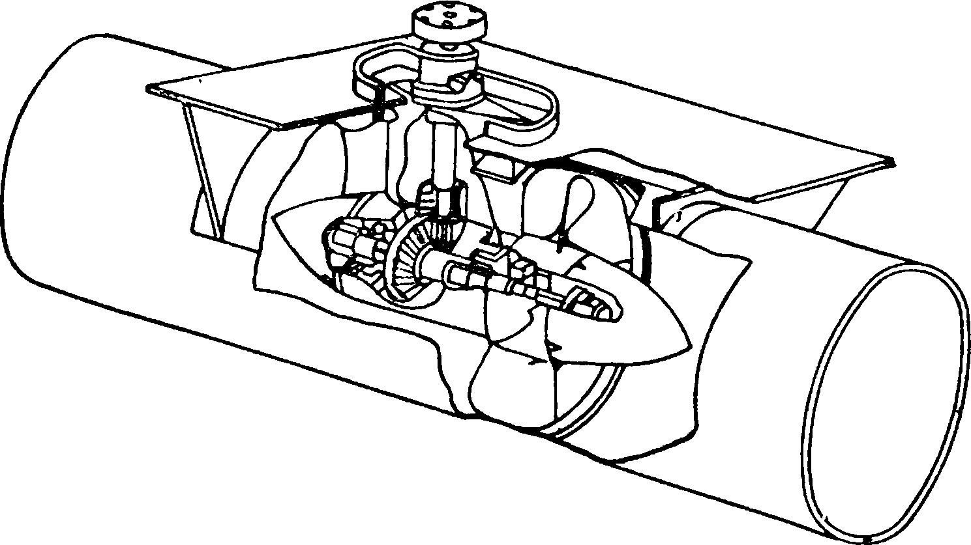
Рис. 119. Схема

подруливающего устройства фирмы Виккерс Армстронг
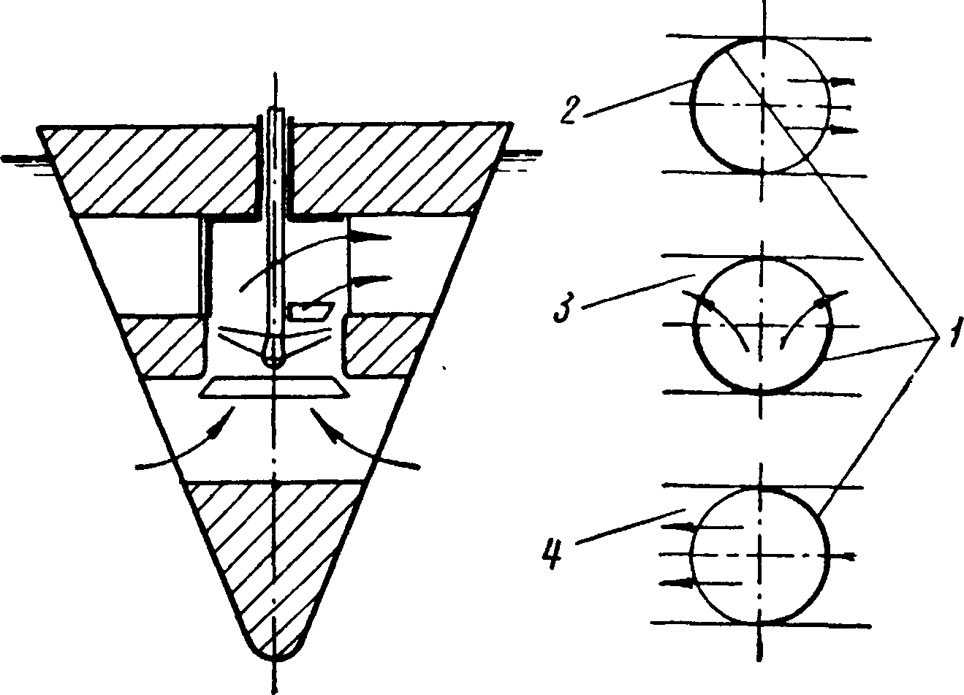
Рис. 120. Подруливающее устройство системы Гутше
/ — положения цилиндра; 2 — выброс струи вправо; 3 — нейтральное положение; 4 — выброс струи влево

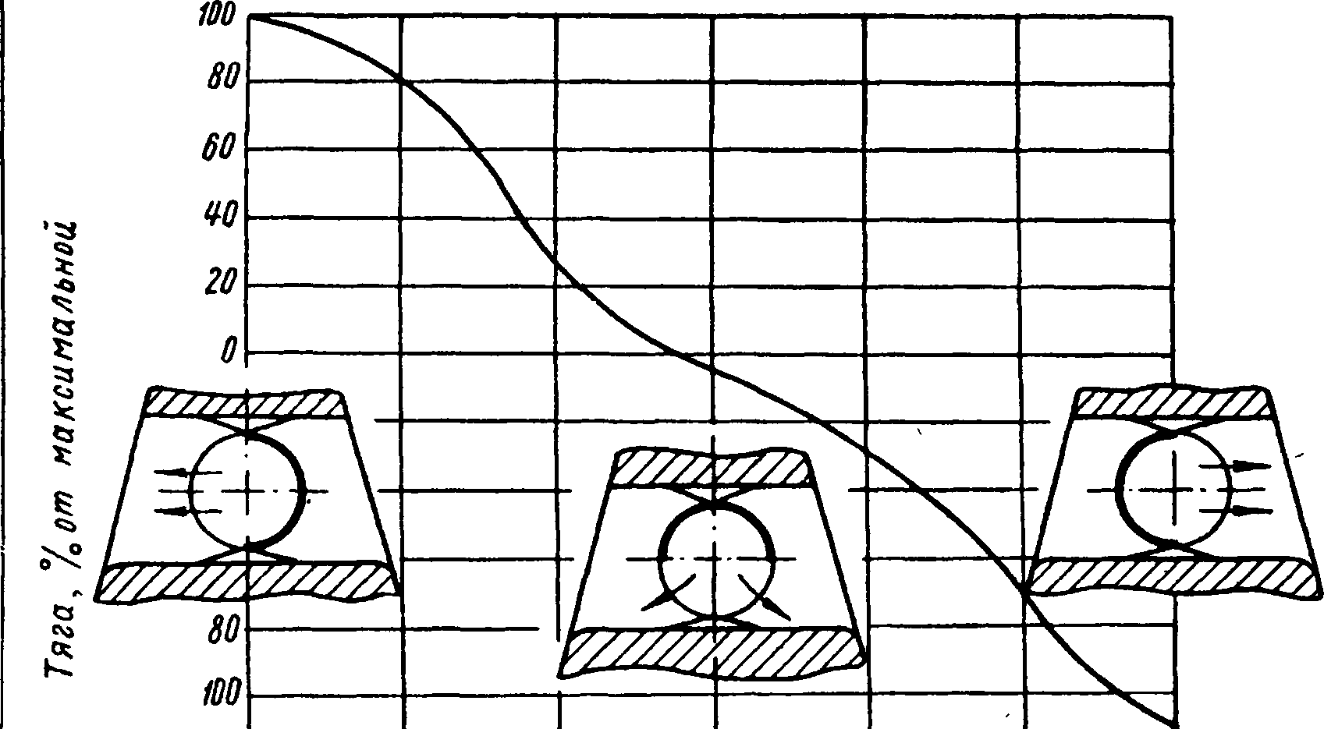
Рис. 121. График изменения величины тяги, создаваемой движителем подруливающего устройства Гутше, в зависимости от угла поворота цилиндра (число оборотов движителя постоянное)
12т 1
0° 30° 60° 90° 120° 150° /80*
Угол поборота цилиндра, град.

электродвигатели переменного тока, кроме того, отсутствие угловых передач позволяет избежать потерь мощности на трение.
На рис. 121 приведена схема, из которой видно, как меняется величина и направление тяги выбрасываемой струи из движителя ВПУ системы Гутше.
В настоящее время устройство Гутше несколько усовершенствовано, повышена его эффективность: на входе и выходе труб установлены направляющие аппараты, внутри цилиндра предусмотрена средняя стенка, разделяющая его на две симметричные части. Ниже приведены основные характеристики ВПУ Гутше, установленного на пароме «Сассниц».
Мощность привода 566 л. с.
Число оборотов винта 280 об/мин
Диаметр винта 1,80 м
Шаговое отношение 0,845
Поперечная тяга движителя 7 т
Удельная тяга 12,5 /сг/л. с.
Мощность электродвигателя для вращения цилиндра 19 л. с.
Изготовлением водометных подруливающих устройств занимается и ряд других фирм.
На судне' «Канберра» (см. табл. 7) установлено носовое устройство фирмы Браун Братерс, состоящее из двухлопастного винта диаметром 2,0 и шагом 1,75 м, приводимого в действие электродвигателем через коническую передачу. Интересно отметить, что устройство позволило получить маневренность этого судна на малых ходах примерно одинаковую с маневренностью судна «Ориана» (см. табл. 7), несмотря на то, что на последнем установлены два носовых и два кормовых движителя ВПУ [55].
Из других фирм, занимающихся проектированием ВПУ, следует назвать фирму Фойт-Шнейдер и Плейгер (ФРГ). Предложенные ими устройства мы уже рассматривали в начале параграфа, когда речь шла о теплоходах «Октябрьская революция» и «Родина».
§ 30. ПРАКТИЧЕСКИЕ РЕКОМЕНДАЦИИ ПО ПРОЕКТИРОВАНИЮ
ДВИЖИТЕЛЕЙ ВПУ
В начальной стадии проектирования важно оценить маневренные качества судна при работе устанавливаемого на нем ВПУ. Поэтому необходимо знать критерии, которыми следует руководствоваться при выборе элементов устройств, исходя из условия получения заданной маневренности проектируемого судна на малых скоростях хода.
К таким критериям обычно относят:
зависимость величины мощности привода ВПУ от водоизмещения судна;
257
удельную тягу, т. е. тягу, приходящуюся на единицу площади боковой поверхности судна F₆, спроектированной на диаметральную плоскость.
с. В. Куликов, М. Ф. Храмкин

Количественные значения этих критериев найдены в результате обработки большого числа данных, полученных на испытаниях натурных судов с ВПУ или их моделей в опытовых бассейнах. В качестве примера на рис. 122 приведены зависимости мощности привода ВПУ от водоизмещения судов, оборудованных устройствами с крыльчатыми движителями [62]. Эти зависимости построены по результатам испытаний судов с удовлетворительной управляемостью при работе ВПУ. Нижняя кривая построена для судов, эксплуатируемых в штилевых условиях погоды, верхняя — для судов, эксплуатируемых в условиях ветра и волнения.
 | 1200
 | ЮОО
 | 800
■о | 600
£ г ^
са | 400
о
? | гоо

Значения удельной тяги, отнесенной к площади боковой поверхности ниже BJI, для судов с повышенными маневренными качествами составляют 15-ь20 кг/м² [55], [61]. Значение тяги, отнесенной к боковой поверхности выше ватерлинии, составляет ~ 8 кг/м². Для судов с удовлетворительной маневренностью эти величины обычно составляют соответственно 6—12 и 4—5 кг/м².
При проектировании движителей ВПУ за критерий качества движительной установки обычно принимают удельную тягу, представляющую собой отношение тяги, создаваемой движителем ВПУ
к подводимой мощности кг!л. с. j.
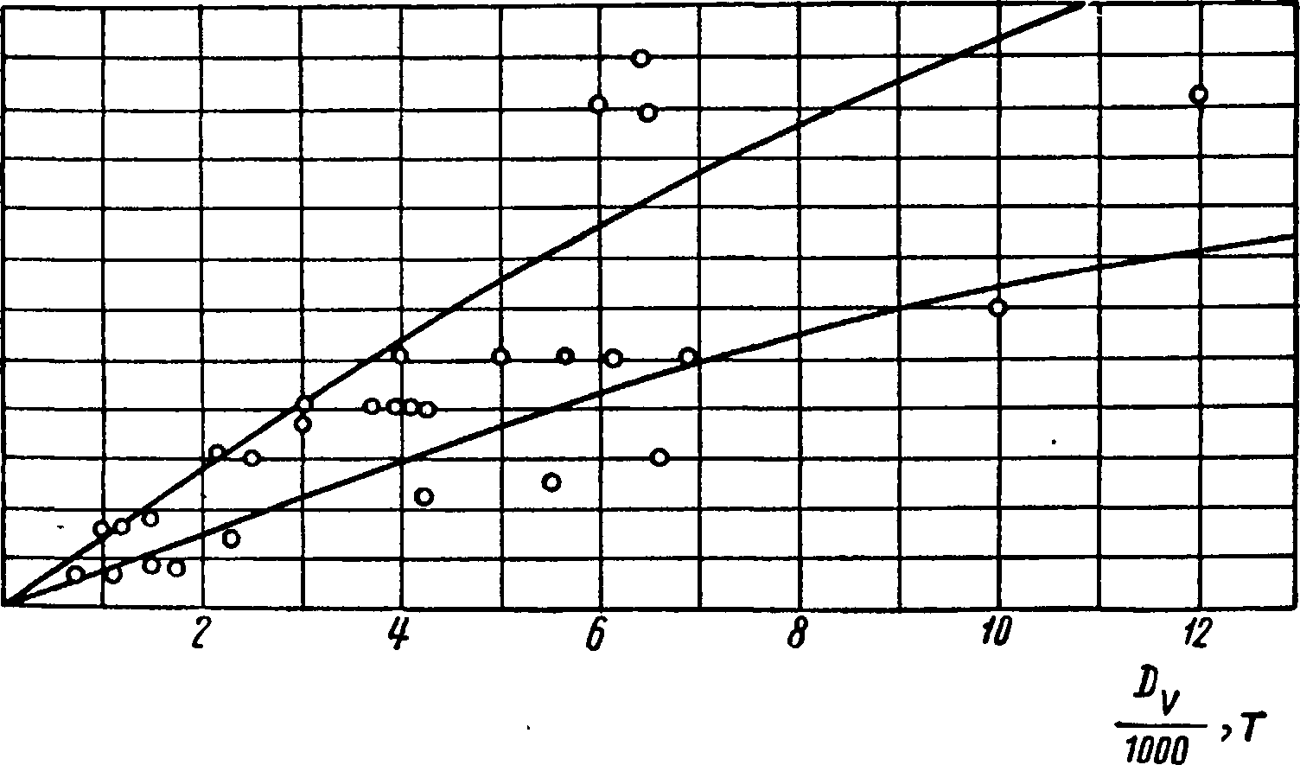
Рис. 122. График зависимости мощности привода ВПУ от водоизмещения
судна [55]
За рубежом принято относить силу тяги Р_{е} не только к величине мощности N_{e}, но и к диаметру рабочего органа. Приближенно принимают, что для рабочих органов типа осевого насоса или гребного винта упор будет изменяться (при постоянной мощности) пропорционально их диаметру — в степени ²/₃. Следовательно, крите
рий для оценки качества движителя ВПУ принимает вид
N_{e} X £>^{3/з} '
где Р_{е} — тяга, кг\
N_{e} — подводимая мощность, л. с.\ D — диаметр винта или рабочего колеса насоса, м.
Как это показано в труде [61], в котором обработаны многочисленные данные, полученные на испытаниях судов с ВПУ, а также на испытаниях моделей, этот коэффициент для судов, оборудованных ВПУ с различными рабочими органами, составляет k = 50—68 (50 — для судов, ВПУ которых имеют удлиненные изогнутые водоводы, и 65—68 — для землечерпалок, ВПУ которых снабжены контр вращающимися винтами, установленными в прямой трубе).
Проектирование движителей ВПУ (рабочих органов и каналов), которые обеспечивали бы достаточно высокие маневренные качества на малых скоростях судна,— весьма сложная задача. Особые трудности представляет гидродинамический расчет движителя на ходу, так как струя воды, выбрасываемая из его канала перпендикулярно к борту, деформируется потоком, обтекающим корпус судна. В результате взаимодействия этих двух перпендикулярных течений на обшивке корпуса в районе выброса струи происходит изменение давлений, приводящее к появлению силы jia корпусе, уменьшающей силу тяги при заданной скорости истечения v₂.
Как показывают исследования, эти силы соизмеримы с силой тяги, создаваемой движителем ВПУ, и зависят от соотношения
где v₀ — скорость судна;
v₂ — скорость выбрасываемой струи.
В качестве примера (см. [61]), показывающего характер зависимости отношения силы 5 на корпусе к тяге движителя ВПУ Р_{е} от величины т, на рис. 123 приведены результаты испытаний моделей двух различных судов, оборудованных ВПУ с обычным гребным винтом (три верхние кривые) и винтами противоположного вращения (две нижние кривые).
Как показывают графики, относительная величина силы S уменьшается с увеличением скорости выброса струи и с уменьшением скорости движения судна. Это обстоятельство следует иметь в виду при проектировании движителя ВПУ.
В результате деформации струи, выбрасываемой движителем, и появления силы 5 на корпусе, сила тяги Р_{е} ВПУ со скоростью судна снижается на 40—50% (рис. 123).
Практически тягу ВПУ на режимах маневрирования на скорости в большинстве случаев не рассчитывают, так как такой расчет из-за отсутствия систематических данных о взаимодействии выбра
сываемой из движителя струи с потоком, обтекающим корпус, трудно выполнить достаточно точно.
>|с£>
I •g
§ § §
I
I
ts
<\з
е
О
1.0 1,1 v₀/u?
Проектирование ВПУ в целом, как мы установили выше, можно , вести двумя путями: либо по заданной мощности привода (оценен-
1.0
 |  | - |  |  |  |  |  |  |  | •
 |  |  |  | 8 | б | 6  — ~г~ | 7  -г- - _{т} - 10 / | 8  -л- - | 3  17об/ | 10 сек
 |  | 30 | об/сек ₇ | >Л25о6/  Г | TyF  сек/  jZ |  | 2 |  | •
 |  | Ьа | — | ■А | ' 6
• | J | и | У |  | 6
 | Is | з/ |  |  |  |  |  |  |  | 12
 | 2Ц2у |  | V
1 |  | з/ |  |  |  |  |  |  | \
tj  Jg*/, | ²У |  |  |  |  |  |  |  | \
49
0.8
0.7
0,6
0,5
OA
0,3
0.2
0,1
0J Ь2 Жз W Qj 16 0,7 48 W
Рис. 123. График зависимости относительной силы засасывания на корпусе при выбросе струи воды из движителя ВПУ от относительной скорости движения судна

1 — по данным измерений на модели корпуса судна (оборудованного ВПУ с контрвра- щающимися винтами), проведенных в Гамбургском бассейне (ФРГ); 2 — по данным измерений на модели корпуса судна (оборудованного ВПУ с обычным винтом), проведенных
в Национальной физической лаборатории (Англия) Цифры на кривых показывают скорость судна в узлах; и₀ — скорость движения судна;
г>₂ — скорость выброса струи воды из ВПУ
ной приближенно по графику «мощность — водоизмещение судна» для заданного района плавания) определяют тягу движителя, либо по требуемой тяге (рассчитанной по боковой площади судна с учетом необходимых маневренных качеств) находят необходимую мощность привода.
Движитель ВПУ рассчитывают как обычный водометный движитель, работающий на швартовном режиме (см. § 26).

На основании уравнений (26.10), (26.17) и (28.6) можно написать следующие зависимости для коэффициента нагрузки по тяге:
^{а}е22 =
^{pV}h
р
^{Ре} - = 2(}Л+*_{2вых}--^; (30.1)
F
^{а}е22 = $-]T^{G}es
р 1С < Р Р V ^{v}2
г
и коэффициента нагрузки по упору
Р Flit. 4
'PS— ₂ — Yp^ ¹ ^ ^{Х2ВЫХ} 7 + h (30.2)
Р
=
2
Р2 — Ро
ГДе *2вых ₉ •
pv$ 2
^{а}е22 = ² К¹ + ^{Х}5
F 1
В частности на швартовном режиме
2 ВЫХ
и
⁼ V1Г + *^{2вы}* + ^Р(³⁰'³)
г р Р
Экспериментальные исследования позволили установить следующие отрицательные значения коэффициента давления на выходе подруливающих устройств:
*2вых = - 0,4 ч- -0,2.
На этом основании коэффициент нагрузки по тяге подруливающих устройств о_{е22} колеблется от 1,5 до 1,9. Можно принять в первом приближении значение коэффициента нагрузки по тяге о_{е22} = 1,7.
Эти зависимости позволяют оценить эффективность работы подруливающих устройств. В качестве наиболее характерной зависимости следует признать величину силы тяги на одну лошадиную Ре
силу •
Разобьем эту величину на две составляющие
Исследуем первую составляющую произведения (30.4) На основании зависимостей (30.1) и (30.2) найдем
75Р_{е} ISOV^+^Bbix (30 5)
Pv_{s} Г Р
(1 + *₂ вых + £гра) 1/
р F,Vl вых

Уравнение (30.5) показывает, что величина силы тяги на одну лошадиную силу мощности, сообщенной потоку, зависит только от
Ре
давления силы тяги на единицу площади — и чем меньше значе-
ние этого давления, тем эффективнее подруливающее устройство. В то же время наивыгоднейшее значение коэффициента полезного действия гребного винта при заданном диаметре находится по линии к'_{п ор1} ^{и ег}° значение тем больше, чем больше относительная поступь X_{s}.
Таким образом, чтобы повысить эффективность подруливающего устройства, необходимо снизить давление от силы тяги на единицу
поверхности — и повысить относительную поступь гребного винта X_{s}.
Значение относительной поступи \_{s} можно найти по уравнению (30.3) в виде
— . (30.6)
Обычно для подруливающих устройств используют гребные винты, элементы лопастей которых имеют симметричные профили, улучшающие работу гребного винта при реверсе. Ориентировочно для таких гребных винтов зона наивыгоднейших режимов работы соответствует /С_{х} = 0,15.
В частности, при экспериментальных исследованиях по данным О. В. Рождественского и Э. П. Лебедева для гребных винтов были установлены зависимости
представленные на рис. 124, 125.
В первом приближении коэффициент гидравлических потерь для водоводов без искривлений можно принять равным С_{тр2} = 0,1, а дополнительные гидравлические потери, связанные с установкой защитных решеток по концам, составят (С_{тр2})реш ⁼ 0,2.
Эти соображения позволяют при *₂вых — — 0,3, К\ — 0,15 рассчитать по уравнению (30.6) относительную поступь X_{s}. По данным и \ на основании рис. 124 и 125 устанавливают необходимое шаговое отношение и рассчитывают коэффициент полезного действия % гребного винта
^ К\
^{s} /Сг
а по зависимостям (30.4) и (30.5) оценивают эффективность работы подруливающего устройства.
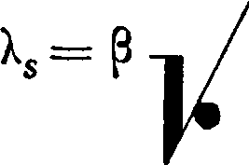
F
(1 + ^{х}2вых + £трг)
^{f}p
Выбранный гребной винт следует проверить на отсутствие второй стадии кавитации при работе на максимальном режиме.
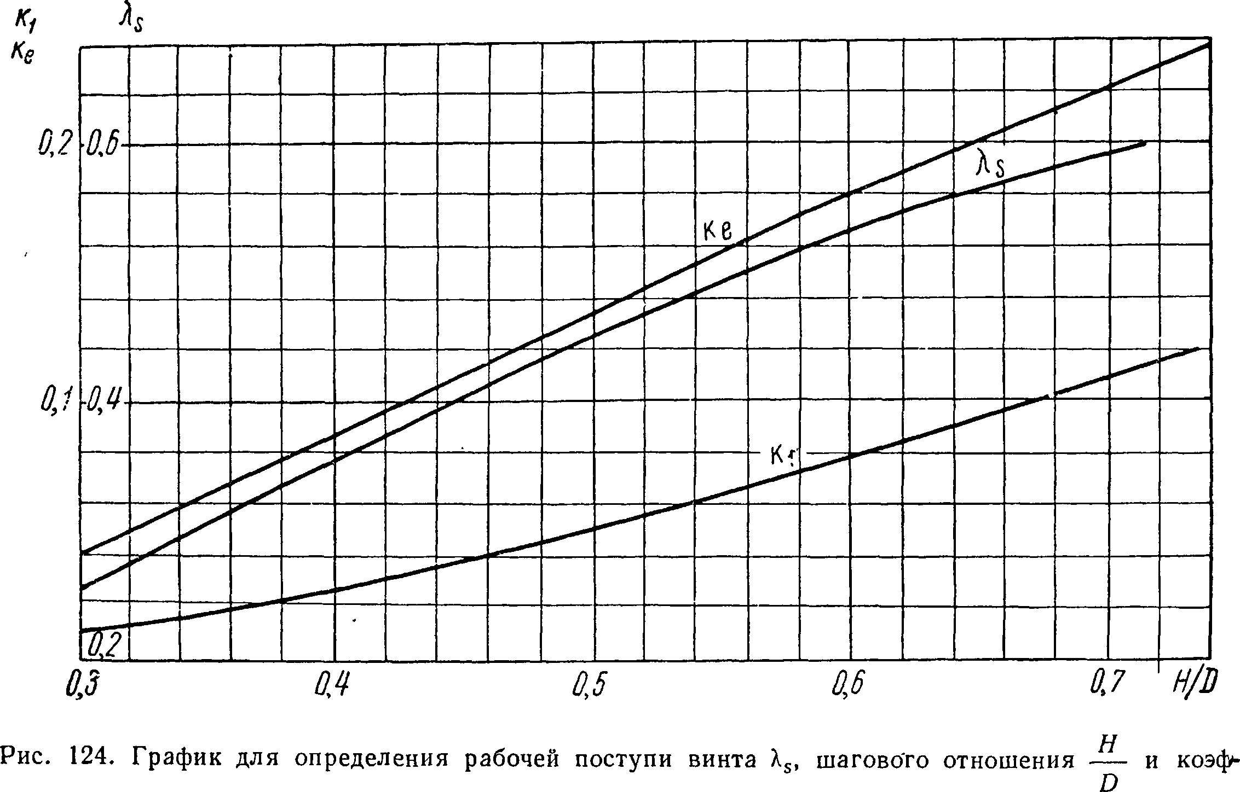

фициента упора К\ [K_{e}(^s)] ^{П}Р^{И} — — const (построен по результатам испытаний модели ВПУ
с корпусом судна)
Найдем составляющие числа кавитации

v:
Po — Pd _ Ро — Pi
pi — pd. р «5
<⁺
*02 ~
?4
о
x-f = l_{SBX}P + x_{s}r (30.7)

2 2 2
Коэффициент разрежения на входе перед гребным винтом нетрудно установить, используя теорему Бернулли для случая работы устройства на швартов-

 |  |  |  |  |  |  |  | ¹
 |  |  |  |  | УУ
// | Р
1
ж ж
0JM
Ц02
Ь01
02
0.3
ном режиме, С — Ро —Pi _ 1
Рис. 125. График при — = const

P^{v}l
Таким образом, число кавитации _{s}, на которое рассчитана работа гребного винта,
*⁰² - 1. (30.8)
W
*s =
Р²
Необходимое значение квадрата скорости протекания v₂ при расчете числа кавитации х₀₂ на швартовном режиме найдем по уравнению (ЗОЛ), если задано Ре
давление — или удельная тяга
0.1
н
б
Р, F

Определив произведение х_{еКр}г— по рис. 93 в зависимости от
рассчитанного по формуле (30.3) коэффициента нагрузки по упору o_{ps} и учитывая кавитационный запас, находим необходимую величину произведения z -- на относительном радиусе г = 0,925

= 1,1
D
Ь_ D
с рисунка

В начальной стадии проектирования, когда надо приближенно оценить основные параметры ВПУ, можно воспользоваться экспериментальными данными (табл. 8), полученными фирмой Камева
для ВПУ с винтами регулируемого шага = 0,7; z = 4, профиль — симметричный).
Английская фирма Виккерс Армстронг рекомендует для подбора характеристик ВПУ с обычным винтом пользоваться графиками, приведенными на рис. 126, 127.
Таблица 8  Характеристики ВПУ, изготовляемых фирмой Камева  Мощность привода, л, с. | Диаметр винта, м | Число оборотов винта, об/мин | Упор движителя, кг
150 | 1,10 | 450 | 2 020
300 | 1,30 | 420 | 3 560
500 | 1,66 | 340 | 5 930
800 | 2,01 | 290 | 9 170
1200 | 2,42 | 240 | 13 600
1800 | 2,79 | 210 | 19 900

При проектировании ВПУ в целом и особенно при конструировании его движителя следует руководствоваться рядом практических рекомендаций.
- Устройство следует размещать как можно дальше от центра приложения гидродинамических сил, что приводит к увеличению вращательного момента на корпусе.
В тех случаях, когда надо обеспечить поступательное движение судна лагом, необходимо устанавливать подруливающее устройство в оконечностях. Это движение можно также обеспечить при совместном действии главных движителей и ПУ.
- Чтобы отдалить наступление второй стадии кавитации и устранить подсос воздуха на тихой воде и на волнении, устройство целесообразно размещать глубже под поверхностью воды (ближе к килю).
- Для сохранения эффективности устройства на ходу необходимо обеспечить возможно меньший поперечный размер струи, перпендикулярной движению судна. Исследования [61] показали, что при круглой цилиндрической струе с уменьшением площади выходного отверстая повышается эффективность устройства при движении судна*

18
 |  | / | X | s %  з
 |  | / | г | т_>  \ ^ \ 3
 |  | / | / | у, | с V-  L
 |  | / / |  |  |  | yOJ
800
О 100 200 300 400 500 600 700 Число оборотов бВимителя, об/мин

Рис. 126. График зависимости потребляемой мощности от числа оборотов движителя при постоянных диаметрах винтов подруливающих устройств
1200
Хюоо
-С) Со
Сэ X:
600
Ск
| т
«о
I 200
фирмы Виккерс
О 100 200 300 400 500 600 700 Шло оборотов дбижителя, об/мин
Рис. 127. Диаграмма для определения потребной тяги движителя подруливающего устройства фирмы Виккерс

'00%
Щ5 X
103,8 7.
>01.7%
Рис. 128. Зависимость величины добавочного сопротивления от формы заделки вырезов в бортах для движителей подруливающего устройства (в процентах)
1 — без вырезов в корпусе; 2 — отверстия с закругленными краями; 3 — отверстия с острыми краями; 4 — отверстия с острыми краями, но с искусственным понижением давления в потоке
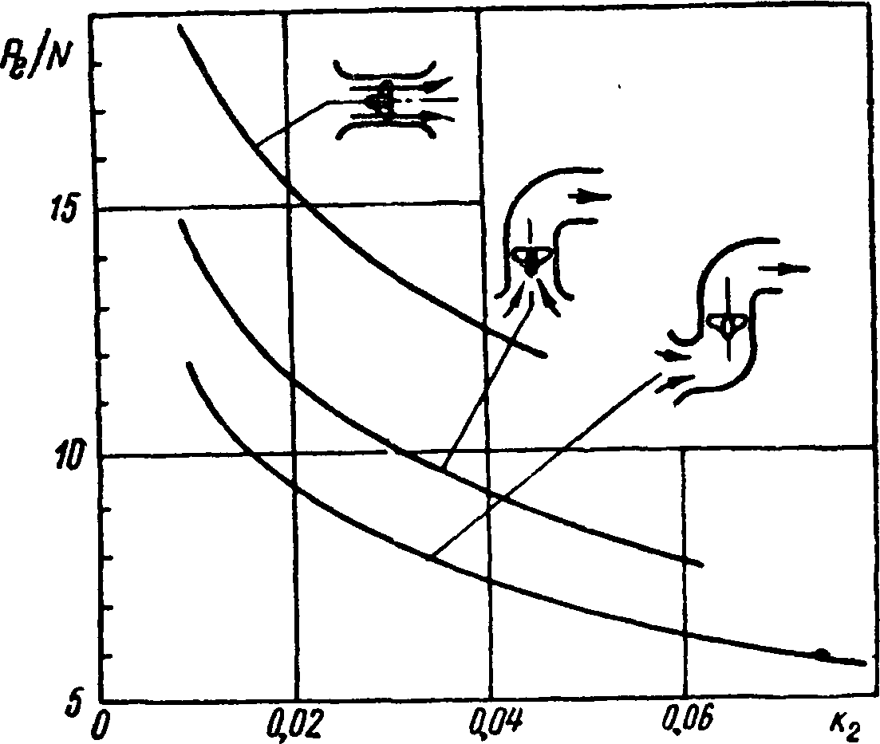
Рис. 129. Эффективность движителей подруливающих устройств с различным изгибом водоводов
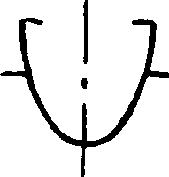
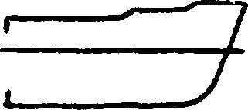
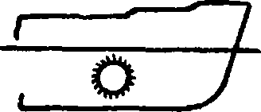
ш
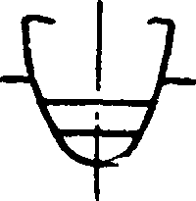
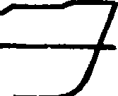
<о
за отверстием

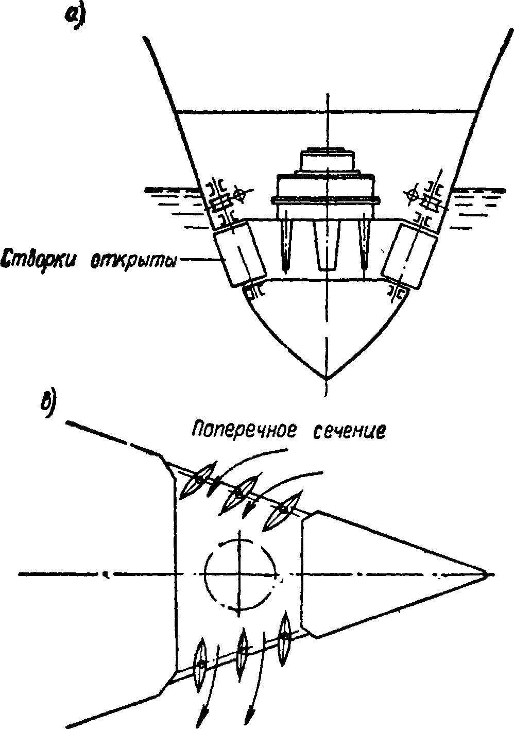
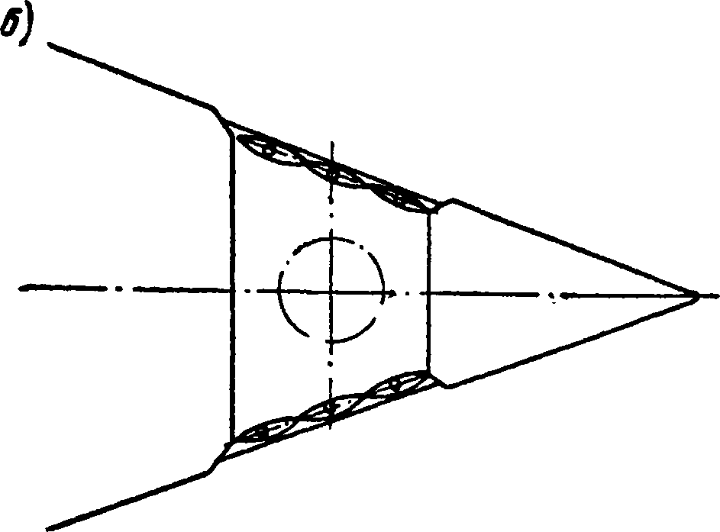
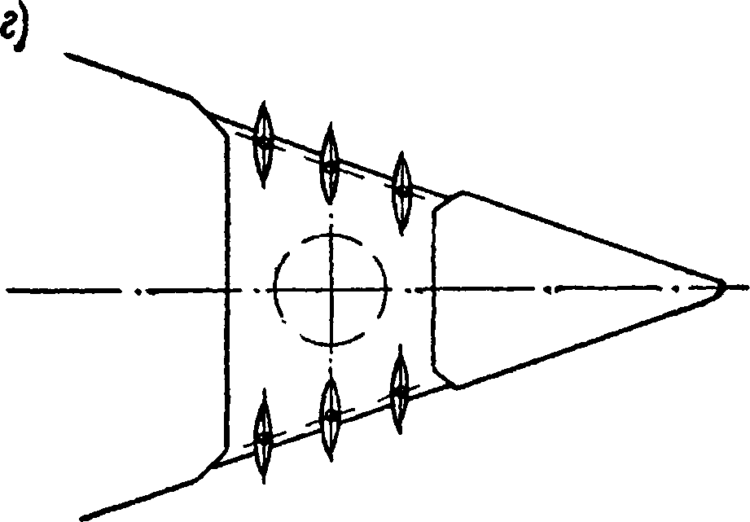

Рис. 130. Конструктивная схема установки ВПУ с крыльчатым движителем в носовой оконечности судна: а — общий вид; б — положение створок при неработающем ВПУ; в положение створок при повороте судна влево на переднем ходу; г — положение створок, когда судно разворачивается на месте или движется на малой скорости

Минимальные поперечные размеры струи на выходе можно обеспечить, уменьшая площадь выходных сечений или придавая выходным отверстиям эллиптическую форму, вытянутую в направлении движения судна.
В работе [61 ] рекомендуется с этой же целью устанавливать рабочий орган, состоящий из системы контр вращающихся винтов, оптимальный диаметр которых меньше, чем у одиночных винтов.
Отметим, что от площади выходных отверстий зависит дополнительное сопротивление корпуса судна, связанное с обтеканием открытых вырезов в его бортах. Это добавочное сопротивление может достигать существенной величины: при скорости хода 14—16 узлов — около 2—3% от общего сопротивления судна, а при 25—30 узлах — 10—12% от общего сопротивления судна. Поэтому на скоростных судах следует предусматривать устройства для закрытия этих вырезов, которые восстанавливали бы сплошность обшивки корпуса.
Выясняя возможности уменьшения добавочного сопротивления, связанного с различной формой заделки краев вырезов в бортах, фирма Ястрам [55] проводила исследования, которые показали, что наименьшим сопротивление оказывается при острых краях отверстий (рис. 128).
Авторы труда [61 ] рекомендуют, основываясь на экспериментальных исследованиях, для уменьшения гидравлических потерь при работе ВПУ скруглять острия краев вырезов в бортах, которыми заканчивается канал ВПУ. Радиус скругления рекомендуется принимать около 10% от диаметра канала. Поскольку скруг- ление увеличивает долю добавочного сопротивления корпуса судна, то целесообразно предусматривать заслонки, закрывающие отверстия, когда ВПУ не работает.
- При конструировании формы водоводов следует по возможности избегать их искривления. Так, на рис. 129 приведены данные [48], показывающие, как снижается эффективность подруливающего устройства при установке водоводов с изгибами различной формы.
Влиянием изгиба следует объяснить и низкую эффективность ВПУ на дизель-электроходе «Ленин», на котором каналы очень длинны и имеют S-образную форму.
- Для повышения эффективности ВПУ можно рекомендовать применение в качестве рабочего органа крыльчатого движителя, работающего в канале прямоугольной формы (рис. 130).
По данным Гольдсворси [62] наиболее ощутимый выигрыш от применения в ВПУ крыльчатого движителя наблюдается на скоростях хода судна 2—4 узла, когда удельная тяга (тяга, приходящаяся на единицу мощности) примерно в 1,5 раза больше, чем у ВПУ с обычным винтом или осевым насосом.
Несмотря на это, из-за сложной конструкции крыльчатый движитель применяют в подруливающих устройствах гораздо реже, чем винты.
ЛИТЕРАТУРА
  - Б а л ь я н С. В., Техническая термодинамика и тепловые двигатели, Машгиз, 1958.
  - Апухтин П. А., Войткунский Я. И., Сопротивление воды движению судов, Машгиз, 1953.
  - Басин А. М., Некоторые вопросы теории водометных движителей, Труды Академии речного транспорта, вып. II, 1953.
  - Б а с и н А. М., Работа движителя в ограниченном фарватере, «Судостроение», 1936, № 12.
  - Басин А. М., Миниович И. Я., Теория и расчет гребных винтов, Судпромгиз, 1963.
  - Басин А. М., Анфимов В. Н., Гидродинамика судна, Речиз- дат, 1961.
  - Б о т у к Б. О., Гидравлика, изд-во «Высшая школа», 1962.
  - Б у с л е й К., Судовые механизмы, Санкт-Петербург, 1893.
  - Б ы х о в с к и й И. А., Как создавался водометный движитель, Судпромгиз, 1956.
  - В е т ч и н к и н В. П., Поляхов Н. Н., Теория и расчет воздушного гребного винта, Оборонгиз, 1940.
  - Г л а у э р т Г., Основы теории крыльев и винта, ГНТИ, 1931.
  - Г у р ь е в В. П. Испытания гидравлических машин, Госэнерго- издат, 1953.
  - Ж у к о в с к и й Н. Е., О реакции вытекающей и втекающей жидкости (статья первая); О реакции вытекающей и втекающей жидкости (статья вторая), Собр. соч. т. IV, ОНТИ, 1937.
  - Жуковский Н. Е., К теории судов, приводимых в движение силой реакции вытекающей воды, Собр. соч. т. IV, ОНТИ, 1937.
  - Ж у к о в с к и й Н. Е., Вихревая теория гребного винта, Собр. соч, т. VI, ОНТИ, 1937.
  - Карелин В. Я., Кавитационные явления в центробежных и осевых насосах, Машгиз, 1963.
  - К о н о в а л о в И. М., Литвинов А. А., Водометный движитель, Труды Академии речного транспорта, вып. II, 1953.
  - Костюков А. А., Поле скоростей, индуцированных гребным винтом, Труды Одесского ин-та вод. транспорта, Госмориздат, 1940.
  - К о п е е ц к и й В. В., Гидродинамика винта в трубе кругового сечения, Судпромгиз, 1956.
  - К о п е е ц к и й В. В., Гидродинамика, Теория идеального движителя, ЛКИ, 1960.
  - Корытов Н. В., К вопросу о подборе насоса водометного движителя, «Судостроение», 1960, № 3.
  - К ю х е м а н Д., В е б е р И., Аэродинамика авиационных двига- отелей, Изд-во иностр. лит-ры, 1956.
  - Л а в р е н т ь е в В. М., Судовые движители, изд-во «Морской транспорт», 1949.
  - JI о й ц я н с к и й Л. Г., Механика жидкости и газа, изд-во техн- теорет. лит-ры, 1957.
  - Л о м а к и н А. А., Центробежные и пропеллерные насосы, Маш- гиз, 1950.
  - Насосы (каталог-справочник), Машгиз, 1959.
  - П а п м е л ь Э. Э., Практический расчет гребного винта, НИВК, 1936.
  - П е р н и к А. Д., Проблемы кавитации, Судпромгиз, 1963.
  - Прандтль Л., Т и т ь е н с О., Гидро- и аэродинамика, ч. I, Гостехтеоретиздат, 1932.
  - П р о с к у р а Г. Ф., Центробежные и пропеллерные насосы, ОНТИ, М.—Л., 1932.
  - Пфлейдерер К., Центробежные и осевые насосы, ОНТИ, 1937.
  - Руднев С. С., Расчет центробежных насосов на кавитацию, доклад на 2-й Всесоюзной конференции по гидротурбостроению, Харьков, 1935.
  - С м и р н о в В. И., Курс высшей математики, т. IV, Гостехиздат, 1951.
  - X р а м к и н М. Ф., Лисов Г. П., К вопросу о применении водометных движителей, «Судостроение», 1962, № 1.
  - X р а м к и н М. Ф., Применение водометных движителей за рубежом, «Судостроение», 1963, № 1.
  - Храмкин М. Ф., Подруливающие устройства, «Судостроение», 1963 г., № 9.
  - Ю р ь е в Б. Н., Воздушные винты, Госмашметиздат, 1933.
  - В е t z A., Schraubenpropeller mit geringstem Energieverlust. Mit einem Zusatz von L. Prandtl, Nachr. der K. Gesellschaft der Wiss. zu Gotin- gen, 1919.
  - Taggart R.,A program for the development of an improved hydraulic jet propulsion device, Journal of the American Society of Naval Engineers, XI, vol. 71, N 4, 1959.
  - G u t s с h e F., Diisenpropeller in Theorie und Experiment, Jahr- buch STG, т. 53, 1959.
  - Goldstein S., On the Vortex Theory of the Screw Propeller, Proceedings of the Royal Society, vol, 123, No 729, 1929.
  - J а с k s о n S. В., Some Considerations of Jet Propulsion of Ships, The Shipbuilder and Marine Engine-Builder, vol. 5, 1960.
  - К r a m e r K. N., Induzierte Wirkungsgrade von Betz-Luftschrau- ben endlicher Blattzahl, Luftfahrtforschung, 1938.
  - L e r b s H., Moderately loaded Propellers with a Finite Number of Blades and an Arbitrary Distribution of Circulation, T. S. N. A. M. E, vol. 60, 1952.
  - Van Manen J. D., Recent Research on Propellers in Nozzles, J. S. P., No 36, 1957.
  - N u m а с h i F., T s u n о d a K. and С h i d a J., Cavitation Tests on Hydrofoils of Simple Form, Report of the Inst. High. Speed Mechanick Japan, Vol. 9, No 83, 1958.
  - Nicholson J. W., The Approximate Calculation of Bessel Functious of Jmaginary Argument. Philosophical Madrine, vol. 20, 1910.
<8. Our Navy, vol. 54, No 3, 1959.
'49. ARS Journal, vol. 32, N 9, 1962.
    - Schuster S., Sch wanecke #H., Dernedde R., Schmiechen M., Sch wech gei mer H. J._{y} (jber Probleme des Was- serstrahlantriebs. Jahrbuch d. STG, т. 54, 1960.
    - Holland Shipbuilding — Marine Engineering and Shipping Herald, vol. 11, No 1, 1962. '
    - Hansa, XII, т. 97, No 52/53, 1960.
    - Transeetion the Institute of Marine Engineers, vol. 74, No 2, 1962.
    - R a n k i n e W. I. M., On the Mechanical Principles of the Action of Propellers, Т. I. N. A., 1865.
    - F 1 о г e n f i n о A., Le Eliche direzionali, La Marina Ifaliana, II, т. 60, N 2, 1962.
    - Wood M. K. and Harris, Some Notes on the Theorie of on Air screw Working in a Wind Tunnel, Br. ARCR and M., No 622, 1920.
    - Schiff und Haffen, XII, N 12, 1960.
    - Ship and Boat Builder and Marine Trader, XII, 1960.
    - Z e u n e r A., Vorlesungen fiber Theorie der Turbinen, Leipzig, 1896.
    - W a 1 с h n e r O., Profilmessungen bei Cavitation, Hydrodynamische Probleme des Schiffsantrieb, Hamburg, 1932.
    - J. W., English, The Design and Performance of Lateral Thrust Units for Ships Hydrodynamic considerations, The Royal Institution of Naval Architects, Quarterly Transactions, 1963, vol. 105, N 3.
    - E. С. С о 1 d s w о r t h y, Transverse Propulsion, Shipbuilding and Shipping Record, 1963, vol. 102, N 10.
    - T а с h m i n d j i A. J., The Potential Problem of the Optimum Propeller with Finite Hub, J. S. P., vol. 3, No 27, 1956.
    - D i с к m a n n H. und Weissinger J., Beitrag zur Theorie optimaler Dtisenschrauben, J. S. T. G., 1955.
т

£
■■ ш шт
) ■ ■ ■ ;
г
1. -■•■.
f ■ ' " ' " ' '
- . -л». ' J-""'.--.- v.' •
. n: --"-: :'

\ ■ • ■ . : •
■ :
ь • ч
J ' ■ И а ' ■ <
• ¹
• ••-<•■ • ■■>■«,. ... ■ >v. <1 !,-■•■., /■:.■■
i : С" У ' . '.:'.\>;л и .;;
L

'I

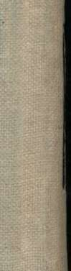
t
к
■^^шттштжшт
, : . ' . - ■ - ■ S - ;/Г-
1И


4 С. В. Куликов, М. Ф. Храмкин
е
ш
1 —/ = = (27.10)
P + JiL)
15 с. В. Куликов, М. Ф. Храмкин
Рб F*
1
й =

Ленинградская типография № 4 ГлавпОлиграфпрома Государственного комитета Совета Министров СССР по печати. Социалистическая, 14
«Морской сборник», 1887, № 5.
i + x?
^{P},l = i^{V}s + ^{w}'2a-^{V}o)^{dm}< О⁹-¹)
²q
pvf
SKp2 I ~г 1 D /с графика (l-^)² ^ ^ _{щ} необходимое
02=^{У}0(¹ ~ ^{Х}вых}'
= 1/ vl + х оо V 2 ¹ вых 0 * Используя теорему Бернулли, между точками cud найдем „ л. « _l ^{ру}"² Ро + — = Ро2 + —
^{р} Кг
F v.
У1 + X 2 ВЫХ

